湖南鑫诚复合材料有限公司年产 1 万吨塑料排水板系列产品建设项目
环境影响报告书
（送审稿）

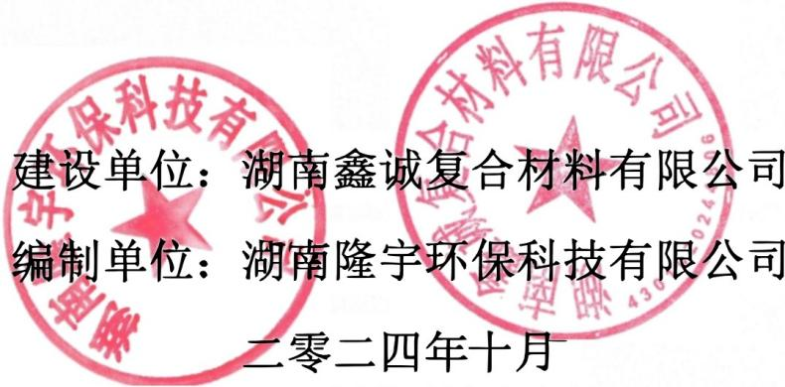

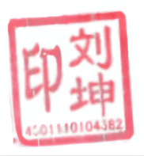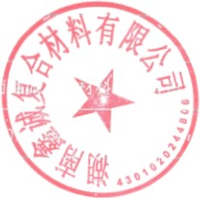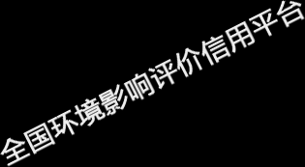


打印编号：1729236200000
编制单位和编制人员情况表

项目编号 |  | 641220
建设项目名称 |  | 湖南鑫诚复合材料有限公司年产1万吨塑料排水板系列产品建设项目
建设项目类别 |  | 26--053塑料制品业
环境影响评价文件类型 |  | 报告书
一、建设单位情况
单位名称（盖章） |  | 湖南鑫诚复合材料有限公司
统一社会信用代码 |  | 91430111587036052G
法定代表人（签章） |  | 刘坤
主要负责人（签字） |  | 刘坤
直接负责的主管人员（签字） |  | 刘坤
二、编制单位情况
单位名称（盖章） |  | 湖南隆宇环保科技有限公司
统一社会信用代码 |  | 91430600MABTTBGG4L
三、编制人员情况
1. 编制主持人
姓名 | 职业资格证书管理号 |  | 信用编号 | 签字
甘璐 | 07354343506430069 |  | BH031836 | 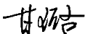
2. 主要编制人员
姓名 | 主要编写内容 |  | 信用编号 | 签字
甘璐 | 概述、总则、建设项目工程分析、环境现状与调查、环境影响预测与评价  、环境保护措施及其可行性论证、环境经济损益分析及总量控制、环境管  理与环境监测、建议及结论等 |  | BH031836 | 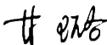

目 录

概述 1
- 项目由来 1
- 项目特点 2
- 环境影响评价的工作过程 3
- 分析判定相关环保政策 3
- 主要环境问题及环境影响 26
- 环境影响评价主要结论 26
1 总则 27
  - 编制依据 27
  - 环境影响要素识别和评价因子筛选 30
  - 环境功能区划 31
  - 评价标准 32
  - 评价工作等级及评价范围 36
  - 评价时段与评价重点 40
  - 环境保护目标 40
- 建设项目工程分析 42
  - 拟建项目概况 42
  - 拟建项目影响因素分析 47
  - 平衡分析 50
  - 污染源强核算 52
- 环境现状调查与评价 63
  - 自然环境概况 63
  - 汨罗高新技术产业开发区概况 67
  - 区域环境质量现状评价 75
- 环境影响预测与评价 88
  - 大气环境影响预测与评价 88
  - 地表水环境影响预测与分析 131
  - 地下水环境影响分析 134
  - 声环境影响预测与评价 138
  - 固体废物环境影响评价 141
  - 环境风险评价 143
  - 生态环境影响分析 155
- 环境保护措施及其可行性论证 156
  - 大气污染防治措施 156
  - 废水污染防治措施 165
  - 噪声污染防治措施 166
  - 固体废物污染防治措施 167
  - 地下水和土壤污染防治措施 170
- 环境经济损益分析及总量控制 172
  - 环境效益分析 172
  - 总量控制 173
- 环境管理与监测计划 174
  - 环境管理 174
  - 监测计划 177
  - 排污口规范化设置 180
  - 排污许可与信息公开 182
  - 竣工环境保护验收 183
  - 污染物排放清单及管理要求 185
- 建议及结论 189
  - 项目概况 189
  - 环境质量现状 189
  - 环境影响及环保措施 190
  - 环境影响经济损益分析 191
  - 环境管理与环境监测计划 192
  - 总量控制 192
  - 公众参与 192
  - 综合结论 192

附件：
附件 1 环评委托书
附件 2 营业执照
附件 3 厂房租赁合同
附件 4 园区规划环评批复
附件 5 项目备案批复
附件 6 引用监测报告
附件 7 项目噪声补充监测报告
附件 8 项目大气补充监测报告
附件 9 标准函
附件 10建设用地规划许可证

附图:
附图 1 项目地理位置图
附图 2 项目大气、声环境保护目标示意图
附图 3 项目地下水调查评价范围及引用地下水监测点位示意图
附图 4 项目地表水环境保护目标、区域水系分布及引用地表水监测点位示意图
附图 5 项目总平面布置及分区防渗示意图
附图 6 项目大气环境质量现状监测点位示意图
附图 7 湖南汨罗高新技术产业园区用地规划图
附图 8 湖南汨罗高新技术产业开发区总体规划图
附图 9 岳阳市环境管控单元图
附图 10 汨罗市“三线”分布图
附图 11 项目区域污水管网示意图
附图 12 现场照片

附表：
附表 1 建设项目大气环境影响评价自查表
附表 2 建设项目地表水环境影响评价自查表
附表 3 建设项目环境风险评价自查表
附表 4 建设项目声环境影响评价自查表
附表 5 项目基础信息表

概述

1 项目由来
聚乙烯（Polyethylene ，简称 PE）是乙烯单体经聚合反应制得的一种热塑性树脂。聚乙烯无臭，无毒，手感似蜡，具有优良的耐低温性能（最低使用温度可达-100~-70°C）。化学稳定性好，因聚合物分子内通过碳-碳单键相连，能耐大多数酸碱的侵蚀（不耐具有氧化性质的酸）。常温下不溶于一般溶剂，吸水性小，电绝缘性优良。 聚乙烯对于环境应力（化学与机械作用）是很敏感的，可用一般热塑性塑料的成型方法加工。聚乙烯用途十分广泛，主要用来制造薄膜、包装材料、容器、管道、单丝、电线电缆、日用品等，并可作为电视、雷达等的高频绝缘材料。
随着塑料工业的蓬勃发展及塑料的大规模使用，废旧塑料的产生量猛增，不 合理处置将成为环境污染的主要污染源之一。为减少废旧塑料造成的污染，回收 再生利用是目前最适用、最经济、最大力提倡的技术。废旧塑料的再生利用分为 直接再生利用和改性再生利用，其中直接利用是将回收的废旧塑料制品经过分类、破碎、造粒后直接加工成型，改性再生利用是将经初步加工处理后的废塑料添加 改性剂（如增白剂、增塑剂等）通过混合、挤出等工序得到改性后再生塑料。
湖南鑫诚复合材料有限公司为了满足消费者对于 PE 塑料排水板系列产品的需求，同时增加社会经济效益，积极采用先进技术及先进设备发展高性能、高水平的产品以适应市场需求，拟投资 2000 万元租赁汨罗高新技术产业开发区新市
片区中塑新材料公司内16 栋厂房建设年产1 万吨塑料排水板系列产品建设项目， 以废 PE 塑料、助剂等经混料、挤出造粒等工序生产 PE 再生塑料粒子，再与 PE 塑料新粒、色母粒等经混料、挤出注塑、冷却、裁剪等工艺生产 PE 塑料排水板系列产品，项目租赁厂房面积 3200m2，新建 2 条挤出造粒生产线、4 条挤出注塑生产线，年产 1 万吨塑料排水板系列产品，年产再生塑料 PE 料 5000 吨（全部自用，不外售）。项目所租赁的中塑新材料公司内 16 栋厂房原用途为仓库，厂房内遗留有部分中塑新材料公司的原材料，本次评价要求在项目入驻前应及时清理厂房内遗留的原材料，并对厂房场地进行清理，不得遗漏。
根据《中华人民共和国环境保护法》、《中华人民共和国环境影响评价法》、
《建设项目环境影响评价分类管理名录》（生态环境部第 16 号令）的有关规定，

本项目排水板系列产品使用再生塑料为原料，属于“二十六、橡胶和塑料制品业
-53 塑料制品业 292”中的“以再生塑料为原料生产的”，应编制环境影响报告书。因此建设单位委托湖南隆宇环保科技有限公司承担该项目的环境影响评价工作。接受委托后，我公司立即成立了项目环评工作组，并组织有关技术人员到现场及其周围进行了实地勘查与调研，收集了相关的项目资料、对建设地实际情况进行了调查，通过初步工程分析、环境现状调查，结合环境质量现状监测工作，按照国家和地区环境保护法律法规和环境影响评价技术导则要求，编制完成了《年产
- 万吨塑料排水板系列产品建设项目环境影响报告书》。

项目特点
（1）本项目建成后废气主要为破碎粉尘、混料投料粉尘、挤出造粒废气、挤出注塑废气。其中破碎粉尘、混料投料粉尘污染因子主要为颗粒物，挤出造粒废气和挤出注塑废气污染因子主要为挥发性有机物（以非甲烷总烃）、颗粒物、臭气浓度，本项目破碎粉尘、混料投料粉尘采用全密闭集气罩收集后经布袋除尘器处理后经 15m 高排气筒排放（DA001）；挤出造粒废气和挤出注塑废气采用密闭负压收集罩+布袋除尘器+过滤棉+二级活性炭吸附处理达标后经 15m 高排气筒排放（DA002）。
（2）项目循环冷却水经冷却循环水池处理后循环使用，不外排；本项目废水主要为生活污水，生活污水依托中塑公司现有化粪池处理后排入汨罗市城市污水处理厂进行处理。
（3）本项目噪声源主要为破碎机、挤出造粒机、上料机、混料机、挤出注塑机、自动裁切机、空压机、风机等，噪声源强约 70~85dB（A），采取选用低噪声设备、隔声消音、基础减振、厂房隔声及距离衰减后厂界噪声满足达标排放的要求。
（4）项目生活垃圾由环卫部门集中收集处理。项目产生的一般工业固废一般包装材料、造粒杂质、废滤网等外售至物资回收公司；收集除尘灰收集后回用于生产，边角料、不合格品经破碎处理后回用于生产。项目危险废物主要包括废润滑油、含油废抹布手套和废活性炭、废过滤棉，均收集暂存后委托具有相应危废类别的危险废物经营许可证单位进行处置。项目生产过程中的固体废物经分类收集暂存后均妥善处置。

环境影响评价的工作过程
接受委托后，编制单位立即成立了项目环评工作组，按照《建设项目环境影响评价技术导则 总纲》（HJ2.1-2016）等要求，进行了现场踏勘和资料收集调研工作，本次环境影响评价工作分三个阶段。具体工作过程如下：

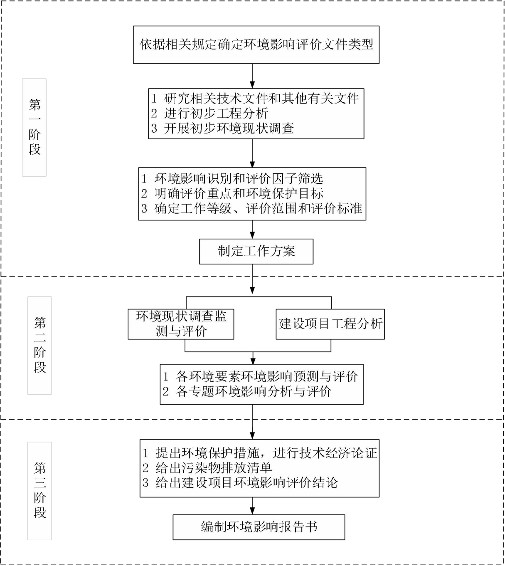

图 1 环境影响评价程序图
- 分析判定相关环保政策

（1）产业政策相符性分析
本项目主要产品为塑料制品，根据《产业结构调整指导目录（2024 年本）》

和《部分工业行业淘汰落后生产工艺装备和产品指导目录（2010 年本）》可知， 本项目不属于国家限制及淘汰类中提及的内容。因此项目建设符合国家现行产业政策。

（2）是否属于“两高”项目
根据湖南省发改委《关于印发〈湖南省“两高”项目管理目录〉的通知》（湘发改环资[2021] 968 号），湖南省“两高”项目包括石化、化工、煤化工、焦化等行业，其中石化行业中的原油加工及石油制品制造（2511) ；化工行业的无机酸制造（2611)、无机碱制造（2612) 、无机盐制造（2613) 行业（涉及的主要产品及工序为：烧碱、纯碱、工业硫酸、黄磷、合成氨、尿素、磷铵、电石、聚氯乙烯、聚丙烯、精对苯二甲酸、对二甲苯、苯乙烯、乙酸乙烯酯、二苯基甲烷二异氰酸酯、1, 4-丁二醇） ；煤化工行业的煤制合成气生产（2522) 、煤制液体燃料生产（2523) 等属于“两高”项目，同时涉煤及煤制品、石油焦、渣油、重油等高污染燃料使用的工业炉窑、锅炉项目也属于“两高”项目。本项目主要产品为 PE 排水板系列产品，属于 C2922 塑料板、管、型材制造，不涉及该文件中提及的行业、内容、产品和工序，项目不使用高污染燃料，因此根据《关于印发
〈湖南省“两高”项目管理目录〉的通知》( 湘发改环资[2021] 968 号），本项目不属于两高项目。

（3）与《挥发性有机物（VOCs）污染防治技术政策》符合性分析

表 1 本项目与《挥发性有机物（VOCs）污染防治技术政策》相符性分析表

相关规定 | 相符性分析
VOCs 污染防治应遵循源头和过程控制与末端治理相结合的综合防治原则。在工业生产中采用清洁生产技术，严格控制含 VOCs 原料与产品在生产和储运销过程中的 VOCs 排放，鼓励对资源和能源的回收利用；鼓励在生产和生活中使用不含 VOCs 的替代产品或低 VOCs 含量的产品。 | 本项目挤出造粒废气和挤出注塑废气采用密闭收集罩+布袋除尘器+过滤棉+二级活性炭吸附处理达标后经 15m 高排气  筒排放（DA002）。

在涂装、印刷、粘合、工业清洗等含 VOCs 产品的使用过程中的
VOCs 污染防治技术措施包括：1.鼓励使用通过环境标志产品认 本项目不进行涂装、印证的环保型涂料、油墨、胶粘剂和清洗剂；4.鼓励在人造板、制 刷、粘合和工业清洗；本鞋、皮革制品、包装材料等粘合过程中使用水基型、热熔型等环 项目挤出造粒废气和挤保型胶粘剂，在复合膜的生产中推广无溶剂复合及共挤出复合技 出注塑废气采用密闭收术；5.淘汰以三氟三氯乙烷、甲基氯仿和四氯化碳为清洗剂或溶 集罩+布袋除尘器+过滤剂的生产工艺。清洗过程中产生的废溶剂宜密闭收集，有回收价 棉+二级活性炭吸附处理值的废溶剂经处理后回用，其他废溶剂应妥善处置；6.含 VOCs 达标后经 15m 高排气筒产品的使用过程中，应采取废气收集措施，提高废气收集效率， 排放（DA002），减少污减少废气的无组织排放与逸散，并对收集后的废气进行回收或处 染物排放
理后达标排放。
通过上表分析，项目符合《挥发性有机物（VOCs）污染防治技术政策》相关要求。

（4）与《挥发性有机物无组织排放控制标准（GB 37822—2019）》符合性分析

表 2 与《挥发性有机物无组织排放控制标准》相符性分析表

相关规定 | 本项目已采取的措施及改进建议 | 是否符合
一、基本要求
VOCs 物料应储存于密闭的容器、包装袋、储罐、储库、料仓中。 | 本项目使用的 PE 塑料和废 PE 塑料等采用包装袋进行储存，符合要  求。 | 符合
盛装 VOCs 物料的容器或包装袋应存放于室内，或存放于设置有雨棚、遮阳和防渗设施的专用场地。盛装 VOCs 物料的容器或包装袋在非取用状态时应加盖、封口、  保持密闭。 | 本项目原辅料均储存在室内，不露天堆放。在非取用状态时封口、保持密闭 | 符合
VOCs 物料储存、料仓应满足密闭空间的  要求。 | 项目原辅料仓库设置为密闭空间 | 符合
二、工艺过程 VOCs 无组织排放控制要求
物料投加和卸放：粉状，粒状 VOCs 物料应采用气力输送方式或采用密闭固体投料器等给料方式密闭投加。无法密闭投加的， 应在密闭空间内操作，或进行局部气体收集，废气应排至除尘设施、VOCs 废气收  集处理系统。 | 本项目粉状 VOCs 物料从混料机进入挤出造粒机和挤出注塑机均采用气力输送方式 | 符合
VOCs 物料卸（出、放）料过程应密闭， 卸料废气应排至 VOCs 废气收集系统处 理；无法密闭的，应采取局部气体收集措  施，废气应排至 VOCs 废气收集处理系统。 | 本项目挤出造粒废气和挤出注塑废气采用密闭收集罩+布袋除尘器  +过滤棉+二级活性炭吸附处理达标后经 15m 高排气筒排放  （DA002），符合要求。 | 符合
VOCs 物料混合、搅拌、研磨、造粒、切 | VOCs 物料挤出等工序均在密闭设 | 符合

片、压片等配料加工过程，以及含 VOCs 产品的包装（灌装、分装）过程应采用密闭设备或在密闭空间内操作，废气应排至  VOCs 废气收集处理系统；无法密闭的， 应采取局部气体收集措施，废气应排至  VOCs 废气收集处理系统。 | 备进行，出口无法密闭处采用集气罩进行局部收集，后进入 VOCs 废气处理设施处理，符合要求。
通过上表分析， 项目符合《挥发性有机物无组织排放控制标准（ GB 37822-2019）》相关要求。

（5）与《废塑料污染控制技术规范》（HJ364-2022）符合性分析表 3 与《废塑料污染控制技术规范》相关要求相符性分析
相关规定 | 本项目建设内容 | 是否  相符
四、总体要求
涉及废塑料的产生、收集、运输、贮存、利 用、处置的单位和其他生产经营者，应根据 产生的污染物采取防扬散、防流失、防渗漏 或者其他防止污染环境的措施，并执行国家和地方相关排放标准 | 本项目属于使用废 PE 塑料改性造粒后的再生塑料和 PE 塑料生产排 水板材系列产品，为物理再生过程， 本项目产生的污染物采取防扬散、防流失、防渗漏或者其他防止污染环境的措施，并执行国家和地方相  关排放标准 | 符合
废塑料的产生、收集、贮存、预处理和再生 利用企业内应单独划分贮存场地，不同种类的废塑料宜分开贮存，贮存场地应具有防雨、防扬散、防渗漏等措施，并按 GB  15562.2 的要求设置标识 | 本项目原料区、成品区均单独划分贮存场地，且不同种类的塑料分开存放。贮存场地具有防雨、防扬散、防渗漏等措施，并按 GB 15562.2 的  要求设置标识 | 符合
含卤素废塑料的预处理与再生利用，宜与其他废塑料分开进行 | 本项目使用废 PE 塑料改性造粒后  的再生塑料和 PE 塑料为原料，不涉及含卤素废塑料预处理 | 符合
废塑料的收集、再生利用和处置企业，应建立废塑料管理台账，内容包括废塑料的来源、种类、数量、去向等，相关台账应保存  至少 3 年 | 本评价要求建设单位投产后需建立塑料管理台账，内容包括废塑料的来源、种类、数量、去向等，相关  台账应保存至少 3 年 | 符合
五、产生环节污染控制要求
废塑料产生企业应根据材质特性以及再生利用和处置方式，对下脚料、边角料、残次品、废弃塑料制品、废弃塑料包装物等进行分类收集、贮存，并建立废塑料管理台账， 内容包括废塑料的种类、数量、去向等，相  关台账应保存至少 3 年 | 本项目需对边角料、残次品等进行 分类收集、边角料外售，不合格品 破碎回用，并建立管理台账，内容 包括废塑料的种类、数量、去向等， 相关台账应保存至少 3 年 | 符合
六、收集和运输污染控制要求
收集要求：废塑料收集企业应参照 GB/T  37547，根据废塑料来源、特性及使用过程 | 本项目不涉及废塑料收集，仅使用  处理成型的废 PE 塑料作为原料 | 符合

对废塑料进行分类收集。废塑料收集过程中
应避免扬散，不得随意倾倒残液及清洗
运输要求：废塑料及其预处理产物的装卸及 运输过程中，应采取必要的防扬散、防渗漏 措施，应保持运输车辆的洁净，避免二次污  染 | 本项目原辅材料装卸及运输过程中应采取必要的防扬散、防渗漏措施， 应保持运输车辆的洁净，避免二次  污染 | 符合
七、预处理污染控制要求
一般性要求：应根据废塑料的来源、特性、 污染情况以及后续再生利用或处置的要求， 选择合理的预处理方式。废塑料的预处理应控制二次污染。大气污染物排放应符合 GB  31572 或 GB 16297、GB 37822 等标准的  规定。恶臭污染物排放应符合 GB 14554 的规定。废水控制应根据出水受纳水体的功能要求或纳管要求，执行国家和地方相关排放标准，重点控制的污染物指标包括悬浮 物、pH 值、色度、石油类和化学需氧量等。  噪声排放应符合 GB 12348 的规定 | 本项目使用处理成型的废 PE 塑料作为原料，不涉及废旧塑料分选、清洗、干燥等废旧塑料预处理加工， 涉及废塑料挤出造粒预处理；大气污染物排放符合 GB 31572 或 GB  16297、GB 37822 等标准的规定， 恶臭污染物排放符合 GB 14554 的规定。本项目循环冷却水循环使用， 不外排。噪声排放符合 GB 12348  的规定。 | 符合
分选要求：应采用预分选工艺，将废塑料与其他废物分开，提高下游自动化分选的效 率。废塑料分选应遵循稳定、二次污染可控的原则，根据废塑料特性，宜采用气流分选、静电分选、X 射线荧光分选、近红外分选、熔融过滤分选、低温破碎分选及其他新型的  自动化分选等单一或集成化分选技术 | 本项目使用处理成型的废 PE 塑料作为原料进行改性造粒，不涉及废旧塑料分选、清洗、干燥等废旧塑料预处理加工 | 符合
破碎要求：废塑料的破碎方法可分为干法破碎和湿法破碎。使用干法破碎时，应配备相应的防尘、防噪声设备。使用湿法破碎时， 应有配套的污水收集和处理设施 | 本项目生产过程中产生的边角料、不合格品采用破碎机破碎后回用， 本项目破碎粉尘、混料投料粉尘采用全密闭集气罩收集后经布袋除尘器处理后经 15m 高排气筒排放  （DA001）。 | 符合
清洗要求：宜采用节水的自动化清洗技术， 宜采用无磷清洗剂或其他绿色清洗剂，不得使用有毒有害的清洗剂。应根据清洗废水中污染物的种类和浓度，配备相应的废水收集  和处理设施，清洗废水处理后宜循环使用 | 本项目使用处理成型的废 PE 塑料作为原料进行改性造粒，不涉及废旧塑料分选、清洗、干燥等废旧塑料预处理加工 | 符合
干燥要求：宜选择闭路循环式干燥设备。干 燥环节应配备废气收集和处理设施，防止二次污染 | 本项目使用处理成型的废 PE 塑料作为原料进行改性造粒，不涉及废旧塑料分选、清洗、干燥等废旧塑  料预处理加工 | 符合
八、再生利用和处置污染控制要求
一般要求：应根据废塑料材质特性、混杂程 度、洁净度、当地环境和产业情况，选择适  当的利用处置工艺。应在符合《产业结构调 | 本项目位于湖南省汨罗市高新技术产业开发区新市片区，属废塑料加  工利用集散地。项目循环冷却水经 | 符合

整指导目录》的前提下，综合考虑所在区域 废塑料产生情况、社会经济发展水平、产业 布局及规划、再生利用产品市场需求、再生 利用技术污染防治水平等因素，合理确定再 生利用设施的生产规模与技术路线。应根据废塑料再生利用过程产生的废水中污染物种类和浓度，配备相应的废水收集和处理设 施，处理后的废水宜进行循环使用，排放的废水应根据出水受纳水体功能要求或纳管要求，执行国家和地方相关排放标准，重点控制的污染物指标包括化学需氧量、悬浮物、pH 值、色度、石油类、可吸附有机卤化物等。应加强新污染物和优先控制化学品 的监测评估与治理。应收集并处理废塑料再 生利用过程中产生的废气，大气污染物排放应符合 GB 31572 或 GB16297、GB 37822  等标准的规定，恶臭污染物排放应符合 GB  14554 的规定。废塑料再生利用过程中应控  制噪声污染，噪声排放应符合 GB 12348 的规定。废塑料中的金属、橡胶、纤维、渣土、油脂等夹杂物，以及废塑料再生利用过程中产生的不可利用废物应建立台账，不得擅自丢弃、倾倒、焚烧与填埋，属于危险废物的应交由有相关资质单位进行利用处置。再生塑料制品或材料在生产过程中不得使 用全氯氟烃作发泡剂；制造人体接触的再生塑料制品或材料时，不得添加有毒有害的化  学助剂 | 冷却循环水池处理后循环使用，不外排，外排废水中生活污水，经化粪池处理后达到《污水综合排放标准》（GB8978-1996）中三级标准与汨罗市城市污水处理厂接管标准中两者较严值后排入汨罗市城市污水处理厂。收集并处理生产过程中产生的废气，本项目破碎粉尘、混料投料粉尘采用全密闭集气罩收集后经布袋除尘器处理后经 15m 高排气筒排放（DA001）；挤出造粒废气和挤出注塑废气采用密闭负压收集罩+布袋除尘器+过滤棉+二级活性炭吸附处理达标后经 15m 高排气筒排放（DA002），符合《合成树脂工业污染物排放标准》（GB 31572-2015）及其 2024 年修改单中  表 4 相关要求。生产过程严格控制噪声污染，通过基础减震、隔音降噪等措施后，符合《工业企业厂界环境噪声排放标准》中的 3 类（东、西、北侧厂界）和 4 类（南侧厂界） 标准。各危险废物收集后交由有资质单位处理。
物理再生要求：废塑料的物理再生工艺中， 熔融造粒车间应安装废气收集及处理装置， 挤出工艺的冷却废水宜循环使用。宜采用节能熔融造粒技术，含卤素废塑料宜采用低温熔融造粒工艺。宜使用无丝网过滤器造粒 机，减少废滤网产生。采用焚烧方式处理塑料挤出机过滤网片时，应配备烟气净化装置 | 本项目为再生塑料的利用，本项目破碎粉尘、混料投料粉尘采用全密闭集气罩收集后经布袋除尘器处理后经 15m 高排气筒排放（DA001）； 挤出造粒废气和挤出注塑废气采用密闭负压收集罩+布袋除尘器+过滤棉+二级活性炭吸附处理达标后经  15m 高排气筒排放（DA002）。本项目使用 PE 再生料，不属卤素塑料，熔融挤出工序温度为  150~170℃左右，PE 裂解温度约  300℃左右，采用节能熔融造粒技术，采用无丝网过滤器造粒机。 | 符合
化学再生要求：含有聚氯乙烯等含卤素塑料 的混合废塑料进行化学再生时，应进行适当  的脱氯、脱硅及脱除金属等处理，以满足生 | 本项目不涉及化学再生 | 不涉及

产及产品质量和污染防治要求。化学再生过 程不宜使用含重金属添加剂。化学再生过程 使用的含重金属催化剂应优先循环使用，废弃的催化剂应委托有资质的单位进行利用或处置。废塑料化学再生裂解设施应使用连 续生产设备（包含连续进料系统、连续裂解 系统和连续出料系统）。废塑料化学再生产物，应按照 GB 34330 进行鉴别，经鉴别属于固体废物的，应按照固体废物管理并按照 GB 5085.7 进行鉴别，经鉴别属于危险
废物的，应按照危险废物管理
九、运行环境管理要求
一般要求：废塑料的产生、收集、运输、贮存和再生利用企业，应按照 GB/T 19001、GB/T 24001、GB/T 45001 等标准建立管理体系，设置专门的部门或者专（兼）职人员， 负责废塑料收集和再生利用过程中的相关 环境管理工作。废塑料的产生和再生利用企业，应按照排污许可证规定严格控制污染物排放。废塑料的产生、收集、运输、贮存和再生利用企业，应对从业人员进行环境保护  培训 | 建设单位依据要求设置专门的部门或者专（兼）职人员，负责废塑料再生利用过程中的相关环境管理工作，并按照排污许可证规定严格控制污染物排放，对从业人员进行环境保护培训 | 符合
项目建设的环境管理要求：废塑料的再生利用项目应严格执行环境影响评价和“三同 时”制度。新建和改扩建废塑料再生利用项目的选址应符合当地城市总体发展规划、用 地规划、生态环境分区管控方案、规划环评 及其他环境保护要求。废塑料再生利用项目 应按功能划分厂区，包括管理区、原料贮存 区、生产区、产品贮存区、不可利用废物的 贮存和处理区等，各功能区应有明显的界线  或标识 | 本项目严格执行环境影响评价和  “三同时”制度。项目选址符合汨罗市城市总体发展规划、汨罗高新技术产业开发区调区扩区总体规划、汨罗高新技术产业开发区新市片区土地利用规划等要求。厂区按功能划分为办公室、原料区、生产区、成品区、一般固废间、危废间等 | 符合
清洁生产要求：新建和改扩建的废塑料再生利用企业，应严格按照国家清洁生产相关规定等确定的生产工艺及设备指标、资源和能源消耗指标、资源综合利用指标、产品特征指标、污染物产生指标（末端处理前）、清洁生产管理指标等进行建设和生产。实施强制性清洁生产审核的废塑料再生利用企业， 应按照《清洁生产审核办法》的要求开展清洁生产审核，逐步淘汰技术落后、能耗高、资源综合利用率低和环境污染严重的工艺 和设备。废塑料的再生利用企业，应积极推  进工艺、技术和设备提升改造，积极应用先 | 本项目严格按照国家清洁生产相关规定等确定的生产工艺及设备指 标、资源和能源消耗指标、资源综合利用指标、产品特征指标、污染物产生指标（末端处理前）、清洁生产管理指标等进行建设和生产 | 符合

进的清洁生产技术
监测要求：废塑料的再生利用和处置企业， 应按照排污许可证、HJ 819 以及本标准的要求，制定自行监测方案，对废塑料的利用处置过程污染物排放状况及周边环境质量 的影响开展自行监测，保存原始监测记录， 并依规进行信息公开。不同污染物的采样监测方法和频次执行相关国家和行业标准，保留监测记录以及特殊情况记录 | 本项目按照排污许可证、HJ 819 以及本标准的要求，制定自行监测方案，对废塑料的利用处置过程污染物排放状况及周边环境质量的影响开展自行监测，保存原始监测记录， 并依规进行信息公开。不同污染物的采样监测方法和频次执行相关国家和行业标准，保留监测记录以及  特殊情况记录 | 符合
十、属于危险废物的废塑料的特殊要求
医疗废物中的废塑料按照《医疗废物管理条例》要求进行收集和处置。农药包装废弃物按照《农药包装废弃物回收处理管理办法》要求进行收集、利用、处置。含有或者沾染危险废物的塑料类包装物，应处理并符合相关标准要求后，优先用于原始用途，不能再  次使用的按照危险废物相关规定利用处置 | 本项目使用已破碎清洗后的废 PE 塑料经熔融造粒后的 PE 再生塑料颗粒作为原料，不使用属于危险废物的废塑料 | 不涉及
通过上表分析，项目符合《废塑料污染控制技术规范》（HJ364-2022）相关要求。

（6）与《“十四五”塑料污染治理行动方案》（发改环资〔2021〕1298 号） 符合性分析

表 4 与《“十四五”塑料污染治理行动方案》相关要求相符性分析表
相关规定
相符性分析
（二）加快推进塑料废弃物规范回收利用和处置
6.加大塑料废弃物再生利用。支持塑料废弃
物再生利用项目建设，发布废塑料综合利用
规范企业名单，引导相关项目向资源循环利
用基地、工业资源宗科利用基地等园区集  聚，推动塑料废弃物再生利用产业规模化、规范化、清洁化发展。加强塑料废弃物再生 | 本项目使用已破碎清洗后的废PE 塑料经熔融  造粒后的 PE 再生塑料颗粒作为原料，；项目位于湖南省汨罗市高新技术产业开发区新市
利用企业的环境监管，加大对小散乱企业和 | 片区，属废塑料加工利用集散地；项目使用设
违法违规行为的整治力度，防止二次污染。 | 备为先进技术装备
完善再生塑料有关标准，加快推广废塑料再
生利用先进适用技术装备，鼓励塑料废弃物
同级化、高附加值利用
通过上表分析，项目符合《“十四五”塑料污染治理行动方案》（发改环资
〔2021〕1298 号）相关要求。

（7）与《国家发展改革委 生态环境部关于进一步加强塑料污染治理的意

见》（发改环资〔2020〕80 号）符合性分析

表 5 与《国家发展改革委 生态环境部关于进一步加强塑料污染治理的意见》相符性分析表
相关规定 | 本项目建设内容 | 是否相符
一、总体要求
规范塑料废弃物回收利用，建立健全塑料制品生产、流通、使用、回收处置等环节的管理制度 | 本项目使用已破碎清洗后的废 PE 塑料经熔融造粒后的PE 再生塑料颗粒作为原料，属于塑料废弃物  规范化利用过程 | 符合
二、规范塑料废弃物回收利用和处置
推动塑料废弃物资源化利用的规范化、集 | 本项目位于湖南省汨罗市高新技
中化和产业化，相关项目要向资源循环利  用基地等园区集聚，提高塑料废弃物资源 | 术产业开发区新市片区，属园区  范围内的再生塑料资源化利用聚 | 符合
化利用水平。 | 集区，资源化利用水平高

通过上表分析，项目符合《国家发展改革委 生态环境部关于进一步加强塑料污染治理的意见》（发改环资〔2020〕80 号）相关要求。

（8）与《废塑料综合利用行业规范条件》（2015 年第 81 号）符合性分析表 6 本项目与《废塑料综合利用行业规范条件》相关要求符合性
相关规定 | 本项目建设内容 | 是否相符
一、企业的设立和布局
废塑料综合利用企业是指采用物理机械法对热塑性废塑料进行再生加工的企业；不包括受到危险化学品、农药等污染的废弃塑料包装物、废弃一次性医疗用塑料制品等塑料类危险废物，以及氟塑料等特种工  程塑料 | 本项目使用已破碎清洗后的废 PE 塑料经熔融造粒后的 PE 再生塑料颗粒作为原料，不涉及回收危险废物以及氟塑料等特种工程塑料 | 符合
新建及改造、扩建废塑料加工企业应符合国家产业政策及所在地区土地利用总体规划、城乡建设规划、环境保护、污染防治规划。企业建设应有规范化设计要求，采  用节能环保技术及生产装备。 | 本项目为新建项目，符合国家产业政策及汨罗高新技术产业开发区新市片区土地利用规划，项目建设规范化的生产及环保设备 | 符合
在国家法律、法规、规章和规划确定或县级及以上人民政府规定的自然保护区、风景名胜区、饮用水源保护区、基本农田保护区和其他需要特别保护的区域内，不得  新建废塑料综合利用企业。 | 本项目用地不涉及自然保护区、风景名胜区、饮用水源保护区、基本农田保护区和其他需要特别保护的区域 | 符合

二、生产经营规模
PET 再生瓶片类企业：新建企业年废塑料处理能力不低于 30000 吨；已建企业年废  塑料处理能力不低于 20000 吨。 | 本项目使用已破碎清洗后的废 PE  塑料经熔融造粒后的 PE 再生塑料颗粒作为原料，不涉及 PET 塑料 | 符合

废塑料破碎、清洗、分选类企业：新建企业年废塑料处理能力不低于 30000 吨；已  建企业年废塑料处理能力不低于 20000  吨。 | 本项目使用已破碎清洗后的废 PE 塑料经熔融造粒后的 PE 再生塑料颗粒作为原料，不涉及破碎清洗 | 符合
塑料再生造粒类企业：新建企业年废塑料 处理能力不低于 5000 吨；已建企业年废塑  料处理能力不低于 3000 吨。 | 本项目使用已破碎清洗后的废 PE 塑料经熔融造粒后的 PE 再生塑料颗粒作为原料，年产再生塑料 PE  料 5000 吨 | 符合
企业应具有与生产能力相匹配的厂区作业场地面积。 | 企业厂房面积 3200m2，新建 2 条挤出造粒生产线，有与本项目生产  能力相匹配的厂区作业场地面积 | 符合
三、资源综合利用及能耗
企业应对收集的废塑料进行充分利用，提高资源回收利用效率，不得倾倒、焚烧与填埋。 | 本项目使用已破碎清洗后的废 PE 塑料经熔融造粒后的 PE 再生塑料颗粒作为原料，不涉及倾倒、焚烧  与填埋行为 | 符合
塑料再生加工相关生产环节的综合电耗低于 500 千瓦时/吨废塑料。 | 本项目年产再生塑料 PE 料 5000  吨，相关生产环节的综合电耗约  37.5 千瓦时/吨废塑料。 | 符合
PET 再生瓶片类企业与废塑料破碎、清洗、分选类企业的综合新水消耗低于 1.5 吨/吨废塑料。塑料再生造粒类企业的综合新水  消耗低于 0.2 吨/吨废塑料。 | 本项目年产再生塑料 PE 料 5000 吨，相关生产环节的综合新水消耗为 0.05 吨/吨废塑料。 | 符合
其他生产单耗需满足国家相关标准 | 其他生产单耗需满足国家相关标  准 | 符合
三、工艺与装备
新建及改造、扩建废塑料综合利用企业应采用先进技术、工艺和装备，提高废塑料再生加工过程的自动化水平。  1.PET 再生瓶片类企业。应实现自动进料、自动包装与加工过程的自动控制。其中， 破碎工序应采用具有减振与降噪功能的密闭破碎设备；湿法破碎、脱标、清洗等工序应实现洗涤流程自动控制和清洗液循环利用，降低耗水量与耗药量；应使用低发泡、低残留、易处理的清洗药剂。  2.废塑料破碎、清洗、分选类企业。应采用自动化处理设备和设施。其中，破碎工序应采用具有减振与降噪功能的密闭破碎设备；清洗工序应实现自动控制和清洗液循环利用，降低耗水量与耗药量；应使用低发泡、低残留、易处理的清洗药剂；分选工序鼓励采用自动化分选设备。  3.塑料再生造粒类企业。应具有与加工利 | 本项目采用先进的自动化流水线设备，属于工艺先进，能耗低的生产系统；本项目不使用 PET 塑料， 本项目废 PE 塑料再生造粒过程中外购已破碎清洗后的 PE 废料，本项目不在厂区内进行破碎清洗，挤出造粒废气采用全密闭负压收集 罩收集后经+布袋除尘器+过滤棉  +二级活性炭吸附处理，废弃过滤网收集后外售至物资回收公司综合利用，严禁露天焚烧。 | 符合

用能力相适应的预处理设备和造粒设备。其中，造粒设备应具有强制排气系统，通过集气装置实现废气的集中处理；过滤装置的废弃过滤网应按照环境保护有关规定处理，禁止露天焚烧。
4.鼓励废塑料综合利用企业研发和使用生产效率高、工艺技术先进、能耗物耗低的
加工生产系统。
四、环境保护
废塑料综合利用企业应严格执行《中华人民共和国环境影响评价法》，按照环境保护主管部门的相关规定报批环境影响评价文件。按照环境保护“三同时”的要求建设配套的环境保护设施，编制环境风险应急  预案，并依法申请项目竣工环境保护验收 | 本项目按规定报批环境影响评价文件，按照“三同时”的要求建设配套的环境保护设施，并在环评手续办理后编制环境风险应急预案及申请项目竣工环境保护验收 | 符合
企业加工存储场地应建有围墙，在园区内的企业可为单独厂房，地面全部硬化且无  明显破损现象 | 本项目位于园区内，建设地址为单独厂房，地面已全部硬化且无明显  破损现象。 | 符合
企业必须配备废塑料分类存放场所。原料、产品、本企业不能利用废塑料及不可利用废物贮存在具有防雨、防风、防渗等功能的厂房或加盖雨棚的专门贮存场地内，无露天堆放现象。企业厂区管网建设应达到  “雨污分流”要求 | 本项目原辅材料分类暂存于库房内，不露天堆放；项目所在厂区按照“雨污分流”的要求建设雨污水管网。 | 符合
企业对收集的废塑料中的金属、橡胶、纤维、渣土、油脂、添加物等夹杂物，应采取相应的处理措施。如企业不具备处理条件，应委托其他具有处理能力的企业处理，  不得擅自丢弃、倾倒、焚烧与填埋。 | 本项目外购已破碎清洗后的废 PE 塑料，不进行废旧塑料的分选、除杂和破碎清洗。 | 符合
企业应具有与加工利用能力相适应的废水处理设施，中水回用率必须符合环评文件的有关要求。废水处理后需要外排的废水， 必须经处理后达标排放。企业应采用高效节能环保的污泥处理工艺,或交由具有处 理资格的废物处理机构,实现污泥无害化 处理。除具有获批建设、验收合格的专业盐卤废水处理设施，禁止使用盐卤分选工  艺。 | 本项目外购已破碎清洗后的废 PE 塑料，进行熔融造粒，不进行破碎 清洗和盐卤分选，无相关生产废水产生。 | 符合
再生加工过程中产生废气、粉尘的加工车间应设置废气、粉尘收集处理设施，通过净化处理，达标后排放 | 本项目破碎粉尘、混料粉尘采用全密闭收集罩收集后经布袋除尘器处理后经 15m 高排气筒 DA001 排放；挤出造粒废气和挤出注塑废气采用全密闭负压收集罩收集后经+  布袋除尘器+过滤棉+二级活性炭 | 符合

吸附处理达标后经 15m 高排气筒
DA002 排放，能达标排放。
对于加工过程中噪音污染大的设备，必须 采取降噪和隔音措施，企业噪声应达到《工业企业厂界环境噪声排放标准》 | 本项目采用基础减震、隔音降噪等措施后，符合《工业企业厂界环境噪声排放标准》中的 3 类（东侧、  西侧、北侧厂界）和 4 类（南侧厂  界）标准要求 | 符合
六、防火安全
企业应严格执行《中华人民共和国消防法》的各项规定。生产厂房、仓库、堆场等场所的防火设计、施工和验收应符合国家现行相关标准的要求 | 本项目严格执行《中华人民共和国消防法》的各项规定。生产厂房、 仓库、堆场等场所的防火设计、施工和验收应符合国家现行相关标  准的要求 | 符合
生产厂房、仓库、堆场等场所内应严禁烟火，不可存放任何易燃性物质，并应设置  严禁烟火标志。 | 项目生产厂房、仓库、堆场等场所内严禁烟火，不可存放任何易燃性  物质，并设置严禁烟火标志 | 符合
生产与使用化学药剂的生产区域应符合相  关防火、防爆的要求。 | 项目生产与使用化学药剂的生产  区域符合相关防火、防爆的要求。 | 符合
通过上表分析，项目符合《废塑料综合利用行业规范条件》相关要求。

（9）与开发区产业定位和用地规划的符合性分析
根据《湖南省自然资源厅关于汩罗高新技术产业开发区扩区用地审核意见的函》（2023.11.21），本次扩区新划定发展方向区合计 592.24 公顷，发展方向区块一位于新市片（湖南汩罗循环经济产业园）西片区，其四至范围：东至规划莲花路，南至规划车站大道，西至武广高铁，北至汩罗江大道，面积 119.94 公顷； 区块二位于新市片（湖南汩罗循环经济产业园）东片区，其四至范围：东至湄江河，南至规划车站大道以南 600 米，西至 G107，北至汩新大道，面积 243.30 公顷；区块三位于弼时片（湖南工程机械配套产业园）西北部和南部，其四至范围： 东至原 G107，南至三角塘路以南 300 米，西至规划万家丽北路，北至新 G107， 面积 229.00 公顷。
根据《湖南汩罗高新技术产业开发区产业发展规划（2022-2027）》及其批复（汩政函[2023]90 号），汩罗高新技术产业开发区将通过打造“一园一主一特” 和新兴产业，即新市片（湖南汩罗循环经济产业园）以“废弃资源综合利用产业” 为主导产业、“电子信息产业”为特色产业；弼时片（湖南工程机械配套产业园） 以“先进装备制造产业”为主导产业、“汽车零部件及配件制造产业”为特色产业， 共同培育“先进储能材料产业”一大新兴产业，积极发展现代服务业，形成“一园

一主导一特色”、层次分明、科学合理的产业定位组合，以绿色循环经济推动该地区的可持续高质量增长。
规划新市片区分为先进装备制造业区、电子信息产业区、废弃资源综合利用产业区、高铁新城产城融合发展区、先进储能材料产业区。
先进装备制造业区：分布在新市片西片区北部，重点发展农业机械专用设备
制造产业。
电子信息产业区：分布在新市片西片区北部，汩新大道以北，重点发展手机配件、智能安防及电子电路基材 PCB 产业、麻将机、智能安防领域。
废弃资源综合利用产业区：分布在新市片西片区中部、东片区北部和中部， 重点发展再生金属及稀贵金属冶炼和压延产业、再生塑料、碳基材料、先进储能材料回收及综合利用产业。
高铁新城产城融合发展区：分布在新市片西片区南部，青春大道以南，重点发展电子信息、仓储物流、商贸居住、教育卫生、康养休闲等。
先进储能材料产业区：分布在新市片东片区南部，重点发展废旧电池等储能材料回收及综合利用产业。
本项目位于湖南省汨罗市高新技术产业开发区新市片区东片区，根据《汨罗高新技术产业开发区控制性详细规划-产业布局示意图》，项目位于废弃资源综合利用产业区，项目以废 PE 塑料造粒生产再生塑料 PE 料后与 PE 新料原料混合后生产塑料排水板系列产品，属于废弃资源综合利用产业，属于汨罗高新技术产业开发区新市片区的主导产业，符合园区的产业发展定位。
本项目租赁中塑新材料公司现有闲置厂房进行建设，该地块属于工业用地， 已取得建设用地规划许可证（地字第 2020-145 号），因此本项目选址可行。

（10）与《湖南省生态环境厅关于<汨罗高新技术产业开发区扩区规划环境影响报告书>审查意见的函》(湘环评[2024]41 号)相符性分析
本项目与《湖南省生态环境厅关于<汨罗高新技术产业开发区扩区规划环境影响报告书>审查意见的函》(湘环评[2024]41 号)中相关要求对比分析如下表所示。

表 7 项目建设与规划环评批复相符性分析表

湘环评函[2024]41 号要求 |  | 项目建设情况 | 是否相  符
1 | 园区面积拟由 951.43 公顷扩区为  1543.67 公顷，主要分三个区块，其中新市片西片区 (区块一)拟调整为573.52 公顷，主要发展电子信息产业、先进 装备制造产业；新市片东片(区块二)拟调整为  459.39 公顷，主要发展废弃资源综合利用产业、先进储能材料产业；弼时片区  (区块三)拟调整为 510.76 公顷，主要发展先进装备制造产业，辅助 发展汽车零部件及配件制造产业。本次规划环评范围涵盖了园区已核准范围及 2023 年 11  月 21 日湖南省自然资源厅《关于汨罗高新技术产业开发区扩区用地审核意见的函》明确的相关范围， 园区扩区总体及各片区具体面积、范围及相关坐标信息，以省政府及其职能部门核准、认定  的信息为准。 | 本项目位于新市片区东片区，属于区块二，本项目使用已破碎清洗后的废PE 塑料经熔融造粒后的PE 再生塑料颗粒作为原料与  PE 新料等原辅料混合后生产排水板系列产品，属于废弃资源综合利用产业，属于汨罗高新技术产业开发区新市片区的主导产业 | 符合
2 | (一)做好功能布局，严格执行准入要求。园区应从环境相 容性的角度优化区域功能布局，将空间管控要求融入园区规划实 施全过程，以减小工业开发对城市居住及社会服务功能的影响。新市片西片区(区块一)部分区域现状已与集中居 住区交错布局， 该区域不再新引入以气型污染为主的、涉及重大风险源的工业项 目，紧邻集中居住区的工业用地，后续应优化产业调整，逐步转 为按一类工业用地规划布局，其现状已存在的二类工业企业不得 新增污染物排放；新市片东片区(区块二)沿G107 国道、老街路 侧存在连片居住用地，建议毗邻居住用地的区域不作为三类工业 用地规划，该区域已存在的工业企业不得新增污染物排放。弼时 片区(区块三)中北部保障性住房仅限于园区企业员工倒班宿舍 使用； 建议该片区东北部和西南部规划的居住用地调整为一类工 业用地。产业布局方面应落实《报告书》提出的调整建议， 产业 引进应落实园区生态分区环境管控要求，执行《报告书》提出的 产业定  位和产业生态环境准入清单。 | 本项目位于新市片区东片区，租赁中塑新材料公司现有闲置厂房进行建设，四周均为企业，距离居民区较远。  本项目使用已破碎清洗后的废  PE 塑料经熔融造粒后的 PE 再生塑料颗粒作为原料与PE 新料等原辅料混合后生产排水板系列产品，属于塑料制品制造，项目不属于负面清单中规定的行业，符合园区定位要求。 | 符合

3 | (二)落实管控措施，加强园区污染治理。园区应切实抓好污水处理设施及配套管网的建设和运维，做好雨污分流、污污分 流，确保园区各片区生产生活废水应收尽收。做好新市片循环园污水处理厂、重金属污水处理厂、弼时片区污水处理设施及管网的建设与完善，确保污水处理设施及管网与项目建设同步规划、 同步建设、同步投入运营；落实关于水污染防治、排水方案优化、环保基础设施建设运行等方面的规定要求。园区应落实国、省关于重点行业建设项目主要污染物排放区域削减的相关要求，着重从本园区现有企业深度治理、提质改造方面深挖减排潜力，重点控制相关特征污染物的无组织排放，加大 VOCs 及恶臭/ 异味治理排放的整治力度，对重点排放企业予以严格监管，确保其处理设施稳妥、持续有效运行，严格落实大气污染防治特护期及重污染天气应急响应的相关减排要求。做好工业固体废物和生活垃圾的 分类收集、转运、综合利用和无害化处理，建立完善的固废管理体系。对危险废物应严格按照国家有关规定综合利用或妥善处置， 对危险废物产生企业和经营单位，应强化日常环境监管。园区须严格落实排污许可制度和污染物排放总量控制，推动入园企业按规定要求开展清洁生产审核，减少污染物的排放量。园区应落实第三方环境治理工作相关政策要求，强化对园区重点产排污  企业的监管与服务。 | 本项目严格实施雨污分流，项目与生活污水依托中塑新材料公司已建的化粪池处理后经市政污水管网进入汨罗市城市污水处理厂处理。本项目本项目破碎粉尘、混料粉尘采用全密闭收集罩收集后经布袋除尘器处理后经 15m 高排气筒 DA001 排放； 挤出造粒废气和挤出注塑废气采用全密闭负压收集罩收集后经+布袋除尘器+过滤棉+二级 活性炭吸附处理达标后经 15m 高排气筒 DA002 排放。生活垃圾交由环卫部门回收处理；一般固废分类收集后综合利用；危险废物交由有资质单位处置。项目将编制环境风险应急预案，并按要求落实排污许可制度和污染物排放总量控制。 | 符合
4 | (三)完善监测体系，监控环境质量变化状况。结合园区规划的功能分区、产业布局、重点企业分布、特征污染物的排放种 类和状况、环境敏感目标分布等，建立健全各环境要素的监控体系。园区应加强对涉重金属排放企业、园区污水处理厂的监督性污染治理措施不正常运 行。督促土壤污染重点监管单位按规定  进行土壤污染状况监测及地下水监测。 | 本项目已制定环境监测计划，运营期将按计划进行环境监测 | 符合
5 | (四)强化风险管控，严防园区环境事故。建立健全园区环境风险管理工作长效机  制，加强园区环境风险防控、预警和应 | 本项目不涉及危险化学品和涉重金属废水，本项目将编制环境  风险应急预案并与园区环境风 | 符合

 | 急 确保区域环境安全。完善涉重金属废水排放企业事故应急池、围堰等环境风险防范设施，完善环境风险应急体系管控要求。加强对园区污水管网的日常监管、巡管，杜绝污水管网的泄漏。重点做好涉重、涉危险化学品企业的环境风  险防控。 | 险应急预案进行联动
6 | (五)做好周边控规，落实搬迁安置计划。园区管委会与地方政府应共同做好控  规，杜绝在规划的工业用地上新增环境敏感目标，确保园区开发过程中的居民搬迁到位，园区不再新设拆迁安置区， 搬迁以货币安置为主。对于具体项目环评设置防护距离和提出搬迁要求的，要确保予以落实，未落实的，园区应确保  相关新建项目不得投产。 | 本项目不涉及搬迁安置 | 符合
7 | (六)做好园区建设期生态保护。尽可能保留自然水体，施工期对土石方开挖、堆存及回填要实施围挡、护坡等措施，裸露地及时恢复植被，杜绝施工建设对地  表水体的污染。 | 本项目租赁中塑新材料公司已建厂房，不新增占地，不进行土石方开挖施工 | 符合

（11）“三线一单”相符性分析
本项目位于汨罗高新技术产业开发区新市片区，根据《湖南省关于实施“三线一单”生态环境分区管控的意见》和《湖南省生态环境分区管控总体管控要求暨省级以上产业园区生态环境准入清单》(湘环函〔2024〕26 号)的要求，本项目与文件要求对比分析见下表。

表 8 与“三线一单”生态环境管控要求相符性分析一览表

内容 | 符合性分析
生态保护红线 | 本项目位于汨罗高新技术产业开发区新市片区，属于依法设立的工业园，根据汨 罗市生态保护红线分布图，本项目不在汨罗市生态保护红线内，符合生态保护红  线要求。
资源利用上线 | 本项目营运过程中消耗一定量的电能、水资源等资源消耗，相对区域资源利用总量较少，项目所在地属于工业用地，不涉及基本农田，土地资源消耗符合要求，  项目符合资源利用上线要求。
环境质量底线 | 本项目评价基准年为 2023 年，该年项目区为环境空气质量达标区，项目排放的污染物均为达标因子；地表水各监测断面、地下水、声环境、土壤环境均能满足 相应标准要求；项目排放的废水、废气、噪声、固体废物等经本评价提出的污染  防治措施处理后均能达标排放，对区域环境影响可接受，符合环境质量底线要求。
负面清单 | 本项目建设符合汨罗高新技术产业开发区土地利用规划要求。本项目属于《产业 结构调整指导目录》（2024 年本）的允许类，因此，不属于区域环境准入负面  清单内容。

表 9 与产业园区生态环境准入清单相符性分析一览表

管控类  别 | 管控要求 | 本项目情况 | 相符  性
空间布局约束 | （1.1）高新区不得引进国家命令淘汰和禁止发展的高能耗、高物耗、污染重，不符合产业政策的建设项目。  （1.2）区块一、区块二（新市片区）再生资源回收利用行业禁止引进不能满足最新行业规定和准入要求的项目。  （1.3）区块三（弼时片区）禁止引进排水涉重金属及持久性有机物的企业，禁止引进电镀、线路板制造等企业，严格限制引进排水量大的企业。 | 1、后的废 PE 塑料经熔融造粒后的 PE 再生塑料颗粒作为原料与 PE 新料等原辅料混合后生产排水板  系列产品，符合相关行业要求，不属于园区禁止引进的项目，不属于水耗、能耗高的行业。  2、本项目所属地块为工业用地。 | 相符
污染物排放管控 | （2.1）废水：  （2.1.1）区块一、区块二（新市片区）规划范围内企业一般工业废水、生活污水、重金属污水处理厂尾水、高新区 PCB 污水处理厂尾水排入湖南汨罗高新技术产业开发区污水处理厂进行处理，处理后废水排入汨罗江。再生塑料产业企业生产废水经预处理后汇入高新区污水处理及中水回用工程处理后全部回用于企业生产。雨水以排洪渠、小溪沟等水体作为最终受纳水体。  （2.1.2）区块三（弼时片区）排水实施雨污分流，生活污水和工业废水经厂内预处理达到相关标准后进入长沙经开区汨罗产业园污水处理厂处理，达标后排入白沙河。雨水以排洪渠、小溪沟等水体作为最终受纳水体。  （2.2）废气：加强高新区大气污染防控措施， 通过产业控制、清洁能源推广等减少气型污染物源头排放量。加强企业管理，对有工艺废气产污节点的企业，须配置废气收集与处理装置，确保达标排放。采取有效措施减少工艺废气的无组织排放，入园企业各生产装置排放的废气须经处理达到相应的排放标准。  （2.3）固体废弃物  （2.3.1）做好高新区工业固体废物和生活垃圾的分类收集、转运、综合利用和无害化处理，建立统一的固废收集、贮存、运输、综合利用和安全处置的管理体系。  （2.3.2）推行清洁生产、减少固体废物产生量；加强固体废物的资源化进程，提高固体废物的综合利用率。  （2.3.3）规范固体废物处理措施，对工业企业产生固体废物特别是危险固废应按国家有关规定综合利用或妥善处置。主管部门以及当地环保部门对进驻的企业进行严格控制，  对产生危险废物的企业进行重点监控，危险 | 1、本项目冷却废水经循环冷却水池沉淀后循环使用，不外排。项目与生活污水依托中塑新材料公司已建的化粪池处理后经市政污水管网进入汨罗市城市污水处理厂处理。  2、本项目破碎粉尘、混料粉尘采用全密闭收集罩收集后经布袋除尘器处理后经 15m 高排气筒  DA001 排放；挤出造粒废气和挤出注塑废气采用全密闭负压收集罩收集后经+布袋除尘器+过滤棉+二级活性炭吸附处理达标后经 15m 高排气筒 DA002 排放。  3、本项目不涉及锅炉。  4、生活垃圾交由园区环卫部门清运，一般固废暂存于一般固废暂存间，按照本报告的要求分类妥善处理，危险废物分类暂存于危险废物暂存间，定期交由有资质的单位处理。 | 相符

废物的堆存应严格执行相关标准，收集后交
由有资质单位或危险废物处置中心处置。
（2.4）高新区内相关行业污染物排放满足
《湖南省生态环中境厅关于执行污染物特别排放限值（第一批）的公告》中的要求。
环境风险防控 | （3.1）高新区各区块须建立健全环境风险防控体系，严格落实汨罗高新技术产业开发区最新的突发环境事件应急预案的相关要求， 严防突发环境事件发生，提高应急处置能力。  （3.2）高新区各区块可能发生突发环境事件的污染物排放企业，生产、储存、运输、使用危险化学品的企业，产生、收集、贮存、运输、利用、处置危险废物的企业等应当编制和实施环境应急预案；鼓励其他企业制定单独的环境应急预案，或在突发事件应急预案中制定环境应急预案专章，并备案。  （3.3）建设用地土壤风险防控  （3.3.1）有效管控建设用地土壤污染风险。开展重点行业企业用地调查和典型行业周边土壤环境调查，进一步摸清污染地块底数和污染成因。  （3.3.2）对纳入建设用地土壤污染风险管控和修复名录内的地块，移出名录前，不得核发建设工程规划许可证。对列入优先监管清单的地块，开展土壤污染调查和风险评估，  按要求采取风险防控措施。 | 本项目建成后后即刻开展应急预案修编工作。本项目不涉及土地利 用、不会造成土壤污染 | 相符
资源开发效率要求 | （4.1）能源：区域内主要消耗的能源种类包括电、天然气，无煤炭消费。2025 年区域年综合能耗消费量预测当量值为 429400 吨标煤，区域单位 GDP 能耗预测值为 0.1399 吨标煤/万元，区域“十四五”时期能源消耗增量控制在 186900 吨标煤。  （4.2）水资源  （4.2.1）强化生产用水管理，大力推广高效冷却、循环用水等节水工艺和技术，支持企业开展节水技术改造。  （4.2.2）积极推行水循环梯级利用，推动现有企业和高新区开展绿色高质量转型升级和循环化改造，促进企业间串联用水、分质用水，一水多用和循环利用。  （4.2.3）2025 年，园区指标应符合相应行政区域的管控要求，汨罗市用水总量 3.14 亿立  方米，万元地区生产总值用水量比 2020 年下  降 23.18%，万元工业增加值用水量比 2020  年下降 14.06%。  （4.3）土地资源：在详细规划编制、用地预审与选址、用地报批、土地出让、规划许可、竣工验收等环节，全面推行工业项目建设用 | 项目能耗类型为电能、水等，整体规模耗能量不大，水源采用自来水， 电源采用当地用电网络；项目用地为工业用地，根据前文分析，符合《湖南汨罗高新技术产业开发区控制性详细规划-土地使用规划》用地规划要求，因此不会对区域资源消耗管控要求造成负面影响 | 相符

地引导指标和工业项目供地负面清单管理。
省级园区工业用地固定资产投入强度达到
260 万元/亩，工业用地地均税收达到 13 万元
/亩。
综上所述，本项目建设符合《湖南省关于实施“三线一单”生态环境分区管控的意见》和《湖南省生态环境分区管控总体管控要求暨省级以上产业园区生态环境准入清单》(湘环函〔2024〕26 号)的要求。

（12）与长江保护相关要求的符合性分析

本项目与《中华人民共和国长江保护法》《长江经济带发展负面清单指南（试行，2022 年版）》《湖南省长江经济带发展负面清单实施细则（试行，2022 年版）》等相关要求的符合性分析见下表：

表 10 与长江保护相关要求的符合性分析

文件名称 | 要求 | 本项目情况 | 相符  性
《中华人民共和国长江保护法》 | 禁止在长江干支流岸线一公里范围内新建、扩建 化工园区和化工项目。  长江流域县级以上地方人民政府应当推动钢铁、 石油、化工、有色金属、建材、船舶等产业升级 改造，提升技术装备水平。  禁止在长江流域河湖管理范围内倾倒、填埋、堆 放、弃置、处理固体废物。 | 本项目不属于化工项目，本项目位于合规园区，不涉及在长江流域河湖管理范围内倾倒、填埋、堆放、弃置、处理固体废物等行  为 | 符合
 | 禁止建设不符合全国和省级港口布局规划以及港 | 本项目位于合规园
 | 口总体规划的码头项目，禁止建设不符合《长江 | 区，项目在租赁的
 | 干线过江通道布局规划》的过长江通道项目。 | 闲置场地内进行，
 | 禁止在自然保护区核心区、缓冲区地岸线和河段 | 不新增用地，不涉
 | 范围内投资建设旅游和生产经营项目。禁止在风 | 及该指南中禁止建
 | 景名胜区核心景区的岸线和河段范围内投资建设 | 设的项目行为。
《长江经济带发展负面清单指南（试行，2022 年版）》 | 与风景名胜资源保护无关的项目。  禁止在饮用水水源一级保护区的岸线和河段范围 内新建、改建、扩建与供水设施和保护水源无关 的项目，以及网箱养殖、旅游等可能污染饮用水 水体的投资建设项目。禁止在饮用水水源二级保 护区地岸线和河段范围内新建、改建、扩建排放 污染物的投资建设项目。 | 本项目依托中塑新材料废水排放口排放生活污水，不涉及新设、改设或扩大排污口。  本项目位于合规园  区内，不属于化工 | 符合
 | 禁止在水产种质资源保护区的岸线和河段范围内 | 行业。
 | 新建围湖造田、围海造地或围填海等投资建设项 | 本项目不属于落后
 | 目。禁止在国家湿地公园的岸线和河段范围内挖 | 产能，不属于产能
 | 沙、采矿，以及任何不符合主体功能定位的投资 | 过剩的项目，也不
 | 建设项目。 | 属于高耗能高排放
 | 禁止违法利用、占用长江流域河湖岸线。禁止在 | 项目。

《长江岸线保护和开发利用总体规划》划定的岸 线保护区和保留区内投资建设除事关公共安全及 公众利益的防洪护岸、河道治理、供水、生态环 境保护、航道整治、国家重要基础设施以外的项 目。禁止在《全国重要江河湖泊水功能区划》划 定的河段及湖泊保护区、保留区内投资建设不利 于水资源及自然生态保护的项目。
禁止未经许可在长江干支流及湖泊新设、改设或 扩大排污口。
禁止在“一江一口两湖七河”和 332 个水生生物保护区开展生产性捕捞。
禁止在长江干支流、重要湖泊岸线一公里范围内 新建、扩建化工园区和化工项目。禁止在长江干 流岸线三公里范围内和重要支流岸线一公里范围 内新建、改建、扩建尾矿库、冶炼渣库和磷石膏 库，以提升安全、生态环境保护水平为目的的改 建除外。
禁止在合规园区外新建、扩建钢铁、石化、化工、 焦化、建材、有色、制浆造纸等高污染项目。
禁止新建、扩建不符合国家石化、现代煤化工等 产业布局规划的项目。
禁止新建、扩建法律法规和相关政策明令禁止的 落后产能项目。禁止新建、扩建不符合国家产能置 换要求的严重过剩产能行业的项目。禁止新建、
扩建不符合要求的高耗能高排放项目。
《湖南省长江经济带发展负面清单实施细则  （试行，  2022 年  版）》 | 禁止建设不符合全国和省级港口布局规划以及港 口总体规划的码头项目，对不符合港口总体规划 的新建、改建和扩建的码头工程（含舾装码头工 程）及其同时建设的配套设施、防波堤、锚地、 护岸等工程，投资主管部门不得审批或核准。码 头工程建设项目需要使用港口岸线的，项目单位 应当按照国省港口岸线使用的管理规定办理港口 岸线使用手续。未取得岸线使用批准文件或者岸 线使用意见的，不得开工建设。禁止建设不符合  《长江干线过江通道布局规划（2020—2035 年）》的过长江通道项目。  机场、铁路、公路、水利、围堰等公益性基础设 施的选址选线应多方案优化比选，尽量避让相关 自然保护区域、野生动物迁徙润游通道；无法避 让的，应当采取修建野生动物通道、过鱼设施等 措施，消除或者减少对野生动物的不利影响。 禁止违反风景名胜区规划，在风景名胜区内设立 各类开发区和在核心景区内建设宾馆、招待所、  培训中心，疗养院以及与风景名胜资源保护无关 |  | 符合

的其他建筑物；已经建设的，应当按照风景名胜 区规划，逐步迁出。
饮用水水源一级保护区内禁止新建、改建、扩建 与供水设施和保护水源无关的建设项目，以及网箱 养殖、畜禽养殖、旅游等可能污染饮用水水体的 投资建设项目；禁止向水域排放污水，已设置的 排污口必须拆除；不得设置与供水需要无关的码 头，禁止停靠船舶；禁止堆置和存放工业废渣、城 市垃圾、粪便和其他废弃物；禁止设置油库；禁 止使用含磷洗涤用品。
饮用水水源二级保护区内禁止新建、 改建、扩建向水体排放污染物的投资建设项目。原有排污口依法拆除或关闭。禁止设立装卸垃圾、粪便、油类和有毒物品的码头。
禁止在水产种质资源保护区的岸线和河段范围内 新建排污口、实施非法围垦河道和围湖造田造地 等投资建设项目。
除《中华人民共和国防洪法》规定的紧急防汛期 采取的紧急措施外，禁止在国家湿地公园的岸线 和河段范围内挖沙、采矿，以及以下不符合主体 功能定位的行为和活动：（一）开（围）垦、填 埋或者排干湿地。（二）截断湿地水源。
（三）倾倒有毒有害物质、废弃物、垃圾。
（四）从事房地产、度假村、高尔夫球场、风力 发电、光伏发电等任何不符合主体功能定位的建 设项目和开发活动。（五）破坏野生动物栖息地 和迁徙通道、鱼类洄游通道，滥采滥捕野生动植 物。（六）引入外来物种。（七）擅自放牧、捕 捞、取土、取水、排污、放生。（八）其他破坏 湿地及其生态功能的活动。
禁止违法利用、占用长江流域河湖岸线。禁止在
《长江岸线保护和开发利用总体规划》划定的岸 线保护区和保留区内投资建设除事关公共安全及 公众利益的防洪护岸、河道治理、供水、生态环 境保护、航道整治、国家重要基础设施以外的项 目。
禁止填湖造地、围湖造田及非法围垦河道，禁止 非法建设矮围网围、填埋湿地等侵占河湖水域或 者违法利用、占用河湖岸线的行为。
禁止在《全国重要江河湖泊水功能区划》划定的 河段及湖泊保护区、保留区内投资建设不利于水 资源及自然生态保护的项目。
禁止未经许可在长江干支流及湖泊新设、改设或
扩大排污口。

禁止在洞庭湖、湘江、资江、元江、澧水干流和
45 个水生生物保护区开展生产性捕捞。在相关自然保护区域和禁猎（渔）区、禁猎（渔）期内， 禁止猎捕以及其他妨碍野生动物生息繁衍的活 动，但法律法规另有规定的除外。
禁止在长江湖南段和洞庭湖、湘江、资江、元江、 澧水干流岸线一公里范围内新建、扩建化工园区和化工项目，禁止在长江湖南段岸线三公里范围内和湘江、资江、元江、澧水岸线一公里范围内新建、改建、扩建尾矿库、冶炼渣库和磷石膏库， 以提升安全、生态环境保护水平为目的的改建除外。
禁止在合规园区外新建、扩建钢铁、石化、化工、 焦化、建材、有色、制浆造纸等高污染项目。高污染项目严格按照生态环境部《环境保护综合名录（2021 年版）》有关要求执行。
禁止新建、扩建不符合国家石化、现代煤化工等 产业布局规划的项目。未通过认定的化工园区， 不得新建、改扩建化工项目（安全、环保、节能 和智能化改造项目除外）。
禁止新建、扩建法律法规和相关政策明令禁止的 落后产能项目；对不符合要求的落后产能存量项 目依法依规退出，禁止新建、扩建不符合国家产 能置换要求的严重过剩产能行业（钢铁、水泥、 电解铝、平板玻璃、船舶等行业）的项目对确有 必要新建、扩建的，必须严格执行产能置换实施 办法，实施减量或等量置换，依法依规办理有关 手续。禁止新建、扩建不符合要求的高耗能高排
放项目。

（13）与《湖南省大气污染防治“守护蓝天”攻坚行动计划（2023—2025 年）》相符性分析
本项目与《湖南省大气污染防治“守护蓝天”攻坚行动计划（2023—2025 年）》的相符性如下：

表 11 《湖南省大气污染防治“守护蓝天”攻坚行动计划（2023—2025 年）》
序号 | 相关要求 | 项目情况 | 符合性分析
 | 优化产业结构和布局。严格项目准入， 遏制“两高一低”项目盲目发展。落实  产业规划及产业政策，严格执行重点 | 本项目为塑料制品制造项目，
1 | 行业产能置换办法，依法依规淘汰落 | 符合国家相关产业政策，不属 | 符合
 | 后产能。优化产业链布局，开展传统 | 于重点涉气企业和砖瓦企业
产业集群排查整治，推进重点涉气企
业入区入园。到 2025 年，按照相关政

策和环保标准整合关停环境绩效水平
低的砖瓦企业。
2 | 推动产业绿色低碳发展。健全节能标准体系，深入开展重点行业强制性清洁生产审核。大力推行绿色制造，推进绿色工厂、绿色园区建设。到 2025 年，规模以上工业单位增加值能耗降低 14%，重点行业主要污染物排放强度降低 10%；建成 50 家省级及以上绿色园区、500 家绿色工厂，各市州重点行业企业全面完成一轮清洁生产审核、全省自愿性清洁生产审核通过  企业 1500 家以上。 | 本项目能源主要为电能，不涉及锅炉和炉窑。本项目不属于重点行业。 | 符合
3 | 加大低 VOCs 原辅材料替代力度。建立多部门联合执法机制，加大监督检查力度，确保生产、销售、使用符合  VOCs 含量限值标准的产品。以工业涂装、包装印刷和胶粘剂使用等为重点，在企业清洁生产审核中明确提出  低 VOCs 原辅材料替代要求。 | 本项目为塑料制品制造项目， 使用原料属于低 VOCs 原辅材料，不涉及工业涂装、包装印刷和胶粘剂使用。 | 符合
4 | 推进锅窑炉超低排放与深度治理。全面开展钢铁、水泥行业超低排放改造， 深入开展锅炉窑炉深度治理和简易低效处理设施排查，对高排放重点行业开展专项整治。生物质锅炉使用专用炉具和成型燃料并配套高效治理设  施，推动城市建成区生物质锅炉安装烟气在线监测设施。到 2025 年，全面完成钢铁和重点城市水泥企业超低排  放改造。 | 本项目能源主要为电能，不涉及锅炉和炉窑。项目不属于钢铁和水泥企业。 | 符合
5 | 开展涉 VOCs 重点行业全流程整治。持续开展 VOCs 治理突出问题排查， 清理整顿简易低效、不合规定治理设施，强化无组织和非正常工况废气排放管控。规范开展泄漏检测与修复。推动各市州分别新建 1—3 个涉  VOCs“绿岛”项目。 | 本项目挤出造粒废气和挤出注塑废气采用全密闭收集罩收集后经+布袋除尘器+过滤棉+二级活性炭吸附处理达标后经 15m 高排气筒 DA002 排放，满足达标排放的要求 | 符合
6 | 加强工业源重污染天气应对。完善应急减排清单，确保涉气企业全覆盖。将应急减排措施纳入排污许可证管 理。严厉打击在线监控运维及手工监测报告弄虚作假、治理设施不正常运行和重污染应急减排措施未落实等违  法行为。积极提升应急减排重点行业 | 本项目将按要求实施重污染天气应对，及时申报排污许可相关手续，本项目为塑料制品制造项目，不属于重点行业。 | 符合

企业环境绩效水平。到 2025 年，全省非最低等级绩效水平企业占比力争达到 10%，钢铁、水泥企业全部达到 B
（含 B-）级及以上。
综上所述，本项目符合《湖南省大气污染防治“守护蓝天”攻坚行动计划
（2023—2025 年）》中的相关要求。

（14）平面布局合理性分析
本项目厂区西南侧为再生塑料造粒区，中部为产品挤出成型区，原料和辅料区位于厂区西侧，成品区位于厂区东侧，废气排气筒位于厂区南侧，危废暂存间位于厂区东北角，一般固废暂存间位于厂区东北角。根据总平面布置原则，项目总体布局简洁紧凑，土地利用率较高。建、构筑物的布置满足工艺流程的顺畅， 便于物流人流畅通的同时，保证了卫生、消防安全要求。本项目的平面设计根据流程和设备运转的要求，按照工艺过程、运转顺序和安全生产的需要布置生产装置，满足了工艺流程的合理顺畅，使生产设备集中布置。综上所述，本项目厂区布局合理。

主要环境问题及环境影响
本项目关注的主要环境问题是：
（1）本项目污染物的排放量核算，以及对环境空气造成的影响程度及范围。
（2）本项目外排废水达标排放可行性分析。
（3）各种设备运行时产生的噪声对周围声环境的影响；
（4）项目产生的一般工业固废和危险废物等对周围环境的影响；
（5）项目拟采取的污染防治措施和风险防范措施的可行性和可靠性。

环境影响评价主要结论
湖南鑫诚复合材料有限公司年产 1 万吨塑料排水板系列产品建设项目建设符合国家产业政策和环境保护政策要求，符合汨罗高新技术产业开发区规划环评及其审查意见的要求，项目在严格落实环评报告书提出的环境保护措施、环境风险防范及应急管理措施后，环境影响可以接受，从环境保护角度考虑，本项目的建设是可行的。

总则

编制依据
    - 国家法律、法规和政策
（1）《中华人民共和国环境保护法》，2014 年 4 月 24 日修订，2015 年 1
月 1 日起实施；
（2）《中华人民共和国环境影响评价法》，2018 年 12 月 29 日修订实施；
（3）《中华人民共和国水污染防治法》，2017 年 6 月 27 日修订，2018 年
1 月 1 日起实施；
（4）《中华人民共和国大气污染防治法》，2018 年 10 月 26 日修订实施；
（5）《中华人民共和国固体废物污染环境防治法》，2020 年 4 月 29 日修正；
（6）《中华人民共和国噪声污染防治法》，2022 年 6 月 5 日起实施；
（7）《中华人民共和国土壤污染防治法》，2019 年 1 月 1 日修订实施；
（8）《中华人民共和国长江保护法》，2021 年 3 月 1 日起实施；
（9）《中华人民共和国循环经济促进法》，2018 年修正；
（10）《建设项目环境保护管理条例》，（国务院令第 682 号），2017 年 8
月 1 日修订，2017 年 10 月 1 日起实施；
（11）《建设项目环境影响评价分类管理名录》，生态环境部第 16 号令，
2021 年 1 月 1 日起实施；
（12）《环境影响评价公众参与办法》，生态环境部第 4 号令，2019 年 1
月 1 日公布实施；
（13）《产业结构调整指导目录（2024 年本）》；
（14）中华人民共和国工业和信息化部《部分工业行业淘汰落后生产工艺装置和产品指导目录（2010 年本）》（2010 年 10 月 13 日起实施）；
（15）《环境保护综合名录（2021 年版）》（环办综合函〔2021〕495 号）；
（16）国务院关于印发《水污染防治行动计划》的通知（国发〔2015〕17 号），2015 年 4 月 2 日起实施；
（17）国务院关于印发《大气污染防治行动计划》的通知（国发〔2013〕37

号），2013 年 9 月 10 日起实施。
（18）《关于实施“三线一单”生态环境分区管控的指导意见（试行）》， 环环评[2021]108 号，2021 年 11 月 19 号实施；
（19）《土壤污染防治行动计划》（国发〔2016〕31 号）；
（20）《挥发性有机物（VOCs）污染防治技术政策》（公告 2013 年第 31
号），2013 年 5 月 24 日起实施；
（21）关于印发《重点行业挥发性有机物综合治理方案》的通知（环大气
[2019]53 号），2019 年 6 月 26 日起实施；
（22）关于印发《2020 年挥发性有机物治理攻坚方案》的通知（环大气
[2020]33 号），2020 年 6 月 23 日起实施；
（23）《长江经济带发展负面清单指南（试行，2022 年版）》，长江办[2022]7号，2022 年 1 月 19 号实施；
（24）《关于进一步加强塑料污染治理的意见》（发改环资〔2020〕80 号）；
（25）《“十四五”塑料污染治理行动方案》（发改环资〔2021〕1298 号）。
    - 地方法规、规划
（1）《湖南省环境保护条例》（2019 年 9 月 28 日修正）；
（2）《湖南省人民政府关于印发〈湖南省主体功能区规划〉的通知》（湘政发〔2012〕39 号）；
（3）《湖南省贯彻落实〈大气污染防治行动计划〉实施细则》（湘政办发
〔2013〕77 号）；
（4）《湖南省贯彻落实〈水污染防治行动计划〉实施方案（2016—2020 年）》
（湘政发〔2015〕53 号）；
（5）《湖南省土壤污染防治工作方案》（湘政发〔2017〕4 号）；
（6）《湖南省大气污染防治条例》，2017 年 6 月 1 日起施行；
（7）《湖南省“十四五”生态环境保护规划》（湘政办发〔2021〕61 号）；
（8）《湖南省关于实施“三线一单”生态环境分区管控的意见》（湘政发
〔2020〕12 号）；
（9）《湖南省生态环境分区管控总体管控要求暨省级以上产业园区生态环境准入清单》（湘环函〔2024〕26 号）；

（10）《湖南省长江经济带发展负面清单实施细则（试行，2022 年版）》；
（11）《湖南省发展和改革委员会关于印发〈湖南省“两高”项目管理目录〉的通知》湘发改环资〔2021〕968 号；
（12）《湖南省“十四五”生态环境保护规划》（湘政办发〔2021〕61 号）；
（13）《湖南省“十四五”固体废物环境管理规划》（湘环发〔2021〕52 号）；
（14）《湖南省生态环境厅关于<汨罗高新技术产业开发区扩区规划环境影响报告书>审查意见的函》（湘环评[2024]41 号）；
（16）《湖南省大气污染防治“守护蓝天”攻坚行动计划（2023—2025 年）》。
    - 相关的技术规范
（1）《建设项目环境影响评价技术导则 总纲》(HJ2.1-2016)；
（2）《环境影响评价技术导则 大气环境》(HJ2.2-2018)；
（3）《环境影响评价技术导则 地表水环境》(HJ2.3-2018)；
（4）《环境影响评价技术导则 声环境》(HJ2.4-2021)；
（5）《环境影响评价技术导则 地下水环境》（HJ610-2016）
（6）《环境影响评价技术导则 土壤环境（试行）》（HJ964-2018）
（7）《建设项目环境风险评价技术导则》(HJ169-2018)；
（8）《环境影响评价技术导则 生态影响》(HJ19-2022)；
（9）《国家危险废物名录（2021 版）》；
（ 10 ） 《排污许可证申请与核发技术规范 橡胶和塑料制品工业》
（HJ1122-2020）；
（11）《排污单位自行监测技术指南总则》；
（12）《一般工业固体废物贮存和填埋污染控制标准》（GB18599-2020）；
（13）《危险废物贮存污染控制标准》（GB18597-2023）；
（14）《挥发性有机物无组织排放控制标准》（GB 37822-2019），2019 年
7 月 1 日起实施；
（15）《废塑料污染控制技术规范》（HJ364-2022）；
（16）《排污许可证申请与核发技术规范 废弃资源加工工业》（HJ1034-2019）；
（17）《废塑料综合利用行业规范条件》。

    - 其他编制依据及工程资料
（1）环评委托书；
（2）项目备案证明；
（3）项目评价执行标准函；
（4）企业提供的其他相关资料。

环境影响要素识别和评价因子筛选
    - 环境影响要素识别
经过对项目建设、运行特点的初步分析，结合项目当地的环境特征，对可能受项目开发、运行影响的环境因素进行了识别，确定了项目建设、运营期对各方面环境可能带来的影响，详见下表。

表 1.2-1 项目环境影响因素识别表

项目阶  段 | 影响分析环  境要素 | 短期  影响 | 长期影  响 | 直接影  响 | 间接影  响 | 可逆影  响 | 不可逆影响
运营期 | 环境空气 |  | √ | √ |  | √
运营期 | 地表水环境 |  | √ | √ |  | √
运营期 | 地下水环境 |  | √ |  | √ |  | √
运营期 | 土壤环境 |  | √ | √
运营期 | 声环境 |  | √ | √ |  | √
运营期 | 生态环境 |  | √ |  | √ |  | √
运营期 | 人群健康 |  | √ |  | √ | √
    - 评价因子筛选
根据环境影响要素初步识别结果，结合各生产环节的排污特征，所排放污染物对环境危害的性质，对所识别的环境影响要素做进一步分析，将工程建设对环境的危害相对较大，对环境影响较为突出的污染因子作为评价因子。确定本项目评价因子见下表。

表 1.2-2 评价因子筛选

评价要素 | 环境质量现状评价因子 | 污染因子 | 影响预测因子
大气环境 | ：SO₂、NO₂、CO、O₃、PM₁₀、  PM_{2.5}、TSP、非甲烷总烃 | 颗粒物、挥发性有机物（以非甲烷总烃表征）、臭气浓度 | PM₁₀、TSP、挥发性有机物（以非甲烷总烃表征）

地表水环境 | pH、水温、溶解氧、COD、BOD₅、氨氮、总磷、石油类、铜、铅、锌、镉、砷、汞、氟化物、阴离子表面活性剂、硫化物、氰化物、  硒、粪大肠菌群等 | CODcr、BOD₅、SS、NH₃-N | CODcr、BOD₅、SS、NH₃-N
地下水环境 | 水位、K+、Na +、Ca2+、Mg2+、2- 3- -  CO₃ 、HCO 、氯化物（以 Cl  2-  计）、硫酸盐（以 SO₄ 计）、pH  值、溶解性总固体、总硬度、耗氧量（COD_{Mn} 法）、六价铬、硝酸盐、亚硝酸盐、氨氮、挥发性酚类、氟化物、铁、铜、锌、锰、砷、铅、镉、汞、钴、锂、镍、  阴离子表面活性剂、总大肠菌群 | / | /
声环  境 | 昼间、夜间等效连续 A 声级 | 噪声级 | 昼间、夜间等效连续 A  声级
固体  废物 | / | 生活垃圾、一般工业  固废、危险废物 | 生活垃圾、一般工业固  废、危险废物

环境功能区划
本项目区各环境功能属性见下表。

表 1.3-1 项目拟选址环境功能属性

编号 | 项目 | 功能属性及执行标准
1 | 地表水环境功能区 | 新市桥  至磊石 | 渔业用水 | 《地表水环境质量标准》  （GB3838-2002）Ⅲ类
1 | 地下水环境功能区 | 地下水 | 农业用水 | 《地下水质量标准》  （GB/T14848-2017）Ⅲ类
2 | 环境空气质量功能区 | 二类区，执行《环境空气质量标准》（GB3095-2012）  中的二级标准
3 | 声环境功能区 | 区域声环境执行《声环境质量标准》（GB3096-2008）  中的 3 类标准
4 | 是否基本农田保护区 | 否
5 | 是否森林、公园 | 否
6 | 是否生态功能保护区 | 否
7 | 是否水土流失重点防治区 | 否
8 | 是否重点文物保护单位 | 否
9 | 是否属于饮用水源保护区 | 否
10 | 是否污水处理厂集水范围 | 是（汨罗市城市污水处理厂）
11 | 是否属于生态敏感与脆弱区 | 否

评价标准
    - 环境质量标准
1、空气环境
SO₂、NO₂、PM₁₀、CO、O₃、PM_{2.5}、TSP 执行《环境空气质量标准》（GB3095-2012） 中的二级标准；TVOC 执行《环境影响评价技术导则 大气环境》（HJ2.2-2018） 附录 D 中表 D.1 相应的标准；非甲烷总烃参照执行《大气污染物综合排放标准 详解》中 2.0mg/m3 的限值。

表 1.4-1 环境空气污染物质量标准（单位：μg/m³）

污染物名称 | 标准限值
污染物名称 | 1 小时平均 | 日平均 | 8 小时均值 | 年均值
SO₂ | 500 | 150 | / | 60
NO₂ | 200 | 80 | / | 40
PM₁₀ | / | 150 | / | 70
PM2.5 | / | 75 | / | 35
CO | 10000 | 4000 | / | /
O₃ | 200 | / | 160 | /
TSP | / | 300 | / | 200
TVOC | / | / | 600 | /
非甲烷总  烃 | 2000 | / | / | /
2、地表水环境
本项目纳污水体为汨罗江，根据《湖南省主要地表水系水环境功能区划》
（DB43/023-2005）、《湖南省生态环境厅关于划定岳阳市汨罗市新市自来水厂汨罗江饮用水水源保护区的复函》（湘环函[2021]216 号），新市桥至磊石水域地表水环境质量执行《地表水环境质量标准》(GB3838-2002)中Ⅲ类。
表 1.4-2 地表水环境质量标准（单位：mg/L，pH 无量纲，粪大肠菌群：个/L）

序号 | 项目 | Ⅲ类
1 | pH（无量纲） | 6~9
2 | 溶解氧 | ≥5
3 | 化学需氧量 | 20
4 | 五日生化需氧量 | 4
5 | 氨氮 | 1.0
6 | 石油类 | 0.05
7 | 总磷 | 0.2

8 | 铜 | 1.0
9 | 铅 | 0.05
10 | 镉 | 0.005
11 | 砷 | 0.05
12 | 汞 | 0.0001
13 | 氟化物 | 1.0
14 | 阴离子表面活性剂 | 0.2
15 | 硫化物 | 0.2
16 | 氰化物 | 0.2
17 | 硒 | 0.01
3、声环境
根据《汨罗市人民政府办公室关于印发<汨罗市中心城区声环境功能区划分>的通知》（汨政办函[2020]126 号），本项目位于湖南汨罗高新技术产业开发区新市片区中塑新材料公司内 16 栋厂房，属于声环境功能 3 类区；根据现场踏勘，项目南侧距离平益高速 10~30m，位于声环境功能 4a 类区；故项目所在区域执行《声环境质量标准》（GB3096-2008）表 1 中的 3 类标准（东侧、西侧、北侧）和 4a 类标准（南侧厂界）。

表 1.4-3 声环境质量评价标准

区域 | 标准值（dB（A）） |  | 评价标准
区域 | 昼间 | 夜间 | 评价标准
项目区东侧、西侧、北  侧厂界 | 65 | 55 | 《声环境质量标准》  （GB3096-2008）表 1 中 3 类
项目区南侧厂界 | 70 | 55 | 《声环境质量标准》  （GB3096-2008）表 1 中 4a 类
4、地下水环境
项目所在地地下水执行《地下水质量标准》（GB/T14848-2017）III 类标准。表 1.4-4 地下水环境质量标准 单位：mg/L
序号 | 名称 | 标准值 | 序号 | 名称 | 标准值
1 | pH | 6.5~8.5 | 18 | 硫酸盐 | 250
2 | 溶解性总固体 | 1000 | 19 | 氯化物 | 250
3 | 耗氧量 | 3 | 20 | 总硬度 | 450
4 | 硝酸盐 | 20 | 21 | 铁 | 0.3
5 | 亚硝酸盐 | 1 | 22 | 铜 | 1
6 | 氨氮 | 0.5 | 23 | 锌 | 1
7 | 砷 | 0.01 | 24 | 镍 | 0.02
8 | 汞 | 0.001 | 25 | 氟化物 | 1

9 | 六价铬 | 0.05 | 26 | 镉 | 0.005
10 | 铅 | 0.01 | 27 | 锰 | 0.10
11 | 阴离子表面活性剂 | 0.3 | 28 | 挥发性酚类 | 0.002
12 | 钾 | / | 29 | 铝 | 0.2
13 | 钠 | 200 | 30 | 总大肠菌群 | 3.0CFU/100mL
14 | 钙 | / | 31 | 菌落总数 | 100CFU/100mL
15 | 镁 | / | 32 | 钴 | 0.05
16 | 碳酸根 | / | 33 | 锂 | /
17 | 碳酸氢根 | / | 34 | 氰化物 | 0.05
    - 污染物排放标准
1、废气
废气：根据《合成树脂工业污染物排放标准》（GB31572-2015）及其修改单 5.6 条规定，“塑料制品工业企业或生产设施的大气污染物排放限值根据其涉
及到的合成树脂种类，分别执行表 4 或表 5 的标准限值（单位产品非甲烷总烃排放量除外）；无组织排放控制要求按 GB 37822 执行。”营运期有组织排放的颗粒物、非甲烷总烃执行《合成树脂工业污染物排放标准》（GB 31572-2015） 及其 2024 年修改单表 4 大气污染物排放限值要求，厂内无组织排放非甲烷总烃执行《挥发性有机物无组织排放控制标准（GB 37822—2019）》附录 A 中表 A.1 排放限值要求；厂界无组织排放颗粒物执行《合成树脂工业污染物排放标准》（GB 31572-2015）及其 2024 年修改单表 9 浓度限值要求。臭气浓度执行《恶臭污染
物排放标准》（GB14554-93）中表 1 二级新扩改建和表 2 排放标准要求。表 1.4-5《合成树脂工业污染物排放标准》（GB 31572-2015）及其修改单
污染物 | 最高允许排放浓度(mg/m 3 ) | 企业边界大气污染物浓度限值  (mg/m 3 )
颗粒物 | 30 | 1.0
非甲烷总烃 | 100 | /

表 1.4-6《挥发性有机物无组织排放控制标准》（GB37822-2019）

污染物 | 排放限值 | 限值含义 | 监控点
NMHC | 10 | 监控点处 1h 平均浓度值 | 在厂房外设置监控点（厂房门窗处）
NMHC | 30 | 监控点处任意一次浓度值 | 在厂房外设置监控点（厂房门窗处）

表 1.4-7 《恶臭污染物排放标准》（GB14554-93）

污染物 | 排气筒高度（m） | 标准值（无量纲） | 厂界标准值(无量纲)
污染物 | 排气筒高度（m） | 标准值（无量纲） | 监控点 | 限值

臭气浓度 | 15 | 2000 | 厂界 | 20
2、废水
项目生活污水经化粪池处理排入汨罗市城市污水处理厂进行处理。废水排放执行《污水综合排放标准》（GB8978-1996）三级标准与汨罗市城市污水处理厂进水水质标准较严值。

表 1.4-8 污水排放标准 单位：mg/L(pH 除外)

序号 | 污染物 | 汨罗市城市污水处理厂进  水水质标准 | GB8978-1996  三级标准 | 本项目废水排放标  准限值
1 | pH | 6~9 | 6~9 | 6~9
2 | CODcr | ≤320 | ≤500 | ≤320
3 | BOD₅ | ≤160 | ≤300 | ≤160
4 | 氨氮 | ≤25 | / | ≤25
5 | SS | ≤180 | ≤400 | ≤180
3、噪声
施工期噪声执行《建筑施工场界环境噪声排放标准》（GB12523-2011）标准，营运期厂界噪声执行《工业企业厂界环境噪声排放标准》（GB12348-2008） 中的 3 类（东侧、西侧、北侧）和 4 类（南侧）标准。

表 1.4-9 营运期工业企业厂界环境噪声排放标准限值 单位：dB（A）

执行标准 |  | 标准值(dB(A)) |  | 备注
 |  | 昼间 | 夜间 | 备注
《建筑施工场界环境噪声排放标准》（GB  12523-2011） |  | 70 | 55 | 场界
《工业企业厂界环境噪声排放标准》（GB 12348-2008） | 3 类 | 65 | 55 | 东侧、西侧、北侧  厂界
《工业企业厂界环境噪声排放标准》（GB 12348-2008） | 4 类 | 70 | 55 | 南侧厂界
4、固体废物
固体废物分类及危险废物辨识按《国家危险废物名录》（2021 年版）及《固体废物鉴别标准 通则》(GB 34330-2017)、《危险废物鉴别标准》（GB 5085.1~7） 的有关规定执行。
一般工业固体废物贮存执行《一般工业固体废物贮存和填埋污染控制标准》
（GB18599-2020）的规定。危险废物贮存执行《危险废物贮存污染控制标准》
（GB18597-2023）和《危险废物收集贮存运输技术规范》（HJ 2025-2012）相关标准。

评价工作等级及评价范围
    - 大气环境影响评价工作等级及评价范围

1、大气环境影响评价等级
根据《环境影响评价技术导则 大气环境》（HJ2.2-2018）的规定，选择项目污染源正常排放的主要污染物及排放参数，采用附录 A 推荐模型中的估算模型 AERSCREEN 分别计算项目污染源的最大环境影响，然后按评价工作分级判据进行分级。
根据项目污染源初步调查结果，分别计算项目排放的主要污染物的最大地面空气质量浓度占标率 P_{i} 及第 i 个污染物的地面空气质量浓度达到标准值的 10%时所对应的最远距离 D_{10%}。其中，最大地面质量浓度占标率 P_{i} 计算公式如下：
P = Ci × 100%
i C0i
式中：P_{i}—第 i 个污染物的最大地面质量浓度占标率，%；
C_{i}—采用估算模式计算出的第 i 个污染物的最大 1h 地面空气质量浓度，
μg/m3；
C_{oi}－第 i 个污染物的环境空气质量浓度标准，μg/m3。大气评价等级按下表的分级判据进行划分。
大气评价工作分级依据见下表。

表 1.5-1 评价等级判别表

评价工作等级 | 评价工作分级判据
一级 | Pmax ≥ 10%
二级 | 1 ≤ Pmax﹤10%
三级 | Pmax﹤1%
本项目估算模型参数见下表。

表 1.5-2 项目估算模型参数表

参数 |  | 取值
城市/农村选项 | 城市/农村 | 农村
城市/农村选项 | 人口数（城市选项时） | /
最高环境温度/℃ |  | 40.4℃
最低环境温度/℃ |  | -7.1℃
地表类型 |  | 农作地

参数 |  | 取值
区域湿度条件 |  | 潮湿气候
是否考虑地形 | 考虑地形 | 是
是否考虑地形 | 地形数据分辨率/m | 90
是否考虑岸线熏烟 | 考虑岸线熏烟 | ——
是否考虑岸线熏烟 | 岸线距离/km | ——
是否考虑岸线熏烟 | 岸线方向/° | ——
本项目选取有大气环境质量标准限值的污染物进行估算，项目污染源估算模型计算结果见下表。

表 1.5-3 大气环境影响评价等级结果

污染源 | 污染物 | 最大落地浓度  （μg/m3） | 占标率  （%） | Pmax  （%） | D10%  （m）
DA001 排  气筒 | 颗粒物（PM10） | 0.358 | 0.08 | 13.43 | 70
DA002 排  气筒 | 颗粒物（PM10） | 0.477 | 0.11 | 13.43 | 70
DA002 排  气筒 | 非甲烷总烃 | 93.7 | 4.69 | 13.43 | 70
生产车间 | 颗粒物（TSP） | 36.2 | 4.02 | 13.43 | 49
生产车间 | 非甲烷总烃 | 269 | 13.43 | 13.43 | 49
根据上表可知，本项目 Pmax 最大值出现为无组织排放的非甲烷总烃，Cmax 为 269ug/m3 ， Pmax 为 13.43% 。根据《环境影响评价技术导则大气环境》
（HJ2.2-2018）分级判据，确定本项目大气环境影响评价工作等级为一级，一级评价项目应采用进一步预测模型开展大气环境影响预测与评价。

2、大气环境影响评价范围
根据《环境影响评价技术导则-大气环境》(HJ 2.2-2018)，5.4.1 规定：一级评价项目根据建设项目排放污染物的最远影响距离（D10%）确定大气环境影响评价范围。 即以项目厂址为中心区域，自厂界外延 D10%的矩形区域作为大气环境影响评价范围。当 D10%超过 25 km 时，确定评价范围为边长 50 km 的矩形区域；当 D10%小于 2.5 km 时，评价范围边长取 5 km。
本项目 D10%=70m 小于 2.5 km 时，故本项目大气环境影响评价范围定为以项目厂址为中心，边长 5.0×5.0km 的矩形区域。
    - 地表水环境影响评价工作等级及评价范围

1、地表水环境影响评价等级
《环境影响评价技术导则 地表水环境》（HJ2.3-2018）的评价等级判定依据如下表所示。

表 1.5-4 地表水环境评价工作等级判定表

评价等级 | 受纳水体情况
评价等级 | 排放方式 | 废水排放量 Q/（m3/d）水污染物当量数 W/（无量纲）
一级 | 直接排放 | Q≥20000 或 W≥600000
二级 | 直接排放 | 其他
三级 A | 直接排放 | Q<200 且 W<6000
三级 B | 间接排放 | —
本项目为水污染影响型建设项目，废水排放方式为间接排放。根据《环境影响评价技术导则 地表水环境》（HJ 2.3-2018）中“5.2.2.2 间接排放建设项目评价等级为三级 B”，本项目地表水影响评价工作等级定为三级 B。因此，本次地表水环境影响评价仅对水体环境现状简要分析，评价项目水污染控制和水环境影响减缓措施有效性以及依托污水处理设施的环境可行性，进行简单的水环境影响分析。

2、地表水环境影响评价范围
本项目不设地表水评价范围，主要评价项目依托污水处理厂处理的环境可行性。
    - 地下水环境影响评价工作等级及评价范围

1、地下水环境影响评价等级
根据《环境影响评价技术导则 地下水环境》（HJ610-2016）中附录 A 地下水环境影响评价行业分类表，本项目属于“第 116 项塑料制品制造-其他”，II 类项目，本项目位于湖南省汨罗市高新技术产业开发区新市片区，生产、生活用水为新市镇给水管网，本项目所在区域居民生活用水由汨罗市二水厂提供，其水源为地表水，项目区域地下水环境敏感程度为不敏感。
根据《环境影响评价技术导则 地下水环境》（HJ 610-2016），项目地下水环境评价工作等级为三级评价，具体工作等级判断见下表。

表 1.5-5 项目地下水环境影响评价工作等级判据

项目类别  环境敏感程度 | Ⅰ类项目 | Ⅱ类项目 | Ⅲ类项目
敏感 | 一 | 一 | 二
较敏感 | 一 | 二 | 三
不敏感 | 二 | 三 | 三

2、地下水环境影响评价范围
根据《环境影响评价技术导则—地下水环境》（HJ610-2016）相关要求，选用查表法，确定评价范围为：以厂址为中心，小于 6km2 范围的水文地质区域。
    - 声环境影响评价工作等级及评价范围

1、声环境评价等级
本项目位于工业园内，南侧距离平益高速 10~30m，属于 3 类和 4a 类声环境功能区，厂界外 200m 评价范围内无声环境敏感目标，根据《环境影响评价技术导则 声环境》（HJ2.4-2021）规定，确定声环境影响评价等级为三级。

2、声环境评价范围
根据《环境影响评价技术导则 声环境》（HJ2.4-2021）中的有关规定，确定本项目声环境评价范围为建设项目边界外 200m 为评价范围。
    - 土壤环境影响评价工作等级
（1）项目类型判定
根据《环境影响评价技术导则-土壤环境》(HJ964-2018)中附录 A（规范性附录）土壤环境影响评价行业项目类别表，可知本项目属于“制造业-其他用品制造” 中的“其他”，类别为Ⅲ类。
（2）项目占地规模判定
本项目占地面积约为 3200m2≤5hm2，占地规模属于小型。
（3）项目用地敏感程度分析
根据现场调查，项目位于湖南汨罗高新技术产业开发区新市片区中塑新材料公司内 16 栋厂房，属于工业园区，根据《环境影响评价技术导则-土壤环境》中
表 3 污染影响型敏感程度分级表，敏感程度为不敏感。
（4）土壤环境评价等级
本项目属于Ⅲ类项目，占地面积为小型，占地类型为不敏感类型，故本项目可以不开展土壤环评影响评价工作。

表 1.5-6 项目土壤环境影响评价工作等级判据

评价工作等级 占地规模 | Ⅰ类项目 | Ⅱ类项目 | Ⅲ类项目

 | 大 | 中 | 小 | 大 | 中 | 小 | 大 | 中 | 小
敏感 | 一级 | 一级 | 一级 | 二级 | 二级 | 二级 | 三级 | 三级 | 三级
较敏感 | 一级 | 一级 | 二级 | 二级 | 二级 | 三级 | 三级 | 三级 | -
不敏感 | 一级 | 二级 | 二级 | 二级 | 三级 | 三级 | 三级 | - |  | -
注：“-”表示可不开展土壤环境影响评价工作。
    - 生态环境影响评价工作等级
本项目租赁中塑新材料公司闲置厂房进行建设，符合园区产业定位。根据国家《环境影响评价技术导则 生态影响》（HJ19-2022）规定，符合生态环境分区管控要求且位于原厂界（或永久用地）范围内的污染影响类改扩建项目，位于已批准规划环评的产业园区内且符合规划环评要求、不涉及生态敏感区的污染影响类建设项目，可不确定评价等级，直接进行生态影响简单分析。本项目属于已批准规划环评的产业园区内且符合规划环评要求，、不涉及生态敏感区的污染影响类建设项目。因此本项目直接进行生态影响简单分析，可不确定评价等级。
    - 环境风险影响评价工作等级
根据《建设项目环境风险评价技术导则》（HJ169-2018）中的相关内容确定， 本项目危险物质数量与临界量比值 Q=0.17143＜1，风险潜势为 I。本项目评价工作等级为简单分析，可不设环境风险评价范围。

表 1.5-7 风险评价等级划分

环境风险潜势 | IV、IV+ | III | II | I
评价工作等级 | 一 | 二 | 三 | 简单分析

评价时段与评价重点
本项目施工期对外环境影响较小，主要评价时段为运营期。
根据项目排污特点及周围区域环境特征，确定工程分析、环境影响评价、污染防治措施评价、总量控制作为本次评价的重点，其余作一般评述。

环境保护目标
项目位于汨罗高新技术产业开发区新市片区，根据对建设项目周边环境的调查，项目评价范围内主要环境保护目标详见下表，评价范围内主要环境敏感目标分布情况见附图。

表 1.7-1 项目环境空气保护目标

序 | 名称 | 坐标 | 保护 | 保护内容 | 保护功 | 相对厂 | 相对厂界

号 |  | X（经  度°） | Y（纬  度°） | 对象 |  | 能区 | 址方位 | 距离/m
1 | 新书村 | 113.17  0156 | 28.761  158 | 居民 | 约 3000 人 | 二类区 | 西 | 670~3080
2 | 八里村 | 113.17  0086 | 28.760  284 | 居民 | 约 200 户，约  700 人 | 二类区 | 西 | 700~3050
3 | 新桥村 | 113.16  9099 | 28.749  464 | 居民 | 约 160 户，约  560 人 | 二类区 | 西南 | 1610~2880
4 | 童家塅村 | 113.13  1798 | 28.765  965 | 居民 | 约 180 户，约  630 人 | 二类区 | 东 | 510~2110
5 | 武莲村 | 113.17  6588 | 28.773  335 | 居民 | 约 180 户，约  630 人 | 二类区 | 北 | 1160~2710
6 | 三和村 | 113.18  9908 | 28.771  989 | 居民 | 约 200 户，约  700 人 | 二类区 | 东北 | 1575~3170
7 | 中家桥村 | 113.18  7081 | 28.755  246 | 居民 | 约 150 户，约  525 人 | 二类区 | 东南 | 1215~2830
8 | 新市中心  小学 | 113.15  7998 | 28.776  985 | 学校 | 学校，师生约  300 人 | 二类区 | 西北 | 2425

表 1.7-2 项目周边主要水环境、声环境、地下水环境及社会环境保护目标一览表

环境因素 | 环境保护目标 | 与项目相对方位和距离 | 功能/规模 | 保护对象及等级
地表水环境 | 汨罗江 | 北，2890m | 渔业用水 | 《地表水环境质量标准》  （GB3838-2002）Ⅲ类标准
地表水环境 | 车对河（湄江河） | 东，180m | 渔业用水 | 《地表水环境质量标准》  （GB3838-2002）Ⅲ类标准
社会环境 | 平益高速 | 南侧，10~30m | 高速道路 | 景观协调
声环境 | 200m 范围内无保护目标 |  |  | /
地下水环  境 | 项目所在地区域 6km2 范围地下水 |  |  | 《地下水质量标准》  （GB/T14848-2017）III 类

建设项目工程分析

拟建项目概况
    - 项目基本情况
项目名称：年产 1 万吨塑料排水板系列产品建设项目； 建设单位：湖南鑫诚复合材料有限公司；
建设地点：湖南省岳阳市汨罗市湖南汨罗高新技术产业开发区新市片区中塑新材料公司内 16 栋厂房（东经 113.177232°、北纬 28.762591°）；
建设性质：新建；
占地面积：厂房面积为 3200m2；
主要建设内容及规模：租赁中塑公司 16 栋厂房，厂房面积 3200m2，新建 2 条挤出造粒生产线、4 条挤出注塑生产线，年产 1 万吨塑料排水板系列产品，年产再生塑料 PE 料 5000 吨（全部自用，不外售）。
项目投资：项目总投资 2000 万元，其中环保投资 59 万元，占项目总投资的
2.95%；
劳动定员：本项目劳动定员 20 人，每天 2 班，每班 8 小时，年生产时间 300d
（折合约 4800h），不在厂区食宿；
进度安排：本项目预计 2024 年 9 月开工，2024 年 12 月建成投产。
    - 项目建设内容
本项目建设内容见下表。

表 2.1-1 拟建项目建设内容一览表

项目 |  | 建设内容 | 备注
主体工程 | 生产车间 | 面积 3200m2，车间西南侧设置 2 条挤出造粒生  产线，中部布置 4 条挤出注塑生产线 | 新建
储运工程 | 原料、辅料区 | 位于车间西侧，用于废塑料、再生塑料颗粒、  PE 新料、改性剂等的存储 | 新建
储运工程 | 成品区 | 位于车间内东侧，面积 1000m2 | 新建
公用工程 | 供电 | 工业园电网供给 | 依托园区现有
公用工程 | 给水 | 自来水管供给 | 依托园区现有
公用工程 | 循环冷却水  系统 | 位于车间外南侧，循环水量为 3m3/h，循环水池  10m3 | 新建
环保工程 | 废气治理设施 | 本项目破碎粉尘、混料粉尘采用全密闭收集罩 | 新建

收集后经布袋除尘器处理后经 15m 高排气筒
DA001 排放；
挤出造粒废气和挤出注塑废气采用全密闭负压 收集罩收集后经+布袋除尘器+过滤棉+二级活性炭吸附处理达标后经 15m 高排气筒排放
（DA002）。
 | 噪声治理设施 | 设备减震、隔声、消声 | 新建
 | 废水治理设施 | 生活污水：经化粪池处理后进入汨罗市城市污 水处理厂 | 依托中塑新材料公司现  有化粪池
 | 废水治理设施 | 间接冷却水经循环冷却水池沉淀后回用，不外  排 | 新建
 | 固废治理设施 | 车间东北角设置 1 座 20m2 危废暂存间，车间东北角设置 1 座 20m2 一般固废暂存间 | 新建
依托可行性：项目位于湖南省岳阳市汨罗市湖南汨罗高新技术产业开发区新市片区中塑新材料公司内 16 栋厂房，园区供水、排水、供电等基础设施完善， 项目供水、供电可以依托园区已有的供水、供电设施，项目园区排水基础设施完善，已建有完善的雨水管网、生产废水管网、生活污水管网、汨罗市城市污水处理厂、湖南汨罗循环经济产业园再生材料产业园污水处理厂等基础设施；湖南中塑新材料科技有限公司内供水管网、生产废水管网、生活污水管网、雨水管网、供电、化粪池、生产废水处理站等均已建设完成；项目无生产废水产生和排放， 项目生活污水依托中塑新材料公司已有化粪池处理达标后由市政管网排入汨罗市城市污水处理厂深度处理，具有依托可行性。
项目所租赁的中塑新材料公司内 16 栋厂房原用途为仓库，厂房内遗留有部分中塑新材料公司的原材料，本次评价要求在项目入驻前应及时清理厂房内遗留的原材料，并对厂房场地进行清理，不得遗漏。
    - 项目产品方案
本项目产品为排水板系列产品，规格大小根据订单需求制作，本项目总产能为 10000t/a。

表 2.1-2 项目产品方案一览表
序号 | 产品名称 | 规格尺寸 | 年产量  （t/a） | 备注
1 | 排水板系列产品 | 规格大小根据订  单需求制作 | 10000 | 利用 PE 新料、再生塑料 PE 料、  色母粒等原辅材料挤出注塑生产

 |  |  |  | 而来
2 | 再生塑料 PE 料 | 颗粒状 | 5000 | 利用本项目边角料、外购的已破碎清洗分拣后的废 PE 塑料、改性剂等挤出造粒而来，全部用于排水板  系列产品生产，不外售
    - 主要原辅材料及能源消耗
本项目主要原材料消耗及资源能源消耗情况见下表。

表 2.1-3 项目主要原辅材料及资源能源消耗情况表

序号 | 原料名称 | 年消耗量  （t） | 最大储存  量（t） | 形态 | 储存位置 | 来源
1 | PE 新料 | 5166.25 | 250 | 颗粒状，20kg/袋 | 原料仓库 | 外购
2 | 废 PE 塑料（已破  碎清洗分拣后的废塑料） | 4792.5 | 200 | 颗粒状，20kg/袋 | 原料仓库 | 外购
3 | 钙粉 | 50.0 | 2.5 | 粉状，20kg/袋 | 辅料仓库 | 外购
4 | 色母粒 | 1.0 | 0.2 | 颗粒状状 | 辅料仓库 | 外购
5 | 稳定剂 | 5.0 | 1 | 粉状 | 辅料仓库 | 外购
6 | PE 蜡 | 2.5 | 0.5 | 粉状 | 辅料仓库 | 外购
7 | 调节剂 | 2.5 | 0.5 | 粉状 | 辅料仓库 | 外购
8 | 活性炭 | 48.0 | 1.6（二级活性炭吸  附箱内） | 颗粒状活性炭  （碘值不低于  800mg） | 二级活性炭吸附箱  内 | 外购
9 | 水 | 1480 | / | / | 不储存 | 自来水管  网供应
10 | 电（万千瓦时） | 60.0 | / | / | 不储存 | 园区电网  供应
原辅材料限制条件：
①项目使用的废 PE 塑料，必须为合法合规企业已破碎清洗后的废 PE 塑料， 不得收购未破碎清洗后的废 PE 塑料在项目现场自行破碎清洗，不得使用其他种类的废塑料；
②项目不得使用进口废塑料；不使用沾染重金属的废旧塑料；不使用废旧塑料类危险废物作为原料，包括被危险化学品、农药等污染的废旧塑料，废弃的一次性医疗塑料制品，盛装农药、废染料、强酸、强碱的废料等。
③本项目再生塑料制品或材料在生产过程不得使用氟氯化碳类化合物做发泡剂；制造人体接触的塑料制品或材料时，不得添加有毒有害的化学助剂。

主要原辅材料理化性质如下所示：
PE 塑料：聚乙烯（Polyethylene ，简称 PE）是乙烯单体经聚合反应制得的一种热塑性树脂。在工业上，也包括乙烯与少量 a-烯烃的共聚物。聚乙烯无臭， 无毒，手感似蜡，具有优良的耐低温性能（最低使用温度可达-100~-70°C）。化学稳定性好，因聚合物分子内通过碳-碳单键相连，能耐大多数酸碱的侵蚀（不耐具有氧化性质的酸）。常温下不溶于一般溶剂，吸水性小，电绝缘性优良。 [1] 聚乙烯对于环境应力（化学与机械作用）是很敏感的，可用一般热塑性塑料的成型方法加工。聚乙烯用途十分广泛，主要用来制造薄膜、包装材料、容器、管道、单丝、电线电缆、日用品等，并可作为电视、雷达等的高频绝缘材料。
钙粉：俗称石灰石、石粉，是一种化合物，化学式为 CaCO₃，呈碱性，基本上不溶于水，溶于酸。它是地球上常见物质，存在于霰石、方解石、白垩、石灰岩、大理石、石灰华等岩石内。亦为动物骨骼或外壳的主要成分。
色母粒：是由树脂和大量颜料(达 50%)或染料配制成高浓度颜色的混合物。色母又名色种，是一种把超常量的颜料或染料均匀载附于树脂之中而制得的聚集体。加工时用少量色母料和未着色树脂掺混，就可达到设计颜料浓度的着色树脂或制品。
稳定剂：PE 加工中添加稳定剂可在不影响其加工与应用的同时，在一定程度上起到延缓其热分解的作用。钙锌稳定剂由钙盐、锌盐、润滑剂、抗氧剂等为主要组分采用特殊复合工艺合成，在 PE 树脂制品中，加工性能好，热稳定作用相当于铅盐类。它可以减慢反应，保持化学平衡，降低表面张力，防止光、热分解或氧化分解等作用。
PE 蜡：充当润滑剂的作用，在塑料加工中改善树脂的流动性和制品的脱模性，防止在机内或模具内因黏着而产生缺陷。为白色粉末，软化点约在 100~117℃， 由于其相对分子质量较大，熔点高，挥发性低因而在较高温度和剪切速率下，也 显示明显润滑效果。
调节剂：实际上也是丙烯酸酯类加工助剂，难溶于水和一般有机溶剂，能溶于热乙醇中，稍溶于热水中，易溶于稀酸、稀碱水溶液。在酸碱中稳定。它具备
PE 加工助剂的所有基本特点，与 PE 通用加工助剂的唯一不同就在于分子量，
PE 调节剂的分子量要远高于通用型加工助剂。PE 调节剂是一种白色粉末，能明

显地促进 PE 树脂的塑化过程，使 PE 塑化更均匀，从而提供制品表面光泽度和产品品质。
    - 项目主要生产设备
本项目不得使用国家淘汰和限制的设备。项目主要生产设备见下表。

表 2.1-3 项目主要生产设备表

序号 | 名称 | 型号 | 数量 | 单位 | 位置
1 | 破碎机 | 50 型 | 2 | 台 | 挤出造粒区
2 | 挤出造粒机 | 350 型 | 2 | 台 | 挤出造粒区
3 | 混料机 | / | 2 | 台 | 挤出造粒区
4 | 上料机 | / | 4 | 台 | 挤出注塑区
5 | 混料搅拌机 | / | 4 | 台 | 挤出注塑区
6 | 挤出注塑机 | JHSB150 | 4 | 台 | 挤出注塑区
7 | 自动裁切机 | / | 4 | 台 | 挤出注塑区
8 | 冷却塔 | / | 1 | 台 | 车间外南侧
9 | 空压机 | / | 1 | 台 | 车间内北侧
10 | 叉车 | / | 2 | 台 | 车间内
11 | 布袋除尘器 | / | 1 | 台 | 车间外南侧
12 | 布袋除尘器+过滤棉+二  级活性炭吸附装置 |  | 1 | 台 | 车间外南侧
13 | 风机 | / | 2 | 台 | 车间外南侧
设备生产能力与产能的匹配性分析：
本项目共设有 2 条挤出造粒生产线，设计生产能力为单条 550kg/h，年工作时长为 4800h，则单条生产线生产能力为 2640t/a，则项目 2 条挤出造粒生产线的生产能力为 5280t/a，满足年产再生塑料 PE 料 5000 吨的产能需求。
本项目共设有 4 条挤出注塑生产线，设计生产能力为单条 600kg/h，年工作时长为 4800h，则单条生产线生产能力为 2880t/a，则项目 2 条挤出造粒生产线的生产能力为 11520t/a，满足年产 1 万吨塑料排水板系列产品的产能需求。
    - 公用工程
1、给水
本项目给水依托中塑新材料公司现有给水系统，厂区已建成生产生活供水管网，可满足本项目用水要求。
2、排水
本项目排水依托中塑新材料公司现有排水系统，已建设“雨污分流、污污分

流”排水系统。间接冷却水循环使用，不外排，定期补充损耗；生活污水经化粪池处理后排入汨罗市城市污水处理厂进行处理；雨水经厂区雨水沟收集后排入园区雨水管网。
3、供电
本项目用电依托新市镇市政电网，供电容量为 250kVA，本项目用电量约为
60 万 KWh/a。
4、循环冷却水系统
本项目挤出注塑工段采用间接水冷方式，建设一座 10m3 循环冷却水池，循环水量为 3m3/h。
    - 储运工程
本项目 PE 新料、废 PE 塑料（已破碎清洗分拣后的废塑料）、钙粉、色母粒、稳定剂、PE 蜡等原辅材料存放在车间内西侧的原料区内。项目产品临时堆放在车间东侧的成品区。
    - 劳动定员及工作制度
本项目劳动定员 20 人，每天三班，每班 8 小时工作制，年生产时间 300d（折合约 7200h），不在厂区食宿。

拟建项目影响因素分析
    - 施工期工程分析
本项目租赁已建成厂房，主要施工内容为在厂房内进行设备安装、调试、运行等，项目不新增用地，不涉及土石方工程。施工期工程内容简单，施工时间短， 故不进行施工期的工程分析。
    - 运营期工艺流程及产排污节点

工艺流程
本项目主要生产工艺流程和产污节点见下图。

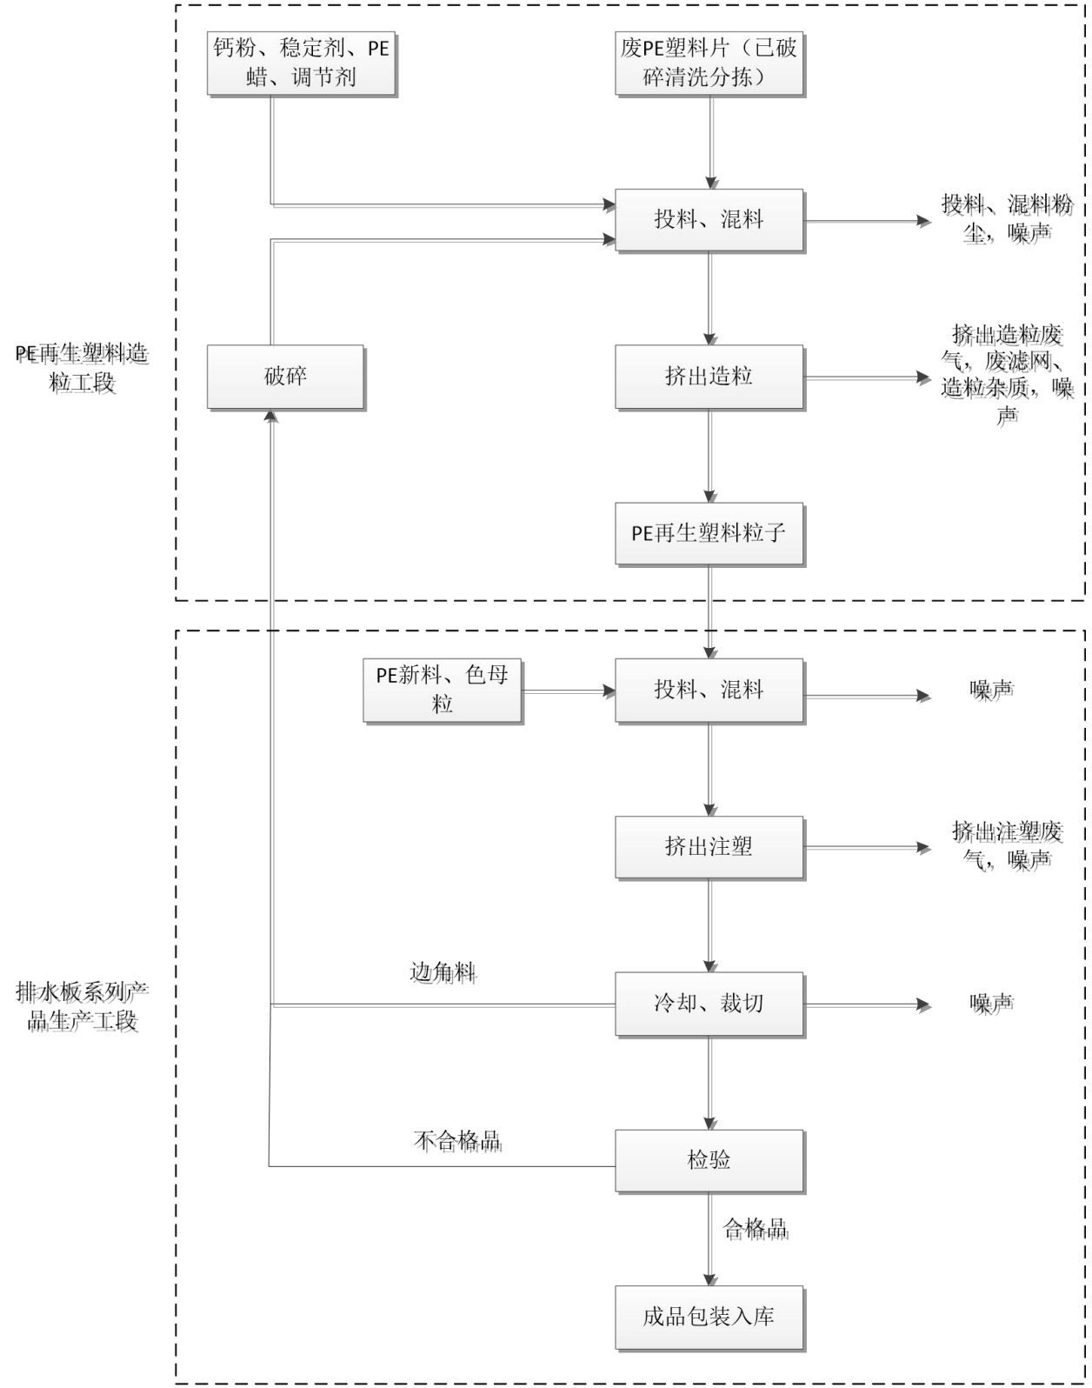

工艺流程简述：

图 2.2-1 生产工艺及产污节点图

（1）破碎：项目产生的不合格品和边角料通过破碎机破碎处理后和外购的废 PE 塑料片一起进入后续工序，项目采用全密闭破碎机。在破碎工序产生破碎粉尘和噪声。
（2）投料、混料：将破碎后的不合格品、边角料，外购的的废 PE 塑料片、钙粉、稳定剂、PE 蜡、调节剂等辅料投入到搅拌机的上料斗内，采用人口投料，

通过搅拌机进行混合搅拌，目的是使各种物料均匀混合。搅拌温度约为 105℃， 搅拌时间约为 15min，在配料混合过程中会产生粉尘。
（3）挤出造粒：混合后的物料通过螺杆挤出机的混合、输送、剪切等作用下将物料熔融混合，使各种成分均匀分散在整个系统中，并将聚合物熔体挤出， 生成 PE 再生塑料粒子（全部用于本项目排水板系列产品生产，不外售）。塑料种类不同，加热熔融的温度也不一样，项目 PE 造粒工序控制温度在 170~190℃、热分解温度＞320℃，加热方式为电加热。加热熔融塑料出口设置微孔过滤机， 进一步去除熔体中的杂质，微孔过滤机内的滤网需要定期更换，会产生造粒杂质、废滤网。
（4）投料混料：将挤出造粒生产的 PE 再生塑料粒子、PE 新料、色母粒等投入搅拌机中，采用真空上料。
（5）挤出注塑：按工艺要求提前设定好挤出机机筒、机头的温度。待设定温度达到并保温半小时左右，开机挤出。物料在挤出机中通过螺杆的剪切和外热的作用，平均塑化后进入挤出机机头，物料在机头中被赋予一定的形状并挤出。挤出温度在 170~190℃左右，采用电加热。挤出末端料胚熔体暴露在空气中，会产生一定量有机废气、颗粒物。
（6）冷却、裁切：冷却的作用是使板材定型，冷却至 36℃左右。本项目冷却采用循环冷却水间接冷却，即冷却水在隔套内间接与产品接触，循环冷却水经循环水池后循环使用，按时补充损耗。
根据客户订单，将 PE 板材经裁切设备进行裁切，属于机器闸刀快速裁切， 产生粉尘量可忽略不计，裁切过程中产生边角料收集破碎磨粉后回用。切割后， 人工对其切割后的产品进行检查，得到排水板系列产品。检验出的不合格品收集后与边角料一起进行破碎磨粉后回用。

产排污节点
本项目营运期主要污染工序包括废气、废水、噪声和固废。污染环节如下表： 表 2.2-1 本项目营运期污染环节
污染类型 | 产污节点 | 污染因子 | 处理措施
废气 | 破碎 | 颗粒物 | 本项目破碎粉尘、混料粉尘采用全密闭收集罩收集后经布袋除尘器处理后经  15m 高排气筒 DA001 排放
废气 | 投料混料 | 颗粒物 | 本项目破碎粉尘、混料粉尘采用全密闭收集罩收集后经布袋除尘器处理后经  15m 高排气筒 DA001 排放
废气 | 挤出造粒 | 颗粒物、非甲烷总 | 挤出造粒废气和挤出注塑废气采用全密

 | 挤出注塑 | 烃、臭气浓度 | 闭负压收集罩收集后经布袋除尘器+过滤棉+二级活性炭吸附处理达标后经  15m 高排气筒排放（DA002）
废水 | 员工生活 | CODcr、BOD₅、SS  NH₃-N 等 | 、经化粪池处理后进入汨罗市城市污水处  理厂
废水 | 冷却成型 | / | 经循环冷却水池沉淀后循环使用，定期  补充损耗，不外排
噪声 | 生产设备运行 | 设备噪声：等效连续  A 声级 | 减振、隔声、距离衰减
固废 | 裁切 | 边角料 | 回用于生产
固废 | 布袋除尘器 | 布袋除尘器收尘 | 回用于生产
固废 | 检验 | 不合格品 | 回用于生产
固废 | 挤出造粒 | 造粒杂质 | 经收集后外售综合利用
固废 | 挤出造粒 | 废滤网 | 经收集后外售综合利用
固废 | 原辅料及成品包装 | 一般废包装材料 | 交由物资回收单位处置
固废 | 二级活性炭吸附装  置 | 废活性炭 | 暂存于危废暂存间后，交由有资质单位处置
固废 | 过滤棉 | 废过滤棉 | 暂存于危废暂存间后，交由有资质单位处置
固废 | 设备维护和检修 | 废润滑油 | 暂存于危废暂存间后，交由有资质单位处置
固废 | 设备维护和检修 | 含油废抹布手套 | 暂存于危废暂存间后，交由有资质单位处置
固废 | 员工生活 | 生活垃圾 | 交由环卫部门收集处理

平衡分析
    - 水平衡
本项目营运期用水主要为生活用水、循环冷却用水。地面清洁采用人工清扫方式，不使用水对地面进行冲洗，无地面冲洗用水。
（1）生活用水
本项目劳动定员 20 人，均不在厂区食宿，参照湖南省地方标准《湖南省地方标准用水定额》（DB43/T388-2020），不住厂职工按每人 38m3/a 计，则生活用水量为 760m3/a，项目污水排放系数取 0.8，则员工生活污水量为 608m3/a。本项目生活污水依托中塑新材料公司现有化粪池处理后满足《污水综合排放标准》
（GB8978-1996）中三级标准及汨罗市城市污水处理厂进水水质标准两者中的较严值后，排入汨罗市城市污水处理厂，处理达到《城镇污水处理厂污染物排放标准》（GB18918-2002）一级 A 标准后经李家河排入汨罗江。
（2）循环冷却水系统补充用水

本项目挤出冷却成型采用间接冷却的方式，冷却水经循环冷却池沉淀后循环使用，不外排。本项目循环冷却水量为 3m3/h，循环量为 48m3/d，损耗量以 5% 计，需补充新鲜水量为 2.4m3/d（720m3/a）。
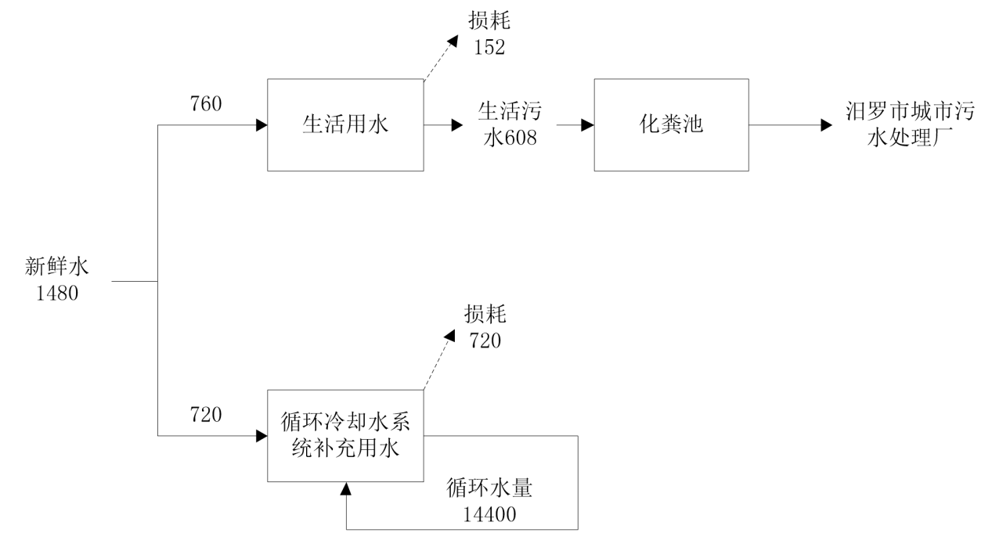
项目水平衡图如下图所示。

    - 物料平衡

图 2.3-1 水平衡图（单位：m3/a）

项目物料平衡见下表。

表 2.3-1 物料平衡表（单位：t/a）

序号 | 输入过程 |  | 输出过程
序号 | 物料名称 | 数量 | 物料名称 | 数量
一、PE 再生塑料粒子
1 | 废 PE 塑料（已破碎清洗分  拣后的废塑料） | 4792.5 | PE 再生塑料粒子 |  | 5000
2 | 钙粉 | 50.0 | 挤出造粒废气 | 非甲烷总烃（产  生量） | 1.750
3 | 稳定剂 | 5.0 | 挤出造粒废气 | 颗粒物（产生  量） | 0.750
4 | PE 蜡 | 2.5 | 投料混料粉尘 |  | 0.360
5 | 调节剂 | 2.5 | 破碎粉尘 |  | 0.056
6 | 不合格品 | 50 | 造粒杂质 |  | 1.919
7 | 边角料 | 100
8 | 收集除尘灰 | 2.335
小计 |  | 5004.8 | 小计 |  | 5004.8

二、排水板系列产品
1 | PE 新料 | 5166.25 | 排水板系列产品 |  | 10000
2 | PE 再生塑料粒子 | 5000 | 挤出注塑废气 | 非甲烷总烃  （产生量） | 15.000
3 | 色母粒 | 1.0 | 挤出注塑废气 | 颗粒物（产生  量） | 2.250
4 |  |  | 边角料 |  | 100
5 |  |  | 不合格品 |  | 50
小计 |  | 10167.25 | 小计 |  | 10167.25
  - 污染源强核算
    - 废水污染源
本项目废水主要为生活污水，循环冷却水系统无废水外排。车间地面采用人工清扫方式，不进行地面冲洗，无地面清洗废水产生。
本项目生活污水产生量为 608m³/a，根据类比生活污水中 COD、BOD₅、NH₃-N和 SS 浓度分别约为 280mg/L、200 mg/L、25mg/L 和 200mg/L，依托中塑新材料公司化粪池处理后达到《污水综合排放标准》（GB8978-1996）中三级标准及汨罗市城市污水处理厂进水水质标准两者中的较严值后，排入汨罗市城市污水处理厂。
    - 废气污染源
项目生产过程中产生的主要废气为破碎、投料混料工序产生的颗粒物，挤出造粒工序产生的颗粒物、挥发性有机物，挤出注塑工序产生的颗粒物、挥发性有机物。
1、破碎、投料混料工序产生的颗粒物
本项目在生产过程中的不合格产品和切割边角料需经破碎处理，然后与其他原辅材料按照比例进入混料机中，在破碎、投料混料工序会产生粉尘，输送过程全封闭不考虑粉尘产生。
根据《排污许可证申请与核发技术规范 废弃资源加工工业》（HJ 1034—2019） 表 14-废 PE/PP-干法破碎-颗粒物产污系数为 375g/t 原料，本项目需破碎的不合格品 50t/a、边角料为 100t/a，则颗粒物产生量为 0.056t/a（0.047kg/h），破碎机日运行时长约为 4h，年工作 300d，年运行时长为 1200h。
本项目各种改性剂等辅助剂与废 PE 塑料碎片一起投加进入密闭的高速加热

混料机进行混料，项目粉料为袋装，采用人工投料，将原料投入混料机密闭进料口时，由于对粉状物料的翻弄，会产生粉尘，但产生量较小，污染因子为颗粒物。混料过程在密闭容器内进行，基本无废气及粉尘产生。参考《排放源统计调查产排污核算方法和系数手册》（公告 2021 年第 24 号）中塑料制品行业系数手册
——2922 塑料板、管、型材制造行业系数表，配料-混合工序产生颗粒物产污系数为 6.00kg/t，本项目粉料投料混料过程中，粉料用量约为 60.0t/a，则投料混料过程中颗粒物产生量 0.360t/a（0.300kg/h），投料、混料工序日运行时长约为 4h， 年工作 1200h。
本项目破碎粉尘、投料混料粉尘颗粒物产生总量为 0.416t/a（最大产生速率为 0.347kg/h），本项目使用全密闭破碎机，本项目拟在破碎机、投料混料工序上方采用密闭收集罩对破碎粉尘、投料混料粉尘进行收集，集气效率不低于 80%， 总风量为 10000m3/h，收集后的废气采用布袋除尘器处理达标后经 15m 高排气筒排放（DA001）。依据《排放源统计调查产排污核算方法和系数手册》中 2922
塑料板、管、型材制造行业系数表可知，布袋除尘器理效率按袋式除尘的 99% 计。经计算得到颗粒物有组织产生量为 0.333t/a，最大产生速率为 0.278kg/h，产生浓度为 27.8mg/m3；颗粒物有组织排放量为 0.003t/a，排放速率 0.003kg/h，排放浓度 0.3mg/m3；未被收集的颗粒物在车间内无组织排放，则无组织逸散的颗粒物排放量为 0.083t/a，最大排放速率 0.069kg/h。
2、挤出造粒废气、挤出注塑废气
本项目挤出注塑工段采用电加热，原料在热解熔融过程由于分子间的剪切挤压下断链、分解、降解过程中产生游离单体等挥发性有机物（以非甲烷总烃表征）。此外，塑料在加温过程中因为温度不够而无法完全热解，将产生大量的塑料颗粒烟尘。因此本项目在挤出工序产生污染物为颗粒物、挥发性有机物。
①挤出废气挥发性有机物
根据《工业源产排污核算方法和系数手册》中“42 废弃资源综合利用行业系数手册塑料制品业系数手册”，“4220 非金属废料和碎屑加工处理行业系数表”中
“废 PE/PP”“挤出造粒”的废气挥发性有机物产污系数为“350g/t 原料”，项目挤出造粒工序废 PE 再生塑料粒子的总产量约为 5000t/a，项目造粒挤出工序生产时间为 4800h/a。据此计算，挤出造粒工序非甲烷总烃产生量为 1.750t/a（0.365kg/h）。
根据《排放源统计调查产排污核算方法和系数手册》（公告 2021 年第 24 号）

中塑料制品行业系数手册——2922 塑料板、管、型材制造行业系数表，挥发性有机物产生系数为 1.5kg/吨-产品，本项目排水板系列产品产量为 10000t，则挤出注塑工序挥发性有机物（以非甲烷总烃表征）产生量为 15.000t/a（3.125kg/h）。
②挤出废气颗粒物
根据《废塑料预处理行业环境影响评价中常见污染物源强估算及污染治理》
（李飞，中国资源综合利用，2019 年 1 月）挤出工序颗粒物产污系数为 0.15kg/t， 本项目挤出造粒工序废 PE 再生塑料粒子的总产量约为 5000t/a，项目造粒挤出工序生产时间为 4800h/a 。据此计算， 挤出造粒工序颗粒物产生量为 0.750t/a
（0.156kg/h）。
本项目排水板系列产品产量为 10000t，则挤出注塑工序挥发性颗粒物产生量为 1.500t/a（0.313kg/h）。
则本项目挤出造粒、挤出注塑工序颗粒物总产生量为 2.250t/a（0.469kg/h）。
③挤出注塑废气异味
项目挤出工序还会伴随产生一定异味——恶臭，由于挤出机机头废气集气罩收集不可能完全，会有少量的恶臭气体散发进入车间，生产中除提高集气罩的收集率外，还须加强车间通风，可在车间四周设置通风排气扇，将少量恶臭气体排放出车间，以保持较好的车间环境空气质量。由于恶臭污染物排放量较小，排出车间和厂界外后，经周围空气稀释和大气扩散，类比同类企业情况，其臭气浓度在厂界外的浓度较低，不会对区域大气环境造成明显影响。本项目以臭气浓度表征，无法进行定量分析，活性炭吸附可去除部分恶臭。
本项目在挤出造粒工序、挤出注塑工序上方设置负压密闭罩，对项目废气进行收集，集气罩示意图如下：
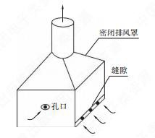

图 2.4-1 负压密闭罩示意图

参考《关于印发<主要污染物总量减排核算技术指南（2022 年修订）>的通知》（环办综合函[2022]350 号）表 2.3VOCs 废气收集率和治理设施去除率通用系数，本项目集气效率参照密闭空间（含密闭式集气罩）负压，取 90%。
本项目拟采用密闭负压收集罩对挤出造粒工序废气、挤出注塑工序废气进行收集，集气效率不低于 90%，总风量为 15000m3/h，收集后的废气采用布袋除尘器+过滤棉+二级活性炭吸附处理达标后经 15m 高排气筒排放（DA002）。布袋除尘器+过滤棉的颗粒物处理效率为 99%，根据《关于印发<主要污染物总量减排核算技术指南（2022 年修订）>的通知》（环办综合函〔2022〕350 号）表 2.3VOCs废气收集率和治理设施去除率通用系数，本项目活性炭及时更换的情况下，本次单级活性炭吸附效率参照一次性活性炭吸附集中再生并活化的处理效率取 50%， 则二级活性炭吸附效率取 75%。
从环境最不利情况考虑，考虑挤出造粒、挤出注塑等工序同时进行的情况， 综上所述，本项目挤出造粒废气、挤出注塑废气污染物产生总量为颗粒物：
2.250t/a（最大产生速率为 0.469kg/h）、挥发性有机物（以非甲烷总烃计）：16.750t/a
（3.490kg/h），有组织收集量为颗粒物：2.025t/a（最大速率为 0.422kg/h，
28.1mg/m3）、挥发性有机物（以非甲烷总烃计）：15.075t/（a 3.141kg/h，209.4mg/m3），
经布袋除尘器+过滤棉+二级活性炭吸附处理后有组织排放量为颗粒物：0.020t/a
（最大速率 0.004kg/h）、挥发性有机物（以非甲烷总烃计）：3.769t/a（0.785kg/h），排放浓度约为颗粒物：0.27mg/m3、挥发性有机物（以非甲烷总烃计）：52.3mg/m3；未被收集到的颗粒物：0.225t/a（0.047kg/h）、挥发性有机物（以非甲烷总烃计）：
1.675t/a（0.349kg/h），在车间内无组织排放。

综合上述废气分析可知，本项目营运期内废气产排情况分析详见下表。

表 2.4-1 本项目营运期废气产排情况一览表

污染源/产污工序 | 污染物 | 产生情况 |  |  | 有组织收集情况 |  |  |  | 治理措施 |  |  | 有组织排放情况 |  |  | 无组织排放  情况
污染源/产污工序 | 污染物 | 核算方  法 | 产生量t/a | 最大产生速率  kg/h | 废气量m3/h | 产生浓度 mg/m3 | 产生速率kg/h | 产生量t/a | 治理措施 | 收集效率 | 处理效率 | 排放浓度 mg/m3 | 排放速率kg/h | 排放量t/a | 排放速率 kg/h | 排放量t/a
破碎、投料混料  粉尘 | 颗粒物 | 系数法 | 0.416 | 0.347 | 10000 | 27.8 | 0.278 | 0.333 | 密闭收集罩+布袋除尘器+15m 高排气筒DA001 排放 | 80% | 99% | 0.3 | 0.003 | 0.003 | 0.069 | 0.083
挤出 造粒、挤出 注塑 工序 | 颗粒  物 | 系数  法 | 2.250 | 0.469 | 15000 | 28.1 | 0.422 | 2.025 | 密闭负压收集罩+布袋除尘器+过滤棉+二级活性炭吸附+15m 高排气筒 DA002 排放 | 90% | 99% | 0.27 | 0.004 | 0.020 | 0.047 | 0.225
挤出 造粒、挤出 注塑 工序 | 非甲烷总  烃 | 系数法 | 16.750 | 3.490 | 15000 | 209.4 | 3.141 | 15.075 | 密闭负压收集罩+布袋除尘器+过滤棉+二级活性炭吸附+15m 高排气筒 DA002 排放 | 90% | 75% | 52.3 | 0.785 | 3.769 | 0.349 | 1.675
挤出 造粒、挤出 注塑 工序 | 臭气浓  度 | / | / | / | 15000 | / | / | / | 密闭负压收集罩+布袋除尘器+过滤棉+二级活性炭吸附+15m 高排气筒 DA002 排放 | 90% | 75% | ＜2000  （无量纲） | / | / | / | /

56

3、非正常排放废气
根据《环境影响评价技术导则 大气环境》（HJ2.2-2018）中对废气非正常排放的定义，“生产过程中开停车（工、炉）、设备检修、工艺设备运转异常等非正常工况下的污染物排放，以及污染物排放控制措施达不到应有效率等情况下的排放”。本项目非正常排放主要考虑布袋除尘器、布袋除尘器+过滤棉+二级活性炭吸附装置故障，处理系统处理效率为 0 情况下排气筒排放的主要污染物排放情况，具体见下表。

表 2.4-2 本项目非正常排放参数表
非正常排放源 | 非正常排放原因 | 污染物 | 非正常排放速率（kg/h | 非正常排放  浓度/  ）  （mg/m3） | 单次持续时间/h | 年发生频次/次 | 非正常排放量  （kg/a）
DA001  排气筒 | 布袋除尘器装  置故障、失效 | 颗粒物 | 0.278 | 27.8 | 1 | 1 | 0.278
DA002  排气筒 | 布袋除尘器+ 过滤棉+二级活性炭吸附装  置故障、失效 | 颗粒物 | 0.469 | 28.1 | 1 | 1 | 0.469
DA002  排气筒 | 布袋除尘器+ 过滤棉+二级活性炭吸附装  置故障、失效 | 非甲烷总烃 | 3.141 | 209.4 | 1 | 1 | 3.141
    - 噪声污染源
本项目噪声设备为破碎机、挤出造粒机、上料机、混料机、挤出注塑机、自动裁切机、空压机、风机等。单台设备噪声源强约 70~85dB（A），根据现有的行业污染源源强核算技术指南关于常见噪声治理措施的描述，减振的降噪效果为
10～20dB(A)，消声器的降噪效果为 12～35dB(A)，隔声罩的降噪效果为 10～
20dB(A)，隔声间的降噪效果为 15～35dB(A)，厂房隔声的降噪效果为 10～
35dB(A)。本项目车间墙体为钢结构，考虑门窗面积和开门开窗对隔声的负面影响，厂房隔声量取 15dB（A）。减振降噪效果取 10dB（A）。风机消声器降噪效果取 20dB（A），空压机隔音效果取 15dB（A）。本项目各设备均位于室内， 其噪声源强调查清单见下表。

57

表 2.4-3 主要噪声源强表(室内声源)

序号 | 建筑物名称 | 声源名称 | 数量  （台） | 声源源强 | 声源控制措施 | 空间相对位置 |  |  | 距室内边界距离/m |  |  |  | 室内边界声级/dB(A) |  |  |  | 运行时段 | 建筑物插入损  失 / dB(A) | 建筑物外噪声声压级 dB（A）/（建筑物外距离 1m）
 |  |  |  | 1m 处声  功率级 | 声源控制措施 | X | Y | Z | 东 | 南 | 西 | 北 | 东 | 南 | 西 | 北 | 运行时段 | 建筑物插入损  失 / dB(A) | 东 | 南 | 西 | 北
1 | 生产车间 | 破碎机 | 2 | 85 | 低噪声设备、基础减振、厂房隔声 | -25 | -20 | 1 | 68 | 4 | 12 | 35 | 51.4 | 76.0 | 66.4 | 57.1 | 昼间 8h， 夜间 8h | 25 | 26.4 | 51.0 | 41.4 | 32.1
2 | 生产车间 | 挤出造粒机 | 2 | 75 | 低噪声设备、基础减振、厂房隔声 | -35 | -17 | 1 | 65 | 4 | 4 | 35 | 41.8 | 66.0 | 69.0 | 47.1 | 昼间 8h， 夜间 8h | 25 | 16.8 | 41.0 | 44.0 | 22.1
3 | 生产车间 | 混料机 | 2 | 80 | 低噪声设备、基础减振、厂房隔声 | -30 | -20 | 1 | 76 | 6 | 4 | 33 | 45.4 | 67.4 | 71.0 | 52.6 | 昼间 8h， 夜间 8h | 25 | 20.4 | 42.4 | 46.0 | 27.6
4 | 生产车间 | 上料机 | 4 | 70 | 低噪声设备、基础减振、厂房隔声 | -13 | -4 | 1 | 53 | 20 | 27 | 20 | 41.5 | 50.0 | 47.4 | 50.0 | 昼间 8h， 夜间 8h | 25 | 16.5 | 25.0 | 22.4 | 25.0
5 | 生产车间 | 混料搅  拌机 | 4 | 80 | 低噪声设备、基础减振、厂房隔声 | -11 | -3 | 1 | 51 | 20 | 29 | 20 | 51.9 | 60.0 | 56.8 | 60.0 | 昼间 8h， 夜间 8h | 25 | 26.9 | 35.0 | 31.8 | 35.0
6 | 生产车间 | 挤出注  塑机 | 4 | 75 | 低噪声设备、基础减振、厂房隔声 | -8 | -2 | 1 | 48 | 20 | 32 | 20 | 47.4 | 55.0 | 50.9 | 55.0 | 昼间 8h， 夜间 8h | 25 | 22.4 | 30.0 | 25.9 | 30.0
7 | 生产车间 | 自动裁  切机 | 4 | 75 | 低噪声设备、基础减振、厂房隔声 | -5 | -1 | 1 | 45 | 20 | 35 | 20 | 48.0 | 55.0 | 50.1 | 55.0 | 昼间 8h， 夜间 8h | 25 | 23.0 | 30.0 | 25.1 | 30.0
8 | 生产车间 | 空压机 | 1 | 85 | 低噪声设备、基础减振、隔音、消音、厂房隔声 | -10 | 15 | 1 | 48 | 36 | 32 | 4 | 51.4 | 53.9 | 54.9 | 73.0 | 昼间 8h， 夜间 8h | 40 | 11.4 | 13.9 | 14.9 | 33.0
注：以厂区中心为原点，以正北方向为正 Y 轴，正东方向为正 X 轴。

表 2.4-4 工业企业噪声源强调查清单（室外声源）
序号 | 声源名称 | 型号 | 空间相对位置/m |  |  | 声源源强  （dB（A）） | 声源控制措施 | 降噪量  （dB（A）） | 运行时段（h）
序号 | 声源名称 | 型号 | X | Y | Z
1 | DA001 排气筒风机 | / | -19 | -31 | 1 | 80 | 低噪声设备、基础减  振、隔音消音 | 30 | 4800
2 | DA002 排气筒风机 | / | -10 | -28 | 1 | 80 | 低噪声设备、基础减  振、隔音消音 | 30 | 4800
3 | 冷却塔 | / | 21 | -18 | 1 | 70 | 低噪声设备、基础减振 | 15 | 4800

58

    - 固体废物污染源
本项目产生的固体废物主要包括生活垃圾、收集除尘灰、一般废包装材料、造粒杂质、废滤网、边角料、不合格品、废润滑油、含油废抹布手套、废活性炭、废过滤棉等。
1、生活垃圾
本项目劳动定员 20 人，年工作天数 300 天，生活垃圾产生按 0.5kg/（人·d） 计，则生活垃圾产生量为 3.0t/a，经收集后交由环卫部门处理。
2、收集除尘灰
根据工程分析可知，项目布袋除尘器收集的粉尘量为 2.335t/a，主要成分为塑料粉尘及原辅材料，收集后可回用于生产。
3、一般废包装材料
项目原辅材料解包及成品包装过程中会产生一定量的废包装材料，产生量为
1.0t/a，属于一般固体废物，收集后可外售物资回收公司。
4、造粒杂质
废塑料热熔挤出时，塑料挤出工序设置微孔过滤机对熔融物料进一步去除杂质，此杂质主要为未熔融的物质，造粒杂质产生量约为 1.919t/a。造粒杂质经收集后外售综合利用。
5、废滤网
每套造粒挤出设备每年需要更换过滤网约 200 次，每个过滤网重约 0.5kg， 本项目共设有 2 套造粒挤出设备，则项过滤网产生量约为 0.2t/a，经收集后外售综合利用，严禁露天焚烧滤网。
6、边角料
项目排水板材会按照所需规格尺寸进行裁切，根据建设单位提供资料，边角料产生量约为 100t/a，收集后经破碎工序回用于生产。
7、不合格品
项目在检验该工序产生不合格品，产生量为 50t/a，收集后经破碎工序回用于生产。
8、废润滑油
项目机械设备维护过程中使用润滑油，润滑油能重复使用，重复率可达90%

以上，根据建设单位提供资料废润滑油产生量约为0.01t/a，属于《国家危险废物名录》（2021年版）HW08废矿物油与含矿物油废物非特定行业中900-249-08其他生产、销售、使用过程中产生的废矿物油及沾染矿物油的废弃包装物，危险特性为毒性（T）及感染性（In），收集后委托具有处理危险废物资质的单位进行处理。
9、含油废抹布手套
项目机械设备维护过程中利用抹布对装置进行擦拭，该工序产生含油废抹布， 根据建设单位提供资料，含油废抹布产生量为0.01t/a，属于《国家危险废物名录》
（2021年版）中HW49其他废物非特定行业中900-041-49含有或沾染毒性、感染性危险废物的废弃包装物、容器、过滤吸附介质，危险特性为毒性（T）及感染性（In），收集后委托具有处理危险废物资质的单位进行处理。建设单位不得将含油废抹布手套混入生活垃圾进行处理。
10、废活性炭
项目活性炭需根据废气处理饱和度情况及时更换，以免影响处理效率。本项目，二级活性炭吸附的废气量为 11.306t/a，一般颗粒活性炭（碘值 800mg 以上） 对 VOCs 的吸附量按 0.25g/g 考虑，经计算需要的活性炭量约为 45.224t/a，本项目二级活性炭吸附装置活性炭的充填量为 1.6t/a，每 10d 更换 1 次，年更换 30 次，经计算本项目废活性炭产生量约 59.306t/a（含非甲烷总烃 11.306t/a）。本项目产生的废活性炭属于《国家危险废物名录（2021 年版）》HW49 其他废物非特定行业中 900-039-49 烟气、VOCs 治理过程（不包括餐饮行业油烟治理过程） 产生的废活性炭，危险特性为毒性（T），收集后委托具有处理危险废物资质的单位进行处理。
11、废过滤棉
项目废气处理装置中废过滤棉每 2 个月更换一次，每次更换产生量约 0.010t， 年更换 6 次，废过滤棉产生量约为 0.06t/a，由于废过滤棉沾染有机废气，废过滤棉属于《国家危险废物名录（2021 年版） 》HW49 其他废物非特定行业中900-041-49 含有或沾染毒性、感染性危险废物的废弃包装物、容器、过滤吸附介质，危险特性为毒性（T/In），收集后委托具有处理危险废物资质的单位进行处理。

表 2.4-4 项目固废产生处置情况表
序  号 | 类别 | 产生量  t/a | 性质 | 类别 | 废物代码 | 处理方式
1 | 生活垃圾 | 3.0 | 生活垃圾 | / | / | 收集后交由环卫部  门处理
2 | 收集除尘灰 | 2.335 | 一般固废 | / | 292-002-66 | 收集后可回用于生  产
3 | 一般废包装  材料 | 1.0 | 一般固废 | / | 292-002-07 | 外售至物资回收公  司
4 | 造粒杂质 | 1.919 | 一般固废 | / | 900-999-99 | 外售至物资回收公  司
5 | 废滤网 | 0.2 | 一般固废 | / | 292-002-09 | 外售至物资回收公  司
6 | 边角料 | 100 | 一般固废 | / | 292-002-06 | 收集后经破碎工序回用于生产
7 | 不合格品 | 50 | 一般固废 | / | 292-002-06 | 收集后经破碎工序回用于生产
8 | 废润滑油 | 0.01 | 危险废物 | HW08 | 900-249-08 | 收集后暂存于危废 间，定期交由有危废处理资质单位统一处理
9 | 含油废抹布  手套 | 0.01 | 危险废物 | HW49 | 900-041-49 | 收集后暂存于危废 间，定期交由有危废处理资质单位统一处理
10 | 废活性炭 | 59.306 | 危险废物 | HW49 | 900-039-49 | 收集后暂存于危废 间，定期交由有危废处理资质单位统一处理
11 | 废过滤棉 | 0.06 | 危险废物 | HW49 | 900-041-49 | 收集后暂存于危废 间，定期交由有危废处理资质单位统一处理

项目危险废物基本情况见下表。

表 2.4-5 危险废物汇总表

序  号 | 名称 | 危险废物类别 | 危险废物代码 | 产生量 t/a | 产生工序及装  置 | 形态 | 主要成分 | 有害成分 | 产废周期 | 危险特  性 | 污染防治措施
1 | 废润滑油 | HW08 | 900-249-08 | 0.01 | 设备维修和保  养 | 液态 | 机油、润滑油 | 碳氢化合物 | 年 | T，I | 收集暂存在危废暂存间定期交由有资质单位进行处置
2 | 含油废抹布手  套 | HW49 | 900-041-49 | 0.01 | 设备维修和保  养 | 固态 | 机油、润滑油 | 碳氢化合物 | 年 | T/In | 收集暂存在危废暂存间定期交由有资质单位进行处置
3 | 废活性炭 | HW49 | 900-039-49 | 59.306 | 废气处理 | 固态 | 活性炭、有机  废气 | 有机废气 | 10d | T | 收集暂存在危废暂存间定期交由有资质单位进行处置
4 | 废过滤棉 | HW49 | 900-041-49 | 0.1 | 废气处理 | 固态 | 过滤棉、沾染  有机废气 | 有机废气 | 2 个月 | T/In | 收集暂存在危废暂存间定期交由有资质单位进行处置

62

环境现状调查与评价

自然环境概况
    - 地理位置
汨罗市处湖南省东北部， 紧靠南洞庭湖东畔、汨罗江下游， 位于东经
112°51′～113°27′，北纬 28°28′～29°27′。市境东部和东南部与长沙县毗连，南与望城县接壤，西邻湘阴县和沅江县，北接岳阳县，东北与平江县交界。市境南北相距 66.75km，东西相距 62.5km，全境周长 301.84km，总面积 1561.95km2，占全省总面积的 0.75%，占岳阳市面积的 10.4%，汨罗市城区面积 12.37km2。因境内有汨水、罗水会合，其下游名汨罗江，因此而得市名。
汨罗高新技术产业开发区位于汨罗市东部，新市镇团山村、新书村、合心村及城郊上马村为中心的区域内，东临平江县伍市镇，规划占地面积 418.5hm2，距汨罗市中心约 4km。
本项目位于湖南省汨罗市高新技术产业开发区新市片区中塑新材料公司内
16 栋厂房，东经 113.177232°、北纬 28.762591°。其地理位置详见附图 1。
    - 地形、地质地貌
汨罗市属幕阜山脉与洞庭湖之间的过渡地带，西临南洞庭湖。地势由东南向西北倾斜。园区所在地地貌以丘岗平原为主，其中 107 国道沿线和沿江大道沿线为地形较平整的平原地带，其余部分分布大量小型丘陵。自然地形地势起伏不大， 地坪坡度 15%以下。
汨罗市位于杨子准地台雪峰地轴中段，东部为临湘穹的瓮江一幕阜山隆起， 西部为洞庭下沉的过渡性地带。由于长期的雨水淋溶、侵蚀，地壳抬升与沉降作用的继续，使得山地切割加强，冲沟发育，水系密布，江湖沉积物深，在洞庭湖及汨罗江沿岸一带形成土质肥沃，土层深厚的河湖平原。
汨罗市境内地层简单，由老到新依次为元古界冷家溪、中生界白垩系和新生界下第三系中村组、第四系。第四系更新统白水江组分布于新市镇一带，厚度为6.9-10m，底部为黄褐色砾石层，中部为黄褐色砂砾层，上部为黄褐色含锰质结核砂质粘土。
场区地基主要为人工填土、耕作土、江南红壤和冲击沉积物堆积层组成，地

质物理力学性质较好，场地内无不良地质现象。
根据《中国地震动参数区划图》（GB18306-2015），地震设防烈度为 7 度。
    - 气候、气象
汨罗市处于中亚热带向北亚热带过渡地区，属大陆性湿润季风气候。气候温暖，四季分明，热量充足，雨量集中，春温多变，夏秋多旱、严寒期短，暑热期长。具体参数如下：
年均气温 16.9°C，极端最高气温 39.7°C，极端最低气温-14.3°C。
年均降水量 1345.4mm,相对集中在 4-8 月，占全年总降水量 61.5%。日最多降雨量 159.9mm，最长连续降雨日数为 18 天，连续 10 天降雨量最多为 432.2mm。
年均降雪日数为 10.5 天，积雪厚度最大为 10cm。
风向，全年盛行风向为北风，以北风和西北风为最多，各占累计年风向的
12%。其次是偏南风（6.7 月）。静风多出现在夜间，占累计年风向的 15%。 风速，年均风速为 2.2m/s，历年最大风速 12m/s 以上多出现在偏北风。平时
风速白天大于夜间，特别是 5-7 月的偏南风，白天常有 4-5 级，夜间只有 1 级左右。
年平均地面温度 19.3C,年平均霜日数 24.8 天，年均湿度为 81%，年均蒸发量为 1345.4mm。
    - 水文条件
汨罗江因主河道汨水与支流罗水相汇而得名。汨水源于江西省修水县黄龙山梨树埚，流经修水县、平江县、汨罗市，于汨罗市大洲湾与罗水汇合。
汨罗江发源于江西省修水县的黄龙山脉，往西流经平江县、汨罗市于磊石山注入东洞庭湖。干流长度 253.3 公里，平均迫降 0.46‰，流域面积达 5543 平方公里。青冲口以下（汨罗段）为洞庭湖冲击平原区，地形平坦开阔，地面高程在22.1m-32.1m，汨水入湖处磊石山基岩裸露，山顶高程 88.5m。流域总的地势为东南高西北地。流域面积 5543km2，河长 253.2km，其中汨罗市境内长 61.5km， 流域面积 965km2。干流多年平均径流量为 43.04 亿 m3，汛期 5~8 月，径流量占全年总量 46.2％，保证率 95%的枯水年径流量为 5.33 亿 m3 ，多年平均流量
99.4m3/s，多年最大月平均流量 231m3/s（5 月），最小月平均流量 26.2m3/s（1
月、12 月）。

项目所在区域水文地质条件较为简单，地下水类型主要为第四系松散堆积层中的孔隙潜水和孔隙承压水。前者存储和运移于第四系全新统冲击堆积中，径流条件差，水交替弱，主要受大气降水与地表水补给向河床排泄，枯水期地下水位埋深 1-3m。后者分布于粉质粘土及砂质粘质土下部的沙砾石中，分布广，补给源主要为河水，承压水头随外河水位的涨幅变动，顶板埋深>11m。据黄金部队对汨罗江普查结果， 项目所在地地下水位高程为 31.4~30.2m ， 地下水埋深
6.2~5.9m，地下水的化学类型对建筑砼和钢筋无腐蚀性。本项目周边居民饮用水水源主要为城市自来水。
    - 生物资源
汨罗市属亚热带常绿阔叶林区，植物资源十分丰富。境内共有蕨类植物 15
科，25 种；裸子植物 7 科，13 种；被子植物 94 科，383 种。其中有培植的 48 科，253 种，有实用推广价值的达 180 余种。属国家保护的有水杉、银杏、杜仲等，主要用材树种有松、杉、樟、檫、楠竹等。
汨罗市已查明的野生动物有昆虫 65 科，168 种；鱼类 20 科，90 种；鸟类
28 科，50 种；哺乳类 16 科，29 种。还有大量的两栖类、爬行类动物。属国家保护动物的有鲮鲤（穿山甲）、大鲵（娃娃鱼）、草（猴面鹰）、麂子、猪獾、上树狸、大灵猫等。主要经济鱼类有草、青、鲢、鳙、鲤等；主要爬行动物有鳖、乌龟、蟹等；主要家畜有牛、猪、羊等；主要家禽有鸡、鸭、鹅等。
根据现场调查走访，本项目规划区域内，植被以人工作物为主，主要草本植物以蔬菜水稻为主，主要树种有马尾松、杉木、湿地松、茶叶、油茶等，区内无天然林和原生自然植物群落，田间及田埂地带生长着与农业生态系统相互依托的少量次生自然物种，常见的有马齿苋、爬地草等。动物资源主要以人工养殖的家畜、家禽为主，主要家畜有牛、猪、羊、狗等，主要家禽有鸡、鸭、鹅等，主要经济鱼类有草、青、鲢、鲤等，由于该区属于城郊，人为活动频繁，开发活动较为强烈，野生动物尤其大型野生动物生存环境遭到破坏，因此野生动物的活动踪迹较少，主要野生动物都是一些常见的种类如：田鼠、竹鼠、蛇、蛙、黄鼠狼， 以及一些鸟类有燕、喜鹊、八哥、画眉、布谷、猫头鹰等。
    - 土地资源
项目区的土壤以半页岩为主，占 47.8%。主要为赤红壤、红壤、黄壤、第四

纪松散堆积物以及红砂壤五个类型。
发育于花岗岩母质上的赤红壤、黄壤、红壤，由于在高强多雨条件下，物理风化和化学风化都极其强烈，风化产物分解彻底，形成深厚的风化壳。土壤结构输送，植被破坏后，容易冲刷流失。
发育于红砂岩母质上的红砂壤，矿质养分有效性较高，砂性较重，土质疏松， 土层薄，一般 1~3m。
发育于砂岩母质上的红砂壤，抗风化剥蚀能力较弱，地表水不易渗透，易形成散流，在一定地形条件下，而发生泥石流。
发育于石灰页岩母质上的红壤，此种岩主要矿物为碳酸钙，由于淋溶和富集作用，风化物粘性重，透水性差，有机质含量较高，常表面冲刷产生面蚀。
第四世纪松散堆积物上层深厚，质地粘重，透水性差，易发生轻度面蚀。
    - 矿产资源
汨罗市境蕴藏砂金和非金属矿产资源比较丰富。已开发利用的有黄金、花岗石、砂砾石、钾长石、石英和粘土等，尚待开发的是高岭土。其中汨罗江砂金矿是已探明的长江以南最大的河流矿床，地质储量 20 吨左右；高岭土总储量 5000
万吨以上，可淘洗精泥 1250 万吨以上；花岗石总储量在 5000 亿 m³以上，产品
已销往日本及国内的 20 多个省、市、自治区。粘土总储量在 10 亿吨以上；石英
总储量 10 万吨以上。在境内花岗岩体的晚期伟晶岩脉中，已探明有铍（绿桂石）、锂、铷、铯、铌、钽等稀有金属矿分布。石油、天然气具有一定的找矿前景，全市发现矿床、矿点、矿化点 40 多处。矿产资源潜在总经济价值 300 亿元以上。
    - 植被生态
1、植物
按《湖南地理志》植被划分方案，汨罗属中亚热带北部常绿阔叶林亚地带的湘东山地丘陵栎拷林、台湾松林、毛竹林植被区和湘北滨湘平源栎拷林、农田及防护林、堤垸沼泽湘泊植被区。
汨罗市内野生植物种类繁多，蕨菜植物共 15 科 25 种，裸子植物共 7 科 13
种，被子植物有 94 科 383 种。
工业园区内无天然林和原生自然植物群落，常见的野生草灌植物有：马齿苋、艾蒿、爬地草、节节草及少量灌木等。主要树种有马尾松、灌林及人工防护林欧

美杨。园区内未发现珍稀需要保护的野生植物品种。
2、动物
汨罗属中亚热带地区，野生动物多为亚热带林灌动物类群，全市已查明的野生动物有昆虫 65 科，168 种；鸟类 28 科，50 种；哺乳类 16 科，29 种。主要有两栖类的蟾蜍，青蛙、泽蛙、虎斑蛙、泥蛙、古巴牛蛙等，爬行类主要有乌龟、鳖、壁虎、蜥蜴和各种蛇类，鸟类常见的有灰胸竹鸡、雉、雀鹰、白鹭、喜鹊、八哥、杜鹃、白头翁、斑鸠等，哺乳类有野兔、田鼠、蝙蝠等。区内现存的野生动物资源受人类活动的长期影响，已大为减少。
据现场专访调查，项目区周围现存的动物主要是一些鸟类及其它小型动物如蛇、鼠、蛙等。未在项目区附近范围内发现珍稀保护动物及地方特有动物踪迹。
3、水生生物
汨罗江汨罗段水域，由于水域狭窄、干枯时间过长，在平枯水期河道水深较浅，不适合水生生物的生长与繁衍，水域中饵料生物及鱼类资源的生物量及生物种类较少。
根据当地渔政部门介绍，汨罗市汨罗江河段渔业资源不太丰富，有鱼类 20 科，90 种，水生生物物种比较单一；鱼类主要为四大家鱼，无鱼类的产卵场、索饵场、越冬场，近几年中没有发现过国家一、二级水生野生保护动物。区域无专业渔民，只有极少数副业渔民，年捕捞总量不超过 2 吨。

汨罗高新技术产业开发区概况
    - 园区发展背景
汨罗高新技术产业开发区前身为 1992 年湖南省发改委批准成立的改革开放经济试点小区，1994 年湖南省人民政府以〔1994〕5 号文件正式批准为省级经济开发区，是 2006 年国家发改委第 8 号公告通过审核的第十批省级开发区，2006
年第 19 号公告明确了湖南汨罗工业园区由城西片区（1.5km2 ）和新市片区
（4.185km2）两部分组成，总面积为 5.685km2；2007 年，湖南汨罗工业园被确定为国家首批城市矿产示范基地；2011 年 3 月湖南汨罗循环经济产业园确定为国家循环经济标准化试点单位；2012 年经湖南省人民政府批准更名为湖南汨罗循环经济产业园区。
汨罗市委市政府于 2014 年对湖南汨罗循环经济产业园区进行调扩区，调扩

区后园区由新市片区和弼时片区组成，并于 2015 年 2 月 4 日取得了湖南省发展和改革委员会《关于湖南汨罗循环经济产业园调区扩区的函》（湘发改函〔2015〕
45 号）。根据湖南省发展和改革委员会关于湖南汨罗循环经济产业园调区扩区的函：到 2020 年，园区规划面积由原 5.685km2 调整至 9.6291km2。根据《中国开发区审核公告目录》（2018 年第 4 号公告），园区核准面积为 9.1913km2（其中新市片区为 6.3738km2，弼时片区为 2.8175km2）。根据湖南省人民政府于 2018年 1 月 23 日关于设立 9 个高新技术产业开发区的批复，湖南汨罗循环经济产业园区已更名为汨罗高新技术产业开发区，更名后园区的核准面积不变。
汨罗市委市政府于 2019 年对汨罗高新技术产业开发区进行调扩区，调扩区后园区总规划面积为 9.3913km2（新市片区西片区调出 0.42km2 至新市片区东片区并新增 0.2km2，弼时片区与 2018 年核准的范围保持一致）。
2022 年 8 月 2 日，《湖南省发展和改革委员会、湖南省自然资源厅关于发布湖南省省级及以上产业园区边界面积及四至范围目录的通知》（湘发改园区
[2022]601 号），对汩罗高新技术产业开发区边界面积及四至范围进行了确认：
汩罗高新技术产业开发区边界范围总面积 951.43 公顷，由 3 个区块组成，区块一（新市片西片区）453.58 公顷，四至范围为东至新市街，南至金塘路，西至武广东路，北至汩江大道；区块二（新市片东片区）216.09 公顷，四至范围为东至湄江路，南至金塘路，西至 G107 国道，北至汩新大道；区块三（弼时片）281.76 公顷，四至范围为东至富强路，南至坪上南路，西至坪上路，北至王家园路。
    - 园区规划概况

（1）规划范围
根据《湖南省自然资源厅关于汩罗高新技术产业开发区扩区用地审核意见的函》（2023.11.21），本次扩区新划定发展方向区合计 592.24 公顷，发展方向区块一位于新市片（湖南汩罗循环经济产业园）西片区，其四至范围：东至规划莲花路，南至规划车站大道，西至武广高铁，北至汩罗江大道，面积 119.94 公顷； 区块二位于新市片（湖南汩罗循环经济产业园）东片区，其四至范围：东至湄江河，南至规划车站大道以南 600 米，西至 G107，北至汩新大道，面积 243.30 公顷；区块三位于弼时片（湖南工程机械配套产业园）西北部和南部，其四至范围： 东至原 G107，南至三角塘路以南 300 米，西至规划万家丽北路，北至新 G107，

面积 229.00 公顷。
本次扩区后，汩罗高新区规划总面积 1543.67 公顷=湘发改园区[2022]601 号核实的边界面积（951.43 公顷）+《湖南省自然资源厅关于汩罗高新技术产业开发区扩区用地审核意见的函》（2023.11.21）划定的发展方向区（592.24 公顷）。规划总范围包括：湖南汩罗循环经济产业园（新市片）西片区东至莲花路（规划路），南至车站大道（规划路），西至武广高铁，北至汩罗江大道路，规划面积为 573.52 公顷；湖南汩罗循环经济产业园（新市片）东片区东至湄江河，南至车站大道（规划路）以南 600 米，西至 G107 国道，北至汩新大道，规划面积为
459.39 公顷；湖南工程机械配套产业园（弼时片）东至原 G107 国道，南至三角塘路以南 300 米，西至万家丽北路（规划路），北至新 G107 路，规划面积为 510.76 公顷。
扩区范围情况见表 3.2-1。
表 3.2-1 用地规模情况一览表
类别 | 2018 年中国开发区审核公告核准面积  （公顷） | 湘发改园区 [2022]601  号 | 湖南省自然资源厅关于汩罗高新技术产业开发区扩区用地审核意见的  函 | 调扩区后总占地面积（公顷 | 扩区后的四至范围  ） | 备注：规划环评已批复规划面积
 |  |  |  | 1543.67  公顷，本次新增  592.24 公顷 | 新市片：西片区东至莲花路（规划路），南至车站大道（规划路）， 西至武广高铁，北至汩罗江大道 路，规划面积为 573.52 公顷；东片区东至湄江河，南至车站大道（规划路）以南 600 米，西至 G107 国道，北至汩新大道，规划面积为  459.39 公顷；  弼时片：东至原 G107 国道，南至三角塘路以南 300 米，西至万家丽北路（规划路），北至新 G107 路规划面积为 510.76 公顷；  总规划面积约 1543.67 公顷。 | 939.13 公
汩罗 |  |  | 新划定发展方 | 1543.67  公顷，本次新增  592.24 公顷 |  | 顷，其中
高新 |  |  | 向区592.24 公 | 1543.67  公顷，本次新增  592.24 公顷 |  | 新市片：
技术  产业 | 919.13 | 951.43 公  顷 | 顷，其中新市  片 363.24 公 | 1543.67  公顷，本次新增  592.24 公顷 |  | 657.38 公  顷；
开发 |  |  | 顷，弼时片 | 1543.67  公顷，本次新增  592.24 公顷 |  | 弼时片
区 |  |  | 229.00 公顷。 | 1543.67  公顷，本次新增  592.24 公顷 |  | 281.75 公
 |  |  |  | 1543.67  公顷，本次新增  592.24 公顷 |  | 顷
 |  |  |  | 1543.67  公顷，本次新增  592.24 公顷 |  | ，

（2）产业定位
根据《湖南汩罗高新技术产业开发区产业发展规划（2022-2027）》及其批复（汩政函[2023]90 号），汩罗高新技术产业开发区将通过打造“一园一主一特” 和新兴产业，即新市片（湖南汩罗循环经济产业园）以“废弃资源综合利用产业”

为主导产业、“电子信息产业”为特色产业；弼时片（湖南工程机械配套产业园） 以“先进装备制造产业”为主导产业、“汽车零部件及配件制造产业”为特色产业， 共同培育“先进储能材料产业”一大新兴产业，积极发展现代服务业，形成“一园一主导一特色”、层次分明、科学合理的产业定位组合，以绿色循环经济推动该
地区的可持续高质量增长。
表 2.2- 2 汩罗高新区本次规划产业定位

片区 | 主导产业 | 特色产业 | 培育产业
新市片 | 废弃资源综合利用产业 | 电子信息产业 | 先进储能材料产业、现  代服务业
弼时片 | 先进装备制造产业 | 汽车零部件及配件制造产业 | 先进储能材料产业、现  代服务业
1）新市片（湖南汩罗循环经济产业园）
规划新市片区分为先进装备制造业区、电子信息产业区、废弃资源综合利用产业区、高铁新城产城融合发展区、先进储能材料产业区。
先进装备制造业区：分布在新市片西片区北部，重点发展农业机械专用设备制造产业。
电子信息产业区：分布在新市片西片区北部，汩新大道以北，重点发展手机配件、智能安防及电子电路基材 PCB 产业、麻将机、智能安防领域。
废弃资源综合利用产业区：分布在新市片西片区中部、东片区北部和中部， 重点发展再生金属及稀贵金属冶炼和压延产业、再生塑料、碳基材料、先进储能材料回收及综合利用产业。
高铁新城产城融合发展区：分布在新市片西片区南部，青春大道以南，重点发展电子信息、仓储物流、商贸居住、教育卫生、康养休闲等。
先进储能材料产业区：分布在新市片东片区南部，重点发展废旧电池等储能材料回收及综合利用产业。
2）弼时片（湖南工程机械配套产业园）
规划弼时片区分为先进装备制造业区、汽车零部件及配件制造区。
先进装备制造业区：分布在弼时片北部和中部。以发展专用车辆、道路机械、起重机械、管网装备、垃圾焚烧装备、隧道温喷台车、混凝土干粉砂浆设备、高空作业平台和塔机等工程机械配套产业为核心。
汽车零部件及配件制造业区：分布在弼时片南部，重点发展汽车注塑、汽车铝合金配件、铜金配件、橡胶配件、配件表面处理等产品。

本项目位于新市片区东片区，本项目使用已破碎清洗后的废 PE 塑料经熔融造粒后的 PE 再生塑料颗粒作为原料与 PE 新料等原辅料混合后生产排水板系列产品，属于废弃资源综合利用产业，符合产业园区定位。
3.2.3 园区总体规划

汩罗高新技术产业开发区整体空间结构形成“一区两园”的规划结构，“一区” 指汩罗高新技术产业开发区；“两园”指的湖南汩罗循环经济产业园（即新市片） 和湖南工程机械配套产业园（即弼时片）。
1）新市片
新市片规划形成“两区、三轴”的空间结构。
“两区”：一是产城融合片区（西片区），主要以产城融合、功能复合为主， 产城融合片区综合了企业厂区、高新区管委会、安置区、汩罗第二人民医院、汩罗市职业中专等设施，通过功能复合体现产城融合新趋势。二是产业发展片区（东片区），布置大量企业，还有少量安置用地和市政基础设施用地，以产业发展为主导功能。
“三轴”：龙舟大道、创新大道和青春大道发展轴。龙舟大道发展轴南北贯穿产城融合片区，是产城融合片区主要干道，两侧布局了比较多的公共服务设施和企业。创新大道南北贯穿产业发展片区，两侧布满了片区重要企业，是片区主要干道。青春大道横向联系两个片区。
2）弼时片
弼时片规划在用地功能布局上，以工业生产为主导，结合主干路、高压线廊道以及外围滨水生态走廊，打造园区景观轴带，合理利用空间提高产业园区整体的建设品质。规划形成“两轴、双廊、一组团”的空间发展结构。
“两轴”：南北向沿唐家桥路、东西向沿新 107 国道展开，作为弼时片向外串联长沙与岳阳的协同发展，形成园区南北向与长岳城市联动轴。
“双廊”：园区发展尊重基础地貌，结合外围沿白沙河形成两条滨水生态走廊。
“一组团”：南部组团以现状产业园区为基础，向外延申发展产业板块，打造一个高品质、现代化、充满活力的工程机械配套产业区。

（2）土地利用规划

汩罗高新技术产业开发区扩区后总用地面积为 1543.67 公顷，其中居住用地
73.33 公顷，占总用地面积 4.75%；公共管理与公共服务用地 29.20 公顷，占总用地面积 1.89%；商业服务业用地 3.50 公顷，占总用地面积 0.23%；工矿用地 1156.71公顷，占总用地面积 74.93%；仓储用地 14.13 公顷，占总用地面积 0.92%；交通运输用地 174.46 公顷，占总用地面积 11.30%；公用设施用地 10.59 公顷，占总用地面积 0.69%；绿地与开敞空间用地 73.78 公顷，占总用地面积 4.78%；特殊用地 3.03 公顷，占总用地面积 0.20%；陆地水域 4.94 公顷，占总用地面积 0.32%。
3.2.4 基础设施规划

（1）给水
新市片供水目前主要来自汩罗市新市供水有限公司管理运营的新市片区（新市片区）工业用水厂（新市二水厂）（设计供水规模 6 万 m3/d，现状供水规模 3 万 m3/d）、新市一水厂（现状供水规模 2 万 m3/d），供水水源以兰家洞水库为主要水源，汩罗江水为备用水源，设计总规模为 8 万 m3/d，供水能力满足园区扩区供水要求。
弼时片目前主要由长沙经开区汩罗产业园给水厂供水，供水水源为玉池乡鹤龙村的白鹤洞水库，大理塘水库为水源调蓄水库，定里冲水库为备用水库，设计规模为 2.5 万 m3/d，已建成供水规模 1 万 m3/d，现状实际供水量约为 0.5 万 m3/d，设计供水能力满足园区扩区供水要求。

（2）排水
采用雨污完全分流的排水体制。
1）雨水工程
新市片：共分为丛羊渠分区、新书渠分区、湄江分区和正威分区等四个雨水汇流区域，分别汇入丛羊渠、新书渠、湄江、新书渠后最终汇入汩罗江。共设置雨水排放口 35 个，其中湄江上设置雨水排放口 13 个，丛羊渠设置雨水排放口 6
个，新书渠设置雨水排放口 14 个，汩罗江设置雨水排放口 2 个。
弼时片：共分为新塘路分区、陶家湾分区、唐家桥分区、殿堂路分区、塾塘路分区、万家丽北路分区等六个雨水汇流区域，分别汇入规划四河、规划四河、规划二河、规划二河、规划三河、规划三河，最终汇入白沙河。共设置雨水排放口 12 个，其中规划二河设置雨水排放口 1 个，规划三河设置雨水排放口 7 个，

规划四河设置雨水排放口 4 个。
2）污水工程
①新市片
目前，新市片现有配套湖南汩罗工业园重金属污水处理厂、湖南汩罗循环经济产业园污水处理及中水回用厂，配套的湖南汩罗高新技术产业开发区（循环园区）污水处理厂已完成所有主体工程以及设备安装，正在进行菌种培养。新市片区涉重生产污水和涉重企业初期雨水（经企业内部预处理后的）通过独立的重金属废水管网进入湖南汩罗工业园重金属污水处理厂处理后汇入汩罗市城市污水处理厂后排入李家河最终排入汩罗江；再生塑料产业区企业产生的生产废水和生活污水进入湖南汩罗循环经济产业园污水处理及中水回用厂处理后，回用于汩罗循环经济产业园（再生材料产业园）生产用水；片区其他生活污水和非涉重工业废水经生活污水管网进入汩罗市城市污水处理厂后外排至汩罗江。
湖南汩罗工业园重金属污水处理厂主要处理产业园各涉重金属企业达标排放的工业废水和经企业内部预处理后的含重金属初期雨水，废水和初期雨水经处理后尾水排入汩罗城市污水处理厂进行处理，设计总处理规模 1 万 m3/d，目前实际建成规模 0.5 万 m3/d，二期 0.5 万 m3/d 正在建设中。
湖南汩罗循环经济产业园污水处理及中水回用厂，不包括再生有色金属产业区和固废处理区企业产生的涉重废水，处理后的尾水达到《城镇污水处理厂污染物排放标准》（GB18918-2002）一级 A 标准要求后，回用于汩罗循环经济产业园（再生材料产业园）生产用水，设计总处理规模 1 万 m3/d，目前实际建成规模 0.5 万 m3/d。
汩罗城市污水处理厂主要处理汩罗市城区及汩罗市循环经济产业园可生化的污水，设计规模为近期 5 万 m3/d，远期 10 万 m3/d，目前实际建成规模为 5 万
m3/d，出水达到《城镇污水处理厂污染物排放标准》（GB18918-2002）一级 A
标准后排入李家河再汇入汩罗江。
新市片配套的污水处理厂——湖南汩罗高新技术产业开发区（循环园区）污水处理厂，已取得环评批复和入河排污口批复，已完成所有主体工程以及设备安装，正在进行菌种培养，预计于 2024 年 9 月 30 日通水试运行。湖南汩罗高新技术产业开发区（循环园区）污水处理厂位于湖南汩罗工业园重金属污水处理厂西

侧，拟接收处理新市片区规划范围北至汩罗江大道，南至水库路，东至湄江河路， 西至东风路、武广高铁，面积约 32km2，包含园区规划范围内企业一般工业废水、生活污水、重金属污水处理厂尾水、园区 PCB 污水处理厂尾水，设计处理规模为 3 万 m3/d，近期设计规模为 2 万 m3/d，处理后的尾水排放至汩罗江。
②弼时片
弼时片目前建设有长沙经开区汩罗产业园污水厂，设计处理规模近期规模为
2.5 万 m3/d，远期规模为 5 万 m3/d，目前实际建设规模为 0.4 万 m3/d，尾水达到
《城镇污水处理厂污染物排放标准》（GB18918-2002）一级 A 标准后排入白沙河。

（3）供电
新市片：考虑循环园区内 220KV 新市变和已建 110KV 八里变，需要完善八里变建设，将现有 50 兆安扩容至 3×50 兆安以应对未来符合发展。
弼时片：主供电源点为 220kV 汩罗西变，220kV 新市变、220kV 袁家铺变
为支撑电源，长沙区域 220kV 电源为后备电源。在规划区范围外东侧保留 110
千伏弼时变（远期 3×50 兆伏安）。

（4）道路交通
规划新市片区形成“三横四纵”的主干道路网骨架。“三横”：是指汩罗江大道、汩新大道、青春大道、车站大道。“四纵”：是指龙舟大道、新市大道、G107、创新大道。
规划区内主干路形成“两横三纵”的结构，“两横”为汉山西路-大里塘路、新 107 国道，“三纵”为万家丽北路、唐家桥路、老 107 国道。

（5）能源
汨罗高新技术产业开发区能源规划以电能和天然气为主。
汨罗管道天然气输气干管由岳阳引入。目前，汨罗城区已经建成了新市南天然气接入站和新市片区红马天然气门站。新市片：规划保留现状天然气门站，并从城北作为第二气源供应循环园及中心城区用气。
弼时片：气源考虑从中石油安沙站分输阀室接入。规划在规划区范围西南角设置 LNG 燃气储配站/天然气门站/调压站，并从坪上路、唐家桥路等道路引入规划区内供气。

    - 环境保护规划

（1）环卫设施布局
现有新桥生活垃圾填埋场，位于新市片区东部，设计垃圾填埋量为 65 万立
方米，日处理垃圾量 250 吨，目前新桥生活垃圾填埋场已经封场处理。
设有垃圾焚烧发电厂 1 处，位于新桥村垃圾填埋场西侧，日处理垃圾 500
吨，服务范围为整个汨罗市，目前已投入运营。

（2）工业垃圾处理
工业垃圾根据需要进行预处理分类收集，采用带有封闭式容器的垃圾清运车辆运输，经减量化及资源化循环利用后，固废最终运输至工业固废处理场，进行无害化处理。

（3）生活垃圾处理
垃圾实行分类收集，不可燃烧垃圾运至生活垃圾填埋厂卫生填埋，可燃烧垃圾统一运至垃圾发电厂焚烧发电。

（4）危险废物处置
园区设置配套服务于园区的危废综合利用处置中心。
    - 项目与园区的依托关系
给水：项目生产、生活用水均由园区管网供给，可满足项目用水要求。排水：项目可充分利用园区雨水管网和污水管网。
供电：项目可充分利用园区已有电网。
园区给水、排水、电力等配套设施可满足本项目施工建设和生产运营。

区域环境质量现状评价
    - 环境空气现状调查与评价

1、空气质量达标区判定及基本污染物环境质量现状
根据《环境影响评价技术导则—大气环境》（HJ2.2—2018）中“6环境空气质量现状调查与评价”内容，首先需要调查项目所在区域环境质量达标情况，作为项目所在区域是否为达标区的判断依据。并且根据导则“5.5依据评价所需环境空气质量现状、气象资料等数据的可获得性、数量质量、代表性等因素，选择近
3年中数据相对完整的1个日历年作为评价基准年”的内容，本项目筛选的评价基

准年为2023年。
本项目收集汨罗市环境保护监测站2023年空气质量现状公报的数据，测点位置为汨罗市环保局环境空气自动监测站，数据统计如下表。

表 3.3-1 2023 年区域空气质量现状评价表

评价  因子 | 评价时段 | 百分  位 | 现状浓度  （μg/m3） | 标准值  （μg/m3） | 占标率  （%） | 达标  情况 | 超标  倍数
SO₂ | 年平均浓度 | / | 5 | 60 | 8.33 | 达标 | /
SO₂ | 百分位上日平均 | 98 | 11 | 150 | 7.33 | 达标 | /
NO₂ | 年平均浓度 | / | 14 | 40 | 35.00 | 达标 | /
NO₂ | 百分位上日平均 | 98 | 36 | 80 | 45.00 | 达标 | /
PM₁₀ | 年平均浓度 | / | 49 | 70 | 70.00 | 达标 | /
PM2.5 | 年平均浓度 | / | 33 | 35 | 94.29 | 达标 | /
CO | 百分位上日平均 | 95 | 900 | 4000 | 22.50 | 达标 | /
O₃ | 百分位上 8h 平  均质量浓度 | 90 | 136 | 160 | 85.00 | 达标 | /
根据上表可知，2023 年汨罗市环境空气质量六项基本污染物 PM₁₀、PM_{2.5}、
SO2、NO2、CO、O3 能满足《环境空气质量标准》（GB3095-2012）及其修改单中的二级标准。项目区域大气环境质量为达标区。

2、其他污染物环境质量现状评价
本项目排放的特征污染物为非甲烷总烃、TSP 和臭气浓度。根据《环境影响评价技术导则大气环境》（HJ2.2-2018）相关规定；若评价范围内己有例行监测点位，或评价范围内有近 3 年的监测资料，且其监测数据有效性符合本导则有关规定，并能满足项目评价要求的，可不再进行现状监测。本项目非甲烷总烃引用
《湖南新禹时代防水材料有限公司年产 5 千万平方米防水材料建设项目环境影
响报告表》中委托湖南汨江检测有限公司于 2022 年 8 月 5 日~2022 年 8 月 11 日对新禹时代项目所在地下风向的环境空气质量监测数据，该点位位于项目西侧
295m。本项目 TSP、TVOC 引用《湖南锂汇通新能源科技有限责任公司汨罗分公司年处理 1.5 万吨废旧动力蓄电池回收拆解破碎项目环境影响报告书》中委
托湖南谱实检测技术有限公司于 2023 年 1 月 7 日~2023 年 1 月 13 日对锂汇通厂界北侧外5m 处、塘家铺西南侧居民点的区域环境空气质量进行的质量监测数据， 该监测点位分别位于本项目西南侧 1085m、2610m。根据引用点位基本信息可知， 本次评价引用的数据在近三年内，且均在本项目的大气环境影响评价范围内，符合《环境影响评价技术导则大气环境》（HJ2.2-2018）的相关要求，故引用的数

据有效。
本项目臭气浓度委托湖南中额环保科技有限公司于2024年07月14日~2024年
07月20日对项目南侧厂界外5m进行现场采样监测。
监测点位信息和监测结果具体如表3-2和表3-3所示。

表 3.3-2 其它污染物引用监测点位基本信息
监测点位 | 监测点经纬度坐标 | 监测因子 | 监测时段 | 相对本项目厂址方位及距离 | 备注
G1 新禹时代项目所在地下风向 | E113.173775° N28.762908° | NMHC  （1h 均值） | 2022.08.05~  2022.08.11 | 西，295m | 符合引用要 求，引用的数据有效
G2 锂汇通厂界  北侧外 5m 处 | E113.168808°  N28.755575° | TSP（24h  均值）、  TVOC  （8h 均值） | 2023.01.07~  2023.01.13 | 西南，1085m | 符合引用要 求，引用的数据有效
G3 塘家铺西南侧居民点 | E113.162370° N28.742486° | TSP（24h  均值）、  TVOC  （8h 均值） | 2023.01.07~  2023.01.13 | 西南，2610m | 符合引用要 求，引用的数据有效
G4 项目南侧厂  界外 5m | E113.177190°，  N28.762323° | 臭气浓  度 | 2024.07.14~  2024.07.20 | 南，5m | 补充监  测

表 3.3-3 其他污染物现状监测结果一览表 单位: mg/m3
点位 | 监测项目 | 监测结果 | 标准值 | 最大浓度占标  率 | 超标率 | 超标倍数 | 是否达标
G1 新禹时代项目所在  地下风向 | NMHC  （1h 均值） | 1.08~1.72 | 2.0 | 86.0% | 0 | 0 | 达标
G2 锂汇通厂界北侧外  5m 处 | TSP  （24h 均值） | 0.117~0.122 | 0.3 | 40.67% | 0 | 0 | 达标
G2 锂汇通厂界北侧外  5m 处 | TVOC  （8h 均值） | 0.0617~0.13  7 | 0.6 | 22.83% | 0 | 0 | 达标
G3 塘家铺西南侧居民点 | TSP  （24h 均值） | 0.114~0.117 | 0.3 | 58.5% | 0 | 0 | 达标
G3 塘家铺西南侧居民点 | TVOC  （8h 均值） | 0.0561~0.11  2 | 0.6 | 18.67% | 0 | 0 | 达标
G4 项目南侧厂界外  5m | 臭气浓度  （无量纲） | ND~15 | 20 | 75% | 0 | 0 | 达标
注：臭气浓度参照《恶臭污染物排放标准》(GB 14554-93)表 1 中二级新改扩建标准限值执行。
根据上表可知，非甲烷总烃 1h 均值能满足《大气污染物综合排放标准详解》中的标准限值 2mg/m3，TSP24h 均值能满足《环境空气质量标准》（GB3095-2012）二级标准，TVOC8h 均值能满足《环境影响评价技术导则大气环境》（HJ2.2-2018） 附录 D 中相关标准要求；臭气浓度满足《恶臭污染物排放标准》(GB 14554-93)

表 1 中二级新改扩建标准限值要求；故项目所在地的区域大气环境质量良好。
    - 地表水环境现状监测与评价
本项目所在区域的主要地表水体为汨罗江。本次评价引用汨罗市环境保护监测站对汨罗江的常规监测断面监测数据进行分析。
本评价采用超标率、最大超标倍数及水质指数法对地表水环境质量现状进行评价。
水质指数 Si,j 的计算公式为： 一般性水质因子：
Si,j=ci,j/csi
溶解氧（DO）的标准指数计算公式：
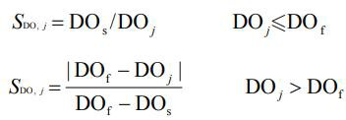
式中： S_{DO, j} ——溶解氧的标准指数，大于 1 表明该水质因子超标；
DO_{j} ——溶解氧在 j 点的实测统计代表值，mg/L；
DO_{s} ——溶解氧的水质评价标准限值，mg/L；
DO_{f} ——饱和溶解氧浓度，mg/L，对于河流， DO_{f} = 468 / （31.6+ T） ， 对于盐度比较高的湖泊、水库及入海河口、近岸海域， DO_{f} = （491- 2.65S）/
（33.5+T）；
S ——实用盐度符号，量纲一； T ——水温，℃。
pH 的指数为：
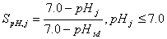
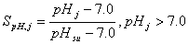

式中：S_{i,j——}评价因子ｉ的水质指数，大于 1 表明该水质因子超标；
c_{i,j}——评价因子ｉ在ｊ点的实测统计代表值，mg/L；
c_{si}——评价因子ｉ的水质评价标准限值，mg/L；

S_{pH}，j——pH 值的指数，大于 1 表明该水质因子超标；
pH_{j}——pH 实测统计代表值；
pH_{sd}——评价标准中 pH 值的下限值；
pH_{su}——评价标准中 pH 值的上限值
项目所在地区地方主要地表水体为汨罗江、湄江河（车对河），距离本项目最近的汨罗江下游控制断面为南渡断面。本报告收集了岳阳市汨罗生态环境监测站发布的《汨罗市环境质量月报》（2023 年 1 月-12 月）中地表水水质监测分析结论。

表 3.3-4 2023 年汨罗市地表水水质概况表
断面 | 1 月 | 2 月 | 3 月 | 4 月 | 5 月 | 6  月 | 7  月 | 8  月 | 9  月 | 1  0  月 | 11  月 | 1  2  月 | 标准
南渡断面 | II | III | II | III  （TP0.116  mg/L） | III  （TP0.12  1mg/L） | II | II | II | II | II | II | II | II I

表 3.3-5 汨罗江南渡断面引用数据统计 单位 mg/L（pH 无量纲）
采样地  点 | 检测项目 | 浓度范围 | 水质评价指数 | 超标率 | 最大超标倍数 | 标准值 | 是否达标
南渡断面 | pH（无量纲） | 7~7 | 0 | 0 | 0 | 6～9 | 是
南渡断面 | 水温（℃） | 10.0~31.9 | / | / | / | / | /
南渡断面 | 溶解氧 | 7.0~11.1 | 0.010~0.641 | 0 | 0 | ≥5 | 是
南渡断面 | 化学需氧量 | 8.4-19.0 | 0.42~0.95 | 0 | 0 | 20 | 是
南渡断面 | 五日生化需  氧量 | 1.2-2.0 | 0.3~0.5 | 0 | 0 | 4 | 是
南渡断面 | 氨氮 | 0.05-0.56 | 0.05~0.56 | 0 | 0 | 1.0 | 是
南渡断面 | 石油类 | 0.005-0.01 | 0.1~0.2 | 0 | 0 | 0.05 | 是
南渡断面 | 总磷 | 0.063-0.121 | 0.315~0.605 | 0 | 0 | 0.2（湖、  库 0.05） | 是
南渡断面 | 铜 | 0.0005-0.004 | 0.0005~0.004 | 0 | 0 | 1.0 | 是
南渡断面 | 铅 | 0.00004-0.001 | 0.0008~0.2 | 0 | 0 | 0.05 | 是
南渡断面 | 镉 | 0.00002-0.00005 | 0.004~0.010 | 0 | 0 | 0.005 | 是
南渡断面 | 砷 | 0.0019-0.0038 | 0.038~0.076 | 0 | 0 | 0.05 | 是
南渡断面 | 汞 | 0.000005-0.00002 | 0.05~0.2 | 0 | 0 | 0.0001 | 是
南渡断面 | 氟化物 | 0.133-0.212 | 0.133~0.212 | 0 | 0 | 1.0 | 是
南渡断面 | 阴离子表面  活性剂 | 0.02-0.02 | 0.1~0.1 | 0 | 0 | 0.2 | 是

 | 硫化物 | 0.005-0.005 | 0.025~0.025 | 0 | 0 | 0.2 | 是
 | 氰化物 | 0.0005~0.002 | 0.0025~0.01 | 0 | 0 | 0.2 | 是
 | 硒 | 0.0002 | 0.02 | 0 | 0 | 0.01 | 是
统计数据表明，2023 年汨罗江南渡断面地表水水质符合《地表水环境质量标准》（GB3838-2002）表 1 中 III 类水质标准要求。
根据《2023 年湖南汨罗高新技术产业开发区生态环境保护信息公示》中园区地表水自行监测结果的监测数据，检测结果如下：

表 3.3-6 园区地表水环境质量现状监测结果（单位：mg/m3）
监测点位 | 监测项目 | 监测结果 |  | 水质评价指  数 | 超标率 | 最大超  标倍数 | 标准限  值 | 达标情  况
监测点位 | 监测项目 | 2023.02.08 | 2023.08.09
湄江河（车对 河 ） 113°10′23″E  28°47′10″N | pH | 7.2 | 7.1 | 0.05~0.1 | 0 | 0 | 6~9 | 达标
湄江河（车对 河 ） 113°10′23″E  28°47′10″N | 悬浮物 | 10 | 12 | / | 0 | 0 | / | 达标
湄江河（车对 河 ） 113°10′23″E  28°47′10″N | 化学需氧  量 | 14 | 15 | 0.7~0.75 | 0 | 0 | 20 | 达标
湄江河（车对 河 ） 113°10′23″E  28°47′10″N | 五日生化  需氧量 | 2.8 | 2.5 | 0.625~0.7 | 0 | 0 | 4 | 达标
湄江河（车对 河 ） 113°10′23″E  28°47′10″N | 氨氮 | 0.342 | 0.280 | 0.280~0.342 | 0 | 0 | 1 | 达标
湄江河（车对 河 ） 113°10′23″E  28°47′10″N | 总磷 | 0.03 | 0.03 | 0.15 | 0 | 0 | 0.2 | 达标
湄江河（车对 河 ） 113°10′23″E  28°47′10″N | 阴离子表  面活性剂 | ND | ND | 0 | 0 | 0 | 0.2 | 达标
湄江河（车对 河 ） 113°10′23″E  28°47′10″N | 石油类 | ND | ND | 0 | 0 | 0 | 0.05 | 达标
湄江河（车对 河 ） 113°10′23″E  28°47′10″N | 粪大肠菌  群 | 420 | 520 | 0.042~0.052 | 0 | 0 | 10000 | 达标
湄江河（车对 河 ） 113°10′23″E  28°47′10″N | 挥发酚 | ND | ND | 0 | 0 | 0 | 0.005 | 达标
湄江河（车对 河 ） 113°10′23″E  28°47′10″N | 氟化物 | 0.187 | 0.316 | 0.187~0.316 | 0 | 0 | 1 | 达标
湄江河（车对 河 ） 113°10′23″E  28°47′10″N | 砷 | 4.57×10 -4 | ND | 0~0.00914 | 0 | 0 | 0.05 | 达标
湄江河（车对 河 ） 113°10′23″E  28°47′10″N | 汞 | ND | 8.80×10-5 | 0~0.88 | 0 | 0 | 0.0001 | 达标
湄江河（车对 河 ） 113°10′23″E  28°47′10″N | 六价铬 | ND | ND | 0 | 0 | 0 | 0.05 | 达标
湄江河（车对 河 ） 113°10′23″E  28°47′10″N | 铅 | 1.14×10 -3 | ND | 0.0228 | 0 | 0 | 0.05 | 达标
湄江河（车对 河 ） 113°10′23″E  28°47′10″N | 铊 | ND | ND | 0 | 0 | 0 | 0.0001 | 达标
湄江河（车对 河 ） 113°10′23″E  28°47′10″N | 镉 | 2.30×10 -3 | 2.99×10 -3 | 0.46~0.598 | 0 | 0 | 0.005 | 达标
湄江河（车对 河 ） 113°10′23″E  28°47′10″N | 锌 | 0.07 | ND | 0~0.07 | 0 | 0 | 1 | 达标
湄江河（车对 河 ） 113°10′23″E  28°47′10″N | 铜 | ND | ND | 0 | 0 | 0 | 1 | 达标
汨罗市城市污水处理厂排污口上游500m | pH | 6.7 | 7.2 | 0.1~0.3 | 0 | 0 | 6~9 | 达标
汨罗市城市污水处理厂排污口上游500m | 悬浮物 | 14 | 12 | / | 0 | 0 | / | 达标
汨罗市城市污水处理厂排污口上游500m | 化学需氧  量 | 13 | 16 | 0.65~0.8 | 0 | 0 | 20 | 达标
汨罗市城市污水处理厂排污口上游500m | 五日生化  需氧量 | 3.0 | 3.0 | 0.75 | 0 | 0 | 4 | 达标
汨罗市城市污水处理厂排污口上游500m | 氨氮 | 0.412 | 0.501 | 0.412~0.501 | 0 | 0 | 1 | 达标
汨罗市城市污水处理厂排污口上游500m | 总磷 | 0.05 | 0.06 | 0.25~0.3 | 0 | 0 | 0.2 | 达标

 | 阴离子表  面活性剂 | 0.05 | 0.064 | 0.25~0.32 | 0 | 0 | 0.2 | 达标
 | 石油类 | ND | ND | 0 | 0 | 0 | 0.05 | 达标
 | 粪大肠菌  群 | 450 | 540 | 0.045~0.054 | 0 | 0 | 10000 | 达标
 | 挥发酚 | ND | 0.0011 | 0~0.22 | 0 | 0 | 0.005 | 达标
 | 氟化物 | 0.164 | 0.508 | 0.164~0.508 | 0 | 0 | 1 | 达标
 | 铜 | ND | ND | 0 | 0 | 0 | 1 | 达标
 | 锌 | ND | ND | 0 | 0 | 0 | 1 | 达标
 | 铅 | ND | ND | 0 | 0 | 0 | 0.05 | 达标
 | 砷 | 0.000312 | ND | 0.00624 | 0 | 0 | 0.05 | 达标
 | 汞 | ND | 0.000056 | 0.56 | 0 | 0 | 0.0001 | 达标
 | 镉 | ND | ND | 0 | 0 | 0 | 0.005 | 达标
 | 铊 | ND | ND | 0 | 0 | 0 | 0.0001 | 达标
 | 六价铬 | ND | ND | 0 | 0 | 0 | 0.05 | 达标
汨罗市城市污水处理厂排污口下游1500m | pH | 7.2 | 7.0 | 0~0.1 | 0 | 0 | 6~9 | 达标
汨罗市城市污水处理厂排污口下游1500m | 悬浮物 | 12 | 14 | / | 0 | 0 | / | 达标
汨罗市城市污水处理厂排污口下游1500m | 化学需氧  量 | 16 | 18 | 0.8~0.9 | 0 | 0 | 20 | 达标
汨罗市城市污水处理厂排污口下游1500m | 五日生化  需氧量 | 3.0 | 3.6 | 0.75~0.90 | 0 | 0 | 4 | 达标
汨罗市城市污水处理厂排污口下游1500m | 氨氮 | 0.501 | 0.186 | 0.186~0.501 | 0 | 0 | 1 | 达标
汨罗市城市污水处理厂排污口下游1500m | 总磷 | 0.06 | 0.07 | 0.3~0.35 | 0 | 0 | 0.2 | 达标
汨罗市城市污水处理厂排污口下游1500m | 阴离子表  面活性剂 | 0.064 | 0.069 | 0.32~0.345 | 0 | 0 | 0.2 | 达标
汨罗市城市污水处理厂排污口下游1500m | 石油类 | ND | ND | 0 | 0 | 0 | 0.05 | 达标
汨罗市城市污水处理厂排污口下游1500m | 粪大肠菌  群 | 540 | 840 | 0.054~0.084 | 0 | 0 | 10000 | 达标
汨罗市城市污水处理厂排污口下游1500m | 氟化物 | 0.508 | 0.492 | 0.492~0.508 | 0 | 0 | 1 | 达标
汨罗市城市污水处理厂排污口下游1500m | 挥发酚 | 0.0011 | 0.0019 | 0.22~0.38 | 0 | 0 | 0.005 | 达标
汨罗市城市污水处理厂排污口下游1500m | 铜 | ND | ND | 0 | 0 | 0 | 1 | 达标
汨罗市城市污水处理厂排污口下游1500m | 锌 | ND | ND | 0 | 0 | 0 | 1 | 达标
汨罗市城市污水处理厂排污口下游1500m | 铅 | ND | ND | 0 | 0 | 0 | 0.05 | 达标
汨罗市城市污水处理厂排污口下游1500m | 砷 | ND | ND | 0 | 0 | 0 | 0.05 | 达标
汨罗市城市污水处理厂排污口下游1500m | 汞 | 0.000056 | 0.000046 | 0.46~0.56 | 0 | 0 | 0.0001 | 达标
汨罗市城市污水处理厂排污口下游1500m | 镉 | ND | ND | 0 | 0 | 0 | 0.005 | 达标
汨罗市城市污水处理厂排污口下游1500m | 铊 | ND | ND | 0 | 0 | 0 | 0.0001 | 达标
汨罗市城市污水处理厂排污口下游1500m | 六价铬 | ND | ND | 0 | 0 | 0 | 0.05 | 达标
监测结果表明，2023 年湄江河、汨罗市城市污水处理厂排污口上游 500m、汨罗市城市污水处理厂排污口下游 1500m 地表水环境质量符合《地表水环境质量标准》（GB3838-2002）表 1 中 III 类水质标准要求。

    - 地下水环境现状监测与评价
根据《环境影响评价技术导则 地下水环境》（HJ610-2016）中要求，“评价等级为三级的建设项目，若掌握近 3 年内至少一期的监测资料，评价期内可不再
进行现状水位监测”，“三级评价项目潜水含水层水质监测点应不少于 3 个，可能受建设项目影响且具有饮用水开发利用价值的含水层 1~2 个。原则上建设项目场地上游及下游影响区的地下水水质监测点各不得少于 1 个”。
本项目引用《湖南锂汇通新能源科技有限责任公司汨罗分公司年处理 1.5 万吨废旧动力蓄电池回收拆解破碎项目环境影响报告书》中委托湖南谱实检测技术有限公司分别于 2023 年 1 月 7 日、2023 年 3 月 6 日对区域地下水环境进行的现状监测数据，本项目位于锂汇通公司东北侧 1055m，本项目与锂汇通公司处于同一水文地质单元，且监测时间在近 3 年内，该监测数据中 5 个地下水水质采样点，9 个地下水水位采样点，符合《环境影响评价技术导则 地下水环境》
（HJ610-2016）中相关要求，本次评价引用地下水监测数据可行。
1、引用监测点位：

表 3.3-7 地下水监测布点一览表
序号 | 位置 | 坐标 | 是否在评价范围内 | 监测因子
D1 | 烟家冲现有水井 | E113°10′51.82″，  N28°44′13.59″ | 是 | 水位、K+、Na +、Ca2+、Mg2+  CO 2-、HCO3-、氯化物（以 Cl-  3  计）、硫酸盐（以 SO 2-计）  4  pH 值、溶解性总固体、总硬度、耗氧量（CODMn 法）、六价铬、硝酸盐、亚硝酸盐、氨氮、挥发性酚类、氟化物、铁、铜、锌、锰、砷、铅、镉汞、钴、锂、镍、阴离子表面  活性剂、总大肠菌群
D2 | 童家塅村现有水井 | E113°11′43.85″，  N28°45′23.21″ | 是
D3 | 于塘坡现有水井 | E113°11′38.83″， N28°46′16.28″ | 是
D4 | 杨树冲现有水井 | E113°11′34.49″， N28°44′46.42″ | 是 | 水位
D5 | 廖家塝现有水井 | E113°11′42.06″，  N28°45′49.65″ | 是 | 水位
D6 | 向家咀现有水井 | E113°10′47.71″，  N28°46′19.56″ | 是 | 水位
D7 | 郑家屋现有水井 | E113°11′20.47″，  N28°44′31.27″ | 是 | 水位
D8 | 麻塘冲 | E113°10′6.10″，  N28°44′26.32″ | 是 | 水位、K+、Na +、Ca2+、Mg2+  CO 2-、HCO3-、氯化物（以 Cl-  3  计）、硫酸盐（以 SO 2-计）  4  pH 值、溶解性总固体、总硬
D9 | 金家坳 | E113°10′4.50″，  N28°45′1.77″ | 是

、

、

、

、

、

、
度、耗氧量（CODMn 法）、六价铬、硝酸盐、亚硝酸盐、氨氮、挥发性酚类、氟化物、氰化物、铁、铜、锌、锰、砷铅、镉、汞、钴、锂、镍、阴离子表面活性剂、总大肠菌
群、细菌总数、铝

2、时间和频次：
引用监测数据监测时间为 D1~D7 为 2023 年 1 月 7 日，D8~D9 为 2023 年 3
月 6 日，监测采样一次。
3、监测结果如下：

表 3.3- 8 地下水水位检测结果一览表 单位：mg/L

监测项目 | 监测点位
监测项目 | D1 | D2 | D3 | D4 | D5 | D6 | D7 | D8 | D9
水位 m | 7.2 | 6.7 | 9.2 | 5.7 | 6.6 | 8.4 | 5.9 | 8.3 | 9.1
根据监测结果，项目区地下水水位埋深在 5.7—9.2m 之间，项目所在区域的地下水的水位 D3＞D9＞D6＞D8＞D1＞D2＞D5＞D7＞D4。

表 3.3-9 地下水监测点水质现状监测结果统计 单位：mg/L，pH 除外，总大肠菌群和菌落总数单位 CFU/100mL

名称 | D1 |  | D2 |  | D3 |  | D8 |  | D9 |  | 标准值 | 达标情况
名称 | 监测结果 | 标准指数 | 监测结果 | 标准指数 | 监测结果 | 标准指数 | 监测结果 | 标准指数 | 监测结果 | 标准指数 | 标准值 | 达标情况
pH | 7.2 | 0.13 | 7.5 | 0.33 | 7.4 | 0.27 | 7.0 | 0 | 7.1 | 0.07 | 6.5~8.5 | 达标
溶解性总固体 | 138 | 0.138 | 142 | 0.142 | 156 | 0.156 | 109 | 0.109 | 122 | 0.122 | 1000 | 达标
耗氧量 | 1.11 | 0.37 | 1.01 | 0.34 | 1.05 | 0.35 | 0.64 | 0.213 | 0.73 | 0.243 | 3 | 达标
硝酸盐 | 3.02 | 0.151 | 2.52 | 0.26 | 2.66 | 0.133 | 0.956 | 0.0478 | 0.777 | 0.0389 | 20 | 达标
亚硝酸盐 | ND | / | ND | / | ND | / | ND | / | ND | / | 1 | 达标
氨氮 | 0.044 | 0.088 | 0.042 | 0.084 | 0.032 | 0.064 | 0.048 | 0.096 | 0.030 | 0.12 | 0.5 | 达标
砷 | ND | / | ND | / | ND | / | ND | / | ND | / | 0.01 | 达标
汞 | ND | / | ND | / | ND | / | ND | / | ND | / | 0.001 | 达标
六价铬 | ND | / | ND | / | ND | / | ND | / | ND | / | 0.05 | 达标
铅 | ND | / | ND | / | ND | / | ND | / | ND | / | 0.01 | 达标
阴离子表面活性  剂 | ND | / | ND | / | ND | / | ND | / | ND | / | 0.3 | 达标
钾 | 0.54 |  | 0.78 |  | 0.70 |  | 1.58 |  | 9.34 | / | / | 达标
钠 | 1.75 |  | 1.60 |  | 1.38 |  | 3.98 |  | 16.9 | 0.009 | 200 | 达标
钙 | 0.94 |  | 1.16 |  | 1.09 |  | 7.48 |  | 43.6 | / | / | 达标
镁 | 0.14 |  | 0.42 |  | 0.26 |  | 2.57 |  | 10.7 | / | / | 达标
碳酸根 | ND |  | ND |  | ND |  | ND |  | ND | / | / | 达标

碳酸氢根 | 4.5 |  | 5.8 |  | 4.7 |  | 15 |  | 206 | / | / | 达标
硫酸盐 | 0.573 |  | 0.533 |  | 0.570 |  | 15.8 |  | 13.2 | 0.008 | 250 | 达标
氯化物 | 2.60 |  | 2.45 |  | 2.44 |  | 8.67 |  | 7.24 | 0.028 | 250 | 达标
总硬度 | 66.8 | 0.148 | 68.2 | 0.152 | 62.2 | 0.138 | 57.7 | 0.128 | 62.9 | 0.140 | 450 | 达标
铁 | ND | / | ND | / | ND | / | ND | / | ND | / | 0.3 | 达标
铜 | ND | / | ND | / | ND | / | ND | / | ND | / | 1 | 达标
锌 | ND | / | ND | / | ND | / | ND | / | ND | / | 1 | 达标
镍 | ND | / | ND | / | ND | / | ND | / | ND | / | 0.02 | 达标
氟化物 | 0.228 | 0.228 | 0.227 | 0.227 | 0.235 | 0.235 | ND | / | 0.430 | 0.430 | 1 | 达标
镉 | ND | / | ND | / | ND | / | ND | / | ND | / | 0.005 | 达标
锰 | ND | / | ND | / | ND | / | ND | / | ND | / | 0.10 | 达标
挥发性酚类 | ND | / | ND | / | ND | / | ND | / | ND | / | 0.002 | 达标
铝 | / | / | / | / | / | / | 0.0071 | 0.036 | 0.039 | 0.195 | 0.2 | 达标
总大肠菌群 | ND | / | ND | / | ND | / | ND | / | ND | / | 3.0 | 达标
菌落总数 | / | / | / | / | / | / | 10 | 0.1 | 9 | 0.09 | 100 | 达标
钴 | ND | / | ND | / | ND | / | ND | / | ND | / | 0.05 | 达标
锂 | ND | / | ND | / | ND | / | ND | / | ND | / | / | 达标
氰化物 | / | / | / | / | / | / | ND | / | ND | / | 0.05 | 达标
从上表监测结果可知，项目评价区域内地下水各监测点的各监测因子均能达到《地下水质量标准》（GB/T14848-93）Ⅲ类水质标准。项目地下水质量状况良好。

    - 声环境现状监测与评价
为了解项目所在区域内的声环境质量现状，委托国检测试控股集团湖南华科科技有限公司于 2024 年 6 月 11 日~2024 年 6 月 12 日在本项目场址周围外 1m 处进行了噪声现场监测。
（1）监测布点
本次噪声现状监测共布设 4 个监测点，分别位于项目拟建地厂界西、北、东、南外 1m 处。
（2）噪声监测方法
测量方法与仪器噪声测量按照《声环境质量标准》（GB3096-2008）中相关要求进行测量，测量仪器为 AWA5688 多功能声级计。测量前后均经校正，前后两次校正灵敏度之差小于 0.5dB。
（3）监测时间和频次
连续监测 2 天，分昼夜和夜间两个时段，各测一次。
（4）监测结果
项目所在区域环境噪声监测结果见下表。

表 3.3-10 项目区域环境噪声监测数据 单位：dB（A）

采样时间 | 采样地点 | 检测结果 dB（A） |  | 标准限值 dB（A） |  | 是否达标
采样时间 | 采样地点 | 昼间 | 夜间 | 昼间 | 夜间 | 是否达标
2024.06.11 | 厂界东侧 | 48 | 48 | 65 | 55 | 达标
2024.06.11 | 厂界南侧 | 62 | 52 | 70 | 55 | 达标
2024.06.11 | 厂界西侧 | 52 | 51 | 65 | 55 | 达标
2024.06.11 | 厂界北侧 | 59 | 52 | 65 | 55 | 达标
2024.06.12 | 厂界东侧 | 62 | 49 | 65 | 55 | 达标
2024.06.12 | 厂界南侧 | 56 | 52 | 70 | 55 | 达标
2024.06.12 | 厂界西侧 | 59 | 54 | 65 | 55 | 达标
2024.06.12 | 厂界北侧 | 60 | 51 | 65 | 55 | 达标
项目所在区域厂界执行（GB3096－2008）中的 3 类标准即：昼间 65dB（A），夜间 55dB（A）
从上表可知：项目所在地厂界东侧、西侧、北侧的声环境质量能达到《声环境质量标准》（GB3096－2008）中的 3 类标准要求，南侧的声环境质量能达到
《声环境质量标准》（GB3096－2008）中的 4a 类标准。

    - 土壤环境现状监测与评价
根据前文土壤环境影响评价等级判定，本项目土壤环境影响评价等级为“-”，根据《环境影响评价技术导则-土壤环境》(HJ964-2018)6.2.2.3 规定，“-”表示可不开展土壤环境影响评价工作。故本次评价不开展土壤环境现状监测。
    - 生态环境现状监测与评价
本项目为新建项目，位于湖南汨罗市高新技术产业开发区新市片区中塑新材料公司内 16 栋厂房，租赁已建标准厂房，位于湖南汨罗市高新技术产业开发区内，厂房地面已完全硬化，周边主要为中塑新材料公司内工业厂房和宿舍楼，南侧主要为空地，周边 200m 范围内无基本农田、自然保护区、风景名胜区、森林公园等生态保护目标，项目营运期虽有一定污染排放，但经采取相应的防治措施后，污染物排放达标，排放量小，预测表明，其对区域地表水环境质量、声环境质量和大气环境质量均不会产生大的影响，因此，项目营运期对生态环境的影响极小。

- 环境影响预测与评价
本项目施工期仅进行少量设备安装，对环境影响相对较小，本次评价不对施工期环境影响进行分析，重点考虑运营期环境影响情况。

大气环境影响预测与评价
本项目无组织排放的非甲烷总烃最大占标率Pmax=13.43%大于10%，大气评价工作等级结果为一级。根据《环境影响评价技术导则 大气环境》（HJ2.2-2018） 中评价等级的判定还应遵守的规定“5.3.3.2 对电力、钢铁、水泥、石化、化工、平板玻璃、有色等高耗能行业的多源项目或以使用高污染燃料为主的多源项目， 并且编制环境影响报告书的项目评价等级提高一级”，本项目不属于高耗能行业的多源项目，不使用高污染燃料，因此本项目无需提高评价等级，最终确定本项目大气环境影响评价工作等级为一级，根据导则要求，一级评价项目应采用进一步预测模型开展大气环境影响预测与评价。
    - 大气环境影响预测气象条件
（一）多年常规气象数据分析
本评价利用汨罗气象站（57680）2004 年-2023 年近 20 年的常规气象统计资料，站点地理坐标为东经 113.1069 度，北纬 28.8564 度，海拔高度 82.5 米。该气象站位于拟建厂区西北侧，距离约 13km，根据环评技术导则，本环评可直接引用该站的气象资料。
按全国气候区划，汨罗属亚热带季风湿润区。据近 20 年汨罗气象站气候资料统计，区域常年气候特征见表 4.1-1。
表 4.1-1 汨罗气象站常规气象项目统计（2004-2023）
统计项目 | 统计值
多年平均气压（hPa） | 1008.1
多年平均相对湿度(%) | 78.43
多年平均风速（m/s） | 2.14
多年平均气温（℃） | 17.88
多年平均降雨量(mm) | 1366.65
静风频率（%） | 4.8

雷暴日数（d） | 32.05
大风日数（d） | 2.25
冰雹日数（d） | 0.25
多年平均最高气温（℃） | 38.59
多年平均最低气温（℃） | -4.46
最高气温及日期 | 40.4℃，2013.8.10
最低气温及日期 | -7.1℃，2016.1.25
最大日降水量及日期 | 192.7，2010.6.19
极大风速，对应风向，日期 | 28.7，199.0，2018.5.18
1、风速
汨罗气象站月平均风速如下表，07 月平均风速最大（2.42m/s），11 月风最小（1.99m/s）。
表 4.1-2 汨罗气象站月平均风速统计（单位 m/s）
月份 | 1 | 2 | 3 | 4 | 5 | 6 | 7 | 8 | 9 | 10 | 11 | 12
平均风速 | 2.05 | 2.11 | 2.18 | 2.32 | 2.23 | 2.07 | 2.42 | 2.22 | 2.11 | 2.03 | 1.99 | 2.01
2、风向
近 20 年资料分析的风向玫瑰图下图所示，汨罗气象站主导风向为 NNW， 占到全年 12.54％左右。


图例(%)
S
E
W
10.0
5.0
5.
1 N 0
全年,静风4.81%
S
SE
SW
E
W
NE
NW
N
十二月,静风5.68%
S
SE
SW
E
W
NE
NW
N
十一月,静风5.79%
S
SE
SW
E
W
NE
NW
N
十月,静风5.98%
S
SE
SW
E
W
NE
NW
N
九月,静风5.39%
S
SE
SW
E
W
NE
NW
N
八月,静风4.56%
S
SE
SW
E
W
NE
NW
N
七月,静风4.14%
S
SE
SW
E
W
NE
NW
N
六月,静风5.50%
S
SE
SW
E
W
NE
NW
N
五月,静风5.42%
S
SE
SW
E
W
NE
NW
N
四月,静风5.53%
S
SE
SW
E
W
NE
NW
N
三月,静风5.50%
S
SE
SW
E
W
NE
NW
N
二月,静风5.72%
S
SE
SW
E
W
NE
NW
N
一月,静风5.55%
S
SE
SW
E
W
NE
NW
N

3、气温
图 4.1-1 项目区域风向玫瑰图（统计年限：2004-2023 年）

汨罗气象站 07 月气温最高（29.4℃），01 月气温最低（4.99℃），近 20 年极端最高气温 40.4℃，近 20 年极端最低气温-7.1℃。
（二）2023 年地面气象数据
（1）温度
汨罗气象站 2023 年温度观测记录统计的平均温度月变化情况见下表。

表 4.1-3 汨罗气象站 2023 年平均温度月变化表
月  份 | 1 月 | 2 月 | 3 月 | 4 月 | 5 月 | 6 月 | 7 月 | 8 月 | 9 月 | 10 月 | 11  月 | 12  月 | 全年
温  度 | 7.0  8 | 7.7  3 | 13.9  4 | 18.9  0 | 23.0  6 | 26.2  8 | 29.8  4 | 28.7  1 | 25.2  8 | 20.03 | 14.2  5 | 7.2  8 | 18.5  3

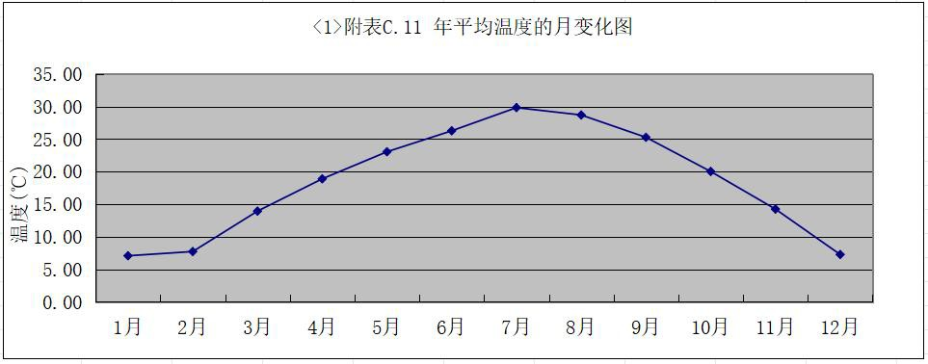
图 4.1-2 汨罗气象站 2023 年平均温度月变化图
从统计结果可以看出：项目区 2023 年年平均气温 18.53℃，1 月平均气温最低，7 月平均气温最高，5～10 月平均气温较高，都在 20℃以上。
（2）风速
项目所在区域 2023 年各月平均风速统计见表 5.1-4 和图 5.1-3，各季平均风速的日变化见表 4.1-4 和图 4.1-3。
表 4.1-4 汨罗气象站 2023 年平均风速月变化表
月份 | 1 月 | 2 月 | 3 月 | 4 月 | 5 月 | 6 月 | 7 月 | 8 月 | 9 月 | 10  月 | 11  月 | 12  月 | 全  年
平均  值 | 2.71 | 2.28 | 2.60 | 3.27 | 3.16 | 2.43 | 3.19 | 2.12 | 2.47 | 2.35 | 2.88 | 2.73 | 2.68

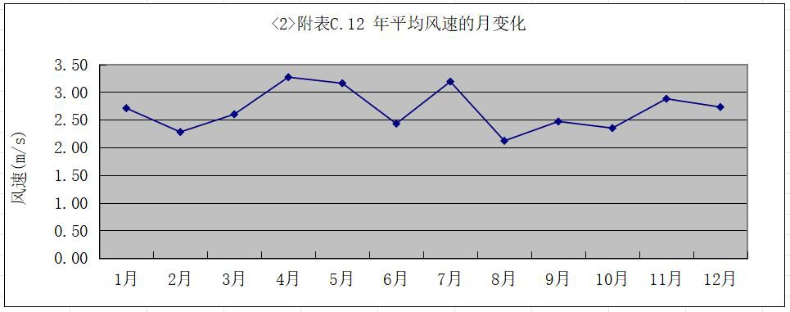
图 4.1-3 汨罗气象站 2023 年平均风速月变化图
汨罗站 2023 年年均风速为 2.68m/s，平均风速最大值出现在 4 月，平均风速为 3.27m/s，最小平均风速出现 8 月，平均风速为 2.12m/s。
表 4.1-5 各季小时平均风速的日变化
风速（m/s）  小时（h） | 春季 | 夏季 | 秋季 | 冬季
1 | 2.81 | 2.22 | 2.40 | 2.29

2 | 2.84 | 2.18 | 2.40 | 2.34
3 | 2.79 | 2.27 | 2.41 | 2.50
4 | 2.70 | 2.12 | 2.42 | 2.40
5 | 2.78 | 2.28 | 2.40 | 2.45
6 | 2.71 | 2.23 | 2.43 | 2.49
7 | 2.70 | 2.29 | 2.35 | 2.37
8 | 2.95 | 2.43 | 2.29 | 2.28
9 | 3.18 | 2.64 | 2.42 | 2.40
10 | 3.24 | 2.82 | 2.76 | 2.68
11 | 3.33 | 2.92 | 2.62 | 2.77
12 | 3.53 | 3.05 | 2.78 | 2.92
13 | 3.51 | 3.11 | 2.85 | 3.00
14 | 3.44 | 3.24 | 2.96 | 3.04
15 | 3.52 | 3.48 | 3.04 | 3.10
16 | 3.51 | 3.21 | 2.94 | 3.00
17 | 3.32 | 3.04 | 2.91 | 2.75
18 | 2.93 | 2.75 | 2.59 | 2.51
19 | 2.66 | 2.37 | 2.43 | 2.36
20 | 2.62 | 2.27 | 2.35 | 2.40
21 | 2.69 | 2.26 | 2.57 | 2.45
22 | 2.68 | 2.36 | 2.42 | 2.60
23 | 2.89 | 2.18 | 2.51 | 2.45
24 | 2.80 | 2.16 | 2.37 | 2.42

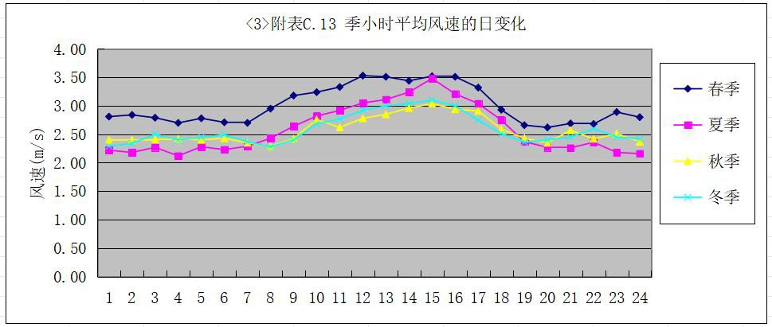

（3）风向、风频
图 4.1-4 季小时平均风速的日变化

本项目所在地地面风场主要有如下特征：2023 年最多风向频率为 N 风，所占频率为 18.11%，其次为 NNW，风频均为 11.42%，该地区主导风明显。2023 年气象统计资料全年风玫瑰图与累年的风玫瑰图基本吻合。各月风向频率统计结果见表 4.1-6，风玫瑰图见图 4.1-5。

表 4.1-6 项目区域 2023 年各月风向频率统计结果（单位：%）
月份 | N | NNE | NE | ENE | E | ESE | SE | SSE | S | SSW | SW | WSW | W | WNW | NW | NNW | 静风
1 月 | 23.25 | 3.76 | 2.02 | 1.61 | 5.51 | 10.75 | 10.08 | 4.97 | 2.55 | 0.67 | 1.21 | 2.82 | 6.45 | 5.24 | 9.14 | 9.81 | 0.13
2 月 | 21.28 | 4.17 | 2.68 | 2.23 | 4.17 | 3.13 | 2.38 | 2.83 | 1.34 | 1.49 | 0.89 | 3.87 | 7.14 | 6.25 | 15.77 | 20.39 | 0.00
3 月 | 17.61 | 2.69 | 0.94 | 1.34 | 2.15 | 7.80 | 12.37 | 6.85 | 4.30 | 2.02 | 3.23 | 2.96 | 7.93 | 6.59 | 8.33 | 12.63 | 0.27
4 月 | 15.83 | 2.08 | 2.08 | 2.36 | 4.86 | 9.31 | 16.11 | 12.64 | 4.72 | 0.83 | 0.42 | 1.67 | 4.86 | 4.17 | 6.53 | 11.53 | 0.00
5 月 | 18.68 | 2.02 | 2.15 | 2.28 | 4.17 | 8.33 | 16.26 | 13.17 | 5.51 | 0.94 | 0.67 | 1.21 | 4.44 | 3.63 | 5.24 | 11.29 | 0.00
6 月 | 7.50 | 2.78 | 2.08 | 2.22 | 4.72 | 8.33 | 10.69 | 14.31 | 6.81 | 2.64 | 2.08 | 2.36 | 8.19 | 8.33 | 7.92 | 9.03 | 0.00
7 月 | 9.81 | 6.72 | 2.02 | 1.61 | 4.70 | 8.60 | 19.49 | 17.47 | 10.89 | 2.42 | 2.69 | 1.61 | 3.36 | 1.61 | 2.69 | 4.30 | 0.00
8 月 | 18.55 | 8.33 | 3.63 | 4.57 | 13.84 | 10.22 | 8.20 | 6.72 | 2.96 | 1.08 | 0.81 | 1.61 | 4.17 | 3.36 | 4.97 | 6.85 | 0.13
9 月 | 18.33 | 6.25 | 3.47 | 2.36 | 3.89 | 5.14 | 7.08 | 4.72 | 2.64 | 0.56 | 0.42 | 1.53 | 3.89 | 6.39 | 14.86 | 18.47 | 0.00
10 月 | 19.09 | 6.99 | 3.23 | 1.88 | 9.01 | 9.41 | 5.78 | 3.09 | 2.02 | 1.34 | 0.94 | 2.02 | 4.17 | 3.76 | 13.17 | 14.11 | 0.00
11 月 | 23.47 | 2.50 | 1.67 | 1.81 | 6.39 | 12.64 | 12.78 | 8.61 | 2.08 | 0.83 | 0.69 | 1.11 | 4.58 | 4.72 | 5.56 | 10.28 | 0.28
12 月 | 23.92 | 8.47 | 1.08 | 1.48 | 2.82 | 5.78 | 12.23 | 5.11 | 2.28 | 1.21 | 1.48 | 3.09 | 8.87 | 4.84 | 7.80 | 9.27 | 0.27
春季 | 17.39 | 2.26 | 1.72 | 1.99 | 3.71 | 8.47 | 14.90 | 10.87 | 4.85 | 1.27 | 1.45 | 1.95 | 5.75 | 4.80 | 6.70 | 11.82 | 0.09
夏季 | 12.00 | 5.98 | 2.58 | 2.81 | 7.79 | 9.06 | 12.82 | 12.82 | 6.88 | 2.04 | 1.86 | 1.86 | 5.21 | 4.39 | 5.16 | 6.70 | 0.05
秋季 | 20.28 | 5.27 | 2.79 | 2.01 | 6.46 | 9.07 | 8.52 | 5.45 | 2.24 | 0.92 | 0.69 | 1.56 | 4.21 | 4.95 | 11.22 | 14.29 | 0.09
冬季 | 22.87 | 5.51 | 1.90 | 1.76 | 4.17 | 6.67 | 8.43 | 4.35 | 2.08 | 1.11 | 1.20 | 3.24 | 7.50 | 5.42 | 10.74 | 12.92 | 0.14
全年 | 18.11 | 4.75 | 2.25 | 2.15 | 5.54 | 8.32 | 11.19 | 8.40 | 4.03 | 1.34 | 1.30 | 2.15 | 5.66 | 4.89 | 8.44 | 11.42 | 0.09

93


图例(%)
S
E
15.0
10.0
5.0
W
0.
2 N 0
冬季,静风0.14%
S
SE
SW
E
W
NE
NW
N
秋季,静风0.09%
S
SE
SW
E
W
NE
NW
N
夏季,静风0.05%
S
SE
SW
E
W
NE
NW
N
春季,静风0.09%
S
SE
SW
E
W
NE
NW
N
全年,静风0.09%
S
SE
SW
E
W
NE
NW
N
十二月,静风0.27%
S
SE
SW
E
W
NE
NW
N
十一月,静风0.28%
S
SE
SW
E
W
NE
NW
N
十月,静风0.00%
S
SE
SW
E
W
NE
NW
N
九月,静风0.00%
S
SE
SW
E
W
NE
NW
N
八月,静风0.13%
S
SE
SW
E
W
NE
NW
N
七月,静风0.00%
S
SE
SW
E
W
NE
NW
N
六月,静风0.00%
S
SE
SW
E
W
NE
NW
N
五月,静风0.00%
S
SE
SW
E
W
NE
NW
N
四月,静风0.00%
S
SE
SW
E
W
NE
NW
N
三月,静风0.27%
S
SE
SW
E
W
NE
NW
N
二月,静风0.00%
S
SE
SW
E
W
NE
NW
N
一月,静风0.13%
S
SE
SW
E
W
NE
NW
N
图 4.1-5 项目区域 2023 全年各季风频玫瑰图
根据以上气象数据分析：评价基准年内风速小于 0.5m/s 的持续时间为 4 小时， 不超过 72 小时，全年静风频率为 0.09%，未超过 35%。
3、2023 年高空气象资料
本评价高空气象资料采用环保部评估中心国家环境保护环境影响评价数值模拟重点化验室数据，模拟网格中心点位置北纬 28.86°，东经 113.11°，位于本

项目西北侧约 12.43km 处。根据环评技术导则，本环评可引用该气象资料。
    - 大气环境影响预测方案
1、预测方案及评价内容
按照《环境影响评价技术导则·大气环境》（HJ2.2-2018），确定本次评价预测内容及评价要求如下：

表 4.1-7 预测内容及评价要求
评价对  象 | 污染源 | 污染源排放形式 | 预测内容 | 评价内容 | 预测因子 | 预测点
达标区 | 新增污染源 | 正常排放 | 短期浓度长期浓度 | 最大浓度占标率 | PM₁₀、  TSP、非甲烷总烃 | 环境空气  保护目标、网格点
达标区 | 新增污染源- 区域削减污 染源（如有）  +其他在建、拟建的污染源 | 正常排放 | 短期浓度长期浓度 | 叠加达标规划目标浓度后的保证率日平均质量浓度和年平均质量浓度的占标率，或短期浓度的达标情况；评价年平均  质量浓度变化率 | PM₁₀、  TSP、非甲烷总烃 | 环境空气 保护目标、网格点
达标区 | 新增污染源 | 非正常排放 | 1 h 平均质量浓度 | 最大浓度占标率 | PM₁₀、非甲烷总烃 | 环境空气 保护目标、  网格点
大气环境防护距  离 | 新增污染源  -“以新代老” 污染源（如有）+项目全  厂现有污染 | 正常排放 | 短期浓度 | 大气环境防护距离 | PM₁₀、  TSP、非甲烷总烃 | /
大气环境防护距  离 | 源
2、污染源参数
本项目为新建项目，无现有项目污染源和以新带老污染源。
（1）本项目新增污染源强
本项目新增污染源强具体参数见下表。

表 4.1-8 本项目有组织废气排放参数表

编号 | 名称 | 排气筒底部  中心坐标/m |  | 排气筒底部海拔高度  /m | 排气筒高度/m | 排气筒出口内径/m | 烟气流量  /(m3/h) | 烟气流速/(m/s) | 烟气温度/℃ | 年排放小时数/h | 正常工况 |  | 非正常工况
编号 | 名称 | X | Y |  |  |  |  |  |  |  | 污染物排放速率/(kg/h) |  | 污染物排放速率/(kg/h)
 |  |  |  |  |  |  |  |  |  |  | 颗粒物  （PM10） | 非甲烷总烃 | 颗粒物  （PM10） | 非甲烷总烃
DA001 | 破碎、投料混料粉尘排气筒 | -19 | -31 | 55 | 15 | 0.5 | 10000 | 14.15 | 25 | 1200 | 0.003 | / | 0.278 | /
DA002 | 挤出造粒、挤出注塑废气排  气筒 | -10 | -28 | 55 | 15 | 0.6 | 15000 | 14.74 | 25 | 4800 | 0.014 | 0.785 | 1.413 | 3.141

表4.1-9本项目无组织废气排放参数表

编号 | 名称 | 面源起点坐标/m |  | 面源海拔高度  /m | 面源长度  /m | 面源宽度/m | 与正北向夹角  / ° | 面源有效排放  高度/m | 年排放小时数/h | 排放工况 | 污染物排放速率/（kg/h）
编号 | 名称 | X | Y |  |  |  |  |  |  |  | 颗粒物（TSP） | 非甲烷总烃
1# | 生产车间 | 0 | 0 | 59 | 80 | 40 | 75 | 9 | 4800 | 正常排放 | 0.226 | 0.349

（2）已批在建污染源
根据《环境影响评价技术导则大气环境》(HJ2.2-2018)7.1.1.3“调查评价范围内与评价项目排放污染物有关的其他在建项目、已批复环境影响评价文件的拟建项目等污染源”，本项目评价范围内涉及 PM₁₀、TSP、非甲烷总烃等污染物排放的已批在建排放同类污染物项目源强如下：

表 4.1-10 本项目评价范围内已批在建排放同类污染物的项目源强
项目 | 污染源 | 排气筒底部中心坐标或面源中心点坐标 |  | 排放源参数 |  |  | 排气量  m3/h | 排放量kg/h
项目 | 污染源 | X | Y | 高度  m | 内径  m | 温度  ℃ | 排气量  m3/h | 颗粒物（PM₁₀ | ） 颗粒物(TSP) | 非甲烷总烃
湖南百聚新材料有限公司年产10万吨  再生塑料建设项目 | 挤出造粒废气DA001 | 113.174263 | 28.767254 | 20 | 0.9 | 300 | 30000 | 0.019 | / | 0.663
湖南百聚新材料有限公司年产10万吨  再生塑料建设项目 | 生产车间 | 113.174627 | 28.767074 | 54m*97m*9m |  |  | / | / | 0.563 | 1.109
湖南民创新材料科技有限公司年产10 万吨再生塑料生产  建设项目 | 挤出造粒废气DA001 | 113.176581 | 28.763238 | 20 | 0.9 | 300 | 30000 | 0.019 | / | 0.543
湖南民创新材料科技有限公司年产10 万吨再生塑料生产  建设项目 | 生产车间 | 113.177166 | 28.763294 | 106m*80m*9m |  |  | / | / | 0.569 | 1.208
（3）区域削减源
项目评价范围内，不存在区域削减源。

3、评价因子及评价标准
本项目排放的污染物为非甲烷总烃、颗粒物，其中有组织排放的颗粒物评价因子为PM10，无组织排放的颗粒物评价因子为TSP。根据《环境影响评价技术导则 大气环境》（HJ 2.2-2018）5.3.2.1条规定，“对仅有 8 h 平均质量浓度限值、日平均质量浓度限值或年平均质量浓度限值的，可分别按 2 倍、3 倍、6 倍折算为 1h 平均质量浓度限值”，本项目大气环境影响预测评价因子和评价标准见下表。

表 4.1-11 大气环境影响预测评价因子和评价标准
评价因  子 | 评价时段 | 标准值（μg/m3） | 标准来源
非甲烷总烃 | 1 小时平均 | 2000 | 《大气污染物综合排放标准详解》中 2.0mg/m3  的限值
PM₁₀ | 1 小时平均 | 450（按照 24 小时平均值的 3 倍计） | 《环境空气质量标准》  （GB3095-2012）中的二级标准
PM₁₀ | 24 小时平均 | 150 | 《环境空气质量标准》  （GB3095-2012）中的二级标准
PM₁₀ | 年均浓度 | 70 | 《环境空气质量标准》  （GB3095-2012）中的二级标准
TSP | 1 小时平均 | 900（按照 24 小时平均值的 3 倍计） | 《环境空气质量标准》  （GB3095-2012）中的二级标准
TSP | 24 小时平均 | 300 | 《环境空气质量标准》  （GB3095-2012）中的二级标准
TSP | 年均浓度 | 150 | 《环境空气质量标准》  （GB3095-2012）中的二级标准
    - 预测模式与参数选择
1、预测模式
按照《环境影响评价技术导则－大气环境》（HJ2.2-2018）有关要求，本次环境影响评价选用 AERMOD 模式进行大气环境影响预测。
AERMOD 是一个稳态烟羽扩散模式，可基于大气边界层数据特征模拟点源、面源、体源等排放出的污染物的浓度分布，适用于农村或城市地区、简单或复杂地形。
2、预测参数

表 4.1-12 本项目大气环境影响预测参数
序号 | 项目 | 参数值
1 | 地面气象站坐标（汨罗气象站） | 113.1069E，28.8564N
2 | 计算中心点坐标 | 113.1485E28.78971N
3 | 受体类型 | 网格+离散受体
4 | 嵌套网格尺寸及网格间距 | 5000×5000m，步长 100m
3、地形与高程
本项目位于汨罗高新技术产业开发区新市片区中塑新材料公司内 16 栋厂房，

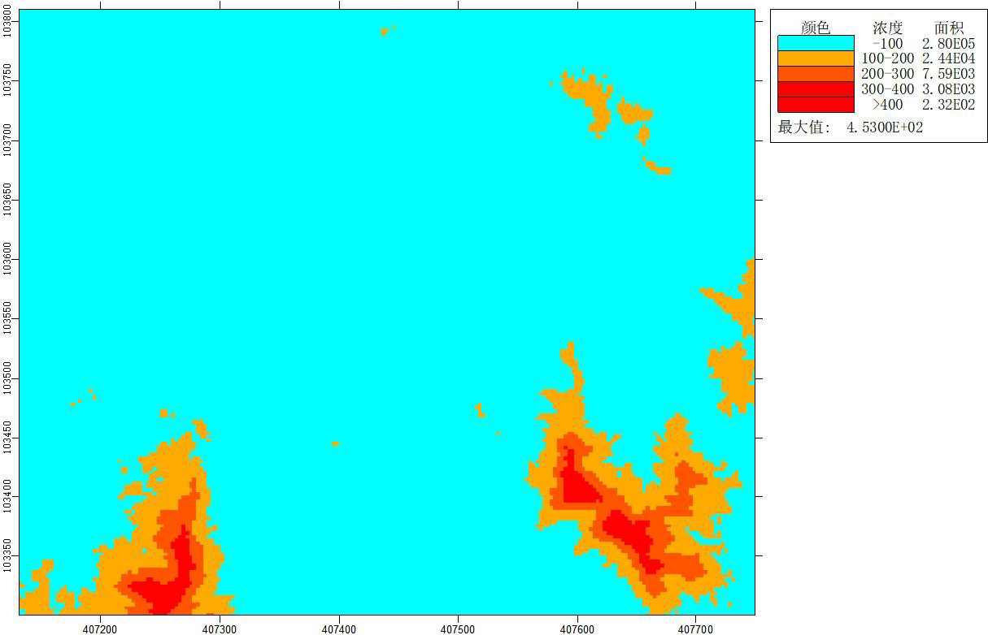
地貌单元主要由农用地、缓丘荒地组成。评价范围内的地形数据采用外部 DEM 文件，数据来源为 http://srtm.csi.cgiar.org/，分辨率为 90m。采用 Aermap 运行计算得出评价范围内各网格及敏感点的地形数据。本项目区域地形为复杂地形。

图 4.1-6 项目区（50×50km）地形高程示意图
4、地表特征参数
根据评价区域内地形及植被类型，本项目分为 2 个扇区，45°~180°为
AERMET 通用地表类型为农作地，180°~45°AERMET 通用地表类型为城市， 地面时间周期按月取值，AERMET 通用地表湿度条件为潮湿气候，项目预测气象地面特征参数见下表。

表 4.1-13 地面特征参数表
序号 | 开始角度 | 结束角度 | 土地类型 | 时段 | 正午反照率 | BOWEN | 粗糙度
1 | 45 | 180 | 农作地 | 一月 | 0.6 | 0.5 | 0.01
 |  |  |  | 二月 | 0.6 | 0.5 | 0.01
 |  |  |  | 三月 | 0.14 | 0.2 | 0.03
 |  |  |  | 四月 | 0.14 | 0.2 | 0.03
 |  |  |  | 五月 | 0.14 | 0.2 | 0.03
 |  |  |  | 六月 | 0.2 | 0.3 | 0.2
 |  |  |  | 七月 | 0.2 | 0.3 | 0.2
 |  |  |  | 八月 | 0.2 | 0.3 | 0.2
 |  |  |  | 九月 | 0.18 | 0.4 | 0.05
 |  |  |  | 十月 | 0.18 | 0.4 | 0.05
 |  |  |  | 十一月 | 0.18 | 0.4 | 0.05

 |  |  |  | 十二月 | 0.6 | 0.5 | 0.01
2 | 180 | 45 | 城市 | 一月 | 0.35 | 0.5 | 1
 |  |  |  | 二月 | 0.35 | 0.5 | 1
 |  |  |  | 三月 | 0.14 | 0.5 | 1
 |  |  |  | 四月 | 0.14 | 0.5 | 1
 |  |  |  | 五月 | 0.14 | 0.5 | 1
 |  |  |  | 六月 | 0.16 | 1 | 1
 |  |  |  | 七月 | 0.16 | 1 | 1
 |  |  |  | 八月 | 0.16 | 1 | 1
 |  |  |  | 九月 | 0.18 | 1 | 1
 |  |  |  | 十月 | 0.18 | 1 | 1
 |  |  |  | 十一月 | 0.18 | 1 | 1
 |  |  |  | 十二月 | 0.35 | 0.5 | 1

5、估算模型参数
本项目估算模型参数见下表。

表 4.1-14 项目估算模型参数表
参数 |  | 取值
城市/农村选项 | 城市/农村 | 农村
城市/农村选项 | 人口数（城市选项时） | /
最高环境温度/℃ |  | 40.4℃
最低环境温度/℃ |  | -7.1℃
地表类型 |  | 城市/农作地
区域湿度条件 |  | 潮湿气候
是否考虑地形 | 考虑地形 | ☑是 □否
是否考虑地形 | 地形数据分辨率/m | 90
是否考虑岸线熏烟 | 考虑岸线熏烟 | □是 ☑否
是否考虑岸线熏烟 | 岸线距离/km | /
是否考虑岸线熏烟 | 岸线方向/° | /
6、关心点分布
根据现场调查，确定在大气环境影响评价范围内重点关注的受体（大气敏感点）主要情况见表4.1-15。

表 4.1-15 主要关心点分布表
序号 | 名称 | 坐标 |  | 高程  （m） | 保护对象 | 保护内容 | 保护功能区 | 相对厂址  方位 | 相对厂界距离  /m
序号 | 名称 | X | Y
1 | 新书村 | -691 | -158 | 64.83 | 居民 | 约 3000 人 | 二类区 | 西 | 670
2 | 八里村 | -698 | -255 | 63.63 | 居民 | 约 200 户，  约 700 人 | 二类区 | 西 | 700
3 | 新桥村 | -795 | -1454 | 68 | 居民 | 约 160 户， | 二类区 | 西南 | 1610

 |  |  |  |  |  | 约 560 人
4 | 童家塅  村 | -4436 | 374 | 43.33 | 居民 | 约 180 户，  约 630 人 | 二类区 | 东 | 510
5 | 武莲村 | -63 | 1191 | 39.28 | 居民 | 约 180 户，  约 630 人 | 二类区 | 北 | 1160
6 | 三和村 | 1237 | 1042 | 61.08 | 居民 | 约 200 户，  约 700 人 | 二类区 | 东北 | 1575
7 | 中家桥  村 | 961 | -813 | 49.12 | 居民 | 约 150 户，  约 525 人 | 二类区 | 东南 | 1215
8 | 新市中  心小学 | -1878 | 1595 | 54.65 | 学校 | 学校，师生  约 300 人 | 二类区 | 西北 | 2425

注：以厂区中心为坐标原点，以正北方向为正Y轴，正东方向为正X轴。
7、保证率日平均质量浓度处理
按照《环境影响评价技术导则 大气环境》（HJ2.2-2018）的规定，对于保证率日平均质量浓度在按导则方法计算叠加后预测点上的日平均质量浓度，然后对该预测点所有日平均质量浓度从小到大进行排序，根据各污染物日平均质量浓度的保证率（p），计算排在 p 百分位数的第 m 个序数，序数 m 对应的日平均质量浓度即为保证率日平均浓度。p 按 HJ663 规定的对应污染物年评价 24h 平均百分位数取值，其中 PM₁₀ 取 95，对于 HJ663 中未规定的污染物，不进行保证率计算。
8、区域背景浓度
（一）基本污染物背景浓度
本项目基本污染物PM₁₀背景浓度均采用汨罗市监测站2022 年逐日的监测浓度，PM₁₀ 的年均浓度为 46.8μg/m³，95 百分位数日平均质量浓度为 96μg/m³。
（二）其他污染物背景浓度
本项目排放的特征污染物非甲烷总烃背景浓度最大小时值为 1720μg/m3，
TSP 最大日均值为 122ug/m3。
    - 预测评价

正常排放情况下本项目新增污染源污染物贡献浓度预测
根据项目废气排放特征，结合所在区域环境标准值、评价区环境空气质量现状，依据《环境影响评价技术导则 大气环境》（HJ2.2-2018），采用其推荐的
AERSCREEN估算模型，对本项目污染物进行估算，结果如下：

（1）非甲烷总烃

本项目新增非甲烷总烃网格点贡献值预测结果见下表：

表 4.1-16 非甲烷总烃网格点贡献值预测结果
序号 | 点名称 | 点坐标(x 或 r,y  或 a) |  | 地面高程(m) | 浓度类型 | 浓度增量  (μg/m^3) | 出现时间(YYMMDD HH) | 背景浓度  (μg/m^3) | 叠加背景后的浓度(μg/m^3) | 评价标准  (μg/m^3) | 占标率%(叠加背景以后) | 是否超标
序号 | 点名称 | X | Y
1 | 新书村 | -691 | -158 | 64.83 | 1 小时 | 6.02E+01 | 23082304 | 0.00E+00 | 6.02E+01 | 2.00E+03 | 3.01 | 达标
2 | 八里村 | -698 | -255 | 63.63 | 1 小时 | 5.01E+01 | 23082301 | 0.00E+00 | 5.01E+01 | 2.00E+03 | 2.51 | 达标
3 | 新桥村 | -795 | -1454 | 68 | 1 小时 | 4.95E+01 | 23082004 | 0.00E+00 | 4.95E+01 | 2.00E+03 | 2.47 | 达标
4 | 童家塅村 | -4436 | 374 | 43.33 | 1 小时 | 1.40E+01 | 23090807 | 0.00E+00 | 1.40E+01 | 2.00E+03 | 0.70 | 达标
5 | 武莲村 | -63 | 1191 | 39.28 | 1 小时 | 3.05E+01 | 23080406 | 0.00E+00 | 3.05E+01 | 2.00E+03 | 1.53 | 达标
6 | 三和村 | 1237 | 1042 | 61.08 | 1 小时 | 3.54E+01 | 23122907 | 0.00E+00 | 3.54E+01 | 2.00E+03 | 1.77 | 达标
7 | 中家桥村 | 961 | -813 | 49.12 | 1 小时 | 3.38E+01 | 23060804 | 0.00E+00 | 3.38E+01 | 2.00E+03 | 1.69 | 达标
8 | 新市中心小学 | -1878 | 1595 | 54.65 | 1 小时 | 2.36E+01 | 23082024 | 0.00E+00 | 2.36E+01 | 2.00E+03 | 1.18 | 达标
9 | 网格 | 0 | 100 | 68.90 | 1 小时 | 6.66E+02 | 23090722 | 0.00E+00 | 6.66E+02 | 2.00E+03 | 33.29 | 达标
从上表可知，本项目新增非甲烷总烃 1h 平均浓度贡献值的最大占标率分别为 33.29%，满足《大气污染物综合排放标准详解》中限值要求（2.0mg/m3）。

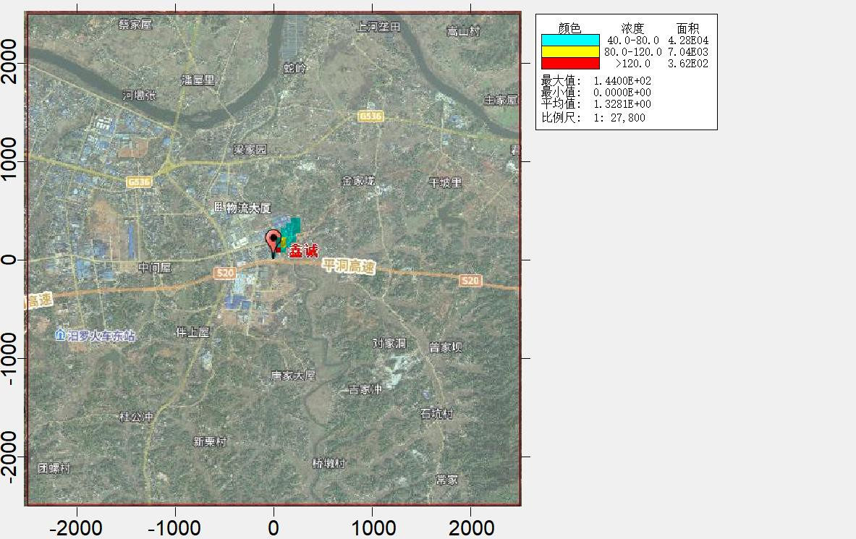

图 4.1-7 本项目新增污染源非甲烷总烃 1 小时均值网格点贡献值预测结果分布图

（2）PM₁₀

本项目新增 PM₁₀ 网格点贡献值预测结果见下表：

表 4.1-17 PM₁₀ 网格点贡献值预测结果
序号 | 点名称 | 点坐标(x 或 r,y  或 a) |  | 地面高程(m) | 浓度类型 | 浓度增量  (μg/m^3) | 出现时间(YYMMDD HH) | 背景浓度  (μg/m^3) | 叠加背景后的浓度(μg/m^3) | 评价标准  (μg/m^3) | 占标率%(叠加背景以后) | 是否超标
序号 | 点名称 | X | Y
1 | 新书村 | -691 | -158 | 64.83 | 小时值 | 2.54E-01 | 23080306 | 0.00E+00 | 2.54E-01 | 4.50E+02 | 0.06 | 达标
 |  |  |  |  | 日均值 | 3.42E-02 | 230823 | 0.00E+00 | 3.42E-02 | 1.50E+02 | 0.02 | 达标
 |  |  |  |  | 年均值 | 1.09E-03 | 平均值 | 0.00E+00 | 1.09E-03 | 7.00E+01 | 0.00 | 达标
2 | 八里村 | -698 | -255 | 63.63 | 小时值 | 1.97E-01 | 23081505 | 0.00E+00 | 1.97E-01 | 4.50E+02 | 0.04 | 达标
 |  |  |  |  | 日均值 | 2.03E-02 | 230819 | 0.00E+00 | 2.03E-02 | 1.50E+02 | 0.01 | 达标
 |  |  |  |  | 年均值 | 8.80E-04 | 平均值 | 0.00E+00 | 8.80E-04 | 7.00E+01 | 0.00 | 达标
3 | 新桥村 | -795 | -1454 | 68 | 小时值 | 1.61E-01 | 23082004 | 0.00E+00 | 1.61E-01 | 4.50E+02 | 0.04 | 达标
 |  |  |  |  | 日均值 | 9.25E-03 | 230907 | 0.00E+00 | 9.25E-03 | 1.50E+02 | 0.01 | 达标
 |  |  |  |  | 年均值 | 6.70E-04 | 平均值 | 0.00E+00 | 6.70E-04 | 7.00E+01 | 0.00 | 达标
4 | 童家塅村 | -4436 | 374 | 43.33 | 小时值 | 6.71E-02 | 23090807 | 0.00E+00 | 6.71E-02 | 4.50E+02 | 0.01 | 达标
 |  |  |  |  | 日均值 | 4.94E-03 | 230816 | 0.00E+00 | 4.94E-03 | 1.50E+02 | 0.00 | 达标
 |  |  |  |  | 年均值 | 3.30E-04 | 平均值 | 0.00E+00 | 3.30E-04 | 7.00E+01 | 0.00 | 达标
5 | 武莲村 | -63 | 1191 | 39.28 | 小时值 | 1.22E-01 | 23060801 | 0.00E+00 | 1.22E-01 | 4.50E+02 | 0.03 | 达标
 |  |  |  |  | 日均值 | 6.99E-03 | 230608 | 0.00E+00 | 6.99E-03 | 1.50E+02 | 0.00 | 达标
 |  |  |  |  | 年均值 | 3.00E-04 | 平均值 | 0.00E+00 | 3.00E-04 | 7.00E+01 | 0.00 | 达标
6 | 三和村 | 1237 | 1042 | 61.08 | 小时值 | 1.43E-01 | 23082022 | 0.00E+00 | 1.43E-01 | 4.50E+02 | 0.03 | 达标
 |  |  |  |  | 日均值 | 7.94E-03 | 230715 | 0.00E+00 | 7.94E-03 | 1.50E+02 | 0.01 | 达标
 |  |  |  |  | 年均值 | 1.90E-04 | 平均值 | 0.00E+00 | 1.90E-04 | 7.00E+01 | 0.00 | 达标
7 | 中家桥村 | 961 | -813 | 49.12 | 小时值 | 1.33E-01 | 23060804 | 0.00E+00 | 1.33E-01 | 4.50E+02 | 0.03 | 达标
 |  |  |  |  | 日均值 | 1.14E-02 | 231013 | 0.00E+00 | 1.14E-02 | 1.50E+02 | 0.01 | 达标
 |  |  |  |  | 年均值 | 1.46E-03 | 平均值 | 0.00E+00 | 1.46E-03 | 7.00E+01 | 0.00 | 达标
8 | 新市中心 | -1878 | 1595 | 54.65 | 小时值 | 1.31E-01 | 23082607 | 0.00E+00 | 1.31E-01 | 4.50E+02 | 0.03 | 达标

 | 小学
 |  |  |  |  | 日均值 | 9.96E-03 | 230725 | 0.00E+00 | 9.96E-03 | 1.50E+02 | 0.01 | 达标
 |  |  |  |  | 年均值 | 1.11E-03 | 平均值 | 0.00E+00 | 1.11E-03 | 7.00E+01 | 0.00 | 达标
9 | 网格 | 0 | 100 | 68.90 | 小时值 | 3.38E+00 | 23090722 | 0.00E+00 | 3.38E+00 | 4.50E+02 | 0.75 | 达标
 |  | 0 | 100 | 68.90 | 日均值 | 2.19E-01 | 230907 | 0.00E+00 | 2.19E-01 | 1.50E+02 | 0.15 | 达标
 |  | 0 | -150 | 45.90 | 年均值 | 2.26E-02 | 平均值 | 0.00E+00 | 2.26E-02 | 7.00E+01 | 0.03 | 达标
从上表可知，本项目新增 PM₁₀1h 平均、日平均、年平均浓度贡献值的最大占标率分别为 0.75%、0.15%、0.03%，满足《环境空气质量标准》（GB3095-2012）中的二级标准要求。

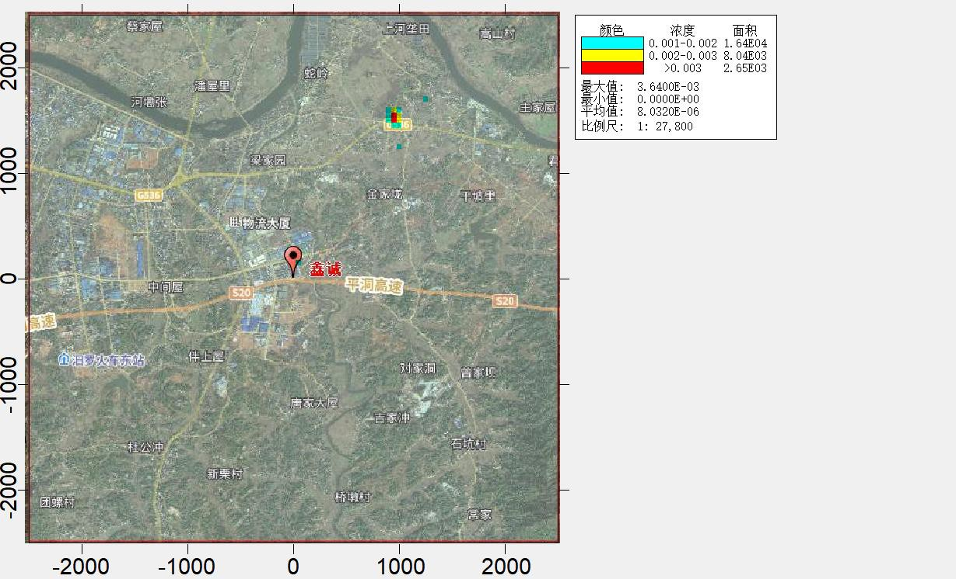

图 4.1-8（1）本项目新增污染源 PM₁₀ 网格点 1h 均值贡献值预测结果分布图

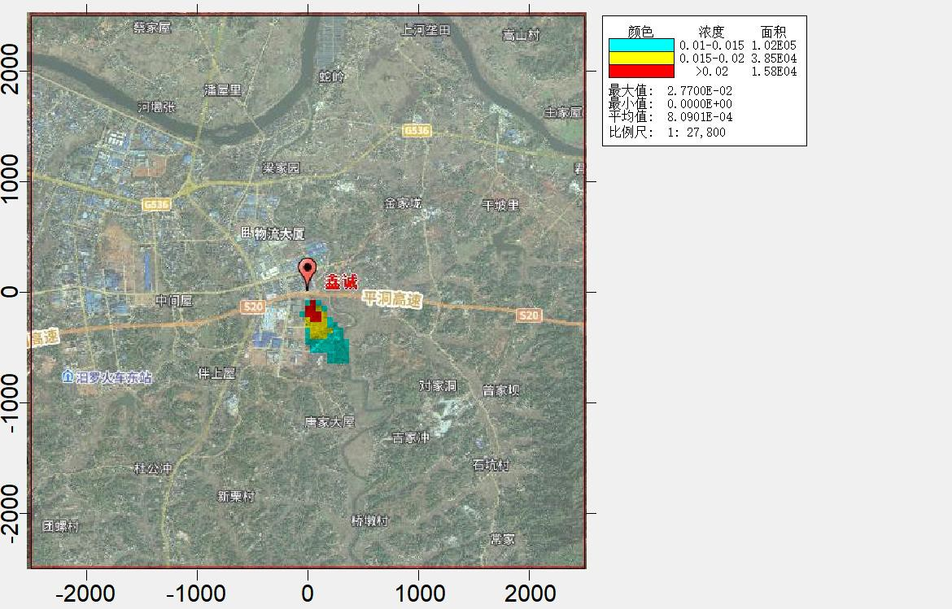

图 4.1-8（2）本项目新增污染源 PM₁₀ 网格点日均值贡献值预测结果分布图

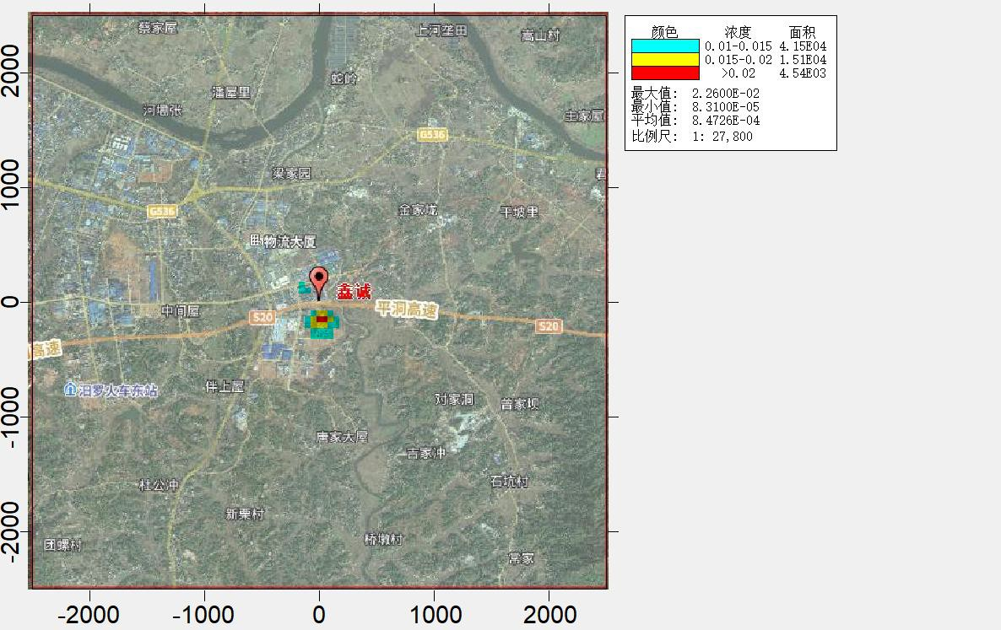

图 4.1-8（3）本项目新增污染源 PM₁₀ 网格点年均值贡献值预测结果分布图

（3）TSP

本项目新增 TSP 网格点贡献值预测结果见下表：

表 4.1-18 TSP 网格点贡献值预测结果
序号 | 点名称 | 点坐标(x 或 r,y  或 a) |  | 地面高程(m) | 浓度类型 | 浓度增量  (μg/m^3) | 出现时间(YYMMDD HH) | 背景浓度  (μg/m^3) | 叠加背景后的浓度(μg/m^3) | 评价标准  (μg/m^3) | 占标率%(叠加背景以后) | 是否超标
序号 | 点名称 | X | Y
1 | 新书村 | -691 | -158 | 64.83 | 小时值 | 7.17E+00 | 23010309 | 0.00E+00 | 7.17E+00 | 9.00E+02 | 0.80 | 达标
 |  |  |  |  | 日均值 | 7.26E-01 | 230823 | 0.00E+00 | 7.26E-01 | 3.00E+02 | 0.24 | 达标
 |  |  |  |  | 年均值 | 3.73E-02 | 平均值 | 0.00E+00 | 3.73E-02 | 2.00E+02 | 0.02 | 达标
2 | 八里村 | -698 | -255 | 63.63 | 小时值 | 5.78E+00 | 23082301 | 0.00E+00 | 5.78E+00 | 9.00E+02 | 0.64 | 达标
 |  |  |  |  | 日均值 | 5.50E-01 | 230823 | 0.00E+00 | 5.50E-01 | 3.00E+02 | 0.18 | 达标
 |  |  |  |  | 年均值 | 2.93E-02 | 平均值 | 0.00E+00 | 2.93E-02 | 2.00E+02 | 0.01 | 达标
3 | 新桥村 | -795 | -1454 | 68 | 小时值 | 4.22E+00 | 23082004 | 0.00E+00 | 4.22E+00 | 9.00E+02 | 0.47 | 达标
 |  |  |  |  | 日均值 | 1.76E-01 | 230820 | 0.00E+00 | 1.76E-01 | 3.00E+02 | 0.06 | 达标
 |  |  |  |  | 年均值 | 8.61E-03 | 平均值 | 0.00E+00 | 8.61E-03 | 2.00E+02 | 0.00 | 达标
4 | 童家塅村 | -4436 | 374 | 43.33 | 小时值 | 1.77E+00 | 23062304 | 0.00E+00 | 1.77E+00 | 9.00E+02 | 0.20 | 达标
 |  |  |  |  | 日均值 | 1.11E-01 | 230111 | 0.00E+00 | 1.11E-01 | 3.00E+02 | 0.04 | 达标
 |  |  |  |  | 年均值 | 6.49E-03 | 平均值 | 0.00E+00 | 6.49E-03 | 2.00E+02 | 0.00 | 达标
5 | 武莲村 | -63 | 1191 | 39.28 | 小时值 | 3.74E+00 | 23062005 | 0.00E+00 | 3.74E+00 | 9.00E+02 | 0.42 | 达标
 |  |  |  |  | 日均值 | 1.56E-01 | 230620 | 0.00E+00 | 1.56E-01 | 3.00E+02 | 0.05 | 达标
 |  |  |  |  | 年均值 | 8.62E-03 | 平均值 | 0.00E+00 | 8.62E-03 | 2.00E+02 | 0.00 | 达标
6 | 三和村 | 1237 | 1042 | 61.08 | 小时值 | 4.76E+00 | 23122907 | 0.00E+00 | 4.76E+00 | 9.00E+02 | 0.53 | 达标
 |  |  |  |  | 日均值 | 2.35E-01 | 231229 | 0.00E+00 | 2.35E-01 | 3.00E+02 | 0.08 | 达标
 |  |  |  |  | 年均值 | 6.02E-03 | 平均值 | 0.00E+00 | 6.02E-03 | 2.00E+02 | 0.00 | 达标
7 | 中家桥村 | 961 | -813 | 49.12 | 小时值 | 3.01E+00 | 23112506 | 0.00E+00 | 3.01E+00 | 9.00E+02 | 0.33 | 达标
 |  |  |  |  | 日均值 | 2.09E-01 | 230117 | 0.00E+00 | 2.09E-01 | 3.00E+02 | 0.07 | 达标
 |  |  |  |  | 年均值 | 2.27E-02 | 平均值 | 0.00E+00 | 2.27E-02 | 2.00E+02 | 0.01 | 达标
8 | 新市中心 | -1878 | 1595 | 54.65 | 小时值 | 2.13E+00 | 23042803 | 0.00E+00 | 2.13E+00 | 9.00E+02 | 0.24 | 达标

 | 小学
 |  |  |  |  | 日均值 | 1.76E-01 | 231223 | 0.00E+00 | 1.76E-01 | 3.00E+02 | 0.06 | 达标
 |  |  |  |  | 年均值 | 2.05E-02 | 平均值 | 0.00E+00 | 2.05E-02 | 2.00E+02 | 0.01 | 达标
9 | 网格 | 0 | 100 | 68.90 | 小时值 | 5.64E+01 | 23032803 | 0.00E+00 | 5.64E+01 | 9.00E+02 | 6.27 | 达标
 |  | 50 | 0 | 74.00 | 日均值 | 4.33E+00 | 231203 | 0.00E+00 | 4.33E+00 | 3.00E+02 | 1.44 | 达标
 |  | 0 | -50 | 74.00 | 年均值 | 1.26E+00 | 平均值 | 0.00E+00 | 1.26E+00 | 2.00E+02 | 0.63 | 达标

从上表可知，本项目新增 TSP1h 平均、日平均、年平均浓度贡献值的最大占标率分别为 6.27%、1.44%、0.63%，满足《环境空气质量标准》（GB3095-2012）中的二级标准要求。

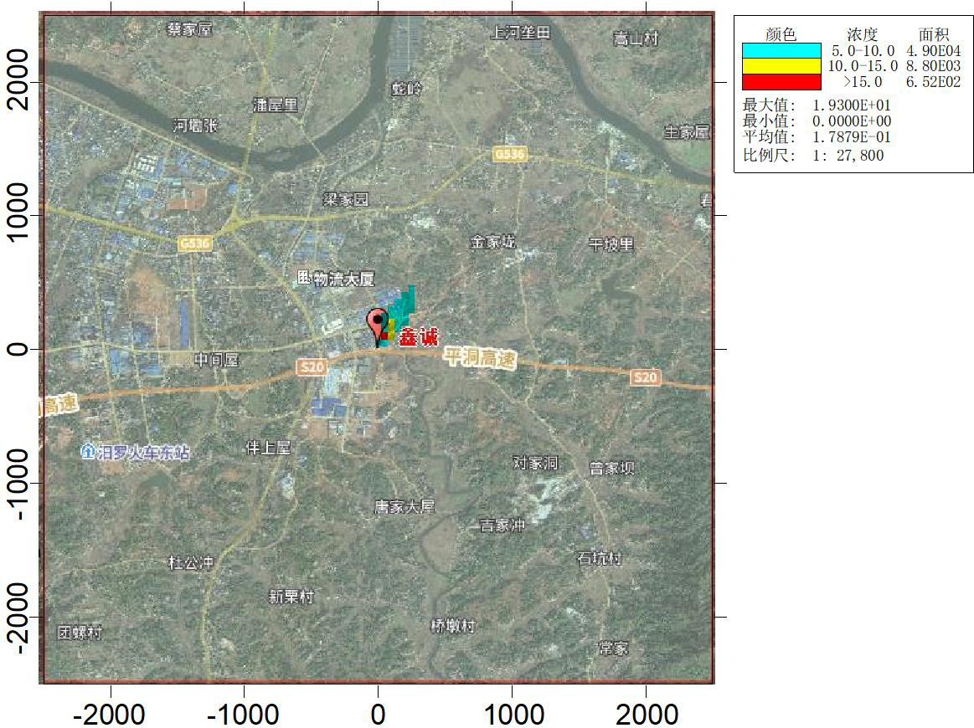

图 4.1-9（1）本项目新增污染源 TSP 网格点 1h 均值贡献值预测结果分布图

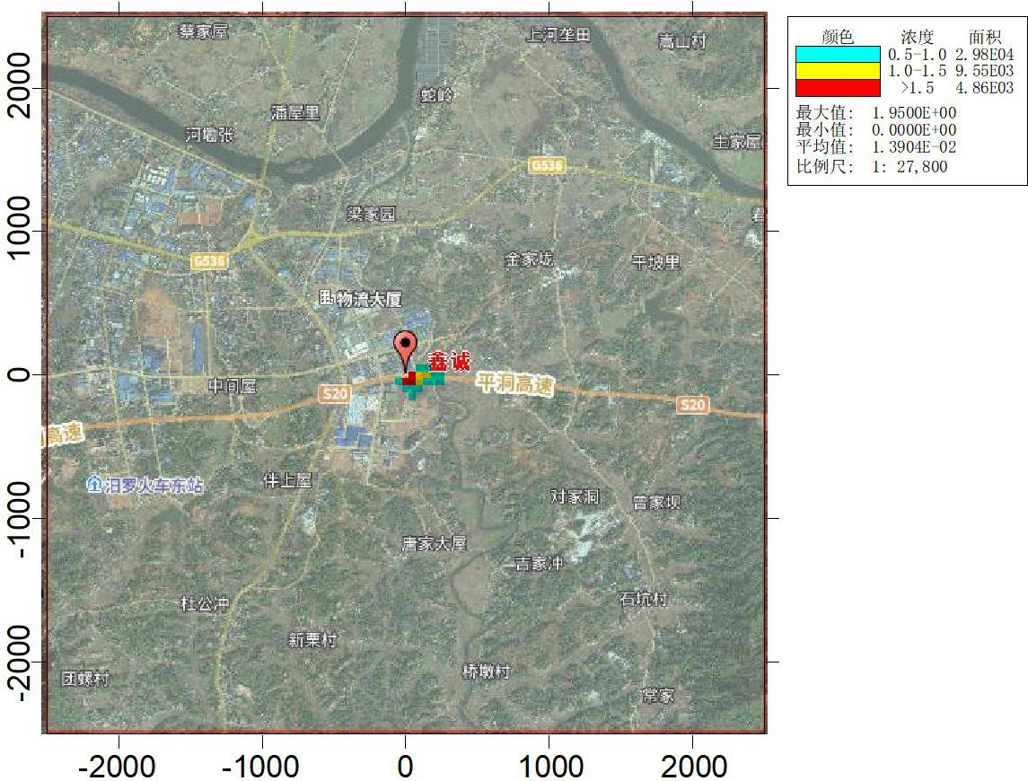

图 4.1-9（2）本项目新增污染源 TSP 网格点日均值贡献值预测结果分布图

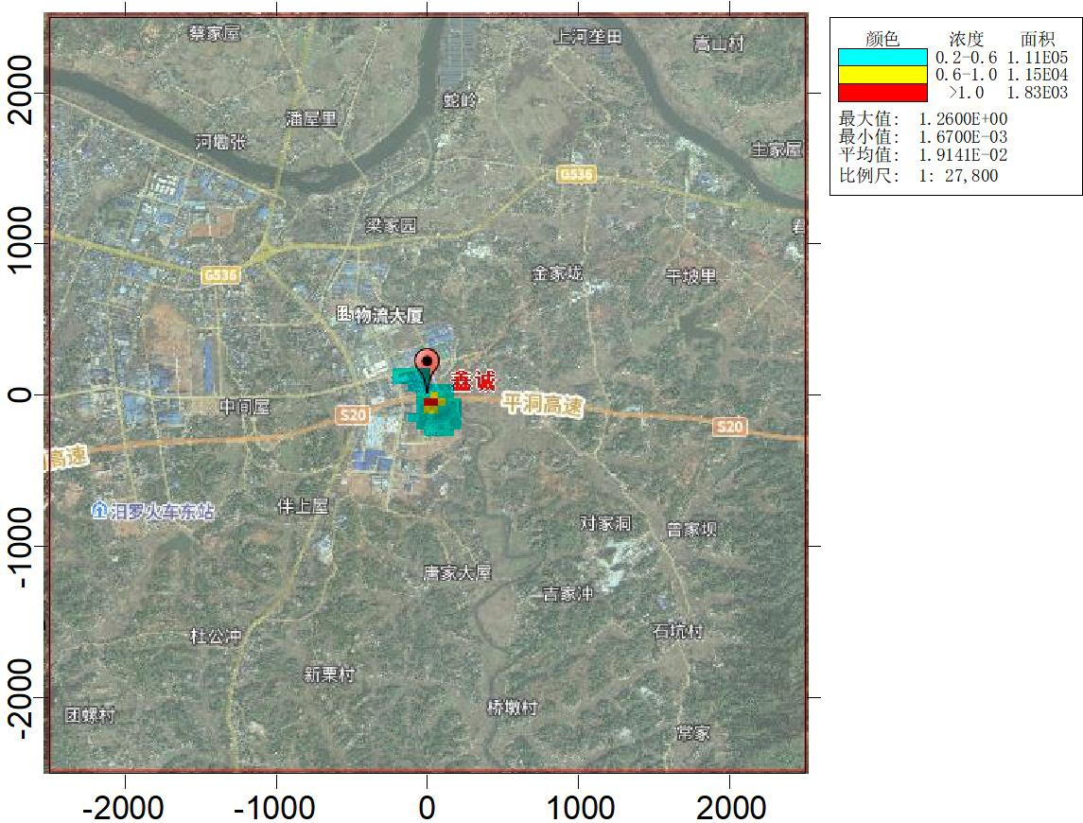

图 4.1-9（3）本项目新增污染源 TSP 网格点年均值贡献值预测结果分布图

正常排放情况下叠加现状浓度、区域拟建在建污染源后的污染物浓度预测

（1）非甲烷总烃

本项目非甲烷总烃网格点叠加值预测结果见下表：

表 4.1-19 非甲烷总烃网格点叠加值预测结果
序号 | 点名称 | 点坐标(x 或 r,y  或 a) |  | 地面高程(m) | 浓度类型 | 浓度增量  (μg/m^3) | 出现时间(YYMMDD HH) | 背景浓度  (μg/m^3) | 叠加背景后的浓度(μg/m^3) | 评价标准  (μg/m^3) | 占标率%(叠加背景以后) | 是否超标
序号 | 点名称 | X | Y
1 | 新书村 | -691 | -158 | 64.83 | 1 小时 | 1.93E+02 | 23091505 | 1.72E+00 | 1.95E+02 | 2.00E+03 | 9.73 | 达标
2 | 八里村 | -698 | -255 | 63.63 | 1 小时 | 1.76E+02 | 23103108 | 1.72E+00 | 1.78E+02 | 2.00E+03 | 8.89 | 达标
3 | 新桥村 | -795 | -1454 | 68 | 1 小时 | 1.73E+02 | 23082004 | 1.72E+00 | 1.75E+02 | 2.00E+03 | 8.75 | 达标
4 | 童家塅村 | -4436 | 374 | 43.33 | 1 小时 | 8.51E+01 | 23062304 | 1.72E+00 | 8.68E+01 | 2.00E+03 | 4.34 | 达标
5 | 武莲村 | -63 | 1191 | 39.28 | 1 小时 | 1.64E+02 | 23020721 | 1.72E+00 | 1.65E+02 | 2.00E+03 | 8.27 | 达标
6 | 三和村 | 1237 | 1042 | 61.08 | 1 小时 | 1.23E+02 | 23080401 | 1.72E+00 | 1.24E+02 | 2.00E+03 | 6.22 | 达标
7 | 中家桥村 | 961 | -813 | 49.12 | 1 小时 | 1.25E+02 | 23122707 | 1.72E+00 | 1.26E+02 | 2.00E+03 | 6.32 | 达标
8 | 新市中心小学 | -1878 | 1595 | 54.65 | 1 小时 | 1.17E+02 | 23101819 | 1.72E+00 | 1.19E+02 | 2.00E+03 | 5.96 | 达标
9 | 网格 | -700 | 200 | 63.00 | 1 小时 | 7.47E+02 | 23111403 | 1.72E+00 | 7.49E+02 | 2.00E+03 | 37.45 | 达标
从上表可知，本项目非甲烷总烃 1h 平均浓度叠加值的最大占标率分别为 37.45%，满足《大气污染物综合排放标准详解》中限值要求（2.0mg/m3）。

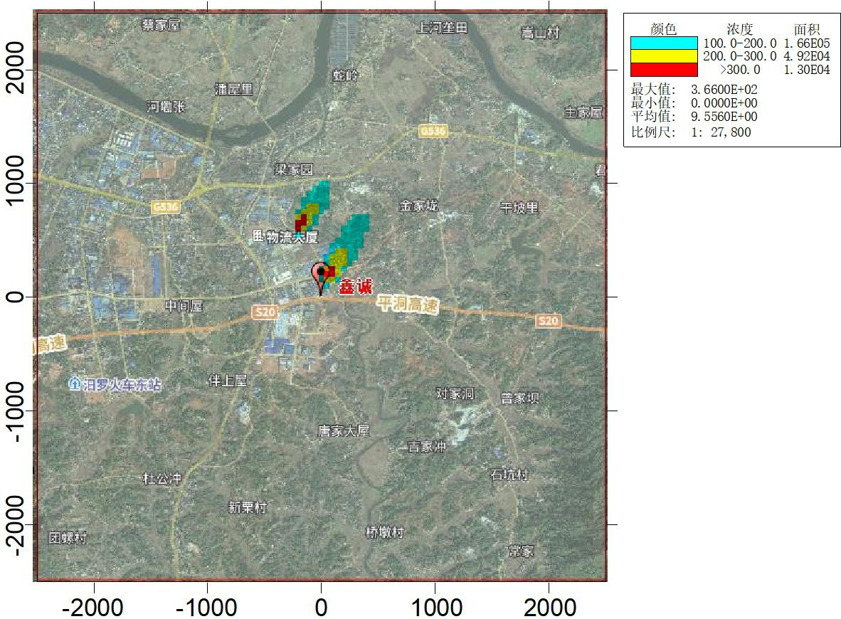

图 4.1-10 本项目非甲烷总烃 1 小时均值网格点叠加值预测结果分布图

（2）PM₁₀

本项目 PM₁₀ 网格点叠加值预测结果见下表：

表 4.1-20 PM₁₀ 网格点叠加值预测结果
序号 | 点名称 | 点坐标(x 或 r,y  或 a) |  | 地面高程(m) | 浓度类型 | 浓度增量  (μg/m^3) | 出现时间(YYMMDD HH) | 背景浓度  (μg/m^3) | 叠加背景后的浓度(μg/m^3) | 评价标准  (μg/m^3) | 占标率%(叠加背景以后) | 是否超标
序号 | 点名称 | X | Y
1 | 新书村 | -691 | -158 | 64.83 | 小时值 | 2.54E-04 | 23080306 | 0.00E+00 | 2.54E-04 | 4.50E-01 | 0.06 | 达标
 |  |  |  |  | 日均值 | 3.97E-05 | 230823 | 9.60E-02 | 9.60E-02 | 1.50E-01 | 64.03 | 达标
 |  |  |  |  | 年均值 | 2.65E-06 | 平均值 | 1.62E-02 | 1.62E-02 | 7.00E-02 | 23.15 | 达标
2 | 八里村 | -698 | -255 | 63.63 | 小时值 | 1.97E-04 | 23081505 | 0.00E+00 | 1.97E-04 | 4.50E-01 | 0.04 | 达标
 |  |  |  |  | 日均值 | 2.56E-05 | 230825 | 9.60E-02 | 9.60E-02 | 1.50E-01 | 64.02 | 达标
 |  |  |  |  | 年均值 | 2.47E-06 | 平均值 | 1.62E-02 | 1.62E-02 | 7.00E-02 | 23.15 | 达标
3 | 新桥村 | -795 | -1454 | 68 | 小时值 | 1.61E-04 | 23082004 | 0.00E+00 | 1.61E-04 | 4.50E-01 | 0.04 | 达标
 |  |  |  |  | 日均值 | 1.62E-05 | 230906 | 9.60E-02 | 9.60E-02 | 1.50E-01 | 64.01 | 达标
 |  |  |  |  | 年均值 | 1.97E-06 | 平均值 | 1.62E-02 | 1.62E-02 | 7.00E-02 | 23.15 | 达标
4 | 童家塅村 | -4436 | 374 | 43.33 | 小时值 | 7.73E-05 | 23010412 | 0.00E+00 | 7.73E-05 | 4.50E-01 | 0.02 | 达标
 |  |  |  |  | 日均值 | 5.92E-06 | 230812 | 9.60E-02 | 9.60E-02 | 1.50E-01 | 64.00 | 达标
 |  |  |  |  | 年均值 | 5.12E-07 | 平均值 | 1.62E-02 | 1.62E-02 | 7.00E-02 | 23.14 | 达标
5 | 武莲村 | -63 | 1191 | 39.28 | 小时值 | 1.40E-04 | 23090808 | 0.00E+00 | 1.40E-04 | 4.50E-01 | 0.03 | 达标
 |  |  |  |  | 日均值 | 9.69E-06 | 230721 | 9.60E-02 | 9.60E-02 | 1.50E-01 | 64.01 | 达标
 |  |  |  |  | 年均值 | 1.04E-06 | 平均值 | 1.62E-02 | 1.62E-02 | 7.00E-02 | 23.14 | 达标
6 | 三和村 | 1237 | 1042 | 61.08 | 小时值 | 1.43E-04 | 23082022 | 0.00E+00 | 1.43E-04 | 4.50E-01 | 0.03 | 达标
 |  |  |  |  | 日均值 | 8.79E-06 | 230715 | 9.60E-02 | 9.60E-02 | 1.50E-01 | 64.01 | 达标
 |  |  |  |  | 年均值 | 5.09E-07 | 平均值 | 1.62E-02 | 1.62E-02 | 7.00E-02 | 23.14 | 达标
7 | 中家桥村 | 961 | -813 | 49.12 | 小时值 | 1.33E-04 | 23060804 | 0.00E+00 | 1.33E-04 | 4.50E-01 | 0.03 | 达标
 |  |  |  |  | 日均值 | 2.39E-05 | 231013 | 9.60E-02 | 9.60E-02 | 1.50E-01 | 64.02 | 达标
 |  |  |  |  | 年均值 | 3.34E-06 | 平均值 | 1.62E-02 | 1.62E-02 | 7.00E-02 | 23.15 | 达标

8 | 新市中心  小学 | -1878 | 1595 | 54.65 | 小时值 | 1.50E-04 | 23033108 | 0.00E+00 | 1.50E-04 | 4.50E-01 | 0.03 | 达标
 |  |  |  |  | 日均值 | 1.88E-05 | 230725 | 9.60E-02 | 9.60E-02 | 1.50E-01 | 64.01 | 达标
 |  |  |  |  | 年均值 | 2.80E-06 | 平均值 | 1.62E-02 | 1.62E-02 | 7.00E-02 | 23.15 | 达标
9 | 网格 | 0 | 100 | 68.90 | 小时值 | 3.38E-03 | 23090722 | 0.00E+00 | 3.38E-03 | 4.50E-01 | 0.75 | 达标
 |  | 50 | 0 | 74.00 | 日均值 | 2.22E-04 | 230804 | 9.60E-02 | 9.62E-02 | 1.50E-01 | 64.15 | 达标
 |  | 0 | -50 | 74.00 | 年均值 | 3.77E-05 | 平均值 | 1.62E-02 | 1.62E-02 | 7.00E-02 | 23.20 | 达标

从上表可知，本项目 PM₁₀1h 平均、日平均、年平均浓度叠加值的最大占标率分别为 0.75%、64.15%、23.20%，满足《环境空气质量标准》（GB3095-2012）中的二级标准要求。

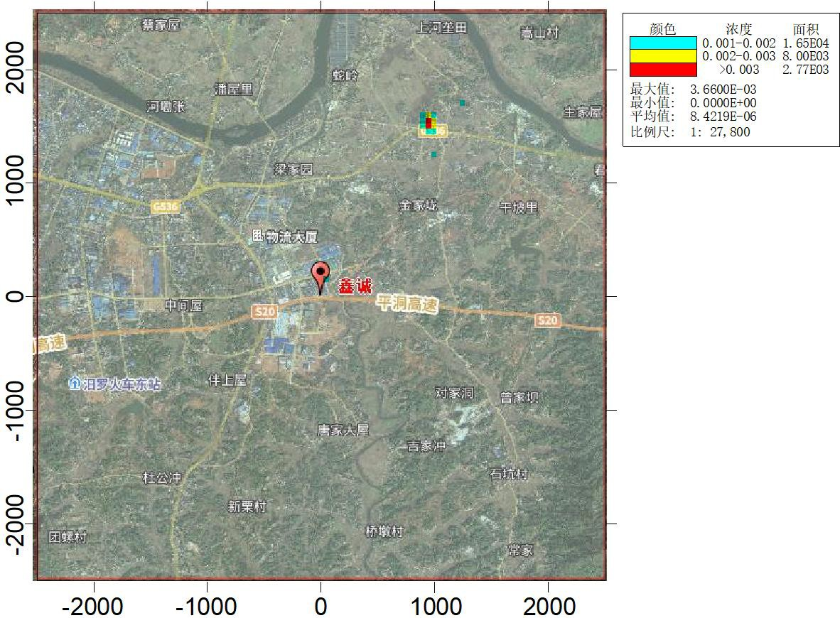

图 4.1-11（1）本项目 PM₁₀ 网格点 1h 均值叠加值预测结果分布图

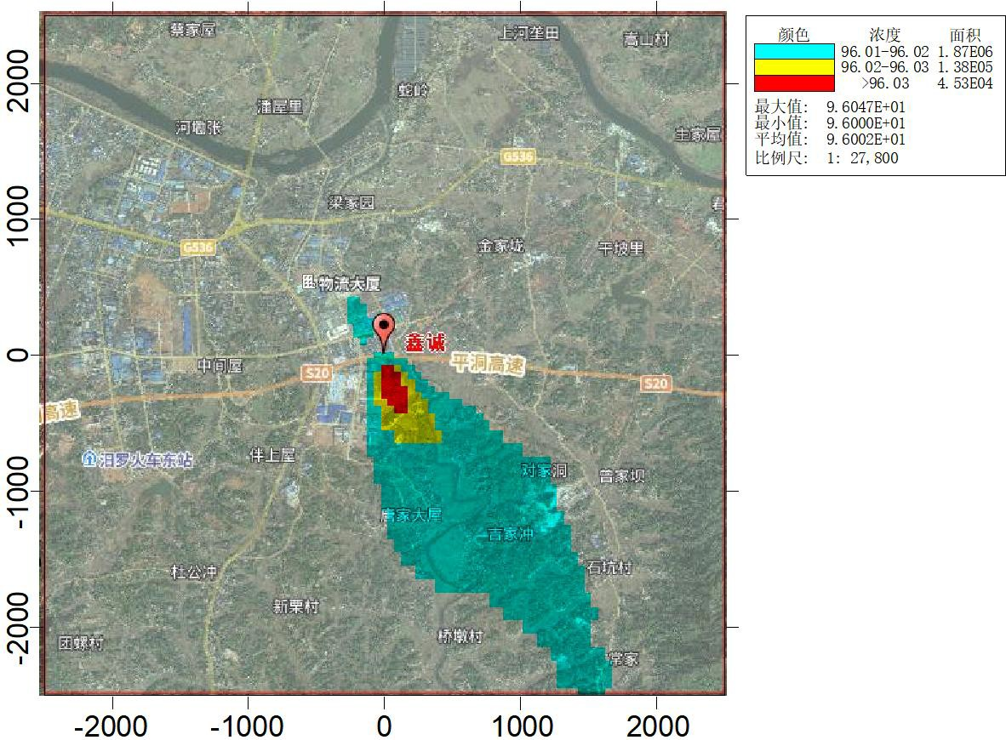

图 4.1-11（2）本项目 PM₁₀ 网格点日均值叠加值预测结果分布图

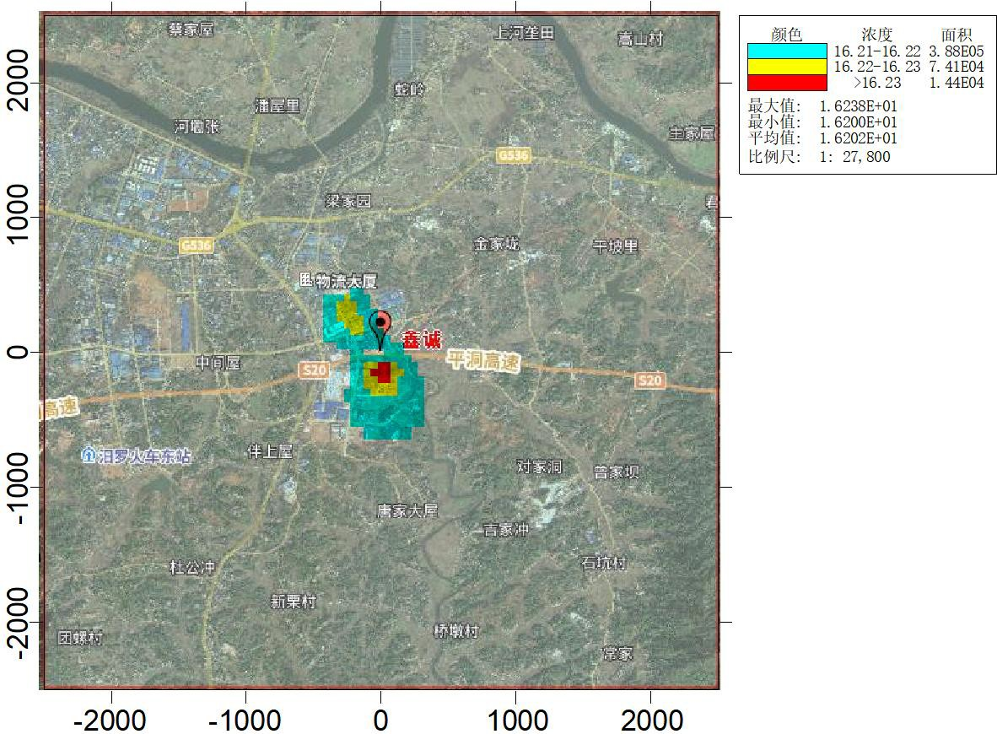

图 4.1-11（3）本项目 PM₁₀ 网格点年均值叠加值预测结果分布图

（3）TSP

本项目 TSP 网格点叠加值预测结果见下表：

表 4.1-21 TSP 网格点叠加值预测结果
序号 | 点名称 | 点坐标(x 或 r,y  或 a) |  | 地面高程(m) | 浓度类型 | 浓度增量  (μg/m^3) | 出现时间(YYMMDD HH) | 背景浓度  (μg/m^3) | 叠加背景后的浓度(μg/m^3) | 评价标准  (μg/m^3) | 占标率%(叠加背景以后) | 是否超标
序号 | 点名称 | X | Y
1 | 新书村 | -691 | -158 | 64.83 | 小时值 | 9.80E+01 | 23091505 | 0.00E+00 | 9.80E+01 | 9.00E+02 | 10.88 | 达标
 |  |  |  |  | 日均值 | 7.86E+00 | 230823 | 1.17E+02 | 1.25E+02 | 3.00E+02 | 41.62 | 达标
 |  |  |  |  | 年均值 | 6.42E-01 | 平均值 | 1.20E+02 | 1.21E+02 | 2.00E+02 | 60.32 | 达标
2 | 八里村 | -698 | -255 | 63.63 | 小时值 | 8.22E+01 | 23082004 | 0.00E+00 | 8.22E+01 | 9.00E+02 | 9.13 | 达标
 |  |  |  |  | 日均值 | 6.28E+00 | 230909 | 1.17E+02 | 1.23E+02 | 3.00E+02 | 41.09 | 达标
 |  |  |  |  | 年均值 | 6.20E-01 | 平均值 | 1.20E+02 | 1.21E+02 | 2.00E+02 | 60.31 | 达标
3 | 新桥村 | -795 | -1454 | 68 | 小时值 | 6.30E+01 | 23082004 | 0.00E+00 | 6.30E+01 | 9.00E+02 | 7.00 | 达标
 |  |  |  |  | 日均值 | 2.62E+00 | 230820 | 1.17E+02 | 1.20E+02 | 3.00E+02 | 39.87 | 达标
 |  |  |  |  | 年均值 | 2.10E-01 | 平均值 | 1.20E+02 | 1.20E+02 | 2.00E+02 | 60.11 | 达标
4 | 童家塅村 | -4436 | 374 | 43.33 | 小时值 | 3.64E+01 | 23062304 | 0.00E+00 | 3.64E+01 | 9.00E+02 | 4.05 | 达标
 |  |  |  |  | 日均值 | 2.42E+00 | 230111 | 1.17E+02 | 1.19E+02 | 3.00E+02 | 39.81 | 达标
 |  |  |  |  | 年均值 | 1.49E-01 | 平均值 | 1.20E+02 | 1.20E+02 | 2.00E+02 | 60.07 | 达标
5 | 武莲村 | -63 | 1191 | 39.28 | 小时值 | 8.08E+01 | 23011109 | 0.00E+00 | 8.08E+01 | 9.00E+02 | 8.98 | 达标
 |  |  |  |  | 日均值 | 6.07E+00 | 230111 | 1.17E+02 | 1.23E+02 | 3.00E+02 | 41.02 | 达标
 |  |  |  |  | 年均值 | 2.86E-01 | 平均值 | 1.20E+02 | 1.20E+02 | 2.00E+02 | 60.14 | 达标
6 | 三和村 | 1237 | 1042 | 61.08 | 小时值 | 4.99E+01 | 23080401 | 0.00E+00 | 4.99E+01 | 9.00E+02 | 5.54 | 达标
 |  |  |  |  | 日均值 | 4.97E+00 | 230329 | 1.17E+02 | 1.22E+02 | 3.00E+02 | 40.66 | 达标
 |  |  |  |  | 年均值 | 1.79E-01 | 平均值 | 1.20E+02 | 1.20E+02 | 2.00E+02 | 60.09 | 达标
7 | 中家桥村 | 961 | -813 | 49.12 | 小时值 | 5.47E+01 | 23122707 | 0.00E+00 | 5.47E+01 | 9.00E+02 | 6.08 | 达标
 |  |  |  |  | 日均值 | 5.17E+00 | 230117 | 1.17E+02 | 1.22E+02 | 3.00E+02 | 40.72 | 达标
 |  |  |  |  | 年均值 | 4.27E-01 | 平均值 | 1.20E+02 | 1.20E+02 | 2.00E+02 | 60.21 | 达标

8 | 新市中心  小学 | -1878 | 1595 | 54.65 | 小时值 | 5.54E+01 | 23101819 | 0.00E+00 | 5.54E+01 | 9.00E+02 | 6.15 | 达标
 |  |  |  |  | 日均值 | 4.68E-03 | 230916 | 0.00E+00 | 4.68E-03 | 3.00E-01 | 1.56 | 达标
 |  |  |  |  | 年均值 | 6.22E-04 | 平均值 | 0.00E+00 | 6.22E-04 | 2.00E-01 | 0.31 | 达标
9 | 网格 | 0 | 100 | 68.90 | 小时值 | 3.79E+02 | 23111403 | 0.00E+00 | 3.79E+02 | 9.00E+02 | 42.15 | 达标
 |  | 50 | 0 | 74.00 | 日均值 | 5.09E+01 | 230117 | 1.17E+02 | 1.68E+02 | 3.00E+02 | 55.97 | 达标
 |  | 0 | -50 | 74.00 | 年均值 | 1.61E+01 | 平均值 | 1.20E+02 | 1.36E+02 | 2.00E+02 | 68.07 | 达标

从上表可知，本项目TSP 日平均、年平均浓度叠加值的最大占标率分别为41.19%、59.20%，满足《环境空气质量标准》（GB3095-2012）中的二级标准要求。

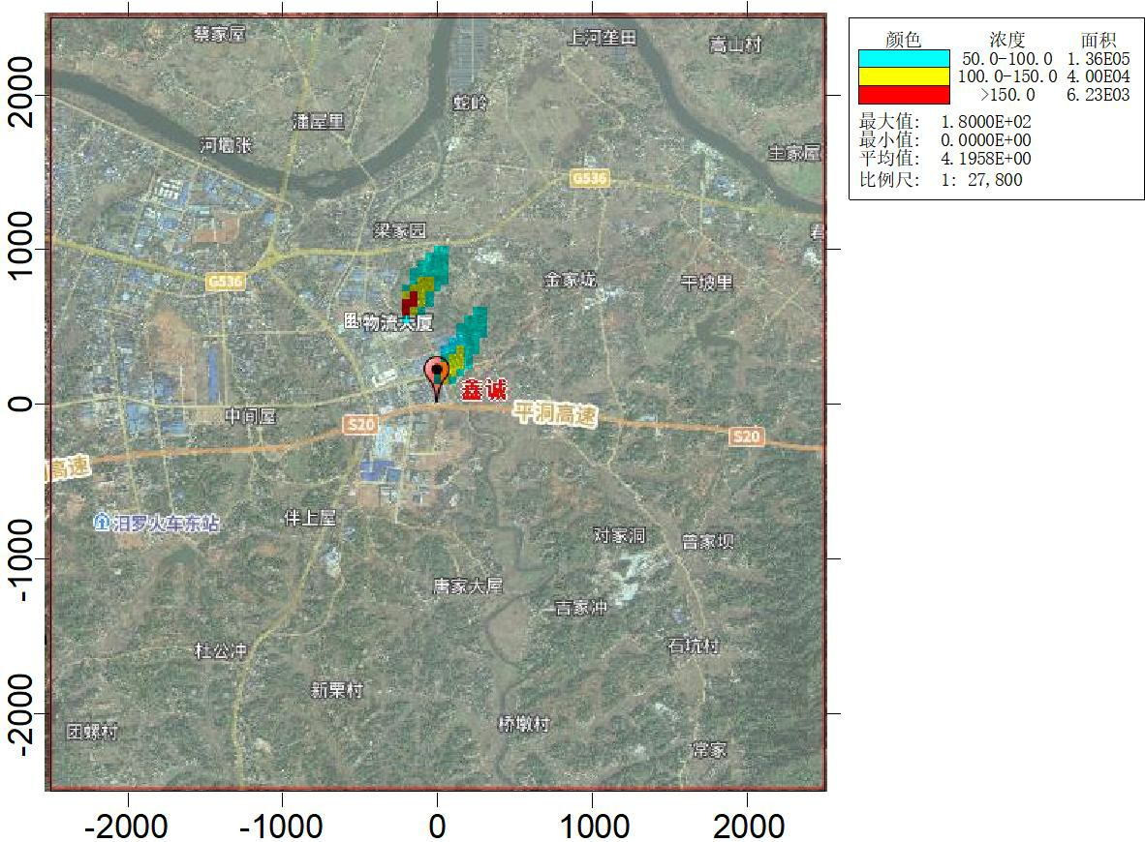

图 4.1-12（1）本项目 TSP 网格点 1h 均值叠加值预测结果分布图

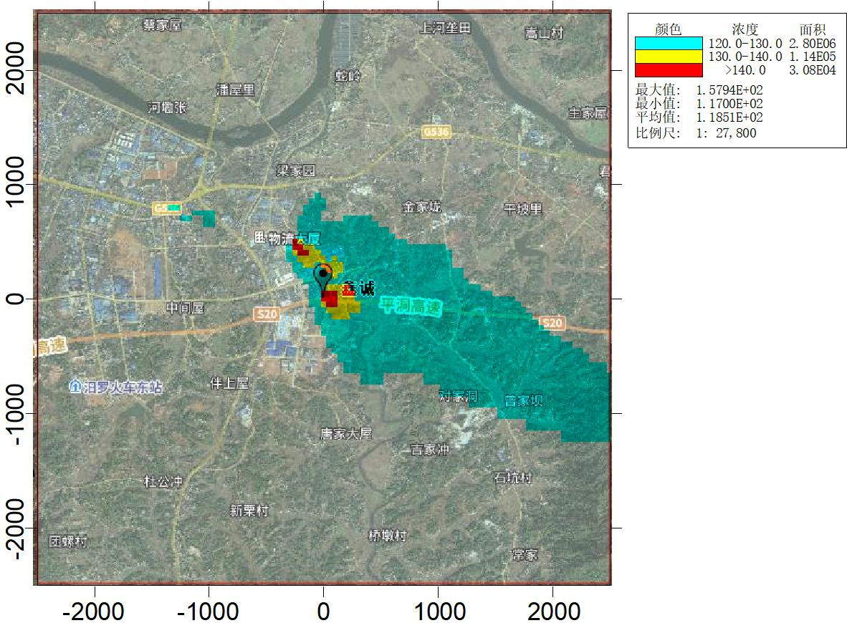

图 4.1-12（2）本项目 TSP 网格点日均值叠加值预测结果分布图

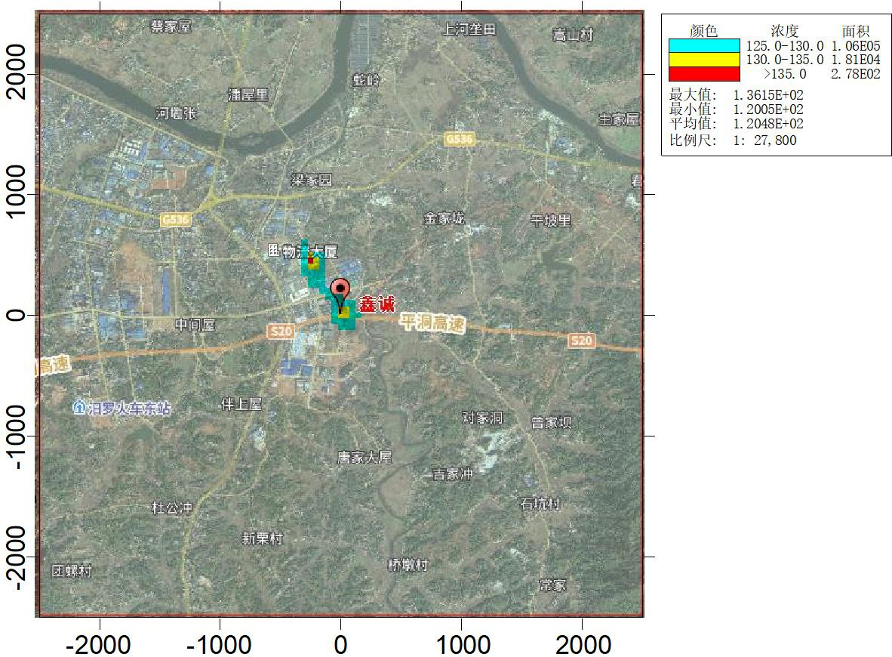

图 4.1-12（3）本项目 TSP 网格点年均值叠加值预测结果分布图

非正常排放情况下本项目新增污染源的污染物短期浓度预测

（1）非甲烷总烃

本项目新增非甲烷总烃非正常排放网格点贡献值预测结果见下表：

表 4.1-22 非甲烷总烃非正常排放网格点贡献值预测结果
序号 | 点名称 | 点坐标(x 或 r,y  或 a) |  | 地面高程(m) | 浓度类型 | 浓度增量  (μg/m^3) | 出现时间(YYMMDD HH) | 背景浓度  (μg/m^3) | 叠加背景后的浓度(μg/m^3) | 评价标准  (μg/m^3) | 占标率%(叠加背景以后) | 是否超标
序号 | 点名称 | X | Y
1 | 新书村 | -691 | -158 | 64.83 | 1 小时 | 1.15E-01 | 23080306 | 0.00E+00 | 1.15E-01 | 2.00E+00 | 5.74 | 达标
2 | 八里村 | -698 | -255 | 63.63 | 1 小时 | 8.83E-02 | 23081505 | 0.00E+00 | 8.83E-02 | 2.00E+00 | 4.42 | 达标
3 | 新桥村 | -795 | -1454 | 68 | 1 小时 | 7.25E-02 | 23082004 | 0.00E+00 | 7.25E-02 | 2.00E+00 | 3.63 | 达标
4 | 童家塅村 | -4436 | 374 | 43.33 | 1 小时 | 3.02E-02 | 23090807 | 0.00E+00 | 3.02E-02 | 2.00E+00 | 1.51 | 达标
5 | 武莲村 | -63 | 1191 | 39.28 | 1 小时 | 5.49E-02 | 23060801 | 0.00E+00 | 5.49E-02 | 2.00E+00 | 2.75 | 达标
6 | 三和村 | 1237 | 1042 | 61.08 | 1 小时 | 6.41E-02 | 23082022 | 0.00E+00 | 6.41E-02 | 2.00E+00 | 3.20 | 达标
7 | 中家桥村 | 961 | -813 | 49.12 | 1 小时 | 5.95E-02 | 23081907 | 0.00E+00 | 5.95E-02 | 2.00E+00 | 2.98 | 达标
8 | 新市中心小学 | -1878 | 1595 | 54.65 | 1 小时 | 5.89E-02 | 23082607 | 0.00E+00 | 5.89E-02 | 2.00E+00 | 2.94 | 达标
9 | 网格 | 0 | 100 | 68.90 | 1 小时 | 1.37E+00 | 23080406 | 0.00E+00 | 1.37E+00 | 2.00E+00 | 68.75 | 达标
从上表可知，本项目新增非甲烷总烃非正常排放 1h 平均浓度贡献值的最大占标率分别为 68.75%，满足《大气污染物综合排放标准详解》中限值要求（2.0mg/m3）。

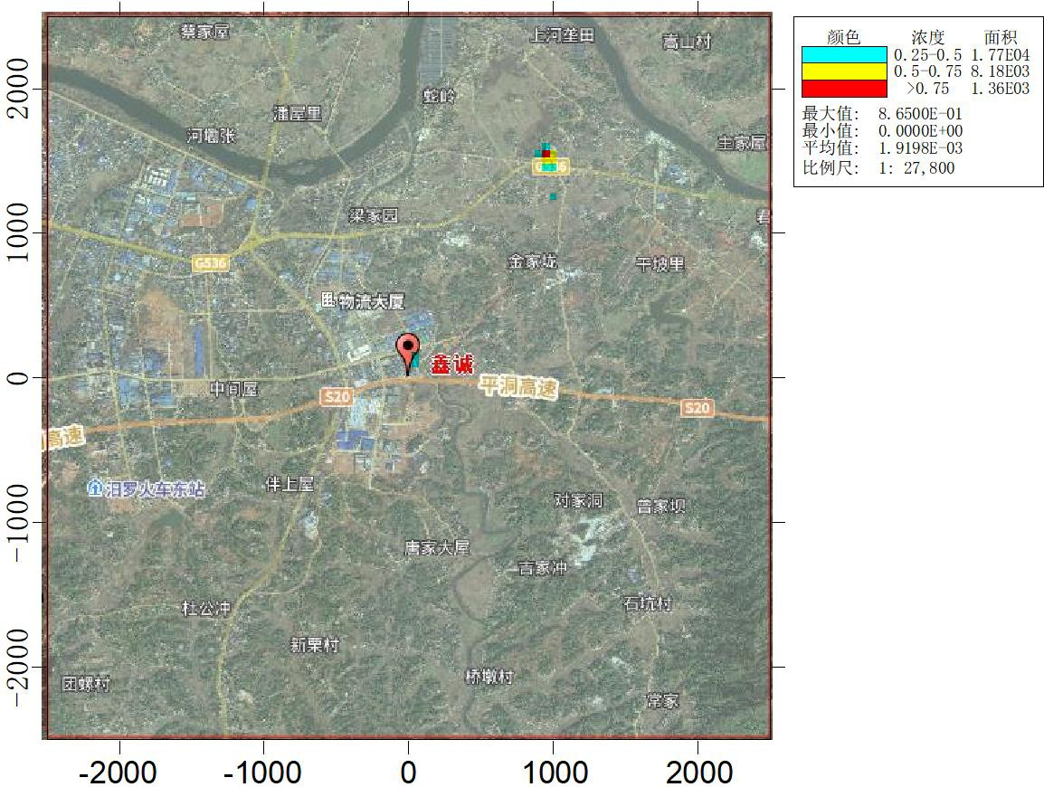

图 4.1-13 本项目新增污染源非甲烷总烃非正常排放 1 小时均值网格点贡献值预测结果分布图

（2）PM₁₀

本项目新增 PM₁₀ 非正常排放网格点贡献值预测结果见下表：

表 4.1-23 PM₁₀ 非正常排放网格点贡献值预测结果
序号 | 点名称 | 点坐标(x 或 r,y  或 a) |  | 地面高程(m) | 浓度类型 | 浓度增量  (μg/m^3) | 出现时间(YYMMDD HH) | 背景浓度  (μg/m^3) | 叠加背景后的浓度(μg/m^3) | 评价标准  (μg/m^3) | 占标率%(叠加背景以后) | 是否超标
序号 | 点名称 | X | Y
1 | 新书村 | -691 | -158 | 64.83 | 1 小时 | 2.54E+01 | 23080306 | 0.00E+00 | 2.54E+01 | 4.50E+02 | 5.65 | 达标
2 | 八里村 | -698 | -255 | 63.63 | 1 小时 | 1.97E+01 | 23081505 | 0.00E+00 | 1.97E+01 | 4.50E+02 | 4.37 | 达标
3 | 新桥村 | -795 | -1454 | 68 | 1 小时 | 1.61E+01 | 23082004 | 0.00E+00 | 1.61E+01 | 4.50E+02 | 3.58 | 达标
4 | 童家塅村 | -4436 | 374 | 43.33 | 1 小时 | 6.71E+00 | 23090807 | 0.00E+00 | 6.71E+00 | 4.50E+02 | 1.49 | 达标
5 | 武莲村 | -63 | 1191 | 39.28 | 1 小时 | 1.22E+01 | 23060801 | 0.00E+00 | 1.22E+01 | 4.50E+02 | 2.72 | 达标
6 | 三和村 | 1237 | 1042 | 61.08 | 1 小时 | 1.43E+01 | 23082022 | 0.00E+00 | 1.43E+01 | 4.50E+02 | 3.17 | 达标
7 | 中家桥村 | 961 | -813 | 49.12 | 1 小时 | 1.33E+01 | 23060804 | 0.00E+00 | 1.33E+01 | 4.50E+02 | 2.95 | 达标
8 | 新市中心  小学 | -1878 | 1595 | 54.65 | 1 小时 | 1.31E+01 | 23082607 | 0.00E+00 | 1.31E+01 | 4.50E+02 | 2.91 | 达标
9 | 网格 | 0 | 100 | 68.90 | 1 小时 | 3.36E+02 | 23090722 | 0.00E+00 | 3.36E+02 | 4.50E+02 | 74.58 | 达标
从上表可知，本项目新增PM₁₀ 非正常排放1h 平均浓度贡献值的最大占标率分别为74.58%，满足《环境空气质量标准》（GB3095-2012）中的二级标准要求。

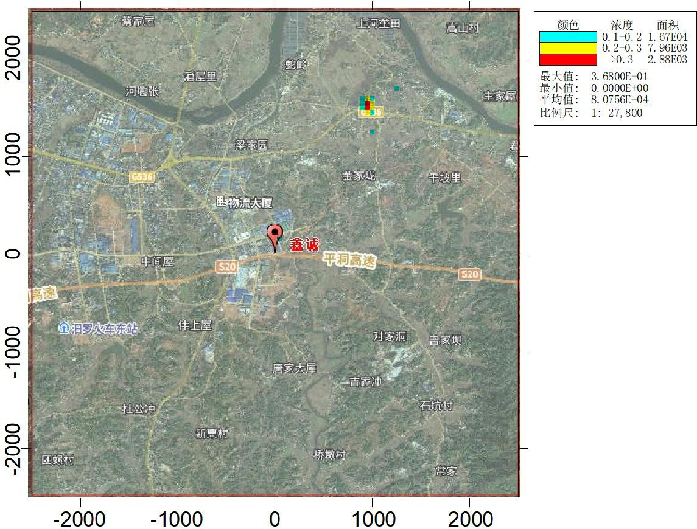

图 4.1-14 本项目新增污染源 PM₁₀ 非正常排放网格点小时值贡献值预测结果分布图

    - 大气防护距离
根据《环境影响评价技术导则 大气环境》（HJ2.2-2018）规定，对于项目厂界浓度满足大气污染物厂界浓度限值，但厂界外大气污染物短期贡献浓度超过环境质量浓度限值的，可以自厂界向外设置一定区域的大气环境防护区域，以确保大气环境防护区域外的污染物贡献浓度满足环境质量标准。
根据大气估算结果可知，本项目废气正常排放情况下，厂界线外没有超标点， 无需设置大气环境防护距离。
    - 大气污染物排放量核算
1、有组织排放量核算
本项目排气筒均为一般排放口。具体有组织排放量核算情况见下表。表 4.1-24 大气污染物有组织排放量核算表
序号 | 排放口编号 | 污染物 | 核算排放浓度/  （mg/m3） | 核算排放速率/  （kg/h） | 核算年排放量/（t/a）

主要排放口（无） 一般排放口
1 | DA001（破碎、投料混  料粉尘排气筒） | 颗粒物 | 0.3 | 0.003 | 0.003
2 | DA002（挤出造粒、挤出注塑废气排气筒） | 颗粒物 | 0.27 | 0.004 | 0.020
2 | DA002（挤出造粒、挤出注塑废气排气筒） | 非甲烷总烃 | 52.3 | 0.785 | 3.769
一般排放口合计 |  | 颗粒物 |  |  | 0.023
 |  | 非甲烷总烃 |  |  | 3.769

有组织排放总计
有组织排放总计 | 颗粒物 | 0.023
有组织排放总计 | 非甲烷总烃 | 3.769

2、无组织排放量核算
本项目废气无组织排放量核算见下表。

表4.1-25 大气无组织排放量核算表

序  号 | 排放口  编号 | 产污  环节 | 污染物 | 主要污染  防治措施 | 国家或地方污染物排放标准 |  | 年排放量/  （t/a）
 |  |  |  |  | 标准名称 | 浓度限值 | 年排放量/  （t/a）
1 | 生产车间 | 破碎、投料混料及挤出造粒、挤出注塑 | 颗粒物 | 加强收集 | 《合成树脂工业污染物排放标准》  （GB 31572-2015）  及其 2024 年修改  单表 9 相关标准要求 | 1.0mg/m3 | 0.308

 |  |  | 非甲烷总烃 | 加强收集 | 《挥发性有机物无组织排放控制标 准》  （GB37822-2019）  附录 A 表 A.1 排放限值 | 监控点处  1h 平均浓度值10mg/m3 | 1.675
 |  |  |  |  |  | 监控点处任意一次浓度值  30mg/m3 | 1.675
无组织排放总计
无组织排放总计 | 颗粒物 | 0.308
无组织排放总计 | 非甲烷总烃 | 1.675

3、大气污染物年排放量核算
项目大气污染物年排放量核算见下表。

表4.1-26大气污染物年排放量核算表

序号 | 污染物 | 年排放量/（t/a）
1 | 颗粒物 | 0.331
2 | 非甲烷总烃 | 5.444
    - 大气环境影响评价结论
1）本项目新增污染源正常排放下污染物短期浓度贡献值最大占标率均小于
100%，长期浓度贡献值最大占标率均小于 30%。
2）叠加现状浓度、区域拟建在建污染源后，非甲烷总烃 1h 平均浓度满足《大气污染物综合排放标准详解》中 2.0mg/m³ 的限值，PM₁₀ 和 TSP、1h 平均、日平均、年平均浓度均满足《环境空气质量标准》（GB3095-2012）中的二级标准要求。
3）本项目新增污染源非正常排放下污染物短期浓度贡献值最大占标率均小于 100%。
4）新增污染源正常排放下非甲烷总烃落地浓度预测值未超出《大气污染物综合排放标准详解》中 2.0mg/m³ 的限值，PM₁₀、TSP 落地浓度预测值未超出《环境空气质量标准》（GB3095-2012）中的二级标准要求，厂界外无超标点，无需设置大气防护距离。
综上，本项目大气环境影响可以接受。

地表水环境影响预测与分析

    - 废水产生排放情况
本项目循环冷却水经循环冷却池沉淀后循环使用，不外排；本项目车间地面采用人工清扫方式，不进行地面冲洗，无地面清洗废水产生；本项目废水主要为生活污水。
本项目生活污水产生量为 608t/a，生活污水中主要污染物为 COD、BOD₅、NH₃-N、SS 等，依托中塑新材料公司化粪池处理排入汨罗市城市污水处理厂进行处理。本项目废水及污染物产生排放情况见下表。

表 4.2-1 项目废水产生排放情况一览表

类型 | 污染物 | 污染物产生 |  |  | 治理措施 |  | 污染物排放 |  |  | 排放限值  （mg/L） | 达标情况
类型 | 污染物 | 废水量  /（t/a） | 产生浓度/  （mg/L） | 产生量/  （t/a） | 工艺 | 效率/% | 废水量/  （t/a） | 排放浓度/  （mg/L） | 排放量/  （t/a） | 排放限值  （mg/L） | 达标情况
生活污水 | CODCr | 608 | 280 | 0.170 | 化粪池 | 20 | 608 | 224 | 0.136 | 320 | 达标
生活污水 | BOD₅ | 608 | 200 | 0.122 | 化粪池 | 40 | 608 | 120 | 0.073 | 160 | 达标
生活污水 | SS | 608 | 200 | 0.122 | 化粪池 | 60 | 608 | 80 | 0.049 | 180 | 达标
生活污水 | 氨氮 | 608 | 25 | 0.015 | 化粪池 | 0 | 608 | 25 | 0.015 | 25 | 达标
根据上表可知，项目生活污水经化粪池处理后能满足《污水综合排放标准》
（GB8978-1996）三级标准及汨罗市城市污水处理厂进水水质要求。中塑新材料公司将厂区内部分闲置厂房出租，配套的公用设施化粪池能满足本项目生产需求。
    - 废水排放对区域地表水环境影响分析
本项目所在区域在汨罗市城市污水处理厂纳污范围内，该区域污水管网已接通，生活污水经化粪池处理后能满足《污水综合排放标准》（GB8978-1996）三级标准及汨罗市城市污水处理厂接管要求，排放量和污染物的排放浓度对汨罗市城市污水处理厂不会造成污染冲击负荷，本项目生活废水排入后，污水处理厂处理后尾水依旧可以达标排放，根据地表水体汨罗江常规监控断面监测数据，污水处理厂外排尾水对地表水体汨罗江影响可接受。
汨罗市城市污水处理厂位于岳阳市汨罗市归义镇（原城郊乡）百丈村，占地面积约 70.71 亩，工程服务范围为汨罗市全城区的市政污水及汨罗高新技术产业开发区新市片区的生活污水、工业污水。由汨罗市国祯水处理有限公司运行，设计处理规模为 5.0 万 t/d，目前实际处理规模为 2.35 万 t/d，处理余量为 2.65 万 t/d。污水处理工艺为：“氧化沟工艺（粗格栅及进水泵站+细格栅及旋流沉砂池+氧化沟（采用表曝）＋接触消毒池（二氧化氯消毒）”，出水水质执行《城镇污水处

理厂污染物排放标准》(GB18918-2002)一级 A 标准后经李家河排放至汨罗江。项目运营期总废水排放量为 608m3/a（2.03m3/d），占汨罗市城市污水处理厂处理余量的 0.0076%，因此汨罗市城市污水处理厂有足够的剩余能力接纳本项目的废水。
综上所述，本项目生活污水接入汨罗市城市污水处理厂也是可行的。
    - 项目废水污染物排放信息表
根据工程分析，按照《环境影响评价技术导则 地表水环境》（HJ 2.3-2018） 附录 G，本项目废水污染物排放信息情况见下表。

表 4.2-2 本项目废水类别、污染物及污染治理措施信息表

序号 | 废水类别 | 污染物种类 | 排放去向 | 排放规律 | 污染治理设施 |  |  | 排放口编号 | 排放口设置是否符合要求 | 排放口类型
 |  |  |  |  | 污染治理设施  编号 | 污染治理设施名称 | 污染治理设施  工艺 | 排放口编号 | 排放口设置是否符合要求 | 排放口类型
1 | 生活污水 | CODcr  BOD₅、  SS、氨氮 | 、  进入城  市污水处理厂 | 间断排放，流量稳定 | / | 化粪池  （依托中塑新材料公司现 有） | 厌氧发酵 | DW00 1 | 是  否 | 企业总排  - 雨水排放  - 清净下水排放  - 温排水排放  - 车间或车间处理设施排放口  排放

表 4.2-3 项目废水间接排放口基本情况表

序号 | 排放口编号 | 排放口地理  坐标 |  | 废水排放量/  （t/a） | 排放去向 | 排放规律 | 间歇排放时段 | 受纳污水处理厂信息
序号 | 排放口编号 | 经度 | 纬度
 |  |  |  |  |  |  |  | 名称 | 污染物种类 | 国家或地方污染物排放标准  浓度限值
1 | DW001 | 113.1  73972 | 28.763  778 | 608 | 进入汨罗市城市污水处理厂 | 连续排 放，流量稳定 | / | 汨罗市城市污水处理厂 | CODcr | 50
 |  |  |  |  |  |  |  |  | BOD₅ | 10
 |  |  |  |  |  |  |  |  | 氨氮 | 5
 |  |  |  |  |  |  |  |  | SS | 10

表 4.2-4 项目废水污染物排放执行情况表

序号 | 排放口编号 | 污染物种类 | 国家或地方污染物排放标准及其他按规定商定的排放协议
序号 | 排放口编号 | 污染物种类 | 厂区污水排放口排放标准 |  | 污水处理厂排放标准
序号 | 排放口编号 | 污染物种类 | 名称 | 浓度限值 | 名称 | 浓度限值  /（mg/L）
1 | DW001 | CODcr | 《污水综合排放 | 320 | 《城镇污水处理厂 | 50

 |  | BOD₅ | 标准》  （GB8978-1996）  三级标准及汨罗市城市污水处理厂进水水质标准 | 160 | 污染物排放标准》  （GB18918-2002）  一级 A 排放标准 | 10
 |  | 氨氮 | 标准》  （GB8978-1996）  三级标准及汨罗市城市污水处理厂进水水质标准 | 25 | 污染物排放标准》  （GB18918-2002）  一级 A 排放标准 | 5
 |  | SS | 标准》  （GB8978-1996）  三级标准及汨罗市城市污水处理厂进水水质标准 | 180 | 污染物排放标准》  （GB18918-2002）  一级 A 排放标准 | 10

表 4.2-5 废水污染物排放信息表

序  号 | 排放口编  号 | 污染物种  类 | 排放浓度（mg/L） | 日排放量（kg/d） | 年排放量（t/a）
1 | W1 | COD_{Cr} | 50 | 0.143 | 0.043
1 | W1 | BOD₅ | 10 | 0.029 | 0.009
1 | W1 | 氨氮 | 5 | 0.014 | 0.004
1 | W1 | SS | 10 | 0.029 | 0.009

地下水环境影响分析
本项目属于《环境影响评价技术导则 地下水环境》（HJ610-2016）附录 A 中“第 116 项塑料制品制造-其他”，属于Ⅱ类项目地下水环境影响评价项目类别； 本项目位于湖南省汨罗市高新技术产业开发区新市片区，生产、生活用水由自来水管网供给，项目区域地下水环境敏感程度为不敏感。因此确定地下水环境影响评价等级为三级评价。
1、区域水文地质基本情况
（1）地形地貌特征
项目所处地貌为由变质岩组成的低山丘陵区，属洞庭湖盆地边缘。南北为低矮山岗，东西呈横向带状阶梯式变化。本地山地为新构造时期以来地壳运动相对上升，经长期侵蚀、剥蚀所致；所在地地势相对平缓开阔，地势平坦，其原始地貌已不复存在，仅能从周边的边坡情况有所显示。
A、地层岩性
区内岩浆岩十分发育，遍布于汨罗南部，以幕阜山岩体为主。岩浆岩产出时代以燕山晚期为主，另有小岩体产出时代不明。岩性为二云母二长花岗岩及黑云母二长花岗岩，其中燕山晚期第一次侵入体的花岗岩具斑状结构；另有部分岩性为黑云母花岗闪长岩和斜长花岗岩。区内岩浆岩风化程度与产出时代、岩性、出露部位等因素密切相关。位于地势低洼的山问盆地中的燕山晚期第一次侵入体， 花岗岩剧烈风化，部分呈疏松状砂土，风化深度可达十余米，尤以暗色矿物含量较高的岩石风化程度更高。幕阜山岩体受后期构造运动影响，岩体内破碎带极为发育，走向以北东方向为主。

境内出露地层岩性简单，以第四系和白垩系紫红色砂岩、泥岩较发育，境内由新到老为第四系、白垩系、蓟县系等。第三系、侏罗系、三叠系、二叠系、石炭系、泥盆系、志留系、奥陶系、寒武系、震旦系等地层缺失。
B、地质构造
汨罗市位于新华夏系巨型第二次沉降带的次一级隆起带，最明显的构造行迹为新华夏构造体系及北东向压扭性断裂。新华夏构造体系大致形成于晚白垩世- 晚第三纪以前，控制着区内隆起和断陷盆地的形成与发展，并在此基础上发育了一系列呈北北东向展布的断裂，在某些断裂旁发育了次一级断裂，由于有些断裂的继承性，迁就、利用了原有断裂并在原有断裂的基础上发展形成，其延布方向略大于北北东向，甚至呈北东 50-60°方向。主要有汨罗-湘阴断陷盆地、公田压扭性断裂及次级断裂、铜盆寺北东向断裂带。
（2）地下水类型、埋深、补给和排泄条件
1）区域水文地质条件
根据地下水类型赋存形式，含水介质可分为四类：松散岩类孔隙水、碎屑岩孔隙裂隙水、浅变质岩裂隙水和岩浆岩风化裂隙水。根据湖南省水文地质图，汨罗地区富水程度弱，为淡水分布，含水岩组类型生活主要为：碎屑岩类孔隙裂含水岩组和变质岩类裂隙含水岩组。
2）区域地下水补、径、排条件
汨罗市地下水主要靠大气降水补给，地下水径流条件比较复杂，松散岩层孔隙水及基岩裂隙，一般以潜水形式存在，补给、径流、排泄过程不明显，它们之间没有清楚的分带，排泄区受侵蚀基准面控制。
①松散岩类孔隙水
主要补给来源为大气降水直接渗入补给，以裸露于地表的砂或砂砾层吸收降水渗入，入渗系数一般在 0.1 以下，各类岩性因渗透性能不同，渗入量有大有小， 以砂砾层渗入量最大。因为这类含水层多以潜水为主，地下径流区也是补给区， 地下水的径流坡度与含水层的岩性或孔隙含水层底板基岩的起伏状态有关，排泄区一般为汨罗江。
②基岩裂隙水
以大气降水补给为主，局部地段通过断裂或裂隙补给，运移方向受侵蚀基准

面控制，与地表水流域一致，顺坡面向低处流可在山坡排泄，但是多数在沟谷处排泄，水力坡度稍缓于地形坡度，流动方向则与地表坡度一致，地下水的运移方式，主要沿裂隙或层面的渗透流，渗流速度缓慢。地下水的排泄地带与补给径流区分布一致，无明显分带性，径流途径短。
3）地下水动态特征
区域场地第四系孔隙水动态均属气象型，主要受大气降水因素影响。通过对园区及周边钻孔地下水水位监测结果分析，场地地下水动态变化总体为：水位 3 月~9 月随降雨量增加而上升，10 月-次年 2 月枯水期水位较低，地下水水位随降水量的增减而上下波动。
4）评价区水文地质条件
评价区地下水按其含水层性质及埋藏条件，可分为：松散岩类孔隙水和岩浆岩风化裂隙水。项目评价区水文地质分布见图 4.3-1。各类地下水地质富水性及地下水化学类型如下：
①松散岩类孔隙水
含水岩组由全新统、更新统砂层、砂砾卵石层组成，沿汨罗江两岸阶地分布。孔隙水主要赋存于 1、Ⅱ级阶地中下部的砂层或砾卵石层中，呈孔隙潜水形式， 含水中等，泉水流量 0.02-0.08L/S，单井出水量可供应 20-40 人生活用水，井水位埋深一般 1-3m 左右。地下水补给来源主要为大气降水直接渗入补给，不同时期地下水与地表水呈互补关系，一般地下水补给河水，洪水期可有短期的反补给。地下水径流坡度与含水层的岩性或基岩底板起伏有关，由高处往低处运移，并于低洼地带或冲沟中以泉点形式出露，或以人工取水方式排泄。水质类型以碳酸钙型水（HCO₃-Ca）为主。pH 值 7-9，矿化度 0.1-0.5g/L，总硬度平均值 6.43 德度。
②岩浆岩风化裂隙水
含水岩组为燕山期二云母二长花岗岩及黑云母二长花岗岩组成。花岗岩剧烈风化，风化深度可达十余米，地下水沿节理裂隙密集带活动。含水较中等，泉水流量一般为 0.01-1L/S。补给来源为大气降水及残坡积层中上层滞水、孔隙水。
迳流排泄条件受裂隙发育程度及地形控制，丘坡地下水由高往低渗流，部分地下水在谷地渗出地表，或以人工取水方式排泄。水力性质一般为潜水，局部具承压性，水质类型一般为重碳酸盐钙型水（HCO₃-Ca），pH 值 6.5-7.3；矿化度

0.1-0.6g/L，总硬度平均值 3.0 德度。
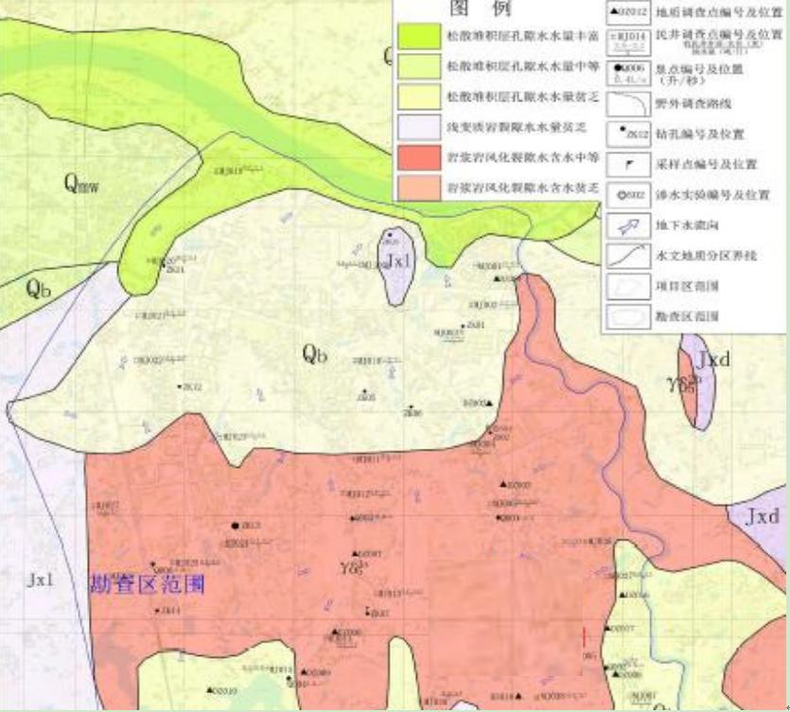
项目地

（3）水文特征
图 4.3-1 本项目评价区水文地质图

为了解项目拟建地周边居民供水水井水质情况，由引用监测数据可知，项目区域地下水监测因子均达到《地下水环境质量标准》（GB/T14848-2017）中的Ⅲ 类标准。
根据调查，项目拟建地区域属于《环境影响评价技术导则 地下水环境》（HJ 610-2016）表 1 中的不敏感区。
2、污染源及污染途径地下水污染源类型
污染物从污染源进入地下水所经过路径称为地下水污染途径，地下水污染途径是多种多样的。根据工程所处区域的地质情况，拟建项目可能对下水造成污染的途径主要为化粪池污水下渗对地下水造成的污染。

（1）地下水污染源源强分析
本项目可能对地下水的影响为废水的事故泄漏和危废暂存区的污染下渗。在采取收集、防渗等措施后废水对地下水产生的影响极小，可忽略；对危废暂存区按《危险废物贮存污染控制标准》（GB18597-2023）的要求，使防渗层渗透系数≤10-10cm/s，同时在危废暂存区四周设堵截泄露的裙脚，通过上述措施可有效避免项目危险废物及废水对地下水的污染。
（2）污染途径分析
本项目事故泄漏的废水及危废暂存区的污染下渗造成影响的途径是通过包气带渗透到潜水含水层而污染地下水的。包气带厚度愈薄，透水性愈好，就愈易造成潜水污染，反之，包气带愈厚、透水性愈差，则其隔污能力就愈强，则潜水层污染的可能性就小。
3、影响分析
①对浅层地下水的污染影响
非正常情况下，对地下水的污染主要是由于污染物迁移穿过包气带进入含水层造成。项目场地渗透性强，说明浅层地下水容易受到污染。若废水或废液发生渗漏，污染物会很快穿过包气带进入浅层地下水，对浅层地下水的污染大。
②对深层地下水的污染影响
判断深层地下水是否会受到污染影响，通常分析深层地下水含水组上覆地层的防污性能和有无与浅层地下水的水利联系。通过水文地质条件分析，该区域深层土质渗透性弱，所以垂直渗入补给条件较差，与浅层地下水水利联系不密切。因此，深层地下水受到项目下渗污水的污染影响较小。
本项目将按照分区防渗要求进行建设，项目对可能产生地下水影响的各项途径均进行有效预防，在确保各项防渗措施得以落实的前提下，可有效控制厂区内的废水污染物下渗现象，避免污染地下水，因此项目不会对区域地下水环境产生明显影响。

声环境影响预测与评价
    - 噪声源情况
根据工程分析可知，本项目噪声源主要为破碎机、挤出造粒机、上料机、混料机、挤出注塑机、自动裁切机、空压机、风机等，噪声源强约 70~85dB（A）。

经采取选用低噪声设备，厂房隔声、基础减震、隔音、消音等降噪措施后，各设备噪声源强降低 15~40dB（A）。
    - 预测模式
根据《环境影响评价技术导则 声环境》(HJ2.4-2021)推荐的方法，在用倍频带声压级计算噪声传播衰减有困难时，可用 A 声级计算噪声影响，分析如下：
①计算某一室内声源靠近围护结构处产生的 A 声压级 L_{p1}：

L = L
+10lg⎛ Q + 4 ⎞

P1 W
⎝
⎠
⎜ 4πr 2 R ⎟

式中：
Q－指向性因数：通常对无指向性声源，当声源放在房间中心时，Q=1； 当放在一面墙的中心时，Q=2；当放在两面墙夹角时，Q=4；当放在三面墙夹角处时，Q=8。
R－房间常数：R=Sa/(1-a)，S 为房间内表面面积，m2；a 为平均吸声系数。
r－声源到靠近围护结构某点处的距离，m。
L_{w} 为设备的 A 声功率级。
计算出所有室内声源在围护结构处产生的叠加 A 声压级：
⎛ N 0.1L ⎞

式中：
LP1 (T ) = 10lg⎜ ∑10
⎝ j =1
P1 j ⎟
⎠

Lp₁(T)－靠近围护结构处室内 N 个声源叠加 A 声压级，dB(A)；
Lp1j--室内 j 声源的 A 声压级，dB(A)；
②在室内近似为扩散声场地，按下式计算出靠近室外围护结构处的声压级：

式中：
L_{p2}=L_{p1}-(TL+6)

L_{p1}－声源室内声压级，dB(A)；
L_{p2}－等效室外声压级，dB(A)；

TL－隔墙（或窗户）倍频带的隔声量，dB(A)。
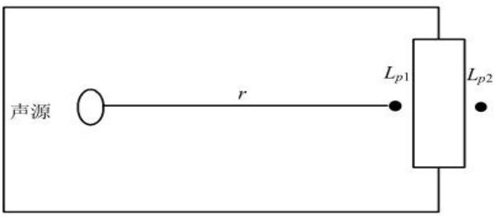

图 4.4-1 室内声源等效为室外声源图例
③户外声传播衰减计算
L_{A}（r）=L_{A}（r₀）-20lg（r/r₀）
式中：
L_{A}（r）－距声源 r 处的 A 声级，dB（A）；
L_{A}（r₀）－参考位置 r₀ 处的 A 声级，dB（A）；
r－预测点距声源的距离；
r₀－参考位置距声源的距离。
④室外声源计算
设第 i 个室外声源在预测点产生的 A 声级为 L_{Ai}，在 T 时间内该声源工作时间为 t_{i}；第 j 个等效室外声源在预测点产生的 A 声级为 L_{Aj}，在 T 时间内该声源工作时间为 t_{j}，则拟建工程声源对预测点产生的贡献值（L_{eqg}）为：
1
N

⎛
L = 10lg⎜
∑t 10
i

0.1L
Ai + ∑t 10

0.1L
⎞
Aj ⎟
（B.6）

eqg
⎝ T i=1
j
j =1 ⎠
M

式中：L_{eqg}——建设项目声源在预测点产生的噪声贡献值，dB； T——用于计算等效声级的时间，s； N——室外声源个数； t_{i}——在 T 时间内 i 声源工作时间，s；
M——等效室外声源个数；
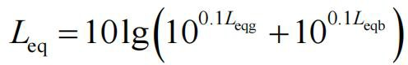
t_{j}——在 T 时间内 j 声源工作时间，s。噪声预测值（L_{eq}）计算公式为：

式中：
（3）

L_{eq}——预测点的噪声预测值，dB； L_{eqg}——建设项目声源在预测点产生的噪声贡献值，dB；
L_{eqb}——预测点的背景噪声值，dB。
    - 评价标准和评价量
项目东侧、西侧、北侧厂界噪声均能满足《工业企业厂界环境噪声排放标准》
（GB12348-2008）3 类标准要求（即昼间 65 dB（A），夜间 55 dB（A）），南侧厂界噪声均能满足《工业企业厂界环境噪声排放标准》（GB12348-2008）4 类标准要求（即昼间 70 dB（A），夜间 55 dB（A））。
    - 预测结果及评价
本项目噪声预测结果见下表。

表 4.4-1 声环境影响预测结果表 单位：dB(A)
预测点位 | 厂界贡献值 | 噪声标准  限值 |  | 是否达标
预测点位 | 厂界贡献值 | 昼间 | 夜间 | 是否达标
东厂界 | 31.9 | 65 | 55 | 是
南厂界 | 53.5 | 70 | 55 | 是
西厂界 | 49.1 | 65 | 55 | 是
北厂界 | 40.7 | 65 | 55 | 是
由上表的预测结果可知，建设项目正常营运时，在采取选取低噪声设备、隔音、消音、基础减振、厂房隔声等措施处理后，项目东侧、西侧、北侧厂界噪声均能满足《工业企业厂界环境噪声排放标准》（GB12348-2008）3 类标准要求， 南侧厂界噪声均能满足《工业企业厂界环境噪声排放标准》（GB12348-2008）4 类标准要求。因此项目建设对声环境影响可接受。

固体废物环境影响评价
本项目主要固体废物为生活垃圾、收集除尘灰、一般废包装材料、造粒杂质、废滤网、边角料、不合格品、废润滑油、含油废抹布手套、废活性炭、废过滤棉等。本项目固体废物对环境产生的影响从以下几方面进行分析。
1、固体废物厂区收集、贮存情况
本项目将建设面积为 20m2 危废暂存间，面积为 20m2 一般固废暂存间，不同性质的固体废物分类收集、分区堆存，避免互相污染，造成环境二次污染。本项

目产生的危险废物在产生点处采用专用容器盛装，然后立即采用专用转运工具转运至危废暂存间进行暂存，并且按照各危废的类别、暂存量和相容性分区贮存。要求建设单位采用符合国家标准的专门容器分类收集，盛装危险废物的容器上必须粘贴符合标准的标签，装载危险废物的容器及材质要满足相应的强度要求，装载危险废物的容器必须完好无损，盛装危险废物的容器材质和衬里要与危险废物相容等。进入危险废物暂存间贮存前应进行检验，并注册登记，作好记录，记录上须注明危险废物的名称、来源、数量、特性和包装容器的类别、入库日期、存放库位、废物出库日期及接受单位名称。
2、固体废物运输过程散落、泄漏对环境的影响
项目各固体废物厂内转移主要通过人工、手推车等方式进行运输。固体废物在厂内运输过程中主要的环境污染为危险废物洒落或倾倒。危险废物内部转运作业应采用专用的工具，危险废物内部转运应填写《危险废物厂内转运记录表》； 内部转运结束后，应对转运路线进行检查和清理，确保无固体废物遗失在转移路线上；运输前固体废物需进行分类，按种类、数量、危险特性、物理形态、运输要求等因素确定包装形式；包装应与危险废物相容，且防渗、防漏。在做好以上几点的基础上，固体废物在厂内运输过程中对周边环境的影响较小。
项目固体废物外运主要采用公路运输，在运输过程中严格管理，固体废物的 外运处置由相应的协议单位负责运输环节，运输过程中安全管理和处置均由该单 位负责；承担危险废物运输的单位应获得交通运输部门颁发的危险货物运输资质， 危险废物公路运输应严格执行《道路危险货物运输管理规定》（交通部令〔2005 年〕第 9 号）相关标准。通过以上措施可避免固体废物在外运中洒落、泄漏，造成大气环境、土壤甚至地下水污染。
3、固体废物堆放、贮存场所的环境影响
（1）一般工业固废
项目一般工业固废暂存间应严格按照《一般工业固体废物贮存和填埋污染控制标准》(GB18599-2020)的要求规范建设和维护使用，并做好防雨、防风、防渗、防漏等措施。
（2）危险废物
本项目危险废物经收集后进入危废暂存间，根据各危废的性质分类储存，项目危险废物贮存场所（设施）基本情况如下表所示。

表 4.5-1 项目危险废物贮存场所（设施）基本情况一览表
序号 | 贮存场所(设  施)名称 | 危险废物名称 | 危险废物类别 | 危险废物代码 | 位置 | 占地面积 | 贮存方式 | 贮存  能力 | 最大贮存  周期 | 处理量 | 是否满足贮存要求
1 | 危废暂存间 | 废润滑  油 | HW08 | 900-249-08 | 危废暂存间 | 1m2 | 桶装 | 1t | 年 | 0.01t | 是
2 | 危废暂存间 | 含油废  抹布手套 | HW49 | 900-041-49 | 危废暂存间 | 1m2 | 袋装 | 1t | 年 | 0.01t | 是
3 | 危废暂存间 | 废活性炭 | HW49 | 900-039-49 | 危废暂存间 | 17m2 | 袋装 | 17t | 三个月 | 59.306t | 是
4 | 危废暂存间 | 废过滤  棉 | HW49 | 900-041-49 | 危废暂存间 | 1m2 | 袋装 | 1t | 年 | 0.06t | 是
根据上表可知，项目危废暂存间能满足全厂危险废物的贮存要求。危废间应按照《危险废物贮存污染控制标准》（GB18597-2023）要求建设，项目投产后应根据其危险性质进行分类存放，并由专业人员管理，禁止将其与非有毒有害固体废物混杂堆放，危废间具有防扬散、防流失、防渗漏等措施，地面已进行防渗防腐处理，暂存间设置有明显危废标志等。通过以上措施可有效防止项目固体废物因淋溶或泄漏而污染到土壤、地下水。
4、固体废物综合利用、处理、处置的环境影响
项目危险废物废润滑油、含油废抹布手套和废活性炭、废过滤棉均收集暂存 后委托具有相应危废类别的危险废物经营许可证单位进行处置；一般废包装材料、造粒杂质、废滤网等外售至物资回收公司；收集除尘灰收集后回用于生产，边角 料、不合格品经破碎处理后回用于生产。
项目生活垃圾由园区环卫部门集中收集处理。
综上所述，项目所产生的所有固体废物均完全处理处置，对周围环境不会产生二次污染。

环境风险评价

环境风险评价是以突发性事故导致的危险物质环境急性损害防控为目标，对建设项目的环境风险进行分析、预测和评估，提出环境风险预防、控制、减缓措施，明确环境风险监控及应急建议要求，为建设项目环境风险防控提供科学依据。
根据《建设项目环境风险评价技术导则》(HJ 169-2018)，环境风险评价基本内容包括风险调查、环境风险潜势初判、风险识别、风险事故情形分析、风险预测与评价、环境风险管理等。
    - 风险调查

项目风险源调查
根据工程分析，对照《建设项目环境风险评价技术导则》（HJ169-2018）附录 B，筛选本项目的风险物质，本项目涉及的原料无毒，不属于剧毒、有毒物质， 本项目风险物质主要为在生产过程中产生的危险废物废润滑油、含油废抹布手套和废活性炭，工艺废气挥发性有机物，各物质储存数量和分布情况见下表。

表 4.6-1 项目风险物质数量及分布情况一览表

序号 | 风险物质 |  | 最大储存量/在线量（t）
1 | 危险废物 | 废润滑油 | 0.01
2 | 危险废物 | 含油废抹布手套 | 0.01
3 | 危险废物 | 废活性炭 | 17
4 | 危险废物 | 废过滤棉 | 0.06
5 | 工艺废气 | 挥发性有机物 | 0.003141（在线量）

环境风险敏感目标调查
本项目环境风险评价等级为简单分析，可不设环境风险评价范围及环境风险保护目标。
    - 环境风险潜势初判和评价等级
根据《建设项目环境风险评价导则》（HJ 169-2018）附录 C，计算本项目所涉及的危险物质最大存在总量与其在附录 B 中对应临界量的比值 Q。
当只涉及一种危险物质时，计算该物质的总量与其临界量比值，即为 Q； 当存在多种危险物质时，则下式计算物质总量与其临界量比值（Q）：
Q = �1 + �2 + … ��

式中：
�1 �2 ��

q₁，q₂，q_{n}——每种危险物质的最大存在总量，t；

Q₁，Q₂，Q_{n}——每种危险物质的临界量，t。当 Q＜1 时，该项目环境风险潜势为Ⅰ。
当 Q≥1 时，将 Q 值划分为：（1)1≤Q＜10；（2)10≤Q＜100；（3)Q≥100。对照《建设项目环境风险评价导则》（HJ 169-2018）附录 B 中的风险物质
的临界量，确定本项目 Q 值如下表所示。

表 4.6-2 本项目危险物质与临界量比值 Q 计算结果

序号 | 危险物质名称 |  | 最大量 q（t） | 临界量 Q（t） | q/Q
1 | 危险废物 | 废润滑油 | 0.01 | 100 | 0.0001
2 | 危险废物 | 含油废抹布手套 | 0.01 | 100 | 0.0001
3 | 危险废物 | 废活性炭 | 17.0 | 100 | 0.17
4 | 危险废物 | 废过滤棉 | 0.06 | 100 | 0.0006
5 | 废气 | 挥发性有机物 | 0.003141在线量） | 5 | 0.00063
合计 |  |  |  |  | 0.17143
备注：项目危险废物临界量参照危害水环境物质（急性毒性类别 1）考虑，有机废气临界量参照健康危险急性毒性物质（类别 1）。
根据上表可知项目 Q=0.17143＜1，风险潜势为 I，开展简单分析即可。
    - 环境风险识别

物质危险性分析
根据《建设项目环境风险评价技术导则》（HJ169-2018）等，本项目涉及的危险物质为危险废物废润滑油、含油废抹布手套和废活性炭，工艺废气挥发性有机物。

生产系统危险性识别
根据项目生产运行中重要生产设备，根据其物料及其数量、工艺参数等因素和物料危险性的分析，识别出设备的危险性。
根据国家安全监管总局《关于公布首批重点监管的危险化工工艺目录的通知》
（安监总管三[2009]116 号）、《关于公布第二批重点监管危险化工工艺目录和调整首批重点监管危险化工工艺中部分典型工艺的通知》（安监总管三[2013]3 号），本项目采用的生产工艺不属于上述文件中的危险化工工艺。

储运过程风险分析
本项目不涉及液体原料，主要原料和产品 PE 塑料颗粒、废 PE 塑料、为易燃，主要储运风险考虑 PE 塑料颗粒、废 PE 塑料颗粒及成品火灾风险和危险废

物泄漏风险。危险废物在储运过程中因操作不当导致泄漏，因本项目液态危废产生量很少，在发生倾倒泄漏或火灾的时候易收集，易控制，基本不会对外环境造成不利影响。

环保设施风险识别
本项目涉及的环保设施主要有废气处理设施、危险废物收集贮存设施等。
（1）本项目废气处理设施主要为布袋除尘器+过滤棉+生物滤床+二级活性炭吸附装置，若发生设施断电、风机故障、处理设施失效等均可能导致大气污染物事故排放，对环境空气可能会造成较大危害，使一定范围内大气环境质量超标。
（2）本项目危险废物在产生点采用专用容器盛装后按照要求转运至危险暂存间进行贮存，若操作不当，可能发生危险废物泄露，从而污染环境。
    - 环境风险分析
本项目储运设施和环保设施环境风险分析见下表。

表 4.6-3 项目环境风险分析一览表
设施  名称 | 事故类型 | 事故引发可能原因 | 影响结果
原料区 | 火灾 | PE 新料、废 PE 塑料、PE 蜡等发生火灾及其次生环境污  染 | 将对大气环境、地表水、土壤等造成一定的不利影响
储运设施 | 泄漏 | 因操作不当导致液态危废倾倒泄漏 | 液态危废量很少，可控制在厂区内，不会对大气环境、周边水体、土壤等造成  影响
环保设施 | 废气事故排放 | 废气处理设施发生断电、风机故障、活性炭失效等 | 将对大气环境造成一定的不利影响
1、原辅材料和产品危险特性分析
项目原料 PE 新料、废 PE 塑料、PE 蜡具有可燃性，在该原料运输过程中、贮存在仓库中可能发生火灾，燃烧后释放有害废气，将产生一定的环境风险。
PE 新料、废 PE 塑料、PE 蜡燃烧伴随大量的 CO 及有毒有害的塑料分解产物产生，将威胁作业人员的生命安全，造成重大生命、财产损失，并对周围环境产生影响。塑料粉末与空气易形成混合物，浓度达爆炸极限遇高热、明火、电火花等发生火灾爆炸（闪爆）。
2、生产过程风险识别

根据本项目的特点，生产过程事故风险类型为废气事故排放及火灾造成对环境的次生危害。
废气风险排放的境风险风析：
应急处置：（1）停止生产作业；（2）对故障废气设备进行维修，停止生产；
（3）发现严重超标时，立即通知运行人员立即实施部分停工或减少废气排放，并迅速调查清楚超标原因应急；（4）消防小组到达现场后根据现场情况， 组织人员进行现场救援，后勤保障小组处置负责应急物资的调用，确实应急救援工作的顺利进行。组负责事故现场治安保卫，交通指挥，危险区域警戒，并负责引导危险区域员工、群众撤离，疏散到风险源的上风和侧风向安全区域。通讯联络小组负责抢险救援过程的联络事宜。
预防措施：（1）按照环保主管部门的规定，严格实行废气的总量控制，产量与废气处理设施的处理能力合理匹配；（2）废气处理设施管理部门加强与其他各部门的信息沟通，当废气量或污染因子须防浓度可能突然升高时提前发出预警信息措施；（3）加强废气处理设备设施及废气排放管道的维护、管理、发现故障及时修复；（4）结合实际，制定科学的废气处理操作规程，实行标准化操作：操作人员外送培训合格，持证上岗。
3、火灾风险识别
（1）产品存储环境因素分析
项目原料 PE 新料、废 PE 塑料、PE 蜡等储存过程中存在的环境风险为火灾风险。诱发火灾的因素主要有：违章吸烟、动火；使用气焊、电焊等进行维修时， 未采取有效防护措施；电气线路和电气设施在开关断开、接触不良、短路、漏电时产生火花，以及静电放电火花；未采取有效避雷措施，或者避雷措施失效而导致雷击失火等。
（2）事故次生/伴生污染影响分析
①大气环境影响
发生火灾对环境的污染影响主要来自物料燃烧释放的大量 CO 等有害气体。参照《建设项目环境风险评价技术导则》（HJ169-2018）附录 F 中关于油品火灾伴生/次生 CO 产生量的计算公式估算本项目发生火灾时的 CO 产生量。
G 一氧化碳=2330qCQ

G 一氧化碳—CO 的产生量，kg/s；
C—物质中碳的含量，取 85%；
q—化学不完全燃烧值，1.5%~6.0%，取 3.5%；
Q—参与燃烧的物质量，t/s。
按参与燃烧的物质量为 10kg/s 计算，根据上述公式，本项目发生火灾时， 火灾伴生/次生污染物 CO 的产生速率为 0.69kg/s，按燃烧 1 小时计算，则 CO 的产生量为 2.5t。
在正常情况下，空气的组成有氮气、氧气、二氧化碳及氢、氖、臭氧、氪、氙和尘等，而物料燃烧所产生浓烟和恶臭；另外还有一氧化碳、硫化物、氮氧化物、VOCS 及烟尘等，对环境和人体健康产生较大危害是 CO、NOX、硫氧化物、烟尘等有害物质。
一氧化碳产生量相对较大，危害也较大，一氧化碳的浓度过高或持续时间过长都会使人窒息或死亡。一般情况下，火场附近的一氧化碳的浓度较高（浓度可达 0.02%），而距火场 30m 处，一氧化碳的浓度逐渐降低（0.001%）。因此， 近距离靠近火场会造成一氧化碳中毒的危险。据以往报道，在火灾而造成的人员死亡中，3/4 的人死于有害气体，而且有害气体中一氧化碳是主要的有毒物质。空气中含有大量的氮气，无论对植物还是人类均没有危害作用。但当空气中的氮被转化成氮氧化物和氮氢化物（如二氧化氮、一氧化氮、氨气等）时，其危害作用显著增加。二氧化氮具有强烈的刺激性，能引起哮喘、支气管炎、肺水肿等多种疾病。当空气中二氧化氮浓度达到 0.05%时，就会使人致死。在火场之外的开阔的空间内，由于烟雾扩散，二氧化氮的浓度被迅速稀释，不会对人体健康造成危害。
火灾发生时虽不可避免的对厂区内人员安全与生产设施产生较大的不利影响，但火灾发生时有害气体对周围敏感点环境空气质量只产生暂时性影响，短时内会造成周围敏感点环境空气质量一定成程度的恶化，但不会对人体健康造成损害。
    - 环境风险防范措施
1、废气事故排放环境风险防范措施
项目在生产管理出现事故或烟气治理设备出现故障时，会有浓度较高的粉尘、

挥发性有机物排放。为控制和减少废气的事故排放，建议采取如下防范设施：
①平时加强废气处理设施的维护保养，及时发现处理设备的隐患，并及时进行维修，确保废气处理系统正常运行。
②每年定期对设备、管道进行检修，检修时，检修人员需在残留气体经风机排尽吸收后，再进行检修，同时需佩戴个人防护用具。
③建立健全的环保机构，配置必要的监测仪器，对管理人员和技术人员进行岗位培训，对废气处理实行全过程跟踪控制。
④项目应设有备用电源和备用处理设备，以备停电或设备出现故障时保障废气全部抽入处理系统进行处理以达标排放。
2、总图布置和建筑安全防范措施
厂区的选址、总图布置和建筑安全等设计要求严格按照《建筑设计防火规范》
（GB50016-2014）等国家有关的法规、标准执行。
（1）在总平面布置方面，严格执行《建筑防火通用规范》（GB55037-2022） 等相关规范要求，所有建、构筑物之间或与其它场所之间留有足够的防火间距， 防止在火灾或爆炸时相互影响；严格按工艺处理物料特性，对厂区进行危险区划分，对危险化学品按照其性质特点以及储存要求设置储存车间，不得混放；
（2）生产车间和各物料储存间设计有通风系统，通风量视控制空间大小， 按每小时至少换气六次进行设计。根据化学品的性质，对化学品存储间考虑防火防爆及排风的要求，所有的化学品容器、使用点都设有局部排风以保证室内处于良好的工作环境。
（3）为了防止事故造成重大人身伤亡和设备损失，设计有完整、高效的消防报警系统，整个系统包括感烟系统、应急疏散系统、室内外消防装置系统、排烟系统和应急照明及疏散指示系统。在选址、总平面布置和建筑安全防范上采取上述一系列安全和预防措施，可以有效地控制或缓解对周围环境风险。
3、工艺技术设计安全防范措施
（1）制定各岗位工艺安全措施和安全操作规程，并教育职工严格执行。必须做到：建立完整的工艺规程和操作法，工艺规程中除了考虑正常的开停车、正常操作外，还应考虑异常操作处理及紧急事故处理的安全措施和设施。
（2）生产装置的供电、供水、供风等公用设施必须满足正常生产和事故状态下的要求。

（3）所有管道系统均必须按有关标准进行良好设计、制作及安装，必须由当地有关质检部门进行验收并通过后方能投入使用。物料输送管线要定期试压检漏。
（4）加强设备的日常管理，杜绝跑、冒、滴、漏，对事故漏下的物料应及时清除。维护设备卫生，加强设备管理。
4、电气、电讯安全防范措施
应根据危险区域的等级，正确选择相应类型的级别和组别的电气设备。电气设备的组级别只能高于环境组级别，不能随意降低标准。设计、安装、运行、维修电气设备、线路、仪表等应符合国家有关标准、规程和规范的要求，并要求达到整体防爆性的要求；电气控制设备及导线尽可能远离易燃物质。
采用三相五线制加漏电保护体制。将中性线与接地线分开，中性线对地绝缘， 接地线（保护零线）专用接地，以减少对地产生火花的可能性。安装漏电保护应严格按照有关规范要求执行。禁止使用临时线路，尽可能少用移动式电具。如必须使用，要有严格的安全措施。
建立和健全电气安全规章制度和安全操作规程，并严格执行。加强对电气设施进行维护、保养、检修，保持电气设备正常运行：包括保持电气设备的电压、电流、温升等参数不超过允许值，保持电气设备足够的绝缘能力，保持电气连接良好等。
企业应按规定定期进行防雷检测，保持完好状态，使之有可靠的保护作用， 尤其是每年雷雨季节来临之前，要对接地系统进行一次检查，发现有不合格现象进行整改，确保接地线无松动、无断开、无锈蚀现象。
做好配电室、电气线路和单相电气设备、电动机、电焊机、手持电动工具、临时用电的安全作业和维护保养；定期进行安全检查，杜绝“三违”。
对职工进行电气安全教育，掌握触电急救方法，严禁非电工进行电气操作。
5、消防及火灾报警系统风险防范措施
建立健全各种有关消防与安全生产的规章制度，建立岗位责任制。暂存区、生产车间严禁明火。根据相关规定，生产车间、危废暂存间等场所应配置足量的泡沫、干粉等灭火器，并保持完好状态。
6、环保设施风险防范措施
（1）废气处理装置风险防范措施

①由专人负责日常环境管理工作，制订“环保管理人员职责”和“环境污染防治措施”制度，加强废气治理设施的监督和管理。
②加强废气处理设施及设备的定期检修和维护工作，发现事故隐患，及时解决，一旦不能及时解决，立即停止生产。
③引进技术先进、处理效果好的废气治理设备和设施，保证污染物达标排放。
（2）危险废物暂存场所风险防范措施
危险废物暂存过程中如储存不当，管理不善，容易发生泄漏、火灾等风险事故，其风险防范措施如下：
①危险废物暂存场所必须严格按照国家标准和规范进行设置，必须设置防渗、防漏、防腐、防雨等防范措施。
②在暂存场所内，各危险废物种类必须分类储存，并设置相应的标签，标明危废的来源，具体的成分，主要成分的性质和泄漏、火灾等处置方式，不得混合储存，各储存分区之间必须设置相应的防护距离，防止发生连锁反应。
③危险废物必须在密封容器内暂存，不得敞开堆放；储存容器材质必须根据危险废物的性质进行选择，应防止发生危险废物腐蚀、锈蚀储存容器的情况，防止泄漏事故的发生。
④危险废物暂存场所应设置浓烟感应器、可燃气体监控仪等设施，监控燃烧过程中浓烟和可燃气体的浓度，以便于及时对火灾事故进行防范和处理。
7、火灾事故风险防范措施
（1）消除和控制明火源：在厂房各处配备灭火器、消防栓等消防物资，以便及时扑灭初期火灾。
（2）防止电气火花：采取有效措施防止电气线路和电气设施在开关断开、接触不良、短路、漏电时产生火花，防止静电放电火花；采取防雷接地措施，防止雷电放电火花。
（3）定期对原料使用过程中的相关人员，如联络员、仓管员、直接使用人员进行过程监查，定期对上述人员进行相关知识教育和岗位职责培训。
（4）严格控制原料品质，做到从源头防控风险事故，严禁收购医疗废物及危险废物类废塑料。
    - 其他应急要求

建立联动防范体系
本项目位于湖南汨罗高新技术产业开发区新市片区中塑新材料公司内 16 栋厂房，企业环境风险防范应建立园区、周边企业、政府部门对接、联动的风险防范体系。可从以下几个方面进行建设：
1、公司应建立厂内各车间的联动体系，并在预案中予以体现。一旦某车间发生燃爆等事故，相邻车间乃至全厂可根据事故发生的性质、大小，决定是否需要立即停产，是否需要切断污染源、风险源，防止造成连锁反应，甚至多米诺骨牌效应。
2、公司所使用的危险化学品种类及数量应及时上报园区救援中心，并将可能发生的事故类型及对应的救援方案纳入园区风险管理体系。
3、建设畅通的信息通道，使公司应急指挥部必须与园区、周边企业、周边村委会、镇人民政府保持 24 小时的电话联系。一旦发生风险事故，可在第一时间通知相关单位组织居民疏散、撤离。

突发环境事件应急预案编制要求
建设单位应按照《企业事业单位突发环境事件应急预案备案管理办法（试行）》
（环发[2015]4 号)、《湖南省环境保护厅关于进一步加强突发环境事件应急预案管理工作的通知》（湘环函[2017]107 号）、《湖南省突发环境事件应急预案管理办法》（湘环发[2013]20 号）、《湖南省人民政府办公厅关于印发<湖南省突发环境事件应急预案的通知>》（湘政办发[2018]2 号）的要求进行企业突发环境事件应急预案的编制和备案，具体应急预案制定的内容见下表。

表 4.6-4 环境风险应急预案主要内容及要求
序号 | 项目 | 重点内容及要求
1 | 预案适用范围 | 明确预案适用的主体、地理或管理范围、事件类别和工作内容
2 | 环境事件分类与  分 级 | 根据《企业环境风险等级评估方法》，确定企业环境风险等级。

3 | 组织机构与职责 | ①以应急组织体系结构图、应急响应流程图的形式，说明组织体 系构成、应急指挥 运行机制，配有应急队伍成员名单和联系方式表； ②明确组织体系的构成及其职责。一般包括应急指挥部及其办事机构、现场处置 组、环境应急监测组、应急保障组以及其他必要的行动组； ③明确应急状态下指挥运行机制，建立统一的应急指挥、协调和决策程序； ④根据应急根据突发环境事件的危害程度、影响范围、周边环境敏感点、企业应急 响应能力等，建立分级应急响应机制，明确不同应急响应级别对应的指挥权限； ⑤ 说明企业与政府及其有关部门之间的关系。明确政府及其有关部 门介入后，企业 内部指挥协调、配合处置、参与应急保障等工作  任务和责任人
4 | 监控和预警 | ①建立企业内部监控预警方案；②明确监控信息的获得途径和分  析研判的方式方 法；③明确企业内部预警条件，预警等级，预警信息发布、接收、调整、解除程序、 发布内容、责任人；
5 | 应急响应 | ①根据环境风险评估报告中的风险分析和情景构建内容，说明应 对流程和措施，体 现：企业内部控制污染源-研判污染范围-控制污染扩散-污染处置应对流程和措施； ②体现必要的企业外部应急措施、配合当地人民政府的响应措施及对当地人民政 府应急措施的建议； ③分别说明可能的事件情景及应急处置方案，明确相关岗位人员采取措施的时间、 地点、内容、方式、目标等； ④ 将应急措施细化、落实到岗位，形成应急处置卡； ⑤配有厂区平  面布置图，应急物资表/分布图
6 | 应急保障 | 说明环境应急预案涉及的人力资源、财力、物资以及其他技术、  重要设施的保障
7 | 善后处置 | 说明事后恢复的工作内容和责任人，一般包括：现场污染物的后 续处理；环境应急 相关设施、设备、场所的维护；配合开展环境  损害评估、赔偿、事件调查处理等
8 | 预案管理与演练 | 安排有关环境应急预案的培训和演练；明确环境应急预案的评估  修订要求

应急救援保障
1、救援专业队伍组成及分工
（1）应急抢险组：其主要职责是在事故应急领导小组和事故应急办公室的统一领导下，对现场发生的各类生产安全事故迅速开展应急抢险救援、火灾扑救等工作。当工厂救援力量不足以控制事态时，及时向地方和社会救援机构求助。应急抢险救援组是常设机构，常年保持 24 小时值班，确保应急响应及时，信息上报、沟通及时准确。
（2）消防疏散组：主要职责是将事故危险区域内或可能危及的区域内所有人员疏散到指定的安全紧急集合点，并进行人员清点。

（3）医疗救护组：主要职责是负责现场伤亡人员的应急救治和处置工作， 当力量不足时，应及时向地方和社会救治机构求助。医疗救护组是常设机构，常年保持 24 小时值班，确保应急响应及时，信息上报、沟通及时准确。
（4）设备保障组：主要职责是负责现场应急救援设备的保障，在应急领导小组的统一指挥下，及时调动起重设备、铲车、现场电器设备、照明设备等应急救援设备，做好应急抢险救援工作。
（5）秩序维持组：主要职责是负责事发现场或危险区域的警戒、秩序维持、交通疏理和管制、现场保护等工作。
（6）后勤保障组：主要职责是负责应急物资、设备、器材等的调拨、供应、运输等工作，确保现场应急处置工作顺利进行。
2、保障制度
应急救援责任制：包括应急救援领导小组职责、应急救援指挥部人员分工、救援专业队伍分工。
值班制度：
值班时间为当日 18：00~次日 8：00
值班人员夜间必须在厂内值班室职守，并由所在部门考勤； 因公或私事不能到位，所在部门必须安排相应人员代替；
值班人员务必本人签名，他人不得代签；如在值班中遇到紧急情况，应采取果断措施进行处理，并及时向有关领导联系汇报。
应急救援培训制度：应急救援装备、物质、药品等检查、维护制度。生产安全事故应急演练至少每年一次，应急演练应根据自身特点制定周密细致的演练计划，演练过程中要认真检查预案，发现问题及时进行修订、完善，演练结果要及时总结评估。
4.6.7 环境风险评价结论
项目涉及的主要风险物质为危险废物和工艺废气等。项目位于汨罗高新技术产业开发区新市片区，不涉及自然保护区、风景名称区、饮用水源保护区等环境敏感区。周边敏感目标主要是居民点。项目环境风险潜势为Ⅰ，仅作简单分析， 项目不涉及危险化工工艺，液态风险物质泄漏量很小，各风险事故在落实环境风险防范措施前提下均较可控制，不会对厂区外环境造成不良影响，环境

风险影响可接受。

4.7 生态环境影响分析
本项目位于工业园区已建厂房内，地面已进行硬化，项目所在区域动物以常见种为主，如鼠类、麻雀、蜻蜓等，没有珍稀濒危动植物资源。本次项目营运期对生态环境的影响主要是项目排放的废气对周边植被的影响。本次项目外排废气主要是颗粒物、非甲烷总烃等，其对植被的影响主要有以下：
（1）颗粒物等污染物沉积在绿色植物叶面，堵塞气孔，阻挡光合作用、呼吸作用、蒸腾作用等，危害植物健康。另外农作物叶片上积尘太多会影响区域的景观环境。
（2）有机废气的排放会造成臭氧层的毁坏，有机废气和酸性废气会造成酸雨，危害植物的生长并造成农作物产量下降，腐蚀建筑等。工业废气会造成全球气候变暖和冰山融化，对生态环境造成威胁。
因此，本项目在结合实际技术情况的条件下，应尽量采用最优的废气污染控制技术，遵循严格的废气排放标准，加强运行管理，减少事故排放，尽可能把废气污染程度降到最低，使其对周围生态环境产生更小的影响。

- 环境保护措施及其可行性论证
本项目施工期建设内容主要有：设备安装和调试，主要污染有施工人员生活污水、车辆运输扬尘、施工噪声和施工人员生活垃圾等。只要落实洒水抑尘，合理安排施工时间，施工人员生活污水、生活垃圾与员工生活污水、生活垃圾一并处理，施工期对环境影响不大，污防措施可行。

大气污染防治措施
项目产生的主要废气为破碎、投料混料工序颗粒物，挤出造粒、挤出注塑工序颗粒物、非甲烷总烃、臭气浓度。主要废气污染防治措施见下表。

表5.1-1项目废气污染防治措施表

装置/工序 | 污染源编号 | 污染物 | 治理措施 |  |  | 排放方式 | 执行标准
装置/工序 | 污染源编号 | 污染物 | 工艺 | 收集  效率 | 处理  效率 | 排放方式 | 执行标准
破碎、投料混料工序 | DA001  排气筒 | 颗粒物 | 密闭收集罩  +布袋除尘器 | 80% | 99% | 有组织 | 《合成树脂工业污染物排放标准》（GB 31572-2015）及其  2024 年修改单表 4 大气污染物排放限值要  求
挤出造粒、挤出注塑工序 | DA002  排气筒 | 颗粒物 | 密闭负压收集罩+布袋除尘器+过滤棉+二级活性炭吸附 | 90% | 99% | 有组  织 | 《合成树脂工业污染物排放标准》（GB 31572-2015）及其  2024 年修改单表 4 大  气污染物排放限值要求
挤出造粒、挤出注塑工序 | DA002  排气筒 | 非甲烷总烃 | 密闭负压收集罩+布袋除尘器+过滤棉+二级活性炭吸附 | 90% | 75% | 有组织 | 《合成树脂工业污染物排放标准》（GB 31572-2015）及其  2024 年修改单表 4 大  气污染物排放限值要求
挤出造粒、挤出注塑工序 | DA002  排气筒 | 臭气浓度 | 密闭负压收集罩+布袋除尘器+过滤棉+二级活性炭吸附 | 90% | 75% | 有组织 | 《恶臭污染物排放标准》（GB14554-93）  表 2 标准
生产车间无组织 | 生产车间 | 非甲烷总烃 | 加强收集和管理 | / | / | 无组织 | 《挥发性有机物无组织排放控制标准（GB  37822—2019）》附录  A 中表 A.1 排放限值要求
生产车间无组织 | 生产车间 | 颗粒物 | 加强收集和管理 | / | / | 无组织 | 《合成树脂工业污染物排放标准》（GB 31572-2015）及其  2024 年修改单表 9 企业边界大气污染物浓  度限值要求

 |  | 臭气浓度 |  | / | / |  | 《恶臭污染物排放标准》（GB14554-93）  表 1 新扩改建二级标  准要求
    - 有组织废气污染防治措施

1、废气收集净化装置简介
废气收集净化系统主要由集气罩、风管、风机、净化装置、排气筒组成。其组成示意图如下图所示。
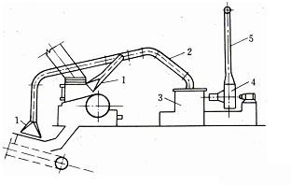
（1、废气收集设施；2、风管；3、净化装置；4、风机；5、排气筒） 图 5.1-1 项目废气收集净化系统示意图
a、废气收集设施：根据废气收集方式，废气收集设施可分为管道收集和集气罩收集。集气罩收集方式主要适用于无组织排放的各类废气，按集气罩与污染源的相对位置及适用范围，可将吸气式集气罩分为：密闭罩、排气柜、外部集气罩、接受式集气罩等，根据本项目生产设备及无组织废气产生特点，本项目选用局部密闭集气罩，废气收集效率在 90%左右。
b、风管：在净化系统中用以输送气流的管道称为风管，通过风管使系统的设备和部件连成一个整体，项目风管选用密闭光滑的风管，尽量减少风阻和废气泄漏。
c、净化装置：为了防止大气污染，当排气中污染物含量超过排放标准时， 必须采用净化设备进行处理，达到排放标准后，才能排入大气。

d、风机：通风机是系统中气体流动的动力。为了防止通风机的磨损和腐蚀， 本项目把风机设在净化装备的后面。
e、排气筒：排气筒是净化系统的排气装置。由于净化后的烟气中仍含有一定量的污染物，这些污染物在大气中扩散、稀释。

2、集气罩

本项目采用密闭集气罩。其作用原理是，使污染物的扩散限制在一个很小的密闭空间内，并通过从罩子排出一定量的空气，使罩内保持一定的负压，让罩外的空气经罩上的缝隙流入罩内，以达到防治污染物外逸的目的。其优点是所需排气量小，控制效果最好，且不受车间内横向气流的干扰。一般的粉尘发生源多采用密闭罩。本项目破碎工序、混料投料工序设置密闭罩，废气收集效率按 80% 计。本项目挤出造粒工序、挤出注塑工序，设置全密闭负压集气罩，将废气污染物产生点进行密闭，生产设备及传动装置留在罩外，废气收集效率在 90%左右。根据《挥发性有机物无组织排放控制标准》（GB 37822-2019）要求：建设单位应按 GBT16758、AQT4274-2016 规定的方法控制排风罩开口面最远处的 VOCs 无组织排放位置处风速不应低于 0.3m/s，废气收集系统的输送管道应密闭。

3、布袋除尘器
布袋除尘器也称为过滤式除尘器，是一种干式高效除尘器，它是利用纤维编 制物制作的袋式过滤元件来捕集含尘气体中固体颗粒物的除尘装置。其作用原理 是尘粒在绕过滤布纤维时因惯性力作用与纤维碰撞而被拦截。细微的尘粒(粒径 为 1 微米或更小)则受气体分子冲击(布朗运动)不断改变着运动方向，由于纤维间 的空隙小于气体分子布朗运动的自由路径，尘粒便与纤维碰撞接触而被分离出来。含尘气体从袋式除尘器入口进入后，通过烟气分配装置均匀分配进入滤袋，当含 尘气体穿过滤袋时，粉尘即被吸附在滤料上，而被净化的气体则从滤袋内排除。当吸附在滤料上的粉尘达到一定厚度时，电磁阀开启，喷吹空气从滤袋出口处自 上而下与气体排除的相反方向进入滤袋，将吸附在滤袋外表面的粉尘清落至下面 的灰斗中。
袋式除尘器具有以下的特点：对细粉尘除尘效率高，可以用在净化要求很高的场合；适应性强，可捕集各类性质的粉尘，且不因粉尘的比电阻等性质而影响除尘效率，适应的烟尘浓度范围广，而且当入口浓度或烟气量变化时，也不会影响净化效率和运行阻力；规格多样、使用灵活。处理风量可由每小时几百到几百

万立方米；便于回收物料，没有二次污染；受滤料的耐温，耐腐蚀等性能的限制， 使用温度不能过高(250℃以下)，有些腐蚀性气体也不能选用；在捕集粘性强及吸湿性强的粉尘或处理露点很高的烟气时，容易堵塞滤袋，影响正常工作。

4、活性炭吸附装置
活性炭是一种黑色多孔的固体炭质。早期由木材、硬果壳或兽骨等经炭化、活化制得，后改用煤通过粉碎、成型或用均匀的煤粒经炭化、活化生产。主要成分为碳，并含少量氧、氢、硫、氮、氯等元素。普通活性炭的比表面积在 500～
1700m2/g 间，具有很强的吸附性能，吸附速度快，吸附容量高，易于再生，经久耐用，为用途极广的一种工业吸附剂。活性炭吸附装置可处理苯类、酮类、醇类、烷类及其混合物类有机废气，主要用于电子原件生产、电池生产、酸洗作业、实验室排气、冶金、化工、医药、涂装、食品、酿造等废气治理，尤为适合低浓度大风量或高浓度间歇排放废气的作业环境。
根据《温州市生态环境局关于加强 2022 年度挥发性有机物活性炭吸附处理设施运行管理工作的通知》（温环发[2022]13 号），“采用活性炭吸附处理技术， 原则上 VOCs 浓度不超过 300mg/m3，废气中涉及颗粒物、油烟（油雾）、水分等影响吸附过程物质的，应采取相应的预处理措施，入口废气颗粒物浓度宜低于
1mg/m3，温度宜低于 40℃，相对湿度（RH）宜低于 80%。”“企业购置活性炭必须提供活性炭质保单，确保符合质量标准。用于 VOCs 处理的活性炭采用煤质活性炭或木质活性炭，活性炭的结构宜采用颗粒活性炭，企业可优先使用符合技术标准的可再生活性炭。活性炭技术指标宜符合《工业有机废气净化用活性炭技术指标及试验方法》（LY/T3284）规定的优级品颗粒活性炭技术要求，碘吸附值不低于 800mg/g 或四氯化碳吸附率不低于 60%”。本项目采用碘值不低于
800mg 的颗粒状活性炭，每 10d 更换 1 次，废气在进入二级活性炭吸附装置处理前，先经布袋除尘器和过滤棉去除废气中的颗粒物。
本项目破碎、投料混料工序产生的颗粒物，经密闭集气罩分别收集后经布袋除尘器处理；本项目挤出造粒、挤出注塑工序产生的颗粒物和挥发性有机物、臭气浓度经密闭负压集气罩分别收集后先经布袋除尘器+过滤棉处理，以免影响后续二级活性炭吸附对有机废气和臭气浓度的处理效果。根据《排污许可证申请与核发技术规范 胶和塑料制品工业》（HJ1122-2020）表 A.2 塑料制品工业排污单

位废气污染防治可行技术参考表，非甲烷总烃和臭气浓度采用吸附处理属于可行技术，颗粒物采用袋式除尘处理属于可行技术，因此本项目有组织废气污染防治措施具有可行性。

表 5.1-2 项目废气处理措施可行性一览表
产污环节 | 污染物种类 | 过程控制技术 | 污染治理设施 | 《排污许可证申请与核发技术规范 橡胶和塑料制品工业》  （HJ1122-2020）中废气  污染防治可行技术 | 是否属于可行技术
塑料薄膜制造，塑料板、管、型材制造，塑料丝、绳及编制品制造，泡沫塑料制造，塑料包装箱及容器制造， 日用塑料制品制  造，人造草坪制造， 塑料零件及其他塑  料制品制造废气 | 颗粒物 | 溶剂替代密闭过程密闭场所局部收集 | 破碎、投料粉尘：布袋除尘器；  挤出造粒、挤出注塑废气： 布袋除尘器+ 过滤棉+二级活性炭吸附 | 袋式除尘；滤筒/滤芯除  尘 | 是
 | 非甲烷  总烃 | 溶剂替代密闭过程密闭场所局部收集 | 破碎、投料粉尘：布袋除尘器；  挤出造粒、挤出注塑废气： 布袋除尘器+ 过滤棉+二级活性炭吸附 | 喷淋；吸附；吸附浓缩  +热力燃烧/催化燃烧 | 是
 | 臭气浓度、恶臭特征物质 | 溶剂替代密闭过程密闭场所局部收集 | 破碎、投料粉尘：布袋除尘器；  挤出造粒、挤出注塑废气： 布袋除尘器+ 过滤棉+二级活性炭吸附 | 喷淋、吸附、低温等离子体、UV 光氧化/光催化、生物法两种及以上组合技术 | 是
另外建设单位还应采取以下措施：
①企业应考虑生产工艺、操作方式、废气性质、处理方法等因素，对工艺废气进行分类收集、分类处理或预处理，严禁经污染控制设施处理后的废气与其他未经处理的废气混合后直接排放，严禁经污染控制设施处理后的废气与空气混合后稀释排放。
② 环保设施应先于其对应的生产设施运转，后于对应设施关闭，保证在生产设施运行波动情况下仍能正常运转，实现达标排放。产生大气污染物的生产工艺和装置需设立局部或整体气体收集系统和净化处理装置，集气方向应与污染气流运动方向一致。
③废气收集系统的输送管道应密闭，在负压下运行。废气收集系统排风罩(集气罩)的设置应符合 GB/T 16758 的规定。采用外部排风罩的，应按GB/T 16758、AO/T 274规定的方法测量控制风速。
④ 废气收集处理系统应与生产工艺设备同步运行。废气收集处理系统发生故障或检修时，对应的生产工艺设备应停止运行，待检修完毕后同步投入使用； 生产工艺设备不能停止运行或不能及时停止运行的，应设置废气应急处理设施或采取其他替代措施。

⑤所有治理设施应制定操作规程，明确各项运行参数，实际运行参数应与操作规程致。使用吸附技术治理挥发性有机物时，应记录吸附剂的使用/更换量、更换/再生周期，操作温度应满足设计参数的要求，更换的吸附材料按危险废物处置。
    - 无组织废气污染防治措施
无组织排放贯穿于项目生产始终，包括物料破碎、投料混料、挤出造粒、挤出注塑等过程，正常生产情况下，近距离厂界周围浓度主要由无组织排放源强控制。为控制无组织废气的排放量，必须以清洁生产为指导思想，对生产全过程进行分析，本项目调查废气无组织排放的各个环节，并针对各主要排放环节提出相应改进措施，以减少废气无组织排放量。
1、本项目使用废 PE 塑料采用吨袋装，PE 塑料颗粒、色母粒等颗粒状原料采用袋装，钙粉、稳定剂、PE 蜡、调节剂等粉状原料采用包装袋进行储存。
2、本项目原辅料均储存在室内，不露天堆放，且在非取用状态时加盖、封口、保持密闭。
3、本项目在配料等设备的投料口设置为负压吸料口，VOCs 物料挤出造粒、挤出注塑等工序均在封闭设备进行，出口无法密闭处采用密闭集气罩或密闭负压集气罩进行密闭收集，后进入废气处理系统进行处理。所有废气收集系统应采用技术经济合理的密闭方式，具有耐腐、气密性好的特性，同时考虑具备阻燃和抗静电等性能，并结合其他专业设备的运行、维护需要。
4、载有挥发性有机物物料的设备及其管道在开停工(车)、检维修和清洗时， 应在退料阶段将残存物料退净，并用密闭容器盛装，退料过程废气应排至挥发性有机物废气收集处理系统；清洗及吹扫过程排气应排至挥发性有机物废气收集处理系统。
5、加强对操作人员的管理，提高废气的收集效率，保持废气处理设施正常运转。
根据《排污许可证申请与核发技术规范 胶和塑料制品工业》（HJ1122-2020）
“5.3.3.2.2 无组织排放”章节要求，本项目在采取上述无组织排放控制要求可有效地减少原料和产品在生产过程中的无组织气体的排放。
    - 废气达标排放可行性分析

1、颗粒物
本项目破碎粉尘、投料混料粉尘采用“密闭集气罩+布袋除尘器”处理，+ 本项目挤出造粒、挤出注塑废气中的颗粒物采用“密闭集气罩+布袋除尘器+过滤棉+二级活性炭吸附”净化工艺处理，根据《排放源统计调查产排污核算方法和系数手册》（公告 2021 年第 24 号）中塑料制品行业系数手册——2922 塑料板、管、型材制造行业系数表可知，采用布袋除尘器去除效率为 99%，经处理后颗粒物排放浓度和速率均达到《合成树脂工业污染物排放标准》（ GB 31572-2015）及其 2024 年修改单表 4 大气污染物排放限值要求，处理效果具有可行性。
2、挥发性有机物
本项目挤出造粒、挤出注塑废气中挥发性有机物采用“密闭负压集气罩+布袋除尘器+过滤棉+二级活性炭吸附”工艺处理，根据《关于印发<主要污染物总量减排核算技术指南（2022 年修订）>的通知》（环办综合函〔2022〕350 号） 表 2.3VOCs 废气收集率和治理设施去除率通用系数，本项目活性炭及时更换的情况下，从环境最不利角度考虑，本次单级活性炭吸附效率参照一次性活性炭吸附集中再生并活化的处理效率取 50%，则二级活性炭吸附效率取 75%，经处理后挥发性有机物排放浓度和速率能达到《合成树脂工业污染物排放标准》（GB 31572-2015）及其 2024 年修改单表 4 大气污染物排放限值要求，处理效果具有可行性。
3、臭气浓度
本项目挥发性有机物采用“密闭负压集气罩+布袋除尘器+过滤棉+二级活性炭吸附”工艺处理，二级活性炭吸附均对本项目臭气浓度有处理效果，参考上文， 臭气浓度的综合处理效率可达 75%，经处理后臭气浓度有组织排放浓度能满足
《恶臭污染物排放标准》（GB14554-93）表 2 标准要求。本项目正常工况下废气污染物达标情况如下：

表 5.1-3 正常工况下排气筒排放污染物达标情况
排气筒编号 | 污染物 | 实际排放浓度  mg/m3 | 排放速率 kg/h | 执行标准 | 浓度限值  mg/m3 | 速率限值  kg/h | 达标情况
DA001 | 颗粒物 | 0.3 | 0.003 | 《合成树脂工业污染物排放标准》（GB  31572-2015）及其 | 30 | / | 达标

2024 年修改单表 4
大气污染物排放限值要求
DA002 | 颗粒物 | 0.85 | 0.017 | 《合成树脂工业污染物排放标准》（GB 31572-2015）及其  2024 年修改单表 4  大气污染物排放限值要求 | 30 | / | 达标
DA002 | 非甲烷总烃 | 39.1 | 0.782 | 《合成树脂工业污染物排放标准》（GB 31572-2015）及其  2024 年修改单表 4  大气污染物排放限值要求 | 100 | / | 达标
DA002 | 臭气浓度 | ＜2000  （无量纲） | / | 《恶臭污染物排放标准》  （GB14554-93）表  2 标准要求 | 2000（无量纲） | / | 达标
综上所述，正常工况下，本项目破碎粉尘、投料混料粉尘废气采取“密闭集气罩+布袋除尘器+15m 高排气筒 DA001”处理后，颗粒物满足《合成树脂工业污染物排放标准》（GB 31572-2015）及其 2024 年修改单表 4 大气污染物排放限值要求；挤出造粒、挤出注塑废气采用“密闭负压集气罩+布袋除尘器+过滤棉+ 二级活性炭吸附+15m 高排气筒 DA002”处理后，颗粒物、非甲烷总烃满足《合成树脂工业污染物排放标准》（GB 31572-2015）及其 2024 年修改单表 4 大气污
染物排放限值要求，臭气浓度满足《恶臭污染物排放标准》（GB14554-93）表 2
标准要求，能够满足达标排放的要求。

本项目非正常工况下废气污染物达标情况如下：

表 5.1-4 非正常工况下排气筒排放污染物达标情况
排气筒编号 | 污染物 | 实际排放浓度  mg/m3 | 排放速率 kg/h | 执行标准 | 浓度限值  mg/m3 | 速率限值  kg/h | 达标情况
DA001 | 颗粒物 | 27.8 | 0.278 | 《合成树脂工业污染物排放标准》（GB 31572-2015）及其  2024 年修改单表 4  大气污染物排放限值要求 | 30 | / | 达标
DA002 | 颗粒物 | 28.1 | 0.422 | 《合成树脂工业污染物排放标准》（GB 31572-2015）及其  2024 年修改单表 4  大气污染物排放限值要求 | 30 | / | 达标
DA002 | 非甲烷总烃 | 209.4 | 3.141 | 《合成树脂工业污染物排放标准》（GB 31572-2015）及其  2024 年修改单表 4  大气污染物排放限值要求 | 100 | / | 超标
DA002 | 臭气浓 | / | / | 《恶臭污染物排放 | 2000（无 | / | /

 | 度 |  |  | 标准》  （GB14554-93）表  2 标准要求 | 量纲）

综上所述，非正常工况下，本项目破碎粉尘、投料混料粉尘废气采取“密闭集气罩+布袋除尘器+15m 高排气筒 DA001”处理后，颗粒物仍能满足《合成树脂工业污染物排放标准》（GB 31572-2015）及其 2024 年修改单表 4 大气污染物排放限值要求；挤出造粒、挤出注塑废气采用“密闭负压集气罩+布袋除尘器+ 过滤棉+二级活性炭吸附+15m 高排气筒 DA002”处理后，颗粒物仍能满足《合成树脂工业污染物排放标准》（GB 31572-2015）及其 2024 年修改单表 4 大气污染物排放限值要求，非甲烷总烃不能满足《合成树脂工业污染物排放标准》（GB 31572-2015）及其 2024 年修改单表 4 大气污染物排放限值要求。
为防止生产废气非正常工况排放，企业必须加强废气处理设施的管理，定期检修，确保废气处理设施正常运行，在废气处理设备停止运行或出现故障时，产生废气的各工序也必须相应停止生产。为杜绝废气非正常排放，应采取以下措施确保废气达标排放：
①安排专人负责环保设备的日常维护和管理，每个固定时间检查、汇报情况， 及时发现废气处理设备的隐患，确保废气处理系统正常运行。
②定期更换布袋、过滤棉及活性炭等；
③建立健全的环保管理机构，对环保管理人员和技术人员进行岗位培训，委托具有专业资质的环境检测单位对项目排放的各类污染物进行定期检测；
④应定期维护、检修废气净化装置，以保持废气处理装置的净化能力和净化容量。
⑤生产加工前，废气处理设施开启，关闭生产装置一段时间后再关闭废气处理设施，不存在异味突然排放的情况。
    - 排气筒高度设置合理性分析
根据《合成树脂工业污染物排放标准》（GB 31572-2015）及其 2024 年修改单中 5.4.2 条规定，“合成树脂企业产生大气污染物的生产工艺和装置需设立局部或整体气体收集系统和净化处理装置，达标排放。排气筒高度应按环境影响评价要求确定，且至少不低于 15m。”

根据《恶臭污染物排放标准》（GB14554-93）中 6.1.1 条规定，“排气筒的最低高度不得低于 15m。”
本项目排气筒 DA001、DA002 高度分别为 15m、15m，满足《合成树脂工业污染物排放标准》（GB 31572-2015）及其 2024 年修改单和《恶臭污染物排放标准》（GB14554-93）中不得低于 15m 的要求。
根据《大气污染治理工程技术导则》（HJ 2000-2010）5.3.5 条规定， 排气筒的出口直径应根据出口流速确定，流速宜取 15 m/s 左右。当采用钢管烟囱且高度较高时或烟气量较大时，可适当提高出口流速至 20～25 m/s。本项目 DA001 设计风量为 10000m3/h，本项目排气筒 DA001 内径为 0.5m，经核算本项目排气筒 DA001 出口处流速为 14.15m/s，接近 15m/s，故本项目排气筒 DA001 内径设置为 0.5m 较为合理。本项目 DA002 设计风量为 15000m3/h，本项目排气筒 DA001内径为 0.6m，经核算本项目排气筒 DA002 出口处流速为 14.74m/s，接近 15m/s， 故本项目排气筒 DA002 内径设置为 0.6m 较为合理。

5.2 废水污染防治措施
本项目循环冷却水经循环冷却池沉淀后循环使用，不外排；本项目车间地面采用人工清扫方式，不进行地面冲洗，无地面清洗废水产生；本项目废水主要为生活污水。
（1）循环冷却水循环使用可行性
本项目循环冷却水采用间接冷却的方式，不与物料直接接触，水质较好，根据前文水平衡，循环冷却水量为 3m3/h，循环冷却池容积为 10m3，循环冷却池容积可以满足循环冷却水 2.5h 的水力停留时间，故循环冷却水经经循环冷却池沉淀后循环使用，不外排可行。
（2）生活污水接管及达标排放可行性
本项目为水污染影响型建设项目，项目员工生活污水经中塑新材料公司化粪池处理后进入汨罗市城市污水处理厂处理。项目租赁厂房所在厂区已建设雨污分流的排水系统，雨水通过厂区雨水排放口进入市政雨水管网。
汨罗市城市污水处理厂位于汨罗市归义镇（原城郊乡）百丈村，占地面积
47143.7m2，汨罗市城市污水处理厂位于岳阳市汨罗市归义镇（原城郊乡）百丈村，占地面积约 70.71 亩，工程服务范围为汨罗市全城区的市政污水及汨罗高新

技术产业开发区新市片区的生活污水、工业污水。由汨罗市国祯水处理有限公司运行，设计处理规模为 5.0 万 t/d，目前实际处理规模为 2.35 万 t/d，处理余量为
2.65 万 t/d。污水处理工艺为：“氧化沟工艺（粗格栅及进水泵站+细格栅及旋流沉砂池+氧化沟（采用表曝）＋接触消毒池（二氧化氯消毒）”，出水水质执行《城镇污水处理厂污染物排放标准》(GB18918-2002)一级 A 标准后经李家河排放至汨罗江。项目运营期总废水排放量为 608m3/a（2.03m3/d），占汨罗市城市污水处理厂处理余量的 0.0076%，因此汨罗市城市污水处理厂有足够的剩余能力接纳本项目的废水故对污水处理厂的冲击在可接受范围内。
综上所述，本项目建成后废水进入汨罗城市污水处理厂进行处理，能够实现达标排放，措施可行。

噪声污染防治措施
    - 噪声污染防治措施概述
本项目噪声源主要为破碎机、挤出造粒机、上料机、混料机、挤出注塑机、自动裁切机、空压机、风机等，噪声源强约70~85dB（A）。为了减少本项目噪声对周围环境的影响，确保厂界噪声达标，项目将采取如下噪声控制措施。
1、在设计和设备采购阶段，优先选用低噪声设备，从而从声源上降低设备本身的噪声。
2、采取声学控制措施，各类泵、废气处理系统风机等应安放具有良好隔声效果空间内或安装隔声罩及消音设备，避免露天布置。
3、采取减震降噪措施，各类设备底座设置减震垫，在风机及各类管道进出口采用软连接，正确安装设备，校准设备中心，以保证设备的动平衡。
4、合理设计和布置管线，设计管道时尽量选用较大管径以降低流速，减少管道拐弯、交叉和变径，弯头的曲率半径至少5倍于管径，管线支承架设要牢固， 靠近振源的管线处设置波纹膨胀节或其它软接头，隔绝固体声传播，在管线穿过墙体时最好采用弹性连接；在管道外壁敷设阻尼隔声层。
5、采用“闹静分开”和合理布局的设置原则，尽量将高噪声源远离噪声敏感区域或厂界。在厂区周围建设一定高度的隔声屏障，如绿化树木，减少对车间外或厂区外声环境的影响，种植一定的乔木、灌木林，亦有较好的降噪效果。
6、加强设备维护，确保设备处于良好的运转状态，杜绝因设备不正常运转

时产生的高噪声现象。
    - 噪声污染防治措施可行性分析
本项目生产设备采取选用低噪声设备，厂房隔声、基础减震、隔音、消音等降噪措施后，可以降低噪声15~40dB(A)，经过距离衰减、绿化带吸声后，可以使项目的厂界噪声达到《工业企业厂界环境噪声排放标准》（GB12348-2008）中的3类标准（东、西、北侧厂界）和4类标准（南侧厂界），满足环境保护的要求。项目噪声污染防治措施可行。

固体废物污染防治措施
    - 固体废物污染防治措施概述
本项目产生的各类固体废物采取分类收集、分区存放、分别处置的处理方案， 建设单位建立全厂统一的固体废物分类制度，建设固定固体废物分区存放场地， 并严格按照各类固体废物的性质进行综合利用或外委处置。
1、分类收集
项目运营后，建设单位成立专门部门负责制定全厂统一的固体废物分类制度， 负责监督检查各车间、部门生产过程中固废的分类收集情况，确定各车间固废存 放地点、分类种类，并对其进行标识和日常分类、存放设施维护、员工培训、记 录填写等情况进行监督。
各车间负责在各自辖区内明显位置设置一般固废分类暂存装置，并将产生的废弃物分类存放于标识的容器内。危险废弃物存放，由专门部门设专人管理，危险废物收集应填写相应记录。
2、分区存放
（1）一般工业固废暂存
本项目在厂内东北角建设1个面积为20m2的固废暂存间，固废暂存间严格按照《一般工业固体废物贮存和填埋污染控制标准》（GB18599-2020）的要求规范建设和维护使用。
（2）危险废物暂存
本项目在厂内东北角建设1个面积为20m2危废暂存间。危废暂存间建设和管理应按照《危险废物污染防治技术政策》、《危险废物贮存污染控制标准》

（GB18597-2023）要求进行设计建造，危险废物的收集、存放应满足《危险废物收集贮存运输技术规范》（HJ 2025-2012）的相关要求，转运应严格遵守生态环境部、公安部、交通运输部联合发布的《危险废物转移管理办法》（部令第23 号，2022年1月1日起实施）。其贮存具体要求如下：
a、必须将危险废物装入容器内；装载液体危险废物的容器内须留足够空间， 容器顶部与液体表面之间保留100mm以上的空间。
b、危险废物要根据其成分，用符合国家标准的专门容器分类收集；盛装危 险废物的容器上必须粘贴符合本标准的标签；应当使用符合标准的容器盛装危险 废物；装载危险废物的容器及材质要满足相应的强度要求；装载危险废物的容器 必须完好无损；盛装危险废物的容器材质和衬里要与危险废物相容（不相互反应）。
c、地面与裙脚要用坚固、防渗的材料建造，建筑材料必须与危险废物相容。应建有堵截泄漏的裙脚，地面与裙脚要用坚固防渗的材料建造。应有隔离设施、报警装置和防风、防晒、防雨设施；基础防渗层为粘土层的，其厚度应在1m以上，渗透系数应小于1.0×10-7cm/s；基础防渗层也可用厚度在2mm以上的高密度聚乙烯或其他人工防渗材料组成，渗透系数应小于1.0×10-10cm/s；用于存放液体危险废物的地方，还须有耐腐蚀的硬化地面，地面无裂隙；衬层上需建有渗滤液收集清除系统、径流疏导系统、雨水收集池；
d、危险废物贮存设施内清理出来的泄漏物，一律按危险废物处理。
e、危险废物贮存设施周围应设置围墙或其它防护栅栏；危险废物贮存设施都必须按GB 15562.2的规定设置警示标志；必须定期对所贮存的危险废物包装容器及贮存设施进行检查，发现破损，应及时采取措施清理更换；
f、装运危险废物的容器应根据危险废物的不同特性而设计，不易破损、变形、老化，能有效地防止渗漏、扩散。装有危险废物的容器必须贴有标签，在标签上详细标明危险废物的名称、重量、成分、特性以及发生泄漏、扩散污染事故时的应急措施和补救方法。
（3）生活垃圾
本项目设置1个1m2生活垃圾收集点，收集点放置1个1m3大垃圾桶，用于收集日常生活垃圾。
3、分别处置

项目生活垃圾由环卫部门集中收集处理。
项目产生的一般工业固废一般包装材料、造粒杂质、废滤网等外售至物资回收公司；收集除尘灰收集后回用于生产，边角料、不合格品经破碎处理后回用于生产。
项目危险废物主要包括废润滑油、含油废抹布手套和废活性炭、废过滤棉， 均收集暂存后委托具有相应危废类别的危险废物经营许可证单位进行处置。
外委处置的危险废物在转移时，应遵照《危险废物转移管理办法》（部令第
23号，2022年1月1日起实施），《湖南省危险废物经营许可证管理办法》中的规定执行，通过国家危险废物信息管理系统（以下简称信息系统）填写、运行危险废物电子转移联单，并依照国家有关规定公开危险废物转移相关污染环境防治信息，在危险废物转移过程中应当采取防扬散、防流失、防渗漏或者其他防止污染环境的措施，不得擅自倾倒、堆放、丢弃、遗撒危险废物。
在项目各类固体废物外委运输过程中应采取防雨、防渗、防漏等措施，防止废物洒漏造成污染。对危险废物的运输应按照《汽车危险品货物运输规则》（JTJ 3130-88）、《道路危险货物运输管理规定》（2005年第9号）、《汽车运输、装卸危险货物作业规程》（JT 618）、《道路运输危险货物车辆标志》（GB 13392-2005）中的有关规定执行。
公司应建立危险废物管理制度和分类管理档案，对危险废物的处理和收运都应由指定的专业人员负责，做好宣传教育工作，严禁任何人随意排放固体废弃物。
    - 固体废物污染防治措施可行性分析
本项目运营后一般工业固废产生量为155.454t/a，根据各固体废物具体产生情况进行妥善处置，本项目固废暂存间面积约20m2，最大贮存量为40t，其中边角料和不合格品共计150t/a直接回用至破碎磨粉工序，收集除尘灰2.335t/a直接回用至配料工序，仅一般废包装材料、造粒杂质和废滤网共计3.119t/a暂存在一般固废间，该暂存间完全可容纳项目产生的一般工业固废。
本项目运营后明确属性的危险废物产生量为59.386t/a，根据各危险废物具体产生情况进行外委处置，由表4.5-1可知，本项目拟建危废暂存间可满足项目的贮存需要。
本项目各贮存设施均能满足污染防控技术要求，运营后将按照《排污许可证

申请与核发技术规范 胶和塑料制品工业》（HJ1122-2020）中的要求填报项目产生的危险废物和一般工业固体废物的相关信息并定期公开，严格落实工业固体废物的环境管理要求。
综上所述，本项目各固体废物均得到了妥善处理，各项处理措施合理、可行、有效，企业必须加强储存与运输的监督管理，按各项要求逐一落实。

5.5 地下水和土壤污染防治措施
项目正常情况下，对周边土壤与地下水的影响不大。因此，土壤与地下水的污染防治措施按照“源头控制、分区防治、污染监控、应急响应”的原则，从污染物的产生、入渗、扩散、应急响应全阶段进行控制。工程生产运行过程中要建立健全土壤与地下水保护与污染防治的措施与方法；必须采取必要的监测制度， 一旦发现土壤与地下水遭受污染，就应及时采取措施，防微杜渐；尽量减少污染物进入土壤与地下含水层的机会和数量。
1、源头控制
厂区严格按照国家相关规范要求，对危废暂存间等采取相应的措施，以防止和降低污染物的跑、冒、滴、漏，将污染物泄漏的环境风险事故降低到最低程度。
2、分区防治
污染防渗分区判定根据污染控制难易程度、天然包气带防污性能和污染物类型来判定。根据厂区各生产功能单元可能泄漏至地面区域的污染物性质和生产单元的构筑方式，将厂区划分为一般防渗区和重点防渗区。项目厂房系租赁，目前已进行地面硬化处理，属于一般防渗区；本项目需要新建 1 个危废暂存间，按重点防渗区进行设计。
具体详见下表。

表 5.5-1 地下水和土壤污染防渗分区判定表

区域 | 分级特征 | 防渗技术要求
重点防渗区 | 危废暂存间 | 等效黏土防渗层不应低于6.0m，渗透系  数为低于1.0×10-7cm/s
一般防渗区 | 生产车间地面、原料库、  一般固废暂存间等 | 等效黏土防渗层不应低于1.5m，渗透系  数为低于1.0×10-7cm/s
3、污染监控
建立完善的地下水环境监控体系，包括建立地下水监控制度和环境管理体系、制定监测计划、配备必要的监测仪器和设备，以便及时发现问题，及时采取措施。

根据《环境影响评价技术导则 地下水环境》（HJ610-2016）的相关要求，
“三级评价的建设项目，一般不少于 1 个，应至少在建设项目场地下游布置 1 个”，本次评价建议在项目厂区下游布置监测井，监测项目为基本水质因子，监测频次为每年一次。
4、应急响应
建设单位当发生异常情况时，需要马上采取紧急措施。应采取阻漏措施，控制污染物向土壤包气带和地下水中扩散，同时加强监测井的水质监测。制定地下水污染应急响应方案，降低污染危害。制定应急预案，设置应急设施，一旦发现地下水受到影响，立即启动应急设施控制影响。
从上述措施可以看出，项目对可能产生地下水影响的各项途径均应进行有效预防，在确保各项防渗措施得以落实，并加强维护和厂区环境管理的前提下，可有效控制厂区内的污染物下渗现象，避免污染地下水，因此，本项目不会对所在地的地下水环境产生明显影响。
综上所述，本项目地下水污染防治措施方案可行。

环境经济损益分析及总量控制
环境影响经济损益分析主要是评价建设项目实施后，对环境造成的损失和采取各种环保治理措施所能收到的环保效果及其带来的经济和社会效益，衡量建设项目的环保投资在经济上的合理水平。
本项目选择工程、环境和社会经济等有代表性的指标，从经济效益、社会效益和环境效益三方面进行环境经济损益分析，提出环保投资。通过分析经济收益水平、环保投资及其运转费用与可能取得效益间的关系，说明本项目环保综合效益状况。

环境效益分析
    - 环保投资估算
本项目环保投资59万元，占项目总投资2000万元的2.95%，项目环保投资估算详见下表。

表 6.1-1 环保措施投资估算

类别 | 项目 | 治理措施 | 投资  （万元） | 备注
废气 | 破碎、投料混料工  序 | 密闭收集罩+布袋除尘器+15m 高排气筒  DA001 排放 | 5 | 新增
废气 | 挤出造粒、挤出注塑工序废气 | 密闭负压收集罩+布袋除尘器+过滤棉+ 二级活性炭吸附+15m 高排气筒 DA002  排放 | 20 | 新增
废水 | 生活废水 | 厂区化粪池（依托） | 0 | 依托现有
废水 | 雨污分流 | 厂区雨污水管网（依托） | 0 | 依托现有
固体废物 | 危险废物 | 20m2 危险废物暂存间 | 15 | 新增
固体废物 | 一般固废 | 20m2 一般固废暂存间 | 4 | 新增
噪声 | 噪声 | 隔声、减振、消声等 | 2 | 新增
地下水污染防  治措施 | 分区防渗处理 | 地面分区防渗 | 3 | 新增
地下水污染防  治措施 | 地下水监测井 | 1 个地下水监测井 | 1 | 新增
环境风险 |  | 消防，环境风险应急预案 | 5 | 新增
环境管理及环境监测 |  | 环境管理及环境监测 | 4 | 新增
合计 |  |  | 59 | /
    - 环境保护效益分析
本项目环保治理环境收益主要表现在废气、废水等能够达标排放，固废也能得到有

效处置利用，避免外排到环境中。
本项目排放废气采取相应的环保措施后能够实现达标排放；废水经处理达标排入污水处理厂；本项目危险废物分类收集贮存后交有相应资质的单位处置，不会对环境产生明显不利影响；项目的设备噪声通过减振及隔声等措施控制；通过地面防渗等措施控制环境风险和对地下水及土壤的影响。工程对废气、废水、固体废物以及噪声采取的污染防治措施一方面减少了污染物排放对环境的危害，体现了较好的环境效益。
    - 工程经济效益与社会效益分析
项目投产后能带动当地经济发展，增加地方财政收入；另一方面带动了当地各行业生产的发展，例如服务业、运输业，繁荣了当地经济，促进了当地工农商业的发展。本项目的建设对稳定当地正常的社会环境、促进经济的发展有一定作用。因此，工程的建设具有一定的社会效益。
综上所述，本项目建设具有较好的经济效益、社会效益，环保投资效益明显，环保投资可行。
6.2 总量控制
根据《国务院关于印发“十四五”节能减排综合工作方案的通知》（国发〔2021〕33 号），根据本项目特点及工程分析可知，项目涉及的总量指标为化学需氧量、氨氮、挥发性有机物。
根据工程分析可知本项目无生产废水排放，仅排放生活污水。生活污水排放量为
608t/a，生活污水依托中塑新材料公司化粪池处理排入汨罗市城市污水处理厂进行处理达到《城镇污水处理厂污染物排放标准》（GB18918-2002）一级 A 标准后外排，COD 排放限值为 50mg/L，氨氮排放限值为 5mg/L，故本项目，COD_{Cr} 排放量 0.030t/a，氨氮排放量 0.003t/a，故本项目废水总量指标为 COD_{Cr} 排放量 0.1t/a，氨氮排放量 0.1t/a，本项目无生产废水产生，单独的生活污水总量纳入污水处理厂总量指标范围内，无需单独购买。
根据工程分析本项目有组织排放挥发性有机物为 3.769t/a，无组织排放挥发性有机物 1.675t/a，本项目废气总量指标为：VOCs 量 5.444t/a。

- 环境管理与监测计划
根据项目环境影响分析和评价，本项目运营后将会对周围环境产生一定的影响，因此建设单位应加强项目试生产后的环境保护管理及环境监控，以便及时了解项目排放的污染物对环境造成影响的情况，并及时采取相应措施，消除不利因素，尽量减轻项目对环境的污染，使各项环保措施落实到实处，以尽可能降低项目对环境的影响。

环境管理
    - 环境管理基本任务
为了控制污染物的排放，需要加强计划、生产、技术、质量、设备、劳动、财务等 方面的管理，把环境管理渗透到整个企业管理中，将环境管理融合在一起，以减少从生 产过程中各环节排出的污染物。项目应该将环境管理作为工业企业管理的重要组成部分， 建立环境污染管理系统、制度、环境规划、协调发展生产保护环境的关系，使生产目标 与环境目标统一起来，经济效益与环境效益统一起来。
    - 环境管理机构及其职责
环境管理机构的设置，是为了贯彻执行中华人民共和国环境保护法的有关法律、法规，全面落实《国务院关于环境保护若干问题的决定》的有关规定，对项目“三废”排放实行监控，确保建设项目的经济、环境和社会效益协调发展；协调环保主管部门的工作，为企业的生产管理和环境管理提供保证，针对拟建项目的具体情况，为加强严格管理，企业应设置相应的环境管理机构，并设置 1~2 名专职安环管理人员，同时应加强对管理人员的环保培训，并尽相应的职责。
根据该项目的实际情况，在建设施工阶段，项目工程指挥部应设专人负责环境保护事宜。项目投入运营后，环境管理机构可由公司安环部负责，下设环境专管员对该建设项目的环境管理和环境监控负责，并受项目主管单位及环保部门的监督和指导。
环境保护管理机构的职责如下：
1、环境管理部门除负责公司内有关环保工作外，还应接受环境保护行政主管部门的领导检查与监督；
2、贯彻执行各项环保法规和各项标准；
3、组织制定和修改企业的环境污染保护管理体制规章制度，并监督执行；

4、制定并组织实施环境保护规划和标准；
5、检查企业环境保护规划和计划；
6、建立资料库，管理污染源监测数据及资料的收集与存档；
7、加强对污染防治设施的监督管理，安排专人负责设施的具体运作，确保设施正常运行，保证污染物达标排放；
8、防范风险事故发生，协助环境保护行政主管部门、企业内的应急反应中心或生产安全部门处理各种事故；
9、开展环保知识教育，组织开展本企业的环保技术培训，提高员工的素质水平； 领导和组织本企业的环境监测工作。
    - 环保管理制度
1、报告制度
要定期向当地环保部门报告污染治理设施运行情况、污染物排放情况以及污染事故、污染纠纷等情况。
若企业排污发生重大变化、污染治理设施改变或企业改、扩建等都必须向当地环保部门申报，改、扩建项目必须按《建设项目环境保护管理条例》、《关于加强建设项目环境保护管理的若干规定》等要求，报请有审批权限的环保部门审批。
2、污染治理设施的管理、监控制度
项目建成后，必须确保污染治理设施长期、稳定、有效地运行，不得擅自拆除或者闲置废气和废水处理设备，不得故意不正常使用污染治理设施。污染治理设施的管理必须与公司的生产经营活动一起纳入到公司日常管理工作的范畴，落实责任人、操作人员、维修人员、运行经费、设备的备品备件和其它原辅材料。同时要建立健全岗位责任制， 制定正确的操作规程、建立污染治理设施的管理台帐。
3、环保奖惩制度
各级管理人员都应树立保护环境的思想，企业也应设置环境保护奖惩条例。对爱护废水处理和废气处理设施等环保治理设施、节省原料、改善生产车间的工作环境者实行奖励；对于环保观念淡薄，不按环保要求管理，造成环保设施损坏、环境污染及原材料消耗者予以重罚。
    - 项目运营过程环境管理措施

1、危险废物的接收、收集与运输
（1）危险废物接收应认真执行危险废物转移联单制度。
（2）危险废物现场交接时应认真核对危险废物的数量、种类、标识等，并确认与危险 废物转移联单是否相符，同时对接收的废物及时登记。
（3）根据危险废物成分，用符合国家标准的专门容器分类收集，装运危险废物的容器应不易破损、变老化，能有效地防止渗漏、扩散，必须贴有标签，在标签上详细标明危险废物的名称、重量、成分、特性以及发生泄漏、扩散污染事故时的应急措施和补救方法。
（4）危险废物应由专用运输车上门收集，实行专业化运输。收集车辆应一律带有明显的特殊标志，收集人员应经过严格培训，要严格按照危险废物运输的管理规定进行危险废物的运输，减少可能造成的环境风险。
2、日常生产管理
（1）具有经过培训的管理人员、技术人员和相应数量的操作人员：
（2）具有完备的保障危险废物安全处理、处置的规章制度；
（3）具有负责危险废物处置效果检测、评价工作的机构和人员。
（4）人员培训：应对管理人员、技术人员和操作人员进行相关法律法规和专业技术、安全防护、紧急处理等理论知识和操作技能培训。
（5）交接班制度：为保证生产活动安全有序进行，必须建立严格的交接班制度， 包括生产设施、设备、工具及生产辅助材料的交接；运行记录的交接；上下班交接人员应在现场进行实物交接；运行记录交接前，交接班人员应共同巡视现场：交接班程序未能顺利完成时，应及时向生产管理负责人报告；接班人员应对实物及运行记录核实确定后签字确认。
（6）运行登记制度：应当详细记载每日收集、贮存、利用危险废物的类别、数量、危险废物的最终去向、有无事故或其他异常情况等，并按危险废物转移联单的有关规定， 存档转移联单。
3、检测、评价及评估制度
（1）定期对危险废物综合利用效果进行监测和评价，必要时应采取改进措施。
（2）定期对全厂的设施、设备运行及安全状况进行检测和评估，消除事故与全隐患。

（3）定期对全厂的生产、管理程序及人员操作进行安全评估，必要时采取有效的改进措施。
4、建立和完善档案管理制度
（1）严格执行国家《危险废物经营许可证管理办法》和《危险废物转移管理办法》等规定，建立和完善档案管理制度。应当详细记载每日收集、贮存、利用或处置危险废物的类别、数量、危险废物的最 终去向、有无事故或其他异常情况等，并按照危险废物转移联单的有关规定，保管需存档的转移联单。危险废物经营活动记录档案和危险废物经营活动情况报告与转移联单同 期保存，危险废物经费情况记录簿应保存期 10 年以上。
（2）档案管理制度
主要内容包括：危险废物转移联单记录；危险废物接收登记记录；危险废物进厂运输车车牌号、来源、重量、进场时间、离场时间等；生产设施运行工艺控制参数记录； 生产设施维修情况记录；环境监测数据的记录；生产事故及处置情况记录。
5、人员培训制度
（1）公司应对管理人员、技术人员、操作人员进行相关法律法规和专业技术、安全防护、紧急处理等理论知识和操作技能培训。
（2）培训应包括：熟悉有关危险废物管理的法律和规章制度；了解危险废物危险性方面的知识；明确危险废物回收利用、安全处理和环境保护的重要意义；熟悉危险废物的分类和包装标识；熟悉危险废物综合利用设施运作的工艺流程；掌握劳动安全防护设施、设备使用的知识 和个人卫生措施；熟悉处理泄漏和其它事故的应急操作程序。
6、建立风险故防范与应急制度
应对废物处理全过程中每一个环节可能发生风险 事故的原因、类型及其危害进行识别，采取各种有效措施防范风险事故的发生，并制订和演练风险事故应急预案。

监测计划
    - 监测要求和内容
环境监测是环境保护的基本手段，也是掌握环境污染状况，制定环境质量的重要手段。因此负责环境管理人员的另一项任务是负责环境监测工作，主要负责与环保管理部

门联系，安排监测时间、监测项目、统计监测结果，分析污染物排放变化规律，研究降低污染对策等，作为企业防治环境污染和治理措施提供必要的依据，同时也是企业企业环境保护资料统计上报、查阅、管理等必须做的工作内容之一。
    - 环境监测计划
本项目生产区设置 2 个废气排气筒，废水排放口依托中塑现有废水排放口。根据《排污许可证申请与核发技术规范 总则》（HJ942-2018）、《排污许可证申请与核发技术规范 橡胶与塑料制品工业》（HJ1122-2020）、《排污单位自行监测技术指南 橡胶和塑料制品》（HJ 1207—2021），建设单位应对项目排放的废气、废水、厂界噪声、大气环境及地下水环境进行自行监测。采样口及采样平台应按《固定污染源排气中颗粒物测定与气态污染物采样方法》（GB/T16157-1996）及《固定源废气监测技术规范》
（HJ/T397-2007）等标准规范要求进行；无组织排放源监测按照《大气污染物无组织排放监测技术导则》（HJ/T55-2000）中的相关要求进行设置。
项目监测计划详见下表。

表 7.2-1 营运期环境监测计划

类  别 | 监测点位 | 监测因子 | 监测设施 | 监测频率 | 执行标准
废气 | 破碎、投料混料工序 | 颗粒物 | 手工监测 | 1 次/年 | 《合成树脂工业污染物排放标准》（GB 31572-2015）及其 2024 年修改单表 4 大气污  染物排放限值要求
废气 | 挤出造粒、挤出注塑工序废气 | 颗粒物 | 手工监测 | 1 次/年 | 《合成树脂工业污染物排放标准》（GB 31572-2015）及其 2024 年修改单表 4 大气污  染物排放限值要求
废气 | 挤出造粒、挤出注塑工序废气 | 非甲烷总烃 | 手工监测 | 1 次/半年 | 《合成树脂工业污染物排放标准》（GB 31572-2015）及其 2024 年修改单表 4 大气污  染物排放限值要求
废气 | 挤出造粒、挤出注塑工序废气 | 臭气浓度 | 手工监测 | 1 次/年 | 《恶臭污染物排放标准》  （GB14554-93）表 2 标准要求
废气 | 厂界无组织（厂界上风向、厂界下风向） | 颗粒物 | 手工监测 | 1 次/年 | 《合成树脂工业污染物排放标准》（GB 31572-2015）及其 2024 年修改单表 9 企业边  界大气污染物浓度限值要求
废气 | 厂界无组织（厂界上风向、厂界下风向） | 臭气浓度 | 手工监测 | 1 次/年 | 《恶臭污染物排放标准》  （GB14554-93）表 1 新改扩建二级标准要求
废气 | 厂区内无组织（厂房 | 非甲烷总烃 | 手工监测 | 1 次/年 | 《挥发性有机物无组织排放

 | 门窗处） |  |  |  | 控制标准》（GB37822-2019）  附录 A 表 A.1 排放限值
废  水 | / | / | / | / | /
厂界噪声 | 东侧、西侧、北侧厂界外 1m | 昼夜等效连续 A 声级 | 手工监测 | 1 次/季度 | 《工业企业厂界环境噪声排放标准》（GB12348-2008）  中的 3 类标准
厂界噪声 | 南侧厂界外 1m | 昼夜等效连续 A 声级 | 手工监测 | 1 次/季度 | 《工业企业厂界环境噪声排  放标准》（GB12348-2008） 中的 4 类标准
大气环境 | 项目南侧厂界 | 非甲烷总烃 | 手工监测 | 1 次/年 | 《大气污染物综合排放标准  详解》中 2.0mg/m3 的限值
大气环境 | 项目南侧厂界 | TSP | 手工监测 | 1 次/年 | 《环境空气质量标准》  （GB3095-2012）中的二级标准
地下  水 | 地下水监控井 | pH、氨氮等 | 手工监测 | 1 次/年 | 《地下水质量标准》  （GB/T14848-2017）III 类标  准
排污单位应建立自行监测质量管理制度，按照相关技术规范要求做好监测质量保证与质量控制。应做好与监测相关的数据记录，按照规定进行保存。
    - 应急监测计划
为及时有效的了解本企业事故排放对外界环境的影响，便于上级部门的指挥和调度， 发生较大污染事件时，项目厂区发生事故时进行环境应急监测，具体监测方案和计划如 下：
1、快速监测
（1）监测人员接到事故通报后立即赶赴事故现场，实施快速监测，及时将监测结果报告指挥部，快测快报，必要时，可以采用先口头报告，后书面报告的形式。
（2）指挥部依据快速监测的结果，结合事故初步调查评估的结论，确定进一步行动布置以及是否启动精确监测程度。
2、精确监测
精确监测程序一旦启动，监测单位应立即着手采样准备，实验分析，确保以最快的速度实施监测、报告结果。
根据现场情况和监测结果，采取有效的防治措施，控制可能被污染的人数、范围， 并及时通知相关部门采取应急措施，对物料泄漏进行排险。

事故得到控制，紧急情况解除后，污染事故应急处理人员立即进入现场，配合消防、卫生等部门指导相关人员清除泄漏现场遗留危险物质，消除物料泄漏对环境产生的影响， 同时检测核实没有隐患、空气环境质量达标后，通知被疏散群众返回，恢复正常生产和 生活。
3、监测人员的防护和监护措施
（1）事故发生后，通信警戒组人员根据事故性质、发展趋势，联系当地环保、卫生监督等部门来厂协助进行现场监测。
（2）监测人员必须正确佩带好防护用具，进入事故波及区必须登记。监测人员不得单独行动，需 2~3 人一起进行监测。必须相互间能够联络、监护。可能发生更大事故时应立即撤离监测区域。

排污口规范化设置
排污口规范化根据《关于开展排放口规范化整治工作的通知》（国家环境保护总局环发[1999]24 号）文件的要求，一切新建、改建的排污单位以及限期治理的排污单位， 必须在建设污染治理设施的同时，建设规范化排污口。因此，建设单位在投产时，各类排污口必须规范化建设和管理，而且规范化工作应于污染治理同步实施，即治理设施完工时，规范化工作必须同时完成，并列入污染物治理设施的验收内容。同时要求按照国家环保总局制定的《环境保护图形标志实施细则（试行）》的规定，设置与排污口相应的图形标志牌。
（1）废水排放口
排污单位的废水排放口应按照《污染源监测技术规范》设置规范的、便于测量流量的测流段和采样点。本项目依托中塑新材料现有已建废水排放口，不新增废水排放口。
（2）废气排放口
本项目设置废气排放口 2 处。
排气筒内径和高度需符合环评及安全要求，废气处理设施前后均需要设置采样口。废气排气筒建设应根据《固定污染源排气中颗粒物测定与气态污染物采样方法》
（GB/T16157-1996）关于采样位置的要求，排气筒应设置检测采样孔。采样位置应优先选择在垂直管段，应避开烟道弯头和断面急剧变化的部位。采样位置应设置在距弯头、阀门、变径管下游方向不小于 6 倍直径，和距上述部件上游方向不小于 3 倍直径处，对

矩形烟道，其当量直径 D＝2AB/(A+B)，式中 A、B 为边长。在选定的测定位置上开设采样孔，采样孔内径应不小于 80mm，采样孔管应不大于 50mm，不使用时应用盖板、管堵或管帽封闭，当采样孔仅用于采集气态污染物时，其内径应不小于 40mm。同时为检测人员设置采样平台，采样平台应有足够的工作面积使工作人员安全、方便地操作， 平台面积应不小于 1.5m2，并设有 1.1m 高的护栏，采样孔距平台面约为 1.2-1.3m；根据设置的采样平台高度，设置“Z”字型爬梯或环形爬梯，用于采样人员攀登上采样平台， 爬梯需做好护栏等防护措施。并在排气筒上或旁边张贴标示牌。
（3）固定噪声源
按规定对固定噪声源进行治理，并在对外界影响最大处设置标志牌。
（4）固体废物储存场
一般固体废物、危险废物应设置专用贮存、堆放场地，并符合国家标准的要求，采取防止二次扬尘措施。
（5）设置标志牌要求
排放一般污染物排污口（源），设置提示式标志牌，排放有毒有害等污染物的排污口设置警告式标志牌。标志牌设置位置在排污口（采样点）附近且醒目处，高度为标志牌上缘离地面 2m。排污口附近 1m 范围内有建筑物的，设平面式标志牌，无建筑物的设立式标志牌。
规范化排污口的有关设置（如图形标志牌、计量装置、监控装置等）属环保设施， 排污单位必须负责日常的维护保养，任何单位和个人不得擅自拆除，如需变更的须报娄底市环境监测部门同意并办理变更手续。
建设单位应在各个排污口处竖立标志牌，并如实填写《中华人民共和国规范化排污口标记登记证》，由环保部门签发。环保主管部门和建设单位可分别按以下内容建立排污口管理的专门档案：排污口性质和编号；位置；排放主要污染物种类、数量、浓度； 排放去向；达标情况；治理设施运行情况及整改意见。
本项目环境保护图形符号具体见表 7.2-2。

表 7.2-2 排放口图形标志
序号 | 提示图形符号 | 警告图形符号 | 名称 | 功能

1 |  |  | 废水排放口 | 表示废水向水体排放
2 |  |  | 废气排放口 | 表示废气向大气环境排放
3 |  |  | 一般固体废物 | 表示一般固体废物贮存、处置场
4 | / |  | 危险废物 | 表示危险废物贮存、处置场
5 |  |  | 噪声排放源 | 表示噪声向外环境排放

排污许可与信息公开
    - 排污许可制度

《国务院办公厅关于印发控制污染物排放许可制实施方案的通知》（国办发〔2016〕
81 号）明确将排污许可制建设成为固定污染源环境管理的核心制度，作为企业守法、部门执法、社会监督的依据，为提高环境管理效能和改善环境质量奠定坚实基础。
本项目应严格按照国家和地方排污许可制度的要求，推进排污及污染源“一证式” 管理工作，并作为建设单位在生产运营期接受环境监管和环境保护部门实施监管的主要法律文书，单位依法申领排污许可证，按证排污，自证守法。
环境影响评价技术文件及批复中与污染物排放相关的主要内容应当纳入排污许可证，项目建设内容、产品方案、建设规模，采用的工艺流程、工艺技术方案，污染预防和清洁生产措施，环保设施和治理措施，各类污染物排放总量，自行监测要求，环境风

险防范体系等，将生产装置、产排污设施载入排污许可证，具体内容见报告书各章节。根据《固定污染源排污许可分类管理名录（2019 年版）》，本项目属于“二十四、
橡胶和塑料制品业 29”中的“62 塑料制品业 292” “塑料板、管、型材制造 2922”， 为简化管理，企业应在启动生产设施或在实际排污之前向有核发权的生态环境主管部门申领排污许可证。
    - 信息公开制度
排污许可要求企业应对相关信息予以公开，相关要求如下：
1、公布方式：企业通过对外网站或报纸、广播、电视、厂区外的电子屏幕等便于公众知晓的方式公开自行监测信息。
2、公开内容
①基础信息：企业名称、法人代表、所属行业、地理位置、生产周期、联系方式、委托监测机构名称等。
②自行监测方案。
③自行监测结果：全部监测点位、监测时间、污染物种类及浓度、标准限值、达标情况、污染物排放方式及排放去向等。
④未开展自行监测的原因。
⑤污染源监测年度报告。
3、公布时限：企业基础信息应随监测数据一并公布，基础信息、监测方案如有调整变化时，应于变更后的 5 日内公布最新内容。
手工监测数据应于每次检测完成后的次日公布；自动监测数据应实时公布监测结果， 其中废水自动监测设备为每 2 小时均值，废气自动监测设备为每 1 小时均值。
每年一月底公布上年度自行监测年度报告。

竣工环境保护验收
建设单位是建设项目竣工环境保护验收的责任主体，应当按照相关办法规定的程序和标准，组织对环境保护设施进行验收。按相关文件要求，建设单位可自行编制验收报告，若不具备编制能力，可委托有能力技术机构编制，建设单位对验收报告结论负责。根据《建设项目竣工环境保护验收技术指南污染影响类》（生态环境部公告 2018 年第 9 号），验收监测报告主要包括以下内容：

（1）建设项目概况；
（2）验收依据；
（3）项目建设情况；
（4）环评主要结论与建议及审批部门审批决定；
（5）验收执行标准及监测内容；
（6）验收监测数据的质量控制和质量保证。
（7）验收监测内容与结果：验收监测应当在确保主体工况稳定、环境保护设施运行正常的情况下进行；
（8）验收监测结论；
（9）建设项目环境保护“三同时”：
①建设项目“三同时”执行情况以及配套环保设施的建设情况；②环境保护机构设置、环境管理规章制度及落实情况；③环保设施运行、维护情况；④固体废物的排放、利用 及其处理处置情况；⑥对环评批复要求的落实情况。
表 7.5-1 环保设施“三同时”验收内容
类型 | 污染源 | 主要污染物 | 验收内容 | 验收标准
废水 | 生活污水 | COD、  BOD₅、SS  氨氮等 | 、 化粪池（依托） | “汨罗市城市污水处理厂设计进水水质”和《污水综合排放标准》（GB8978-1996）表 4  中三级标准
废气 | DA001 排气筒进、出口 | 颗粒物 | 密闭负压收集罩+布袋除尘器+15m 高排气筒 DA001 排放 | 《合成树脂工业污染物排放标准》（GB 31572-2015）及其 2024 年修改单表 4 大气污  染物排放限值要求
废气 | DA002 排气筒进、出口 | 非甲烷总烃 | 密闭负压收集罩+布袋除尘器+过滤棉+二级活性炭吸附+15m 高排气筒 DA002 排放 | 《合成树脂工业污染物排放标准》（GB 31572-2015）及其 2024 年修改单表 4 大气污  染物排放限值要求
废气 | DA002 排气筒进、出口 | 颗粒物 | 密闭负压收集罩+布袋除尘器+过滤棉+二级活性炭吸附+15m 高排气筒 DA002 排放 | 《合成树脂工业污染物排放标准》（GB 31572-2015）及其 2024 年修改单表 4 大气污  染物排放限值要求
废气 | DA002 排气筒进、出口 | 臭气浓度 | 密闭负压收集罩+布袋除尘器+过滤棉+二级活性炭吸附+15m 高排气筒 DA002 排放 | 《恶臭污染物排放标准》  （GB14554-93）表 2 标准要求
废气 | 厂界无组织（厂界上风向、厂界下风向） | 颗粒物 | 加强收集和管理 | 《合成树脂工业污染物排放标准》（GB 31572-2015）及其 2024 年修改单表 9 企业边  界大气污染物浓度限值要求
废气 | 厂界无组织（厂界上风向、厂界下风向） | 臭气浓度 | 加强收集和管理 | 《恶臭污染物排放标准》  （GB14554-93）表 1 新改扩建二级标准要求

厂区内无组织
（厂房门窗处）

非甲烷总烃 加强收集和管理

厂内垃圾站收集暂存
《挥发性有机物无组织排放控制标准》（GB37822-2019）
附录 A 表 A.1 排放限值

《生活垃圾填埋场污染控制

生活垃圾 生活垃圾

不合格品边角料
后定期由园区环卫部
门清理外运 一般固废储存间
20m2，分类收集，分
类处置；收集除尘灰收
标准》（GB16889-2008）

收集除尘灰
固体 一般废包装材料废物 造粒杂质
废滤网 废润滑油

一般工业固体废物
集后回用于生产，边角 资源化、无害化。执行《一般料、不合格品经破碎处 工业固体废物贮存和填埋污理后回用于生产；一般 染控制标准》（GB18599-2020）废包装材料、造粒杂
质、废滤网等外售至物资回收公司

含油废抹布手套废活性炭
废过滤棉
危险废物
危险废物暂存间
15m2，贮存后交资质单位处置

基础减振、安装消声
是否建设、防渗漏及防雨。执
行《危险贮存污染物控制标准》（GB18597-2023）要求
达到《工业企业厂界噪声排放

噪声 车间 设备噪声
器、隔声消音、厂房隔 标准》3 类（东、西、北侧厂

地下水

危险废物贮存 危废
声等 界）和 4 类（南侧厂界）要求设危险废物暂存间，防
渗 防泄漏、防溢流、防腐蚀、防
渗漏，污染物不会进入地下

化粪池 生活污水 防渗
加强管理，设置防

危险废物暂存间
泄漏风险
危险废物
渗、防漏、防腐、 /
防雨等防范措施

废气处理设施故 挥发性有机 加强管理，加强维护，
/

障风险
风险
原料及成品火灾风险
物
火灾及其次生环境污染物
定期检修等

加强消防建设，严禁明
/
火，配备消防灭火器

编制环境风险应急预

其他 其他
/
案并备案

污染物排放清单及管理要求
项目在运营过程中，应定期向社会公开污染物的排放情况。在废气排气筒处设置便于采样、监测的采样口或采样平台，并设置醒目的环保标志牌。参照《排污许可证申请

与核发技术规范 橡胶与塑料制品工业》（HJ1122-2020），本项目废气有组织排放口均为一般排放口。项目污染物排放清单及管理要求见表 7.5-1。

表 7.6-1 项目污染物排放清单及管理要求一览表
类别 | 排放口编  号 | 排放口类型 | 污染源 | 污染物 | 排放浓度 mg/m3 | 排放量 t/a | 环保设施 |  | 执行标准
大气污染防治措施 | DA001 | 一般排放口 | 破碎、投料混料粉尘 | 颗粒物 | 0.3 | 0.003 | 密闭集气罩收集 | 布袋除尘器  +15m 排气筒  DA001 | 《合成树脂工业污染物排放标准》（GB 31572-2015）及其2024 年修改单表4 标准限  值要求
大气污染防治措施 | DA002 | 一般排放口 | 挤出造粒、挤出注塑废气 | 颗粒物 | 0.27 | 0.020 | 密闭负压集气罩收集 | 布袋除尘器+过滤棉+二级活性炭+15m 排气筒DA002 | 《合成树脂工业污染物排放标准》（GB 31572-2015）及其2024 年修改单表4 标准限  值要求
 |  |  |  | 非甲烷总烃 | 52.3 | 3.769 | 密闭负压集气罩收集 | 布袋除尘器+过滤棉+二级活性炭+15m 排气筒DA002 | 《合成树脂工业污染物排放标准》（GB 31572-2015）及其2024 年修改单表4 标准限  值要求
 |  |  |  | 臭气浓度 | ＜2000（无量纲） | / | 密闭负压集气罩收集 | 布袋除尘器+过滤棉+二级活性炭+15m 排气筒DA002 | 《恶臭污染物排放标准》  （GB14554-93）表 2 标准要求
大气污染防治措施 | 厂界无组 织（厂界上风向、厂界下风向） | / | 生产车间 | 颗粒物 | / | 0.308 | 加强收集 |  | 《合成树脂工业污染物排放标准》（GB 31572-2015）及其2024 年修改单表9 企业边  界大气污染物浓度限值要求
 |  |  |  | 臭气浓度 | / | / |  |  | 《恶臭污染物排放标准》  （GB14554-93）表 1 新改扩建二级标准要求
大气污染防治措施 | 厂区内无组织（厂房门窗处） | / | 生产车间 | 非甲烷总烃 | / | 1.675 | 加强收集 |  | 《挥发性有机物无组织排放控制标准》（GB37822-2019 附录 A 表 A.1 排放限值

）

水污染物防治措施 | DW001 | 一般排放口 | 生活污水 | 废水量 | / | 608m3/a | 直排排入汨罗市城市污水处理厂 | 《污水综合排放标准》  （GB8978-1996）三级标准及汨罗市城市污水处理厂进水水质要求较严者
 |  |  |  | COD | 224mg/L | 0.136 | 直排排入汨罗市城市污水处理厂 | 《污水综合排放标准》  （GB8978-1996）三级标准及汨罗市城市污水处理厂进水水质要求较严者
 |  |  |  | BOD₅ | 120mg/L | 0.073 | 直排排入汨罗市城市污水处理厂 | 《污水综合排放标准》  （GB8978-1996）三级标准及汨罗市城市污水处理厂进水水质要求较严者
 |  |  |  | SS | 80mg/L | 0.049 | 直排排入汨罗市城市污水处理厂 | 《污水综合排放标准》  （GB8978-1996）三级标准及汨罗市城市污水处理厂进水水质要求较严者
 |  |  |  | 氨氮 | 25mg/L | 0.015 | 直排排入汨罗市城市污水处理厂 | 《污水综合排放标准》  （GB8978-1996）三级标准及汨罗市城市污水处理厂进水水质要求较严者
固体废物防治措施 | / | 生活 | 生活垃圾 |  | / | 3.0 | 交由环卫部门处理 | 妥善处置
固体废物防治措施 | / | 生产 | 收集除尘灰 |  | / | 2.335 | 收集后可回用于生产 | 妥善处置
固体废物防治措施 | / | 生产 | 一般废包装材料 |  | / | 1.0 | 外售至物资回收公司 | 妥善处置
固体废物防治措施 | / | 生产 | 造粒杂质 |  | / | 1.919 | 外售至物资回收公司 | 妥善处置
固体废物防治措施 | / | 生产 | 废滤网 |  | / | 0.2 | 外售至物资回收公司 | 妥善处置
固体废物防治措施 | / | 生产 | 边角料 |  | / | 100 | 收集后经破碎工序回用于生  产 | 妥善处置
固体废物防治措施 | / | 生产 | 不合格品 |  | / | 50 | 收集后经破碎工序回用于生  产 | 妥善处置
固体废物防治措施 | / | 生产 | 废润滑油 |  | / | 0.01 | 收集后暂存于危废间，定期交由有危废处理资质单位统一处理 | 妥善处置
固体废物防治措施 | / | 生产 | 含油废抹布手套 |  |  | 0.01 | 收集后暂存于危废间，定期交由有危废处理资质单位统一处理 | 妥善处置
固体废物防治措施 | / | 生产 | 废活性炭 |  |  | 59.306 | 收集后暂存于危废间，定期交由有危废处理资质单位统一处理 | 妥善处置
固体废物防治措施 | / | 生产 | 废过滤棉 |  |  | 0.06 | 收集后暂存于危废间，定期交由有危废处理资质单位统一处理 | 妥善处置

建议及结论

项目概况
湖南鑫诚复合材料有限公司投资 2000 万元在湖南省岳阳市汨罗市湖南汨罗高
新技术产业开发区新市片区中塑新材料公司内 16 栋厂房建设年产 1 万吨塑料排水
板系列产品建设项目，租赁中塑公司 16 栋厂房，厂房面积 3200m2，新建 2 条挤出造粒生产线、4 条挤出注塑生产线，年产 1 万吨塑料排水板系列产品，年产再生塑料 PE 料 5000 吨（全部自用，不外售）。

环境质量现状
1、地表水环境
地表水监测结果表明，2023 年汨罗江南渡断面地表水水质符合《地表水环境质量标准》（GB3838-2002）表 1 中 III 类水质标准要求，2023 年湄江河、汨罗市城市污水处理厂排污口上游 500m、汨罗市城市污水处理厂排污口下游 1500m 地表水环境质量符合《地表水环境质量标准》（GB3838-2002）表 1 中 III 类水质标准要求。
2、大气环境
根据收集的 2023 年汨罗市常规监测点的大气全年监测数据统计资料，2023 年汨罗市环境空气质量中各污染物浓度能满足《环境空气质量标准》（GB3095-2012） 及其修改单中的二级标准。项目区域大气环境质量为达标区。TSP 满足《环境空气质量标准》（GB3095-2012）二级标准；TVOC 能满足《环境影响评价技术导则大气环境》(HJ2.2-2018)中的附录 D 标准中的相应的标准；非甲烷总烃能满足《大气污染物综合排放标准详解》中的标准限值 2mg/m3。
3、声环境
根据监测报告，项目所在地厂界东侧、西侧、北侧的声环境质量能达到《声环境质量标准》（GB3096－2008）中的 3 类标准要求，南侧的声环境质量能达到
《声环境质量标准》（GB3096－2008）中的 4a 类标准。
4、地下水环境现状
根据引用的项目区域地下水现状监测数据，各监测因子均满足《地下水质量标准》(GB/T14848-2017)中Ⅲ类标准。

环境影响及环保措施
1、地表水环境
本项目循环冷却水经循环冷却池沉淀后循环使用，不外排；本项目车间地面采用人工清扫方式，不进行地面冲洗，无地面清洗废水产生；本项目废水主要为生活污水。
项目生活污水中塑新材料公司化粪池处理达到《污水综合排放标准》
（GB8978-1996）中三级标准及汨罗市城市污水处理厂进水水质标准两者中的较严值后排入汨罗市城市污水处理厂进行处理，不会对污水处理厂造成污染冲击负荷， 污水处理厂尾水达到《城镇污水处理厂污染物排放标准》（GB18918-2002）表 1 中一级 A 标准后排入李家河，进入汨罗江。
本项目对地表水体环境影响较小，不会改变地表水环境功能现状。
2、大气环境
本项目破碎粉尘、投料混料粉尘经密闭收集罩+布袋除尘器+15m 高排气筒
DA001 排放，颗粒物满足《合成树脂工业污染物排放标准》（GB 31572-2015）及其 2024 年修改单表 4 大气污染物排放限值要求；本项目挤出造粒废气、挤出注塑废气经密闭负压收集罩+布袋除尘器+过滤棉+二级活性炭吸附+15m 高排气筒
DA002 排放，颗粒物、非甲烷总烃满足《合成树脂工业污染物排放标准》（GB 31572-2015）及其 2024 年修改单表 4 大气污染物排放限值要求；厂界无组织排放颗粒物满足《合成树脂工业污染物排放标准》（GB 31572-2015）及其 2024 年修改单表 9 浓度限值要求，企业厂区内无组织排放监控点非甲烷总烃满足《挥发性有机物无组织排放控制标准》（GB37822-2019）附录 A 表 A.1 排放限值要求。臭气浓度满足《恶臭污染物排放标准》（GB14554-93）中表 1 二级新扩改建和表 2 排放标准要求。
项目大气评价等级为一级评价，本项目新增污染源正常排放下污染物短期浓度贡献值最大占标率均小于 100%，长期浓度贡献值最大占标率均小于 30%；叠加现状浓度、区域拟建在建污染源后，非甲烷总烃 1h 平均浓度满足《大气污染物综合排放标准详解》中 2.0mg/m³ 的限值，PM₁₀ 和 TSP 日平均、年平均浓度均满足《环境空气质量标准》（GB3095-2012）中的二级标准要求；本项目新增污染源非正常排放下污染物短期浓度贡献值最大占标率均小于 100%；新增污染源正常排放下非

甲烷总烃落地浓度预测值未超出《大气污染物综合排放标准详解》中 2.0mg/m3 的限值，PM₁₀、TSP 落地浓度预测值未超出《环境空气质量标准》（GB3095-2012） 中的二级标准要求，厂界外无超标点，无需设置大气防护距离。
综上，本项目大气环境影响可以接受。
3、地下水环境
本项目已从工艺装置的设计、地面硬化等各方面对本项目所在装置区域进行了较为全面的防渗措施，不会发生废水对地下水渗漏，影响地下水。在规范排污及加强监管等前提下，本项目对项目区地下水影响可接受。
4、声环境
本项目噪声源主要为破碎机、挤出造粒机、上料机、混料机、挤出注塑机、自动裁切机、空压机、风机等，噪声源强约 70~85dB（A），采取选用低噪声设备、隔声消音、基础减振、厂房隔声及距离衰减后厂界处各噪声源排放满足《工业企业厂界环境噪声排放标准》(GB12348-2008)中的 3 类（东侧、西侧、北侧厂界）和
4 类（南侧厂界）标准要求，项目运营期对周围声环境影响较小。
5、固体废物
项目生活垃圾由环卫部门集中收集处理。
项目产生的一般工业固废一般包装材料、造粒杂质、废滤网等外售至物资回收公司；收集除尘灰收集后回用于生产，边角料、不合格品经破碎处理后回用于生产。
项目危险废物主要包括废润滑油、含油废抹布手套和废活性炭、废过滤棉， 均收集暂存后委托具有相应危废类别的危险废物经营许可证单位进行处置。
项目所产生的固体废物均能得到有效的处理处置，不直接对外排放，对环境影响小。
6、环境风险
本项目环境风险评价仅作简单分析，项目不涉及危险化工工艺，各风险事故在落实环境风险防范措施前提下均较可控制，不会对厂区外环境造成不良影响， 环境风险影响可接受。

环境影响经济损益分析
本项目环保投资 59 万元，占项目总投资 2000 万元的 2.95%。

本项目的综合效益较为明显，项目运营所产生的环境影响在可接受范围内， 在做好污染防治措施和风险防范措施的前提下，本项目从环境经济效益分析上是可行的。

环境管理与环境监测计划
项目应建立健全环保监督、管理制度和管理机构。建设单位应按照《排污单位自行监测技术指南 总则》(HJ819-2017)、《排污许可证申请与核发技术规范 橡胶与塑料制品工业》（HJ1122-2020）等的要求对项目排放的废气、废水、厂界噪声进行自行监测，并根据环境影响评价技术导则的要求对地下水环境进行质量监测。

总量控制
本项目废水总量指标为 COD_{Cr} 排放量 0.1t/a，氨氮排放量 0.1t/a，本项目无生产废水产生，单独的生活污水总量纳入污水处理厂总量指标范围内，无需单独购买；本项目废气总量指标为：VOCs 排放量 5.444t/a；由建设单位向当地生态环境部门申请确认。

公众参与
建设单位按照《环境影响评价公众参与暂行办法》（生态环境部 4 号令）要求对项目环境影响报告书进行了公示，在公示期间未收到公众反馈意见，说明评价范围内的公众均默认本项目的建设。建设方应加强环保力度，保证污染物达标排放。

综合结论
湖南鑫诚复合材料有限公司年产 1 万吨塑料排水板系列产品建设项目建设符合国家产业政策和环境保护政策要求，符合汨罗高新技术产业开发区规划环评及其审查意见的要求，项目在严格落实环评报告书提出的环境保护措施、环境风险防范及应急管理措施后，环境影响可以接受，从环境保护角度考虑，本项目的建设是可行的。

